
雄伟智慧餐饮云平台管理系统软件V3.0
用户手册

杭州雄伟科技开发股份有限公司
2019.04

文件建立/修改记录
日期 | 版本 | 说明 | 作者
2019-04-08 | V3.0.0 | +初稿创建 | 周瑶瑶
目录
1. 引言 1
1.1. 目的 1
1.2. 术语/缩略语 1
1.3. 参考资料 1
2. 概述 1
2.1. 软件目标 1
2.2. 软件运行 2
2.2.1. 软件 2
2.2.2. 硬件 2
2.2.3. 支持软件 2
2.3. 软件功能 2
2.4. 软件性能 9
3. 软件使用过程 9
3.1. 软件启动 9
3.2. 软件关闭 10
3.3. 软件登录 10
3.4. 软件退出 14
3.5. 关于我们 14
3.5.1. 关于我们 15
3.5.2. 更新日志 15
3.6. 系统设置 16
3.6.1. 系统配置 16
3.6.2. 一卡通配置 26
3.6.3. 餐厅管理 37
3.6.4. 回收线 72
3.6.5. 人脸服务参数 73
3.6.6. 打印模板设置 73
3.7. 快捷功能 74
3.7.1. 发卡 75
3.7.2. 充值 77
3.7.3. 补贴 78
3.7.4. 补贴减值 79
3.7.5. 展期 79
3.7.6. 押金 80
3.7.7. 挂失/解挂 80
3.7.8. 充值退款 81
3.7.9. 冻结/解冻 82
3.7.10. 锁定/解锁 82
3.7.11. 中心代扣 83
3.7.12. 人员资料查询修改 84
3.7.13. 换卡 87
3.7.14. 退卡 88
3.8. 人员管理 89
3.8.1. 人员管理 90
3.8.2. 卡流水查询 105
3.8.3. 单位部门管理 106
3.8.4. 批量卡务操作 106
3.9. 菜品管理 128
3.9.1. 菜品类别管理 128
3.9.2. 菜品管理 130
3.9.3. 菜品制作管理 136
3.10. 信息发布 138
3.10.1. 菜品发布管理 139
3.10.2. 广告发布管理 141
3.11. 营业监控 145
3.11.1. 营业看板 145
3.11.2. 营业流水查询 146
3.11.3. 钱箱管理 148
3.11.4. 营业明细查询 150
3.11.5. 支付方式明细查询 151
3.11.6. 菜品销售排名 151
3.11.7. 坏账查询 152
3.11.8. 计量结算异常查询 153
3.11.9. 回收线押金明细查询 153
3.11.10. 回收线餐盘遗失查询 153
3.11.11. 吧厨打印日志 154
3.11.12. 吧厨补打 154
3.11.13. 坏账汇总 155
3.12. 采购管理 155
3.12.1. 基础设置 156
3.12.2. 采购管理 169
3.12.3. 库存管理 178
3.12.4. 报表管理 184
3.13. 计量选餐 190
3.13.1. 计量选餐排菜 190
3.13.2. 计量结算策略 192
3.13.3. 计量结算异常查询 194
3.14. 福利管理 195
3.14.1. 补贴 195
3.14.2. 补贴减值 196
3.14.3. 授信查询 196
3.14.4. 批量补贴 197
3.14.5. 高级充值策略 198
3.14.6. 高级消费策略 201
3.14.7. 补贴计划管理 204
3.14.8. 附属卡管理 211
3.15. 排菜管理 212
3.15.1. 高级排菜策略 213
3.15.2. 菜品发布管理 221
3.15.3. 计量选餐排菜 222
3.16. 单据查询 222
3.16.1. 卡务流水查询 222
3.16.2. 营业流水查询 223
3.16.3. 附卡使用流水查询 224
3.17. 营业统计 225
3.17.1. 餐厅销售汇总 225
3.17.2. 餐厅销售分餐汇总 226
3.17.3. 终端销售汇总 226
3.17.4. 档口销售分餐汇总 227
3.17.5. 商品销售分餐汇总 227
3.17.6. 支付方式分餐汇总 228
3.18. 食品安全 228
3.18.1. 菜品溯源 229
3.19. 净菜柜 229
3.20. 人脸支付 229
3.20.1. 识别监控 230
3.20.2. 支付查询 230
3.21. 食材营养 231
3.21.1. 食材类别管理 231
3.21.2. 食材和成分管理 233
3.22. 开票管理 235
3.22.1. 开票管理 236
3.23. 报表中心 237
3.23.1. 综合报表 237
3.23.2. 卡务报表 239
3.23.3. 餐厅报表 243
3.23.4. 零售报表 247
3.24. 系统安全 248
3.25. 零售管理 249
4. 常见问题解答 250

引言
本章将简要地说明软件操作手册（以下简称本手册）的目的、范围、术语/缩略语和参考资料。

目的
编写本手册的目的是充分叙述本软件所能实现的功能及其运行环境，便于使用者了解本软件的使用范围和使用方法，并为软件的日常维护和使用提供必要的参考信息。

术语/缩略语
◆会员卡：M1射频卡，芯片类型：S50。使用前需在发卡模块中，将会员卡与个人信息建立绑定关系。

参考资料
《dish_原型设计.rp》
《智盘餐饮云平台安装部署说明书（MySQL版）.docx》

概述

软件目标
基于V2.0版本的功能基础上，对目前餐厅经营管理的现状进行仔细分析、调研，结合市场及用户需求进行产品升级迭代，从管理模式、业务范围、场景应用、操作体验、效能提升等多方面进行产品功能整合和设计，最大程度上满足多餐厅管理、人员管理、福利管理、菜品管理、排菜管理、营业监控、人脸支付、食材营养、采购管理、计量选量、新零售、多维度分析报表等多种业务需求，同时系统集成了一系列智能化、自助化应用设备和软件，为餐厅提供了一套完整的、先进的解决方案，改变了餐饮等行业的手工经营方式，提高了服务效率和响应速度，有效降低企业运营成本，打造智能化、数字化的餐厅。

软件运行

软件
Windows Server 2008 R2以上64位操作系统，支持.Net框架4.61，推荐Windows Server 2012。

硬件
最低配置：
处理器 | Intel(R) Pentium(R) CPU G2020 @ 2.90GHz
内存 | 8GB
硬盘 | 500GB SATA硬盘（推荐SSD硬盘）

支持软件
【雄伟智慧餐饮业务控制系统软件V1.0】：主要提供本软件的业务接口，便于本软件获取业务数据。
【谷歌浏览器】：建议版本号在41.0.2272.89或更高版本。

软件功能
功能模块 | 子功能模块 | 说明
关于我们 | 关于我们 | 显示公司简介、联系方式、地址信息
 | 更新日志 | 显示当前系统版本及更新日志
系统设置 | 系统配置-系统参数 | 系统基本参数设置
 | 系统配置-角色管理 | 系统角色管理，用于权限控制
 | 系统配置-操作员管理 | 系统操作员管理，用于权限控制
 | 系统配置-动态口令 | 动态口令密文管理，用于系统卡相关业务控制
 | 一卡通配置-卡类型管理 | 卡种类管理，可维护类型名称、冻结金额、押金、发卡工本费、换卡工本费、透支额度等相关信息
 | 一卡通配置-单位部门管理 | 部门维护，支持多级管理
 | 一卡通配置-补贴类型管理 | 自定义补贴类型管理
 | 一卡通配置-支付方式管理 | 自定义支付方式管理
 | 餐厅管理-营业时间 | 支持早餐、午餐、晚餐、夜宵的营业时间设置
 | 餐厅管理-餐厅设置 | 餐厅基本信息管理，支持档口信息维护
 | 餐厅管理-终端设置 | 餐厅终端设备基本信息、终端类型管理，PASS设置，账户消费顺序设置
 | 餐厅管理-打印机管理 | 后厨打印机管理及打印份数设置
 | 餐厅管理-叫号终端设置 | 叫号终端与打印机、电子菜牌进行绑定
 | 餐厅管理-第三方终端设置 | 第三方接入终端基础信息及授权管理
 | 餐厅管理-闸道管理 | 闸道设备管理，账户消费顺序设置
 | 餐厅管理-闸道策略 | 闸道消费策略设置
 | 餐厅管理-收银员管理 | 收银员基本信息、权限管理
 | 餐厅管理-计量结算策略 | 计量四种应用模式设置，可应用到某一餐厅和卡类型
 | 回收线 | 回收线设备管理，餐具保护策略，遗失统计查询
 | 人脸服务参数 | 人脸服务器配置
 | 打印模板设置 | 常用小票打印模板维护，如：消费、充值、退款小票
快捷功能 | 卡务基本功能 | 卡务常用功能，如：发卡、充值、补贴、补贴减值、展期、余额、挂失/解挂、充值退款、冻结/解冻、锁定/解锁、中心代扣、人员资料查询修改、换卡、退卡
人员管理 | 人员管理 | 人员档案管理 ，提供卡务基本操作，交易明细查询
 | 卡流水查询 | 按“卡号”、“餐厅”、“时间段”等信息查询会员卡的操作流水日志信息
 | 单位部门管理 | 部门维护，支持多级管理
 | 批量卡务操作 | 提供常用业务的批量操作，如：发卡、充值、补贴、减值、展期、余额展期、挂失、解挂、退卡
菜品管理 | 菜品类别管理 | 菜品分类管理，支持多级分类
 | 菜品管理 | 菜品基础信息维护，营养膳食结构、菜品标签、导入与导出操作
 | 菜品制作管理 | 后厨打印机与菜品绑定关系维护
信息发布 | 菜品信息发布 | 电子菜牌所显示菜品设置
 | 广告发布管理 | 图片库管理，广告分发策略设置
营业监控 | 营业看板 | 餐厅营业、充值状况数据看板、餐厅营业排行、充值及消费收入分析、菜品畅销及滞销排行，支持按今日或本月查看
 | 营业流水查询 | 查询餐厅或终端，按某餐别或时间范围内或人员的营业流水信息，支持导出
 | 钱箱管理 | 各终端钱箱管理，支持自定义支付方式收款、提取日志查看，提款操作。
 | 营业明细查询 | 查询餐厅或终端，按某餐别或时间范围内或人员的交易明细信息，支持导出
 | 支付方式明细查询 | 查询餐厅或终端，按某餐别或时间范围内或人员的支付流水信息，支持导出
 | 菜品销售排行 | 查询餐厅，某一时间范围内的菜品销售排行，支持导出和打印
 | 坏账查询 | 对离线交易的坏账提供查询和处理功能，支持导出
 | 计量结算异常查询 | 计量选餐模式下异常取餐结算单查询
 | 回收线押金明细查询 | 回收线押金收取与退还交易明细查询
 | 回收线餐盘遗失查询 | 支持按用户或餐盘查看遗失汇总情况
 | 吧厨打印日志 | 查看餐厅内指定商品在某时间范围内的厨打日志
 | 吧厨补打 | 查看餐厅内指定商品在某时间范围内的厨打日志，重新打印处理
 | 坏账汇总 | 支持按餐厅、终端类型、终端名称、处理状态、卡号、时间段进行坏账汇总查询
采购管理 | 基础设置-供应商管理 | 供应商基础信息维护，供应物料维护
 | 基础设置-供应商评分配置 | 供应商评分标准维护
 | 基础设置-物料分类 | 物料类别维护
 | 基础设置-菜品BOM | 菜品物料组成维护，编辑物料用量信息
 | 基础设置-入库类型 | 自定义入库类型
 | 基础设置-出库类型 | 自定义出库类型
 | 基础设置-仓库设置 | 自定义物料存储的仓库信息
 | 基础设置-领料部门设置 | 自定义物料领用部门
 | 基础设置-支付方式 | 自定义物料采购的支付方式
 | 采购管理-物料需求单 | 根据排菜计划自动计算菜品物料需要用量信息
 | 采购管理-采购订单 | 采购订单管理，主要提供订单开单、修改、审核、评价、订单导出功能
 | 采购管理-采购收货单 | 采购收货单管理，主要提供订单导入开单、修改、审核、收货单导出、物料入库功能
 | 采购管理-应付款 | 应付款单管理，主要提供多张收货单生成一张付款单功能，订单修改、审核、作废、导出功能
 | 库存管理-入库单 | 入库单管理，支持多种入库类型业务，单据提供修改、审核、作废、反审核功能；支持即入即出品入库操作；审核后即时更新库存
 | 库存管理-出库单 | 出库单管理，支持多种出库类型业务，单据提供修改、审核、作废、反审核功能；审核后即时更新库存
 | 库存管理-盘点单 | 针对单个仓库进行盘点业务，盘点审核后生成盘亏或盘盈数据（可通过文件导入生成盘点数据 ），生成相应的出入库单据，提供单据审核、作废功能
 | 报表管理-实时库存查询 | 通过仓库、物料类别、物料名称和编码进行物料库存查询，支持导出功能
 | 报表管理-采购订单查询 | 通过物料、收货餐厅、开单日期、审核日期、计划收货日期、供应商信息查询供应商订单明细
 | 报表管理-采购收货查询 | 通过物料、收货日期、供应商进行采购收货明细查询，支持导出
 | 报表管理-入库明细查询 | 通过物料、入库日期、入库类型、供应商进行入库明细查询，支持导出
 | 报表管理-出库明细查询 | 通过物料、出库日期、出库类型、仓库进行出库明细查询，支持导出
 | 报表管理-采购订单汇总 | 支持按供应商、按餐厅、按物料进行采购订单汇总统计，支持导出
 | 报表管理-采购收货汇总 | 支持按供应商、按餐厅、按物料进行采购收货汇总统计，支持导出
 | 报表管理-入库汇总 | 支持按供应商、按仓库、按物料进行入库汇总统计，支持导出
 | 报表管理-出库汇总 | 支持按供应商、按仓库、按物料进行出库汇总统计，支持导出
 | 报表管理-成本核算 | 通过餐厅、菜品、日期进行成本核算统计，出持导出
 | 报表管理-供应商考核 | 根据供应商评分结果统计出供应商考核数据，支持导出功能
计量选餐 | 计量选餐排菜 | 可进行每天排菜，支持不同餐别不同价格
 | 计量结算策略 | 计量四种应用模式设置，可应用到某一餐厅和卡类型
 | 计量结算异常查询 | 计量选餐模式下异常取餐结算单查询
福利管理 | 补贴 | 单卡补贴加值操作
 | 补贴减值 | 单卡补贴减值操作
 | 授权查询 | 查询卡片透支额度信息
 | 批量补贴 | 对一批卡的某个账户进行批量加值处理，可立即执行也可以定时执行，具有权限控制
 | 高级充值策略 | 对卡充值业务做策略管理，支持多种充值业务场景
 | 高级消费策略 | 对卡消费业务做策略管理，支持多种策略业务场景
 | 补贴计划管理 | 节假日设置，提供日补贴、周补贴、月补贴功能
 | 附属卡管理 | 附卡与主卡绑定与解绑功能
排菜管理 | 高级排菜策略 | 菜品按天进行排菜，可根据条件应用于不同终端
 | 菜品发布管理 | 电子菜牌所显示菜品设置
 | 计量选餐排菜 | 可进行每天排菜，支持不同餐别不同价格
单据查询 | 卡务流水查询 | 根据指定条件查询卡交易流水查询，支持打印和导出
 | 营业流水查询 | 查询餐厅或终端，按某餐别或时间范围内或人员的营业流水信息，支持导出
 | 附卡使用流水查询 | 查询餐厅或终端，按某餐别或时间范围内或人员的附卡交易流水信息，支持导出
营业统计 | 餐厅销售汇总 | 支持按餐厅、按终端、按日、按月查询销售汇总情况，支持打印与导出
 | 餐厅销售分餐汇总 | 支持按餐厅、按终端、按日、按月、按单位查询各餐别的销售汇总情况，支持导出
 | 终端销售汇总 | 查询餐厅各终端某时间范围内销售汇总，支持导出
 | 档口销售分餐汇总 | 查询餐厅或终端所属档口各餐别的销售汇总，支持打印与导出
 | 商品销售分餐汇总 | 支持按商品、按类别、按档口统计各餐别的销售情况，支持导出
 | 支付方式分餐汇总 | 支持按餐厅、按终端、按日、按月查询各餐别的支付方式收入汇总情况，支持导出
食品安全 | 菜品溯源 | 支持按菜品或按人员进行菜品溯源查询
人脸支付 | 识别监控 | 人脸识别成功与异常情况查询
 | 支付查询 | 支持按餐厅、终端查询人脸支付的交易信息查询
食材营养 | 食材类别管理 | 食材类别设置，支持多级类别管理
 | 食材和成分管理 | 食材及营养成分管理
开票管理 | 开票管理 | 对充值记录进行统一开票管理，记录开票信息
报表中心 | 综合报表-餐厅营收统计 | 餐厅销售与充值收入汇总统计
 | 综合报表-人员消费汇总 | 查询人员在餐厅或指定餐别的消费汇总统计，支持导出
 | 综合报表-人员消费分餐汇总 | 查询人员在餐厅，在不同餐别的消费汇总统计，支持导出
 | 卡务报表-终端充值汇总 | 支持餐厅各充值终端充值汇总及支付方式汇总统计，支持打印与导出
 | 卡务报表-终端消费汇总 | 按月统计各终端的消费汇总统计，支持导出
 | 卡务报表-操作员收款汇总 | 统计餐厅各收银员收款汇总信息，支持导出
 | 卡务报表-卡余额情况查询 | 查询系统各卡类型、不同状态卡余额情况
 | 卡务报表-卡动态统计 | 按单位或卡类型统计期间收入与支出情况，可统计 期初与期末余额，支持打印与导出
 | 餐厅报表-餐厅销售汇总 | 支持按餐厅、按终端、按日、按月查询销售汇总情况，支持打印与导出
 | 餐厅报表-餐厅销售分餐汇总 | 支持按餐厅、按终端、按日、按月、按单位查询各餐别的销售汇总情况，支持导出
 | 餐厅报表-终端销售汇总 | 查询餐厅内各终端时间范围内销售汇总，支持导出
 | 餐厅报表-档口销售分餐汇总 | 查询餐厅或终端所属档口各餐别的销售汇总，支持打印与导出
 | 餐厅报表-商品销售汇总 | 查询某单位或餐厅或终端或档口的商品销售汇总，支持导出
 | 餐厅报表-商品销售分餐汇总 | 支持按商品、按类别、按档口统计各餐别的销售情况，支持导出
 | 餐厅报表-支付方式分餐汇总 | 支持按餐厅、按终端、按日、按月查询各餐别的支付方式收入汇总情况，支持导出
 | 餐厅报表-餐盘使用情况查询 | 某餐厅不同餐别下餐盘的使用次数统计
系统安全 | 终端监控 | 支持按餐厅、终端类型、终端查询终端状态、版本号、最后在线时间、离线时长等终端信息
 | 日志中心 | 支持查询客户端日志和服务端日志，方便管理员排查及定位问题，支持excel导出

软件性能
◆系统识别会员卡的响应时长不大于200毫秒；
◆数据访问的响应时间：单次访问服务器获取数据的时长不大于300毫秒；

软件使用过程

软件启动
打开浏览器，在地址栏输入云平台的访问地址，按回车键即可进入登录页面，如下图3.1-1所示：
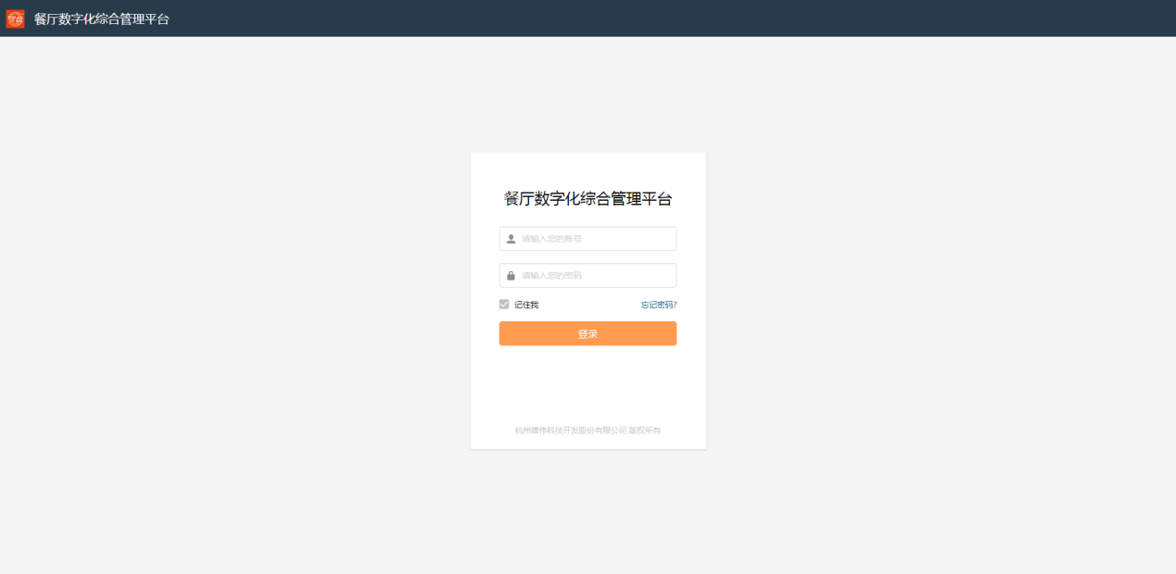
图3.1-1

软件关闭
关闭浏览器即可。

软件登录
在平台登录页面，输入用户名、密码，点击【登录】按钮，进入餐厅数字化综合管控平台，如下图3.3-1所示：
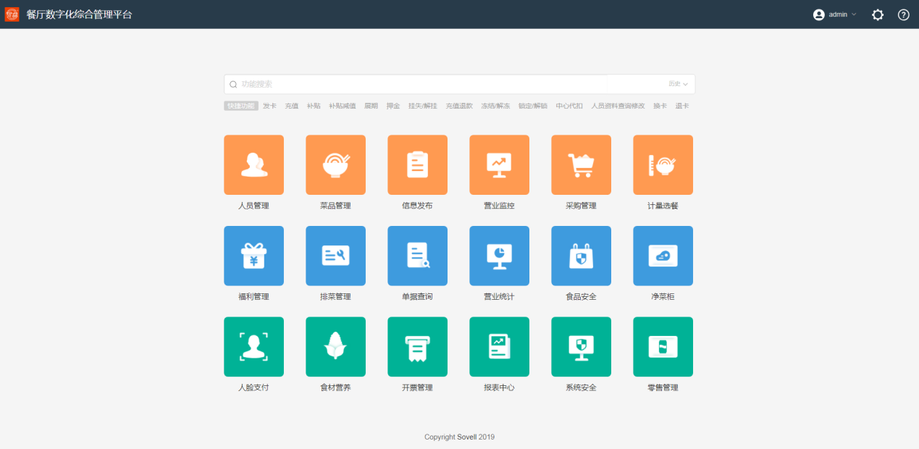
图3.3-1
在平台页面，点击“右上角>用户名>下拉按钮”，在下拉菜单中点击【修改密码】，即可打开“修改密码”对话框，如下图3.3-2、3.3-3所示：
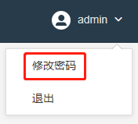
图3.3-2
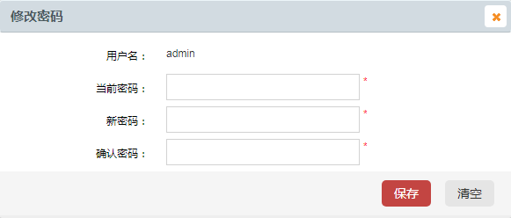
图3.3-3
【修改密码】操作说明：
  - 输入当前密码；
  - 输入新密码，以及确认密码；
  - 点击【保存】，即可修改成功；
  - 点击【清空】，则清空所有输入信息。
注：修改密码后，退出重新登录，需要使用新密码进行登录。
在平台登录页面，提供“忘记密码？”功能，点击“忘记密码？”，即可打开重置密码页面，如下图3.3-4、3.3-5所示：
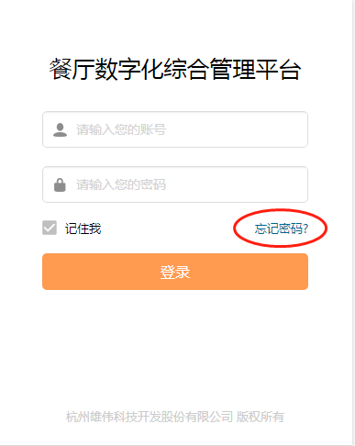
图3.3-4
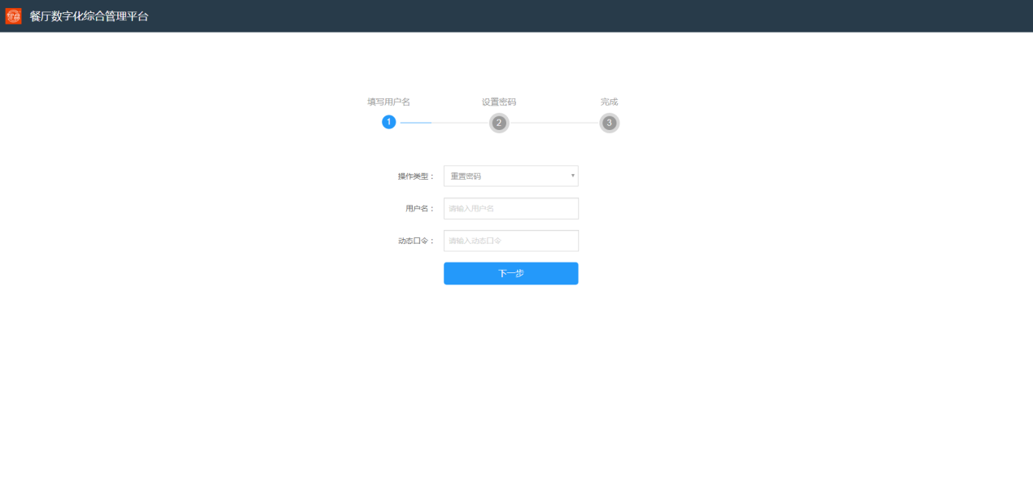
图3.3-5
【忘记密码】操作说明：
  - 输入用户名和动态口令，如下图3.3-6所示；
  - 点击【下一步】，进入设置密码页；
  - 输入新密码和确认密码，如下图3.3-7所示；
  - 点击【保存】，即可设置密码成功，如下图3.3-8所示；
  - 点击【返回登录】，即可返回登录页面。

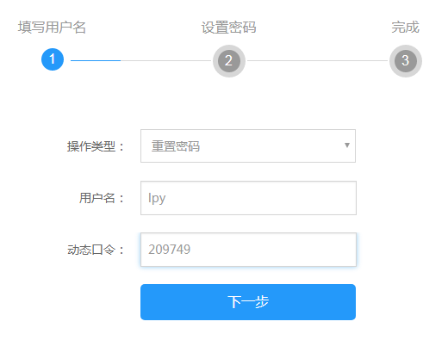
图3.3-6
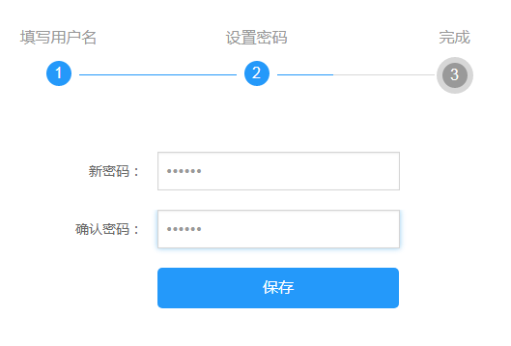
图3.3-7
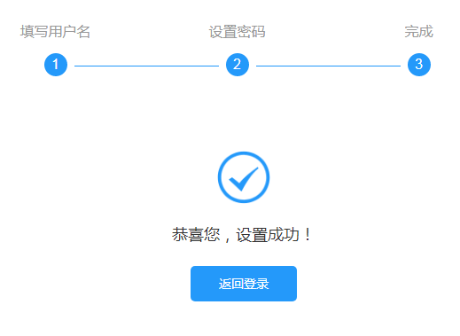
图3.3-8

软件退出
在平台页面，点击右上角用户名处的【下拉】按钮，在下拉菜单中点击【退出】，即可安全退出，返回至系统登录页面，如下图3.4-1所示：
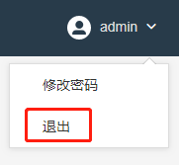
图3.4-1

关于我们
在平台页面，点击右上角“”，即可进入【关于我们】，如下图3.5-1所示，左侧为菜单栏，右侧界面为模块功能界面。
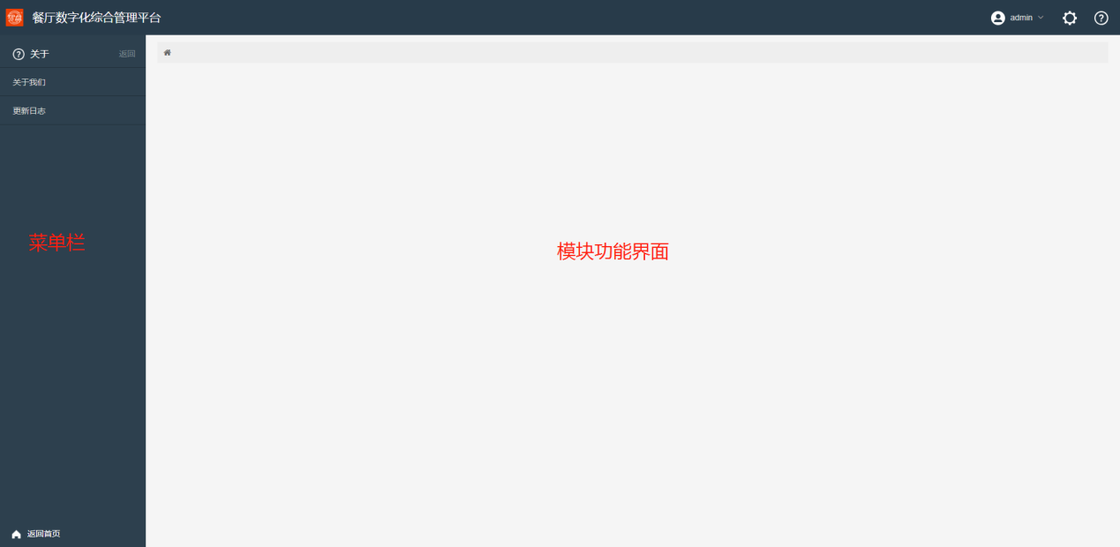
图3.5-1

关于我们
在左侧菜单栏，点击【关于我们】菜单，进入【关于我们】页面，内容主要为我司简介、联系方式，以及公司地址等，如下图3.5-2所示：
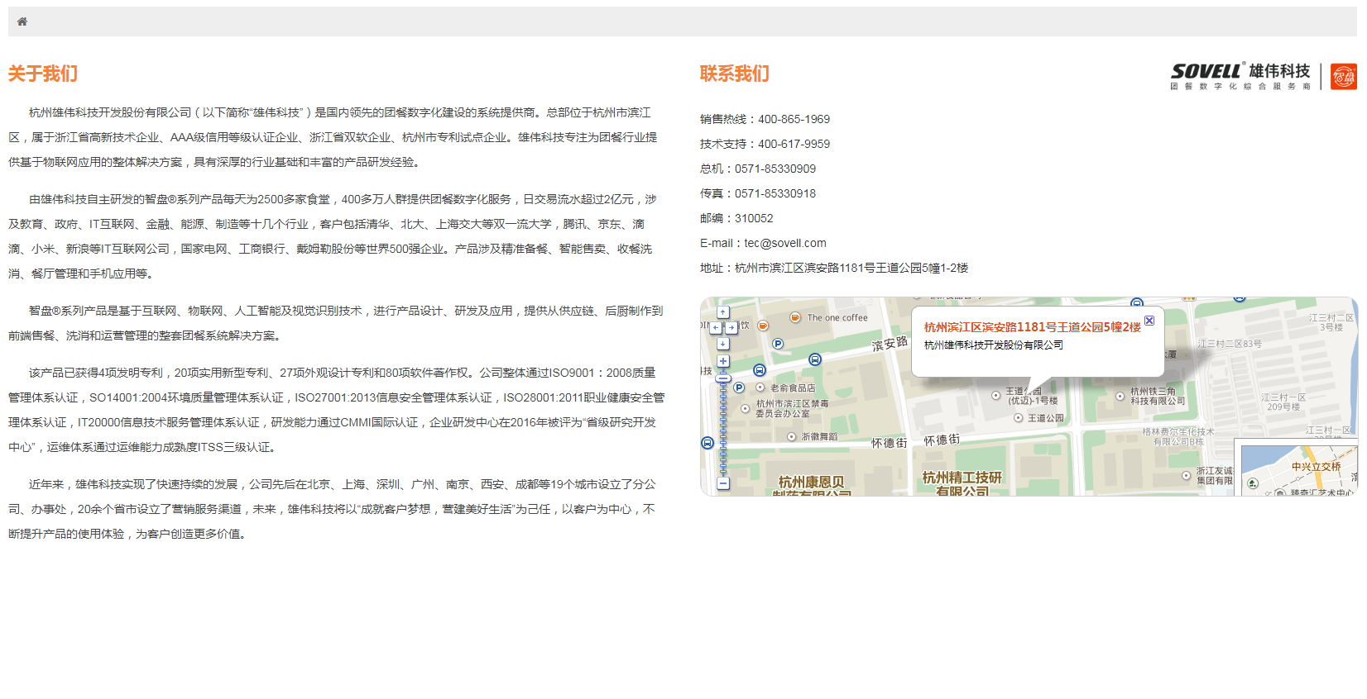
图3.5-2

更新日志
在左侧菜单栏，点击【更新日志】菜单，进入【更新日志】页面，内容主要为当前系统版本，以及系统更新日志说明，如下图3.5-3所示：
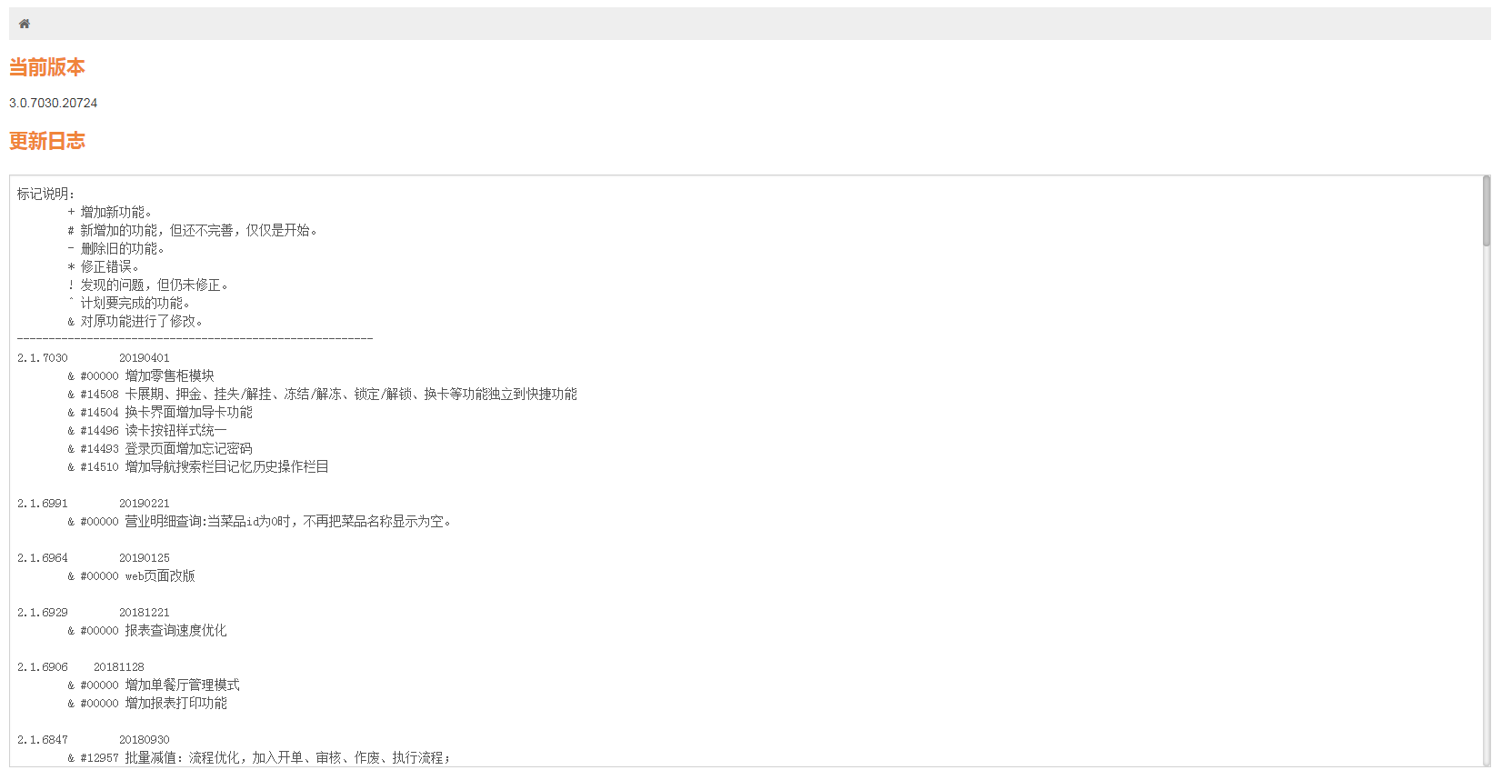
图3.5-3

系统设置
在平台页面，点击右上角“”，即可进入【系统设置】，如下图3.6-1所示，左侧为菜单栏，右侧界面为模块功能界面。
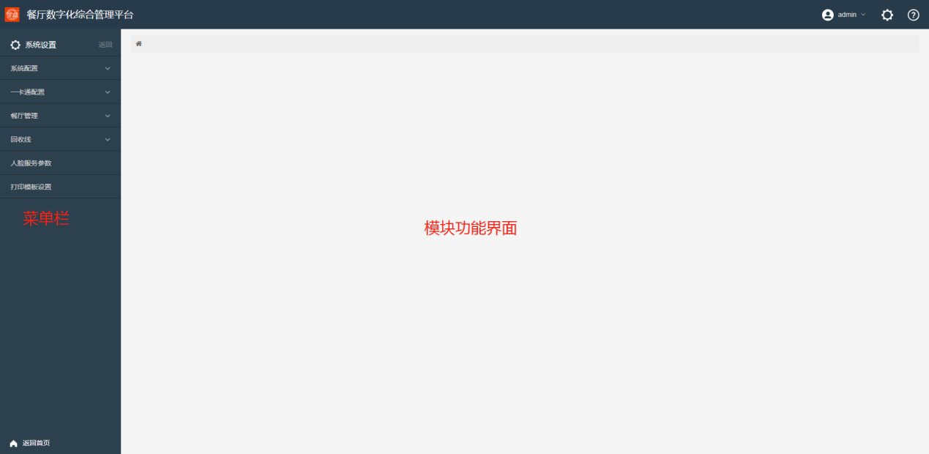
图3.6-1

系统配置
在左侧菜单栏，点击【系统配置】菜单，展开【系统配置】下的子模块，如下图3.6-2所示：
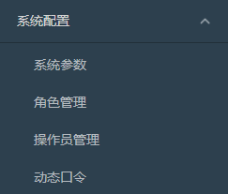
图3.6-2

系统参数
点击【系统配置】>【系统参数】菜单，进入【系统参数】页面，如下图3.6-3所示：
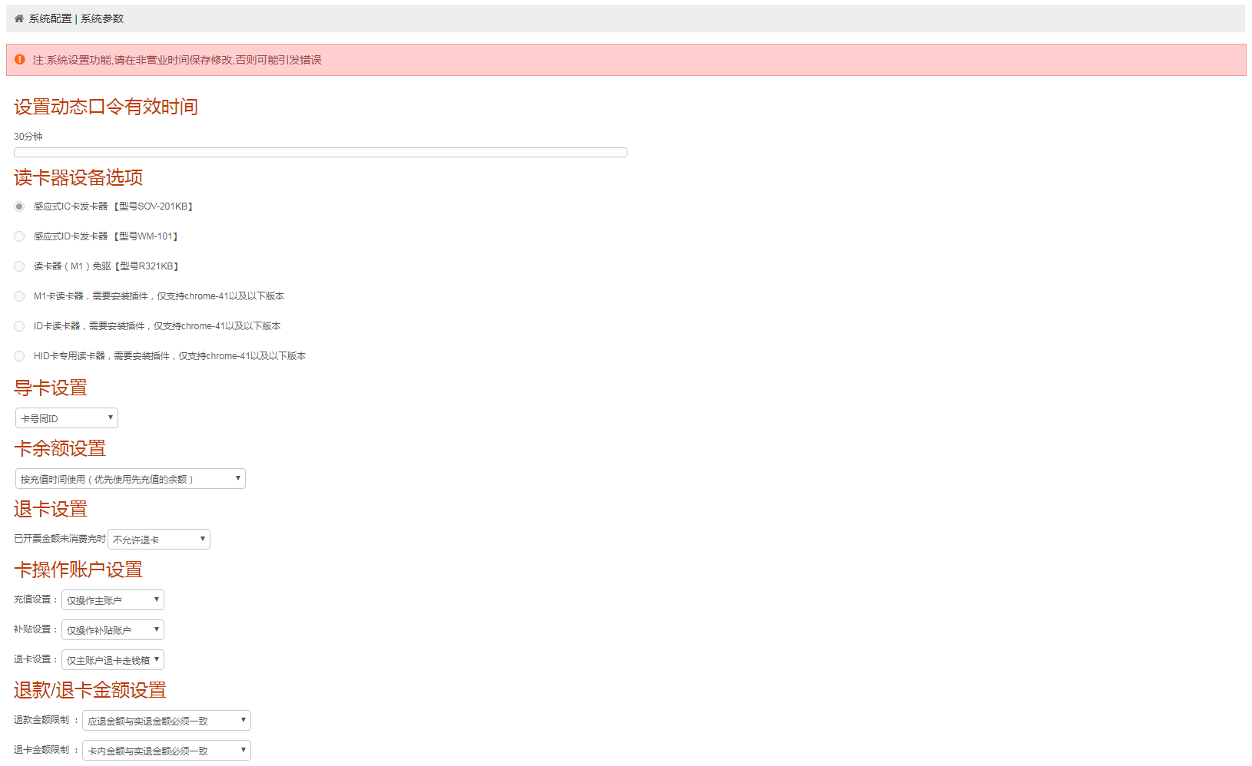
图3.6-3
系统设置功能，需要在非营业时间进行修改保存，设置项包含：设置动态口令有效时间、读卡器设备选项、导卡设置、卡余额设置、退卡设置、卡操作账户设置、退款/退卡金额设置、自动发卡设置、人员资料名称设置、多账户混合支付设置、收银台快速充值金额设置、收银台设置、餐厅门户设置、结算台余额扩展显示设置、打印功能测试、批量减值设置。
系统设置，按默认设置即可，如有特殊设置需求，请根据需要对内容进行设置即可。

角色管理
点击【系统配置】>【角色管理】菜单，进入【角色管理】页面，如下图3.6-4所示：
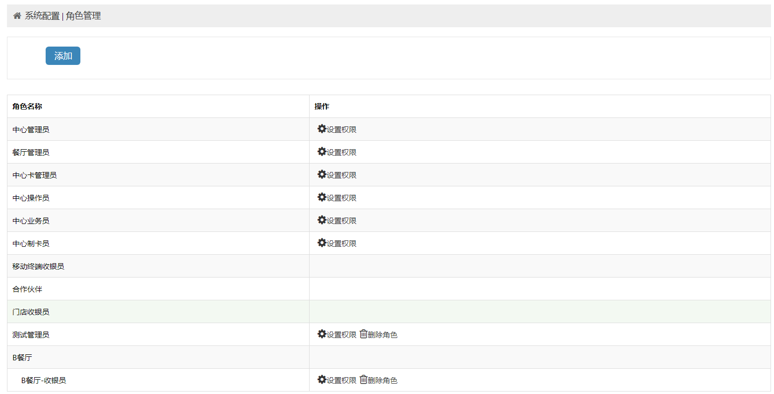
图3.6-4
角色管理有添加、设置权限和删除角色的功能。
【添加】操作说明：
- 点击【添加】按钮，打开角色添加页面，如下图3.6-5所示：
- 输入角色名称，点击【保存】按钮，即可添加成功。
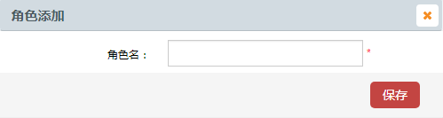
图3.6-5
【设置权限】操作说明：
- 选择某一角色，点击”操作”列的【设置权限】按钮，打开设置权限窗口，如下图3.6-6所示；
- 勾选当前角色所需的功能权限；
- 点击【确定】按钮，即可设置权限成功。
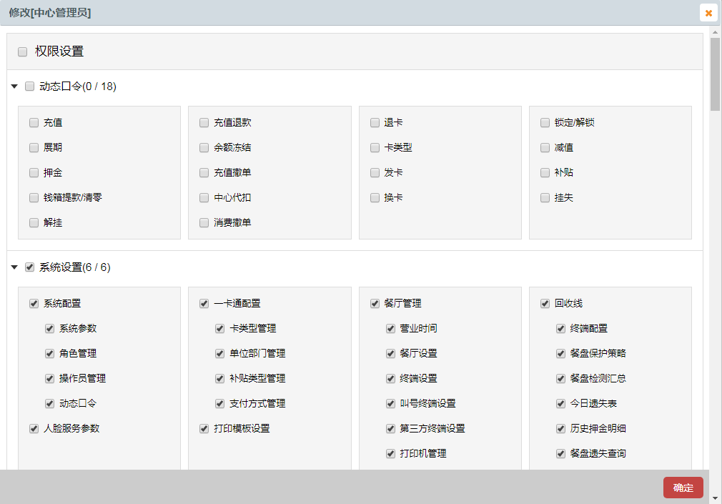
图3.6-6
【删除角色】操作说明：
- 选择某一角色，点击”操作”列的【删除角色】按钮，弹出确认删除提示，如下图3.6-7所示；
- 点击【确定】按钮，即可删除角色成功；
- 点击【取消】按钮，则取消操作。
注：系统默认的角色不允许删除。
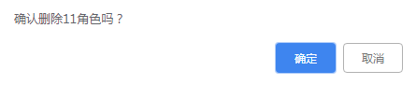
图3.6-7

操作员管理
点击【系统配置】>【操作员管理】菜单，进入【操作员管理】页面，如下图3.6-8所示：
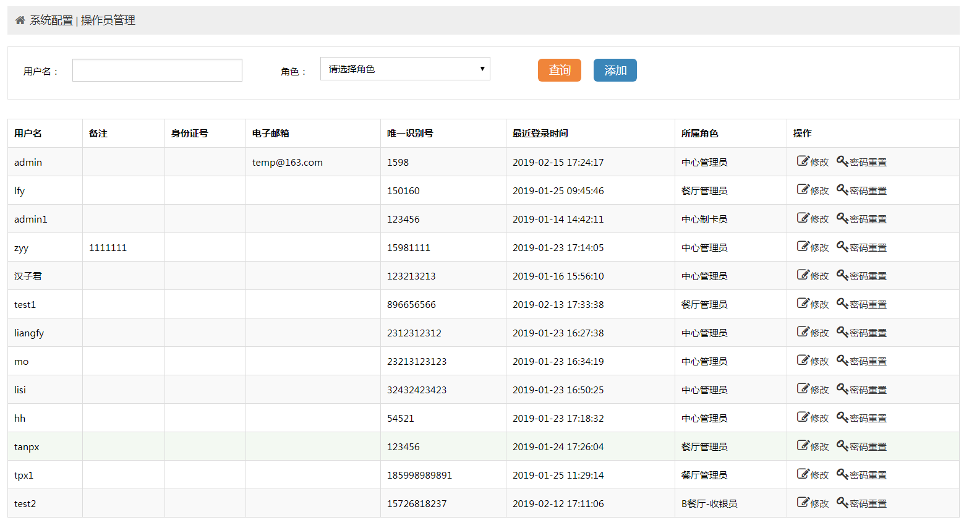
图3.6-8
操作员管理有查询、添加、修改和密码重置的功能。
【查询】操作说明：
- 输入用户名，选择角色，如下图3.6-9所示；
- 点击【查询】按钮，即可按条件查询操作员信息。
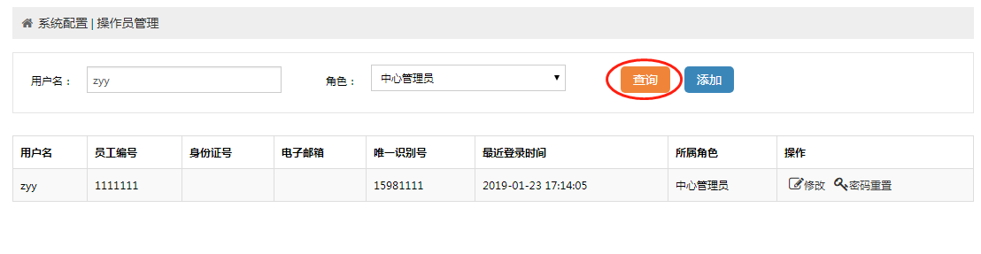
图3.6-9
【添加】操作说明：
- 点击【添加】按钮，打开用户添加页面，如下图3.6-10所示；
- 输入用户名、密码、确认密码、唯一识别号、用户角色等相关信息；
- 点击【保存】按钮，即可添加成功。
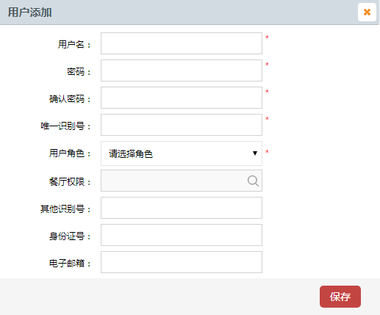
图3.6-10
【修改】操作说明：
- 选择某一用户，点击”操作”列的【修改】按钮，打开用户修改页面，如下图3.6-11所示；
- 修改操作员相关信息；
- 点击【保存】按钮，即可修改成功。
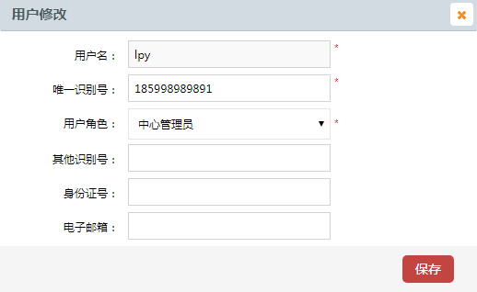
图3.6-11
【密码重置】操作说明：
- 点击”操作”列的【密码重置】按钮，弹出确认提示框，如下图3.6-12所示；
- 点击【确定】按钮，即可密码重置成功，并提示新密码为：123456，如下图3.6-13所示；
- 点击【取消】按钮，则取消操作。
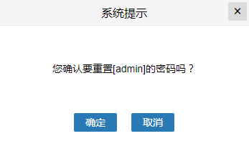
图3.6-12
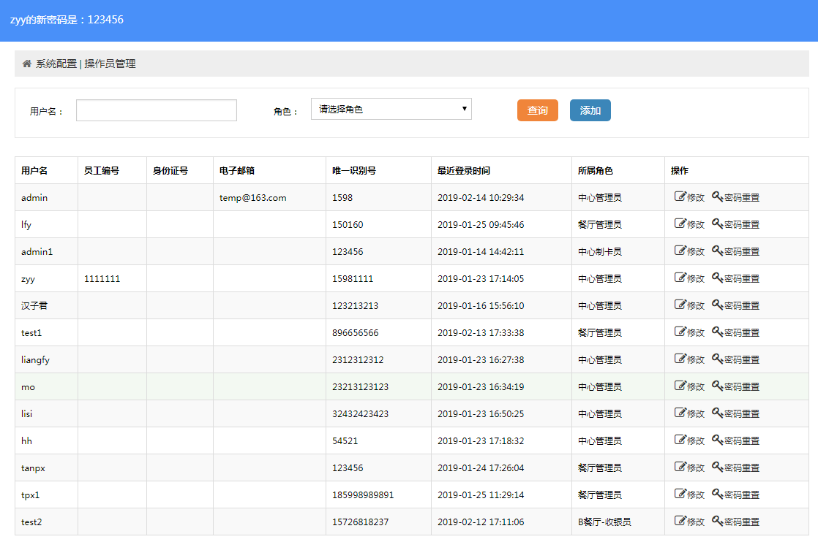
图3.6-13

动态口令
点击【系统配置】>【动态口令】菜单，进入【动态口令】页面，如下图3.6-14所示：
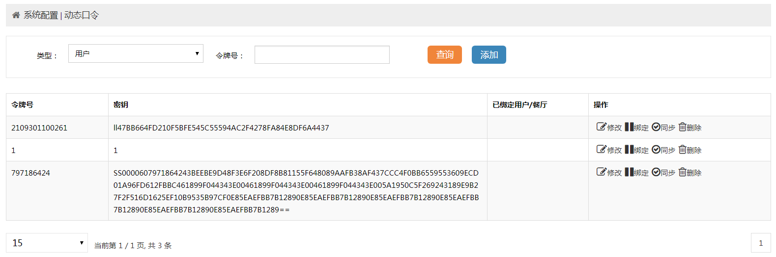
图3.6-14
动态口令有查询、添加、修改、绑定/解绑、同步和删除功能。
一个客户只能绑定一个动态口令，动态口令是否绑定用户/餐厅，客户可以自己选择。
【查询】操作说明：
- 输入令牌号，选择类型，如下图3.6-15所示；
- 点击【查询】按钮，即可按条件查询动态口令信息。
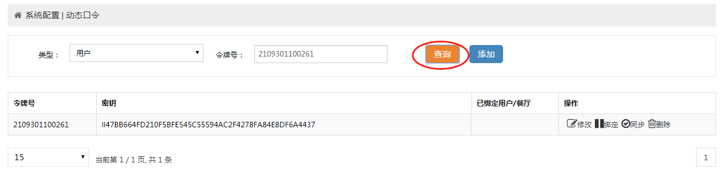
图3.6-15
【添加】操作说明：
- 点击【添加】按钮，打开添加页面，如下图3.6-16所示；
- 输入令牌号、密钥；
- 点击【保存】按钮，即可添加完成。
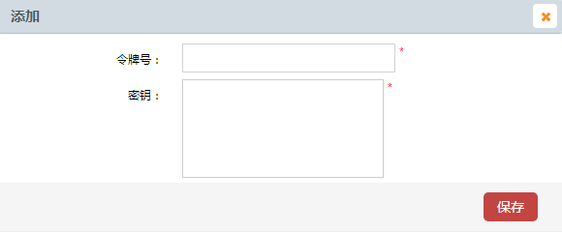
图3.6-16
【修改】操作说明：
- 选择某一令牌号，点击”操作”列的【修改】按钮，打开修改页面，如下图3.6-17所示；
- 修改动态口令相关信息；
- 点击【保存】按钮，即可修改成功。
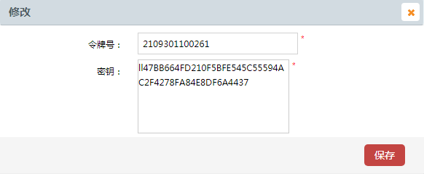
图3.6-17
【绑定】操作说明：
- 选择某一令牌号，点击”操作”列的【绑定】按钮，打开绑定页面，如下图3.6-18所示；
- 输入需要绑定的用户名（或餐厅编号，如下图3.6-19）；
- 点击【绑定】按钮，即可绑定成功。
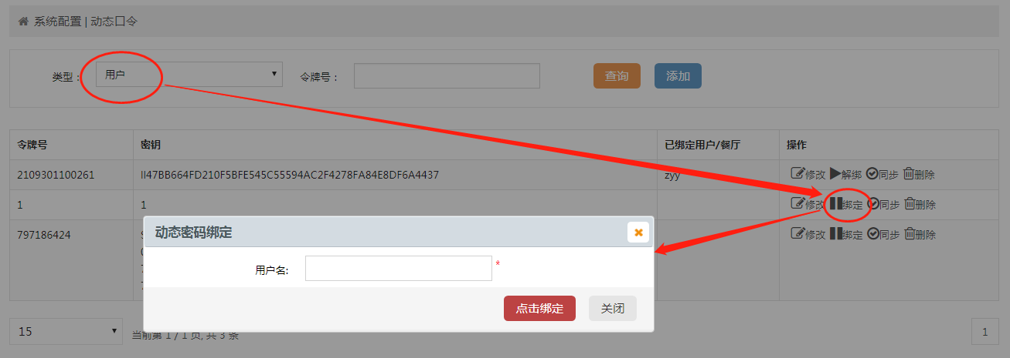
图3.6-18
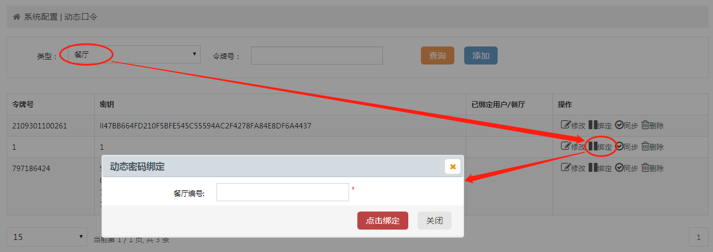
图3.6-19
【解绑】操作说明：
- 选择某一已绑定的令牌号，点击”操作”列的【解绑】按钮，弹出确认解绑提示，如下图3.6-20所示；
- 点击【确定】按钮，即可解绑成功；
- 点击【取消】按钮，则取消操作。
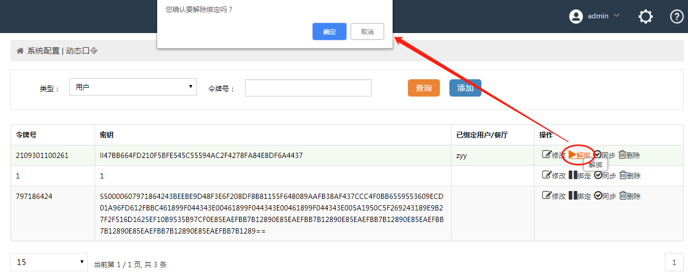
图3.6-20
【同步】操作说明：
- 选择某一令牌号，点击”操作”列的【同步】按钮，打开同步页面，如下图3.6-21所示；
- 输入当前口令按出的2个动态口令，2次录入的口令要不一致；
- 点击【保存】按钮，即可完成动态口令同步。
注：该功能一般在动态口令出现异常的时候使用。
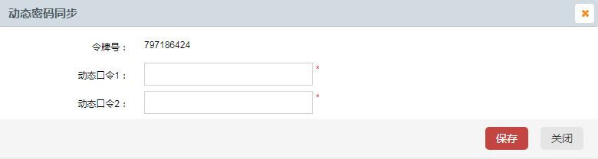
图3.6-21
【删除】操作说明：
- 选择某一令牌号，点击”操作”列的【删除】按钮，弹出确认删除提示，如下图3.6-22所示；
- 点击【确定】按钮，即可删除成功；
- 点击【取消】按钮，则取消操作。
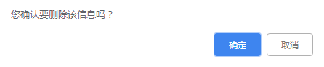
图3.6-22

一卡通配置
在左侧菜单栏，点击【一卡通配置】菜单，展开【一卡通配置】下的子模块，如下图3.6-23所示：
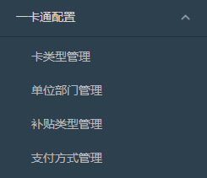
图3.6-23

卡类型管理
点击【一卡通配置】>【卡类型管理】菜单，进入【卡类型管理】页面，如下图3.6-24所示：
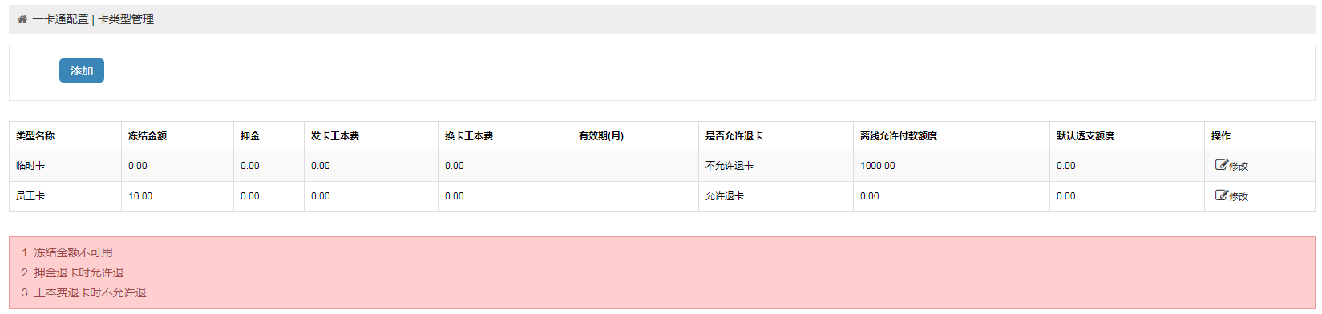
图3.6-24
卡类型维护有添加、修改功能。
【添加】操作说明：
- 点击【添加】按钮，打开卡类型添加页面，如下图3.6-25所示；
- 输入类型名称、冻结金额、押金、发卡工本费等相关信息，选择是否允许退卡、是否允许绑定附卡；
- 点击【确定】按钮，即可完成添加。
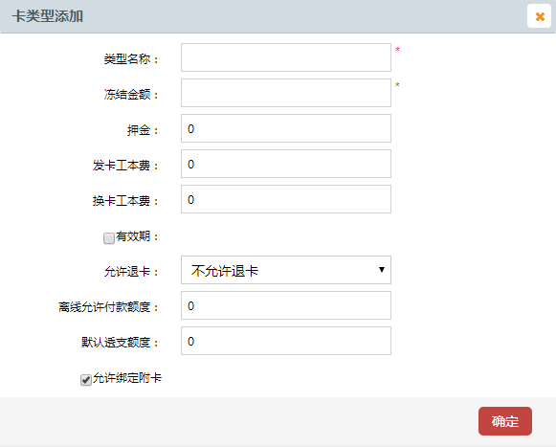
图3.6-25
【修改】操作说明：
- 选择某一卡类型，点击”操作”列的【修改】按钮，打开卡类型修改页面，如下图3.6-26所示；
- 修改卡类型相关信息；
- 点击【确定】按钮，即可完成修改。
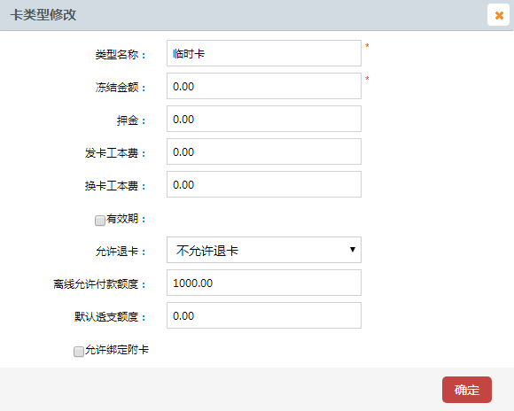
图3.6-26
卡类型维护可以设置冻结金额、押金、发卡工本费、换卡工本费、卡有效期、是否允许退卡、离线允许付款额度、在线透支额度等信息。
【冻结金额】、【押金】、【发卡工本费】、【换卡工本费】的区别：
- 【冻结金额】不可消费，是包含在卡余额里面；
- 【押金】和【发卡工本费】是不包含在卡余额里面，退卡的时候【押金】可以退，但【发卡工本费】是不允许退的；
- 【换卡工本费】只有在补卡的时候会用到。
【离线允许付款额度】用于控制结算台脱机情况下，允许卡可消费金额。
【透支额度】用于控制结算台、消费机的在线透支消费，允许卡消费的金额限制。

单位部门管理
点击【一卡通配置】>【单位部门管理】菜单，进入【单位部门管理】页面，如下图3.6-27所示：
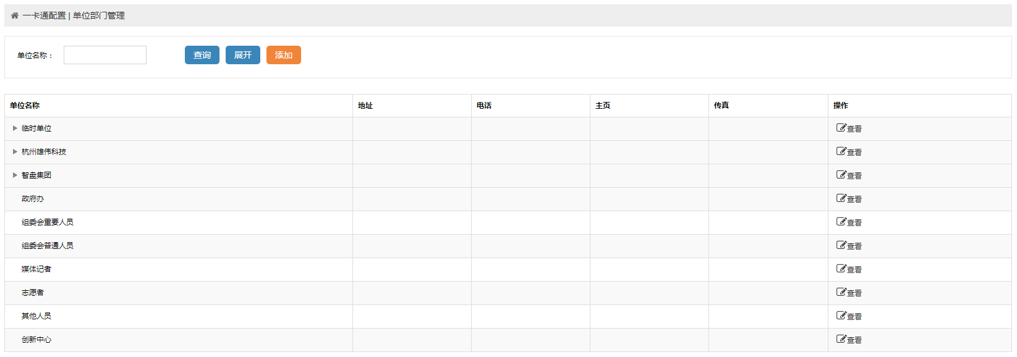
图3.6-27
单位/部门维护有查询、添加、修改和联络人管理等功能。
单位/部门支持多级部门结构输入。
同一个单位允许输入多个联络人。
【查询】操作说明：
- 输入单位名称，如下图3.6-28所示；
- 点击【查询】按钮，即可按条件查询单位/部门信息。
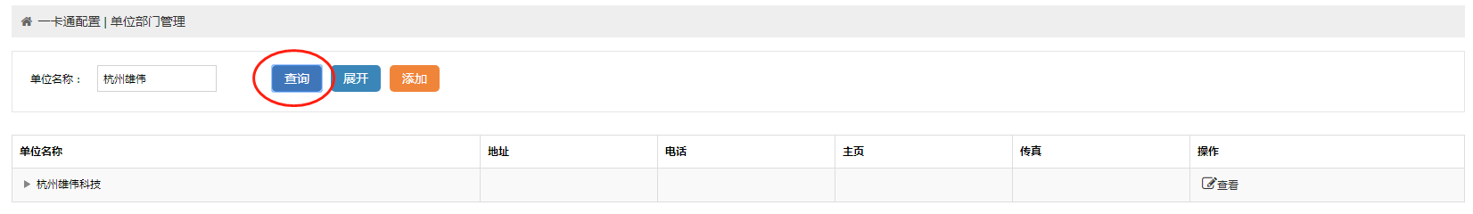
图3.6-28
【展开/折叠】操作说明：
- 列表默认只展示单位；
- 点击【展开】按钮，则展开显示所有单位下的部门及子部门，如下图3.6-29所示；
- 点击【折叠】按钮，则收起单位下的部门，只显示单位，如图3.6-30所示。
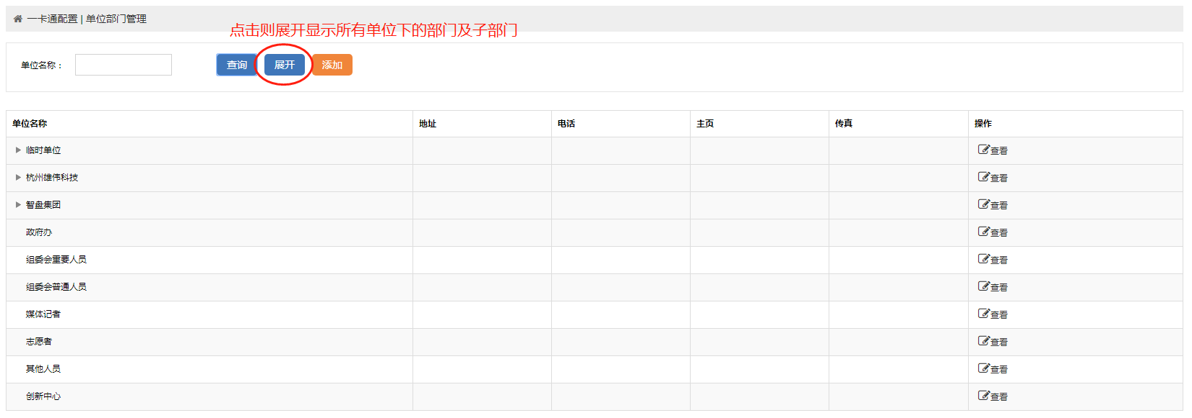
图3.6-29
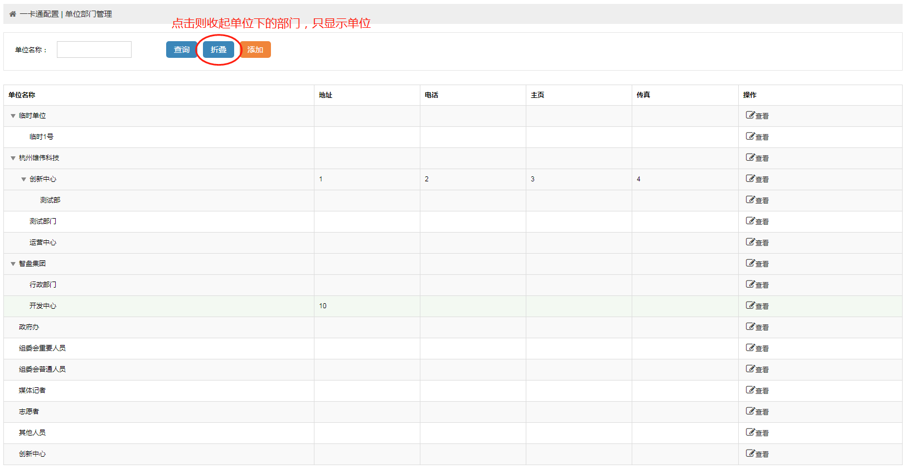
图3.6-30
【添加】操作说明：
- 点击【添加】按钮，打开添加页面，如下图3.6-31所示；
- 输入名称、地址、电话等相关信息，选择所属上级单位（注：如果要输入单位，请不用选所属上级单位，为空即可；如果要输入部门，请选择所属上级单位）；
- 点击【确定】按钮，即可添加成功。
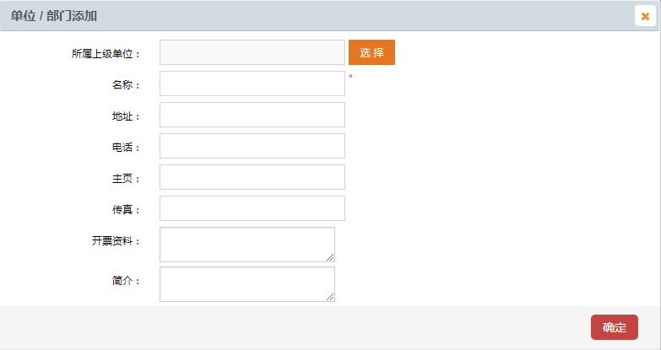
图3.6-31
【修改】操作说明：
- 选择某一单位/部门，点击”操作”列的【查看】按钮，打开查看页面，如下图3.6-32所示；
- 选择【基本资料】选项卡，修改相关资料；
- 点击【确定】按钮，即可完成修改。
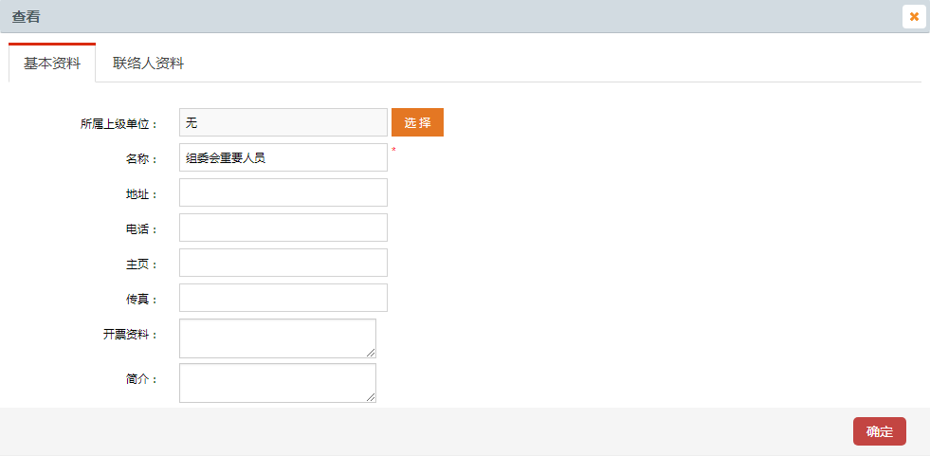
图3.6-32
【添加联络人】操作说明：
- 选择某一单位/部门，点击”操作”列的【查看】按钮，打开查看页面；
- 选择【联络人资料】选项卡；
- 点击【添加】按钮，打开联络人添加页面，如下图3.6-33所示；
- 输入联系人、唯一识别号、职务、电话等相关资料；
- 点击【确定】按钮，即可添加联络人成功。
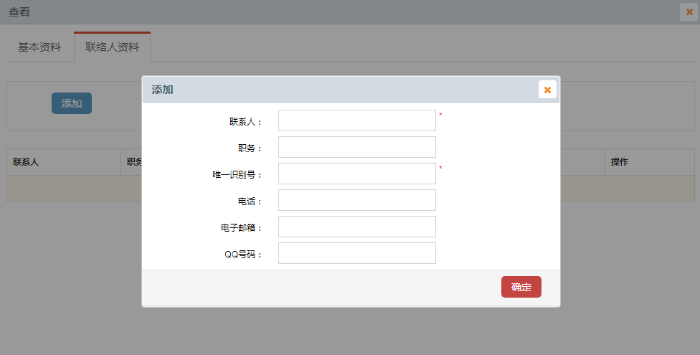
图3.6-33
【修改联络人】操作说明：
- 选择某一单位/部门，点击”操作”列的【查看】按钮，打开查看页面；
- 选择【联络人资料】选项卡；
- 选择某一联络人，点击”操作”列的【修改】按钮，打开修改页面，如下图3.6-34所示；
- 修改联络人相关资料；
- 点击【确定】按钮，即可修改信息成功。
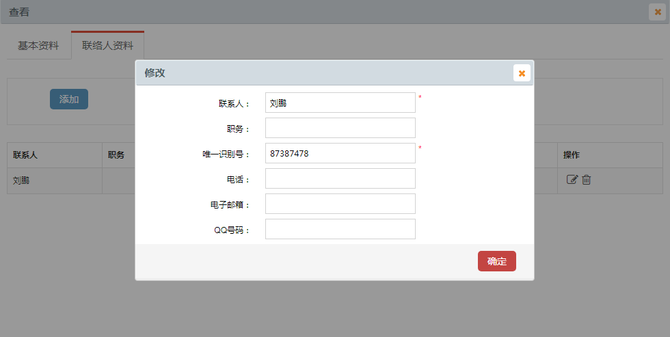
图3.6-34
【删除联络人】操作说明：
- 选择某一单位/部门，点击”操作”列的【查看】按钮，打开查看页面；
- 选择【联络人资料】选项卡；
- 选择某一联络人，点击”操作”列的【删除】按钮，弹出确认删除提示，如下图3.6-35所示；
- 点击【确定】按钮，即可删除成功；
- 点击【取消】按钮，则取消操作。
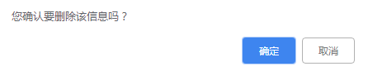
图3.6-35

补贴类型管理
点击【一卡通配置】>【补贴类型管理】菜单，进入【补贴类型管理】页面，如下图3.6-36所示：
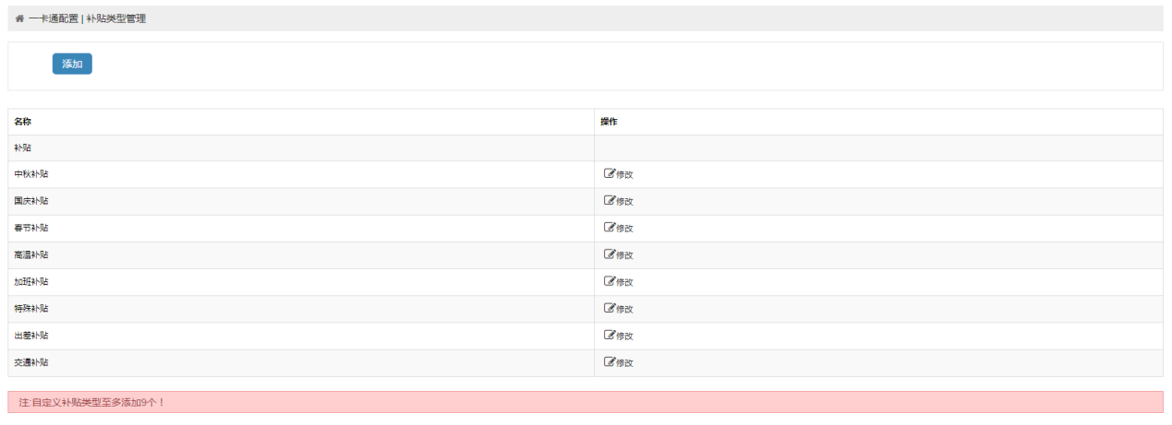
图3.6-36
补贴类型维护有添加、修改功能。
【添加】操作说明：
- 点击【添加】按钮，打开添加页面，如下图3.6-37所示；
- 输入补贴类型名称；
- 点击【保存】按钮，即可添加成功。
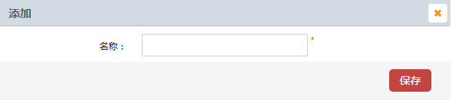
图3.6-37
【修改】操作说明：
- 选择某一补贴类型，点击”操作”列的【修改】按钮，打开修改页面，如下图3.6-38所示；
- 修改补贴类型名称；
- 点击【保存】按钮，即可修改成功。
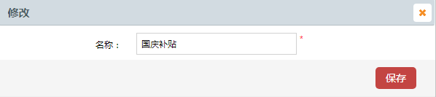
图3.6-38
注：自定义补贴类型最多只允许添加9个。

支付方式管理
点击【一卡通配置】>【支付方式管理】菜单，进入【支付方式管理】页面，如下图3.6-39所示：
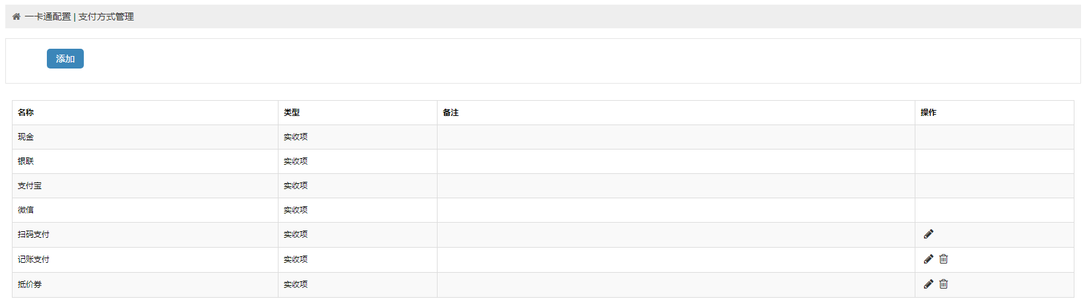
图3.6-39
支付方式维护有添加、修改、删除功能。
【添加】操作说明：
- 点击【添加】按钮，打开添加页面，如下图3.6-40所示；
- 输入名称、备注，选择类型（实收项/非实收项）；
- 点击【保存】按钮，即可完成添加。
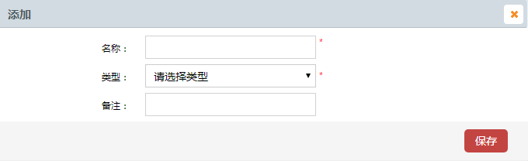
图3.6-40
【修改】操作说明：
- 选择某一支付方式，点击”操作”列的【删除】按钮，打开修改页面，如下图3.6-41所示；
- 修改名称或备注，其中类型不允许修改；
- 点击【保存】按钮，即可完成修改。
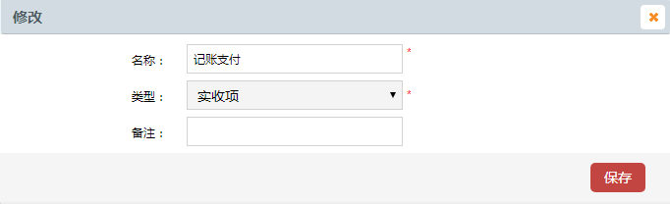
图3.6-41
【删除】操作说明：
- 选择某一支付方式，点击”操作”列的【删除】按钮，弹出确认删除提示，如下图3.6-42所示；
- 点击【确定】按钮，即可删除成功；
- 点击【取消】按钮，则取消操作。
注：系统默认的支付方式不允许删除。
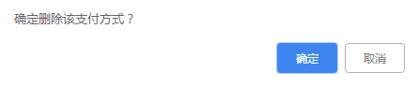
图3.6-42

餐厅管理
在左侧菜单栏，点击【餐厅管理】菜单，展开【餐厅管理】下的子模块，如下图3.6-43所示：
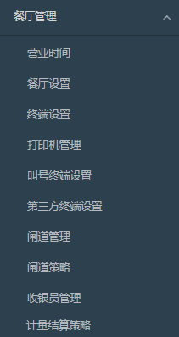
图3.6-43

营业时间
点击【餐厅管理】>【营业时间】菜单，打开【营业时间设置】界面，如下图3.6-44所示：
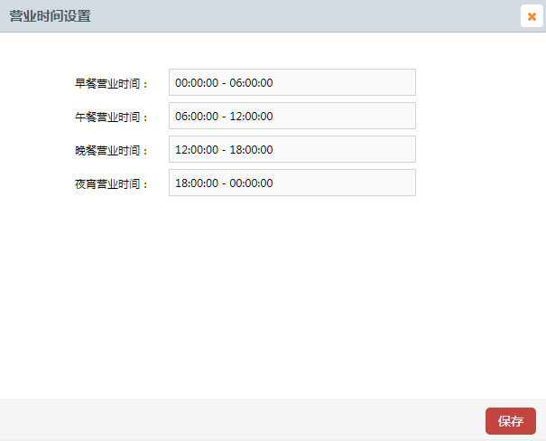
图3.6-44
营业时间设置分早、午、晚餐和夜宵，设置操作说明：
- 输入每个餐别的开始时间和结束时间；
- 点击【保存】按钮，即可完成营业时间的设置。

餐厅设置
点击【餐厅管理】>【餐厅设置】菜单，进入【餐厅设置】页面，如下图3.6-45所示：
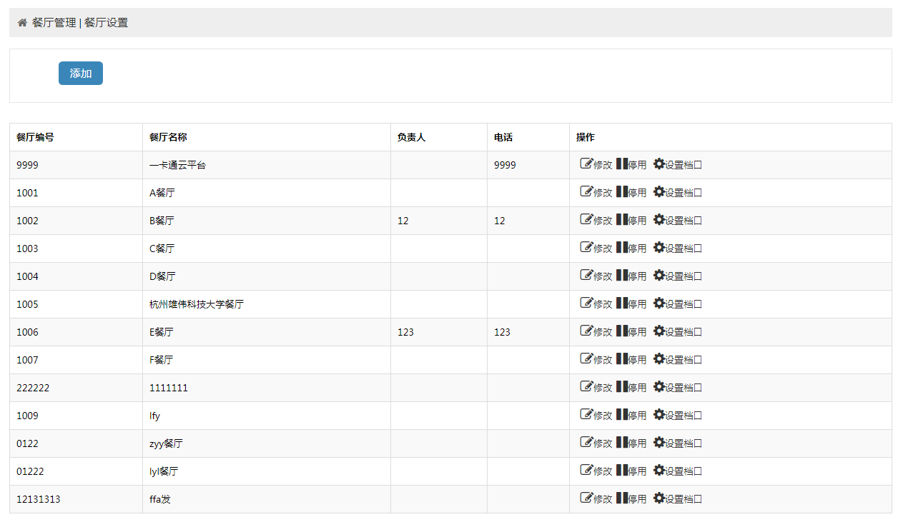
图3.6-45
餐厅设置有添加、修改、停用/启用、设置档口功能。
【添加】操作说明：
- 点击【添加】按钮，打开添加页面，如下图3.6-46所示；
- 输入餐厅编号、名称等相关资料，请仔细填写餐厅编号，输入后不能修改；
- 点击【确定】按钮，即可添加成功。
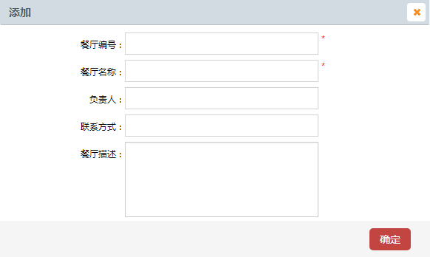
图3.6-46
【修改】操作说明：
- 选择某一餐厅，点击”操作”列的【修改】按钮，打开修改页面，如下图3.6-47所示；
- 修改餐厅相关资料，餐厅编号不能修改；
- 点击【确定】按钮，即可修改成功。
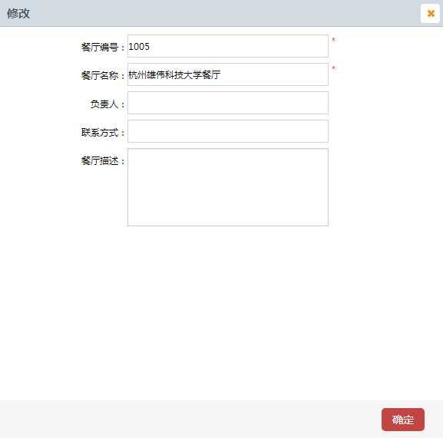
图3.6-47
【停用】操作说明：
- 选择某一餐厅，点击”操作”列的【停用】按钮，弹出确认停用提示，如下图3.6-48所示；
- 点击【确定】按钮，即可停用餐厅，餐厅状态变更为已停用状态；
- 点击【取消】按钮，则取消操作。
注：餐厅停用之后该餐厅下的结算台和消费机等设备都不能正常使用。
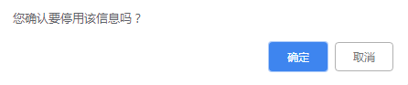
图3.6-48
【启用】操作说明：
- 选择某一已停用餐厅，点击”操作”列的【启用】按钮，弹出确认启用提示，如下图3.6-49所示；
- 点击【确定】按钮，即可启用餐厅，餐厅状态恢复正常；
- 点击【取消】按钮，则取消操作。
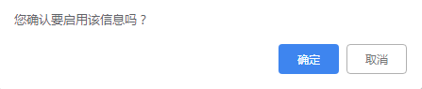
图3.6-49
【设置档口-添加】操作说明：
- 选择某一餐厅，点击”操作”列的【设置档口】按钮，打开设置档口页面，如下图3.6-50所示；
- 输入档口名称、档口编号；
- 点击【添加】按钮，即可添加档口成功。
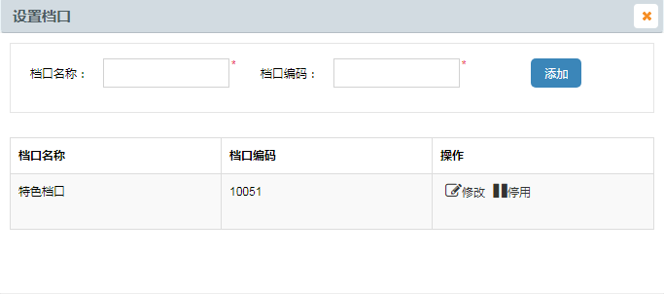
图3.6-50
【设置档口-修改】操作说明：
- 选择某一档口，点击”操作”列的【修改】按钮，列表切换为编辑状态，如下图3.6-51、3.6-52所示；
- 修改档口名称，或档口编号；
- 点击”操作”列的【保存】按钮，即可修改档口信息成功。
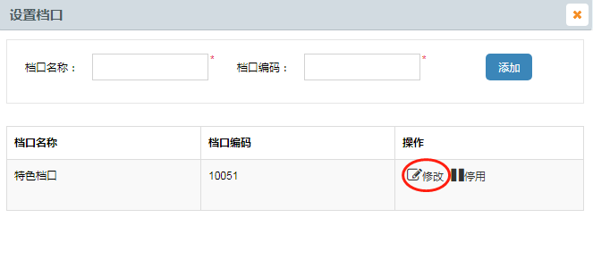
图3.6-51
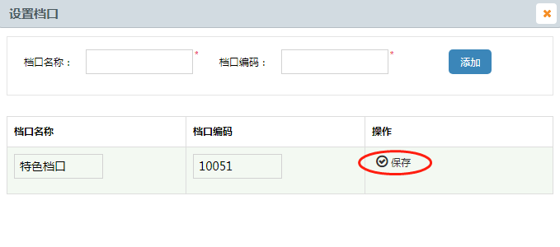
图3.6-52
【设置档口-停用】操作说明：
- 选择某一档口，点击”操作”列的【停用】按钮，弹出确认停用提示，如下图3.6-53所示；
- 点击【确定】按钮，即可停用档口，档口状态变更为已停用状态；
- 点击【取消】按钮，则取消操作。
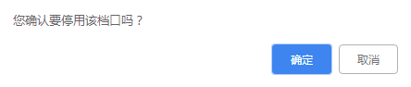
图3.6-53
【设置档口-启用】操作说明：
- 选择某一档口，点击”操作”列的【启用】按钮，弹出确认启用提示，如下图3.6-54所示；
- 点击【确定】按钮，即可启用档口，档口状态恢复正常；
- 点击【取消】按钮，则取消操作。
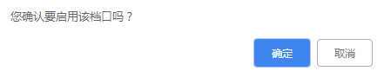
图3.6-54

终端设置
点击【餐厅管理】>【终端设置】菜单，进入【终端设置】页面，如下图3.6-55所示：
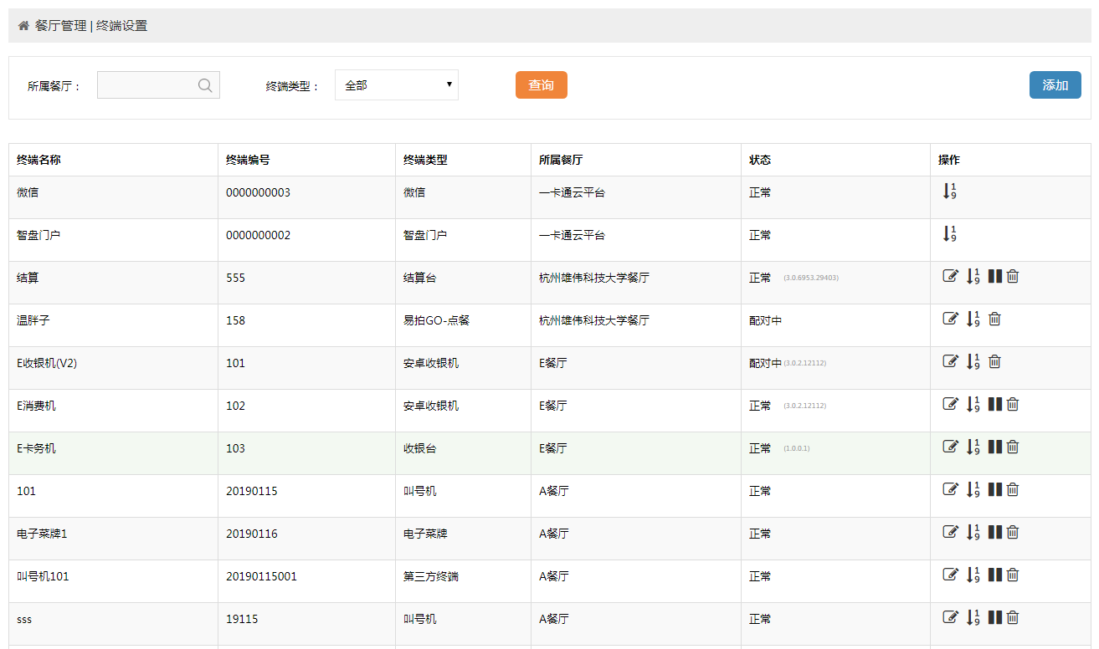
图3.6-55
终端设置有查询、添加、修改、账户消费顺序设置、停用/启用、删除、密钥重置、生成配对码等功能。
【查询】操作说明：
- 选择所属餐厅、终端类型，如下图3.6-56所示；
- 点击【查询】按钮，即可按条件查询终端信息。
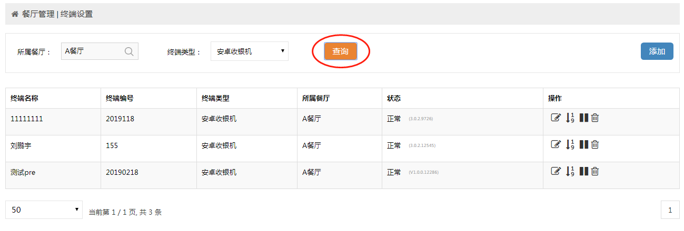
图3.6-56
【添加】操作说明：
- 点击【添加】按钮，打开添加页面，如下图3.6-58所示；
- 选择所属餐厅、终端类型，输入终端编号、名称等相关资料；
- 点击【保存】按钮，即可添加终端成功。
注：请仔细填写终端编号，保存后将不能修改。
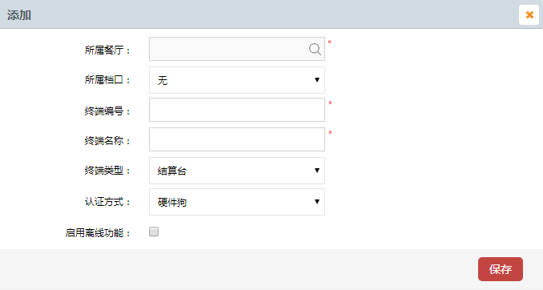
图3.6-57
【修改】操作说明：
- 选择某一终端，点击”操作”列的【修改】按钮，打开修改页面，如下图3.6-58所示；
- 修改终端相关资料；
- 点击【保存】按钮，即可修改终端信息成功。
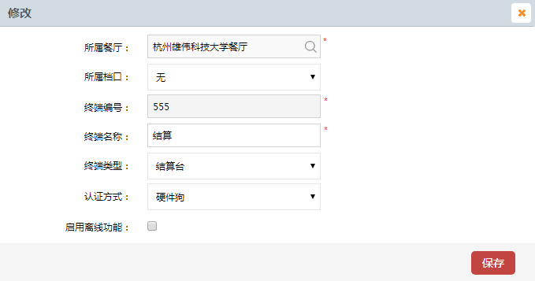
图3.6-58
【账户消费顺序设置】操作说明：
- 选择某一终端，点击”操作”列的【账户消费顺序】按钮，展开账户消费顺序设置框，如下图3.6-59所示；
- 选择消费顺序，若第一个选择为“补贴账户”，第二个选择为“主账户”，即为“补贴账户”优先“主账户”消费；
- 点击【确定】按钮，完成设置。
图3.6-59
【停用】操作说明：
- 选择某一终端，点击”操作”列的【停用】按钮，弹出确认停用提示，如下图3.6-60所示；
- 点击【确定】按钮，即可停用终端，终端状态变更为已停用状态；
- 点击【取消】按钮，则取消操作。
注：停用的终端，在餐厅里不能正常使用。
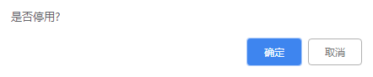
图3.6-60
【启用】操作说明：
- 选择某一已停用终端，点击”操作”列的【启用】按钮，弹出确认启用提示，如下图3.6-61所示；
- 点击【确定】按钮，即可启用终端，终端状态恢复正常；
- 点击【取消】按钮，则取消操作。
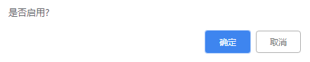
图3.6-61
【删除】操作说明：
- 选择某一终端，点击”操作”列的【删除】按钮，弹出确认删除提示，如下图3.6-62所示；
- 点击【确定】按钮，即可删除成功；
- 点击【取消】按钮，则取消操作。
注：餐厅已使用的终端不允许删除。
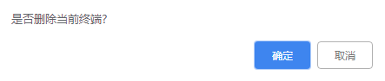
图3.6-62
【密钥重置】操作说明：
- 选择某一终端，点击”操作”列的【修改】按钮，打开修改页面，如下图3.6-63所示；
- 点击【重置】按钮，即可重置通讯密钥。
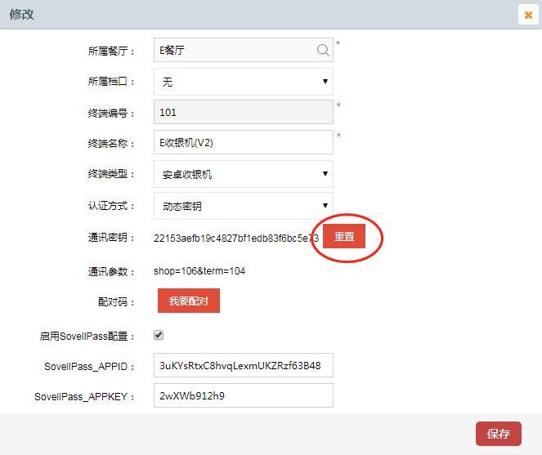
图3.6-63
【生成配对码】操作说明：
- 选择某一终端，点击”操作”列的【修改】按钮，打开修改页面，如下图3.6-64所示；
- 点击【我要配对】按钮，即可生成配对码，如下图3.6-65所示；
- 点击【取消配对】按钮，则撤销配对码，通讯密钥仍为配对前的密钥。
注：餐厅终端已使用配对码，进行终端配对成功后，终端将恢复正常状态。
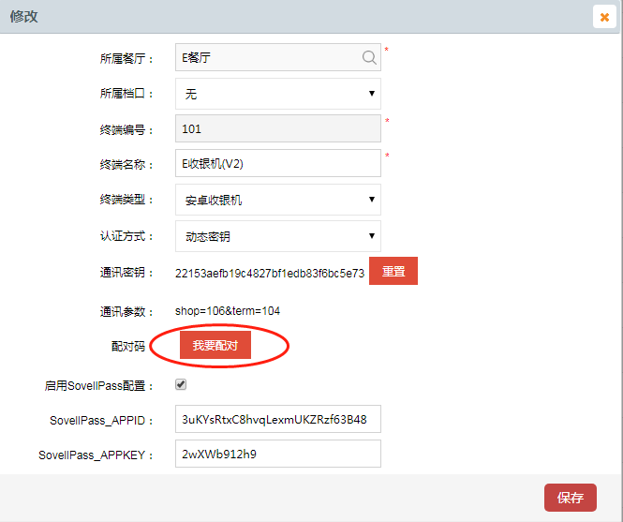
图3.6-64
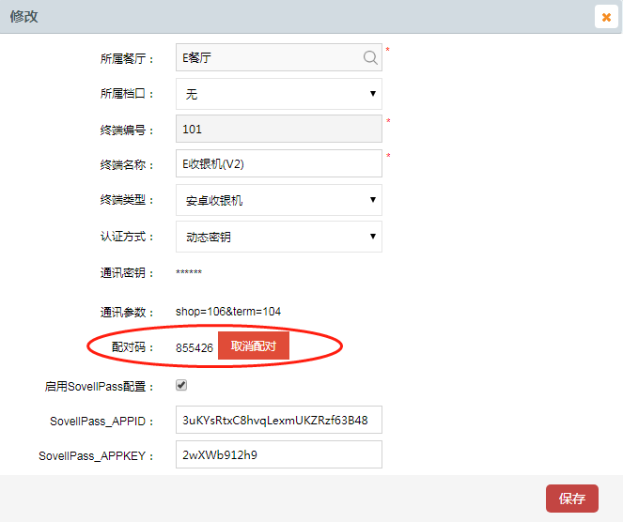
图3.6-65
各终端类型配置项说明如下：
- 终端类型为“结算台”时，勾选了“启用离线功能”时，结算台未联机允许刷卡，此时不直接扣卡里金额，扣卡类型里设定的离线允许付款额度，交易记录保存到结算台本地，当结算台联机之后，系统自动将交易单据上传到服务器，自动扣减相应的卡余额。
- 终端类型为“消费机”时，设置消费的提示音，可设置为“蜂鸣器提示”、“语音提示”或“消费金额提示”。
- 终端类型为“安卓收银机”、“充值机”时，需要勾选“启用SovellPass配置”，并输入“SovellPass_APPID”和“SovellPass_APPKEY”值，终端才可以使用微信、支付宝支付功能。
- 终端类型为“叫号机”时，需要绑定对应的“电子菜牌”终端，用于支持餐厅取餐叫号系统的功能。

打印机管理
点击【餐厅管理】>【打印机管理】菜单，进入【打印机管理】页面，默认列表为空，如下图3.6-66所示：
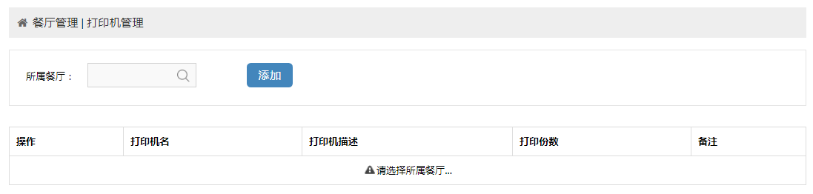
图 3.6-66
选择餐厅后，列表展示所选餐厅后厨打印机信息，如下图3.6-67所示；
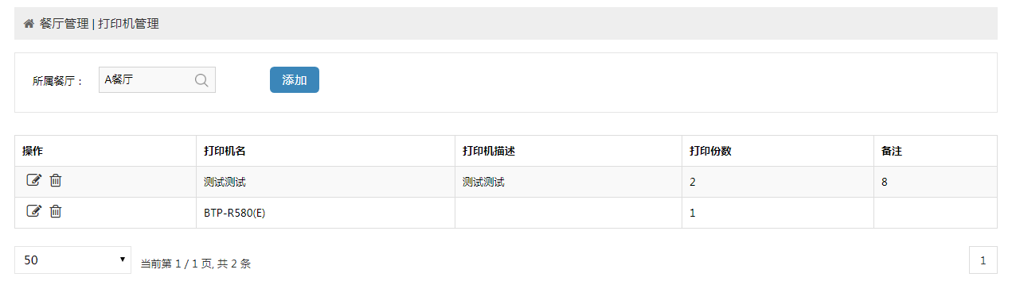
图3.6-67
打印机管理有添加、修改、删除功能。
【添加】操作说明：
- 点击【添加】按钮，打开添加页面，如下图3.6-68所示；
- 输入打印机名、描述等相关信息；
- 点击【保存】按钮，即可添加成功。
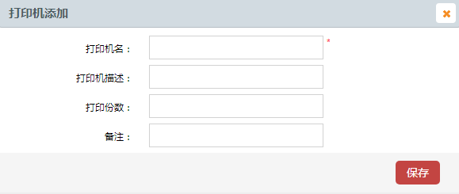
图3.6-68
【修改】操作说明：
- 选择某一打印机，点击”操作”列的【修改】按钮，打开修改页面，如下图3.6-69所示；
- 修改打印机相关信息；
- 点击【保存】按钮，完成修改。
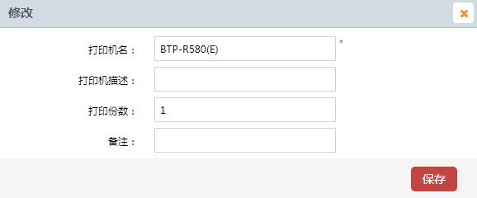
图3.6-69
【删除】操作说明：
- 选择某一打印机，点击”操作”列的【删除】按钮，弹出确认删除提示；
- 点击【确定】按钮，即可删除成功；
- 点击【取消】按钮，则取消操作。
注：打印机若已绑定菜品，则不允许删除。
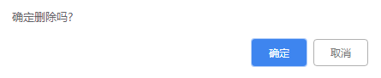
图3.6-70

叫号终端设置
点击【餐厅管理】>【叫号终端设置】菜单，进入【叫号终端设置】页面，默认列表为空，如下图3.6-71所示：
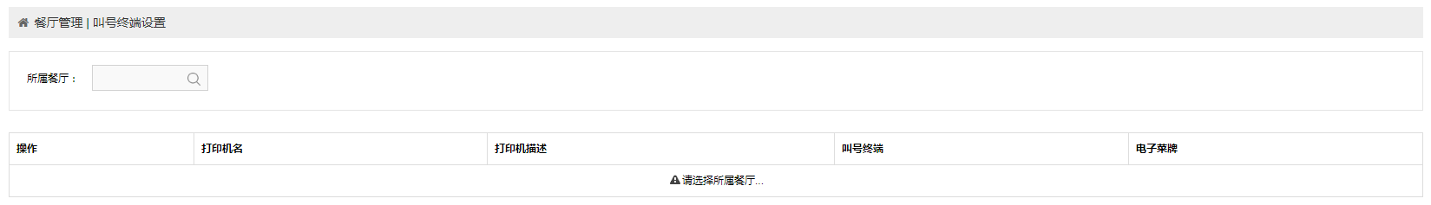
图3.6-71
选择餐厅后，列表展示所选餐厅后厨打印机与叫号机的绑定关系，如下图3.6-72所示；
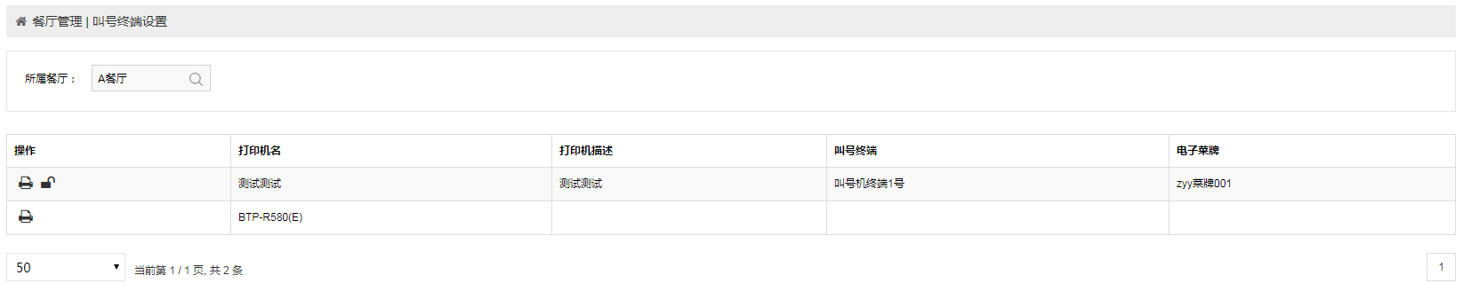
图3.6-72
叫号终端管理主要是对餐厅后厨打印机与叫号机的绑定管理。
【绑定】操作说明：
- 选择某一打印机，点击”操作”列的【绑定】按钮，打开绑定页面，如下图3.6-73所示；
- 选择需要绑定的叫号终端；
- 点击【绑定】按钮，即可绑定成功；
- 点击【关闭】按钮，则取消操作。
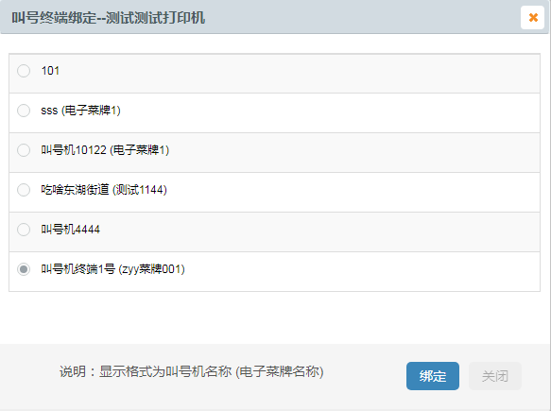
图3.6-73
【解绑】操作说明：
- 选择某一打印机，点击”操作”列的【解绑】按钮，弹出确认解绑提示，如下图3.6-74所示；
- 选择需要绑定的叫号终端；
- 点击【确定】按钮，即可解绑成功；
- 点击【取消】按钮，则取消操作。
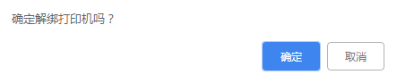
图3.6-74

第三方终端设置
点击【餐厅管理】>【第三方终端设置】菜单，进入【第三方终端设置】页面，如下图3.6-75所示：
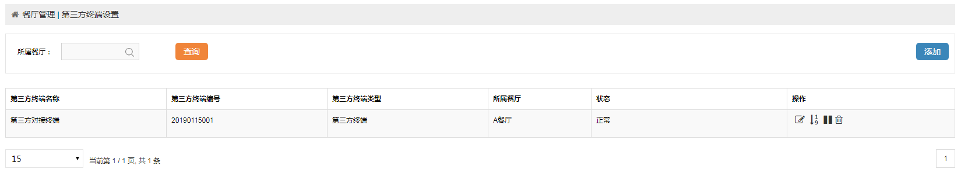
图3.6-75
第三方终端设置有查询、添加、修改、账户消费顺序设置、停用/启用、删除、密钥重置、生成配对码功能。
【查询】操作说明：
- 选择所属餐厅，如下图3.6-76所示；
- 点击【查询】按钮，即可按条件查询第三方终端信息。
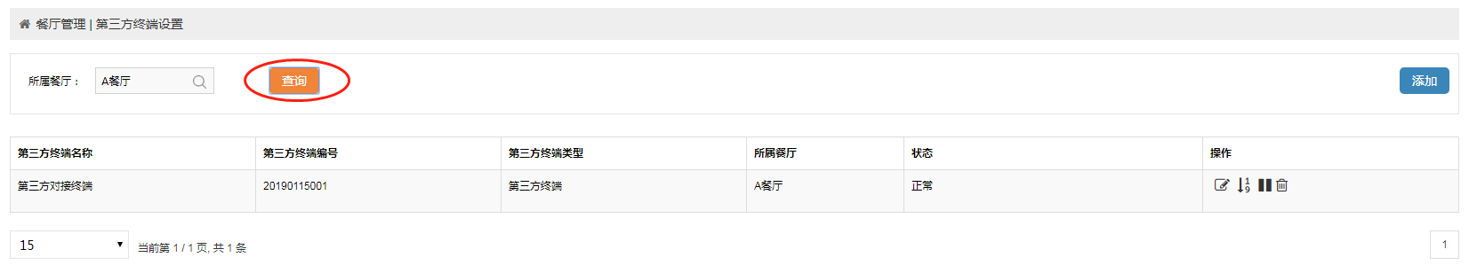
图3.6-76
【添加】操作说明：
- 点击【添加】按钮，打开添加页面，如下图3.6-77所示；
- 选择所属餐厅，输入终端编号、名称等相关资料；
- 点击【保存】按钮，即可添加终端成功。
注：请仔细填写终端编号，保存后将不能修改。
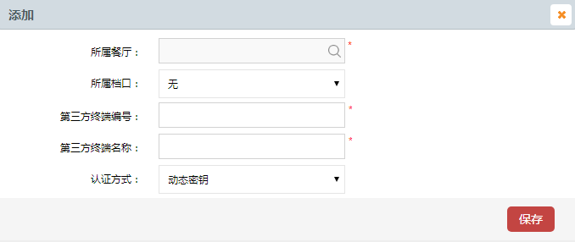
图3.6-77
【修改】操作说明：
- 选择某一终端，点击”操作”列的【修改】按钮，打开修改页面，如下图3.6-78所示；
- 修改终端相关资料；
- 点击【保存】按钮，即可修改第三方终端信息成功。
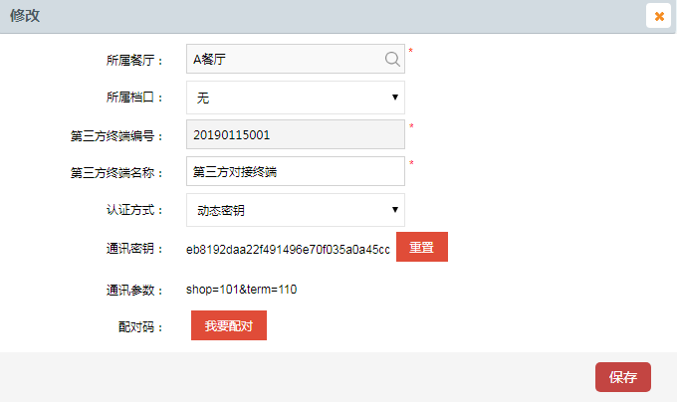
图3.6-78
【账户消费顺序设置】操作说明：
- 选择某一终端，点击”操作”列的【账户消费顺序】按钮，展开账户消费顺序设置框，如下图3.6-79所示；
- 选择消费顺序，若第一个选择为“补贴账户”，第二个选择为“主账户”，即为“补贴账户”优先“主账户”消费；
- 点击【确定】按钮，完成设置。
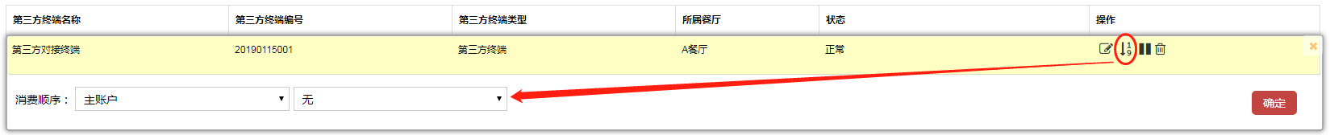
图3.6-79
【停用】操作说明：
- 选择某一终端，点击”操作”列的【停用】按钮，弹出确认停用提示，如下图3.6-80所示；
- 点击【确定】按钮，即可停用终端，终端状态变更为已停用状态；
- 点击【取消】按钮，则取消操作。
注：停用的第三方终端不能正常使用。
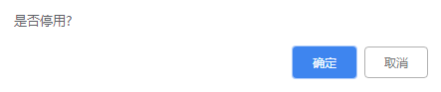
图3.6-80
【启用】操作说明：
- 选择某一已停用终端，点击”操作”列的【启用】按钮，弹出确认启用提示，如下图3.6-81所示；
- 点击【确定】按钮，即可启用终端，终端状态恢复正常；
- 点击【取消】按钮，则取消操作。
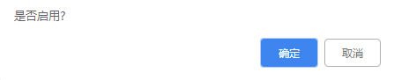
图3.6-81
【删除】操作说明：
- 选择某一终端，点击”操作”列的【删除】按钮，弹出确认删除提示，如下图3.6-82所示；
- 点击【确定】按钮，即可删除成功；
- 点击【取消】按钮，则取消操作。
注：已使用的第三方终端不允许删除。
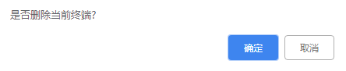
图3.6-82
【密钥重置】操作说明：
- 选择某一终端，点击”操作”列的【修改】按钮，打开修改页面，如下图3.6-83所示；
- 点击【重置】按钮，即可重置通讯密钥。
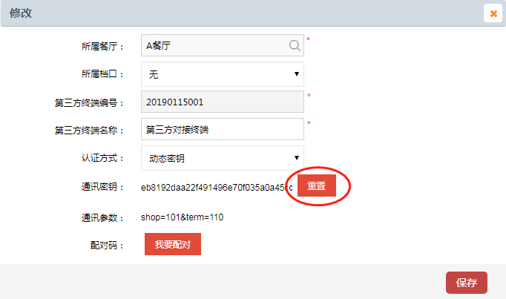
图3.6-83
【生成配对码】操作说明：
- 选择某一终端，点击”操作”列的【修改】按钮，打开修改页面，如下图3.6-84所示；
- 点击【我要配对】按钮，即可生成配对码，如下图3.6-85所示；
- 点击【取消配对】按钮，则撤销配对码，通讯密钥仍为配对前的密钥。
注：终端已使用配对码，进行终端配对成功后，终端将恢复正常状态。
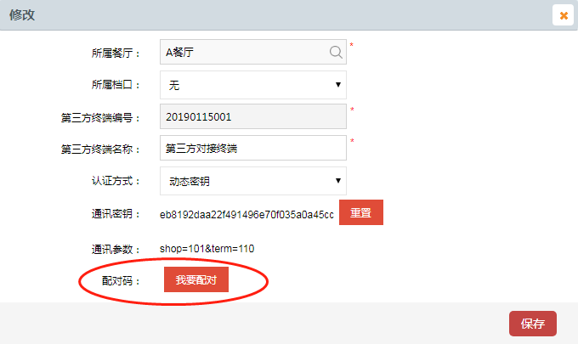
图3.6-84
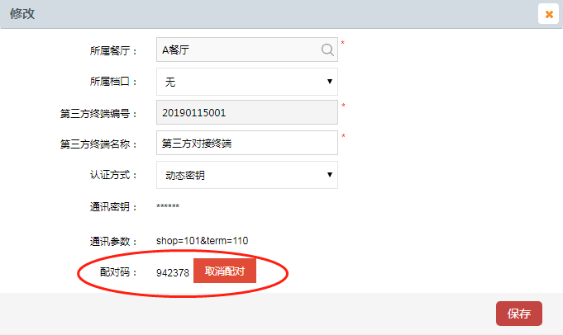
图3.6-85

闸道管理
点击【餐厅管理】>【闸道管理】菜单，进入【闸道管理】页面，如下图3.6-86所示：
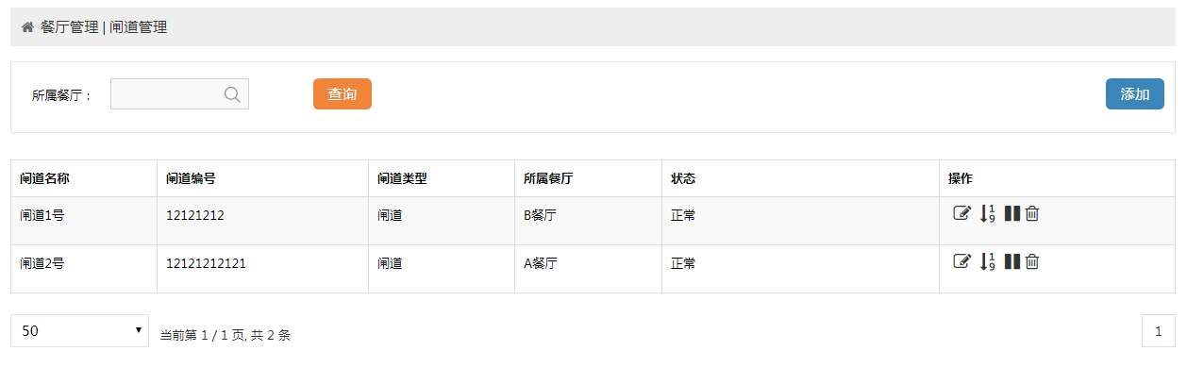
图3.6-86
闸道管理有查询、添加、修改、账户消费顺序设置、停用/启用、删除功能。
【查询】操作说明：
- 选择所属餐厅，如下图3.6-87所示；
- 点击【查询】按钮，即可按条件查询闸道信息。
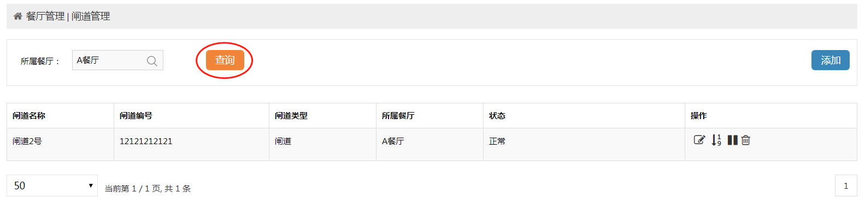
图3.6-87
【添加】操作说明：
- 点击【添加】按钮，打开添加页面，如下图3.6-88所示；
- 选择所属餐厅，输入闸道编号、名称等相关资料；
- 点击【保存】按钮，即可添加闸道成功。
注：请仔细填写闸道编号，保存后将不能修改。
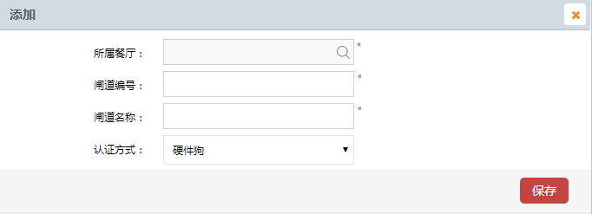
图3.6-88
【修改】操作说明：
- 选择某一闸道，点击”操作”列的【修改】按钮，打开修改页面，如下图3.6-89所示；
- 修改闸道相关资料；
- 点击【保存】按钮，即可修改闸道信息成功。
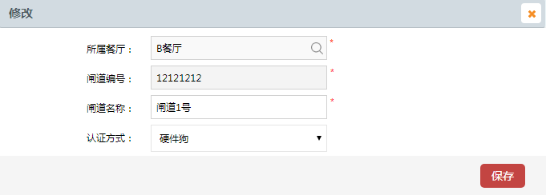
图3.6-89
【账户消费顺序设置】操作说明：
- 选择某一闸道，点击”操作”列的【账户消费顺序】按钮，展开账户消费顺序设置框，如下图3.6-90所示；
- 选择消费顺序，若第一个选择为“补贴账户”，第二个选择为“主账户”，即为“补贴账户”优先“主账户”消费；
- 点击【确定】按钮，完成设置。
图3.6-90
【停用】操作说明：
- 选择某一闸道，点击”操作”列的【停用】按钮，弹出确认停用提示，如下图3.6-91所示；
- 点击【确定】按钮，即可停用闸道，闸道状态变更为已停用状态；
- 点击【取消】按钮，则取消操作。
注：停用的闸道设备不能正常使用。
图3.6-91
【启用】操作说明：
- 选择某一已停用闸道，点击”操作”列的【启用】按钮，弹出确认启用提示，如下图3.6-92所示；
- 点击【确定】按钮，即可启用闸道，闸道状态恢复正常；
- 点击【取消】按钮，则取消操作。
图3.6-92
【删除】操作说明：
- 选择某一闸道，点击”操作”列的【删除】按钮，弹出确认删除提示，如下图3.6-93所示；
- 点击【确定】按钮，即可删除成功；
- 点击【取消】按钮，则取消操作。
注：已使用的闸道设备不允许删除。
图3.6-93

闸道策略
点击【餐厅管理】>【闸道策略】菜单，进入【闸道策略】页面，如下图3.6-94所示：
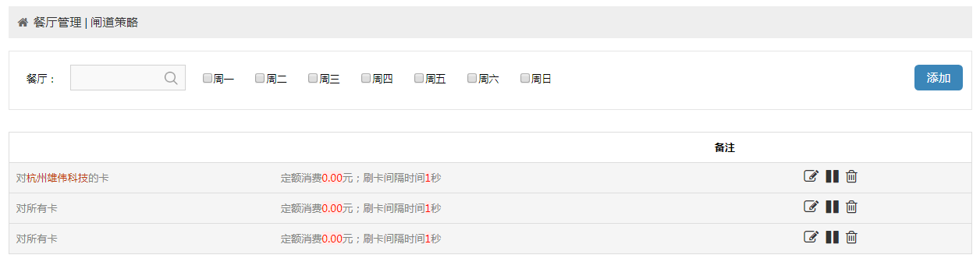
图3.6-94
闸道策略有查询、添加、修改、停用/启用、删除的功能。
闸道策略主要用于设置卡的定额消费金额和刷卡间隔等。
【查询】操作说明：
- 选择餐厅，或勾选时间，列表则按条件刷新数据，如下图3.6-95所示；
- 点击“清除筛选”，则清空查询条件，列表刷新显示所有数据。
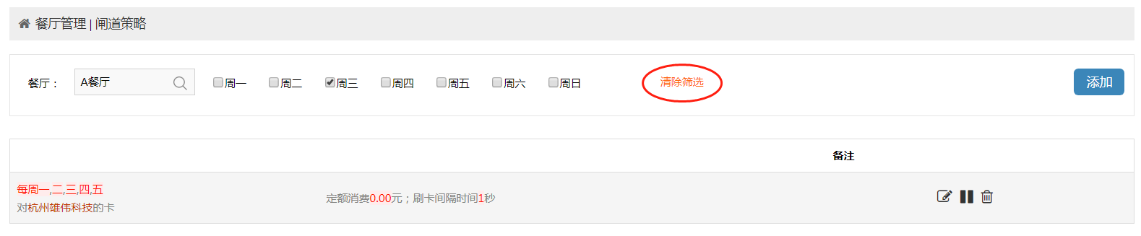
图3.6-95
【添加】操作说明：
- 点击【添加】按钮，打开添加页面，如下图3.6-96所示；
- 选择单位、时间、终端，设置消费金额及刷卡间隔；
- 点击【保存】按钮，即可添加成功。
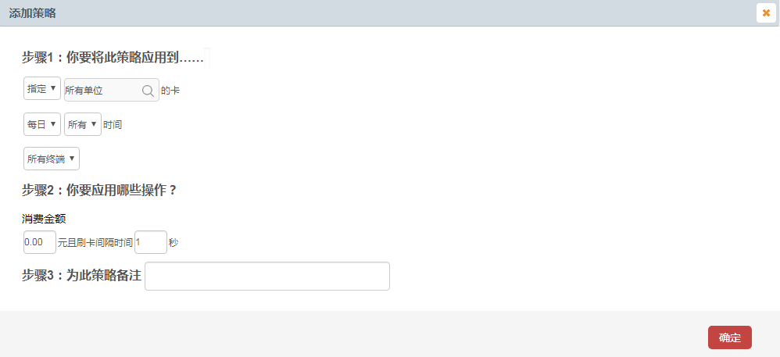
图3.6-96
【修改】操作说明：
- 选择某一策略，点击”操作”列的【修改】按钮，打开修改页面，如下图3.6-97所示；
- 修改相关策略条件及操作；
- 点击【保存】按钮，即可修改成功。
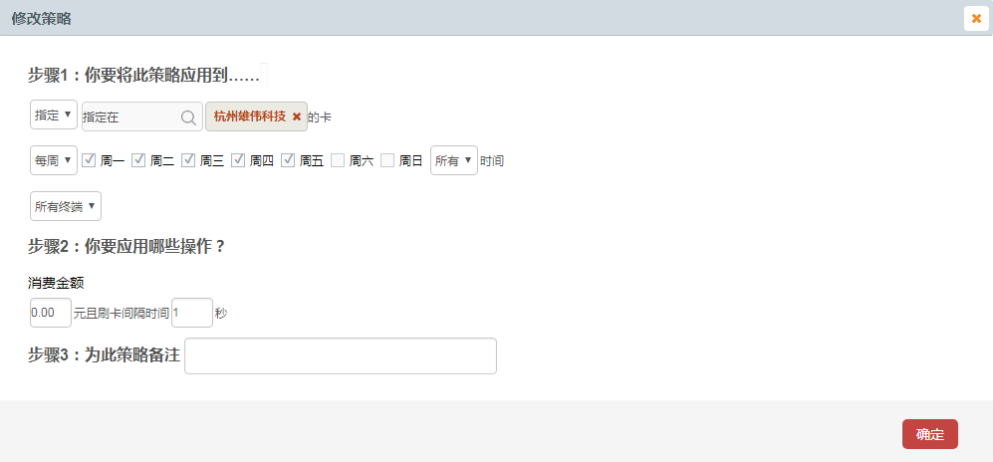
图3.6-97
【停用】操作说明：
- 选择某一策略，点击”操作”列的【停用】按钮，弹出确认停用提示，如下图32.6-98所示；
- 点击【确定】按钮，则停用成功，策略状态变更为已停用；
- 点击【取消】按钮，则取消操作。
注：若策略状态为已停用，则无法执行该策略。
图3.6-98
【启用】操作说明：
- 选择某一已停用策略，点击”操作”列的【启用】按钮，弹出确认启用提示，如下图3.6-99所示；
- 点击【确定】按钮，则启用成功，策略状态恢复正常；
- 点击【取消】按钮，则取消操作。
图3.6-99
【删除】操作说明：
- 选择某一策略，点击”操作”列的【删除】按钮，弹出确认删除提示，如下图3.6-100所示；
- 点击【确定】按钮，则删除策略成功；
- 点击【取消】按钮，则取消操作。
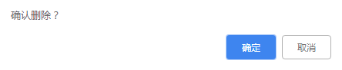
图3.6-100

收银员管理
点击【餐厅管理】>【收银员管理】菜单，进入【收银员管理】页面，如下图3.6-101所示：
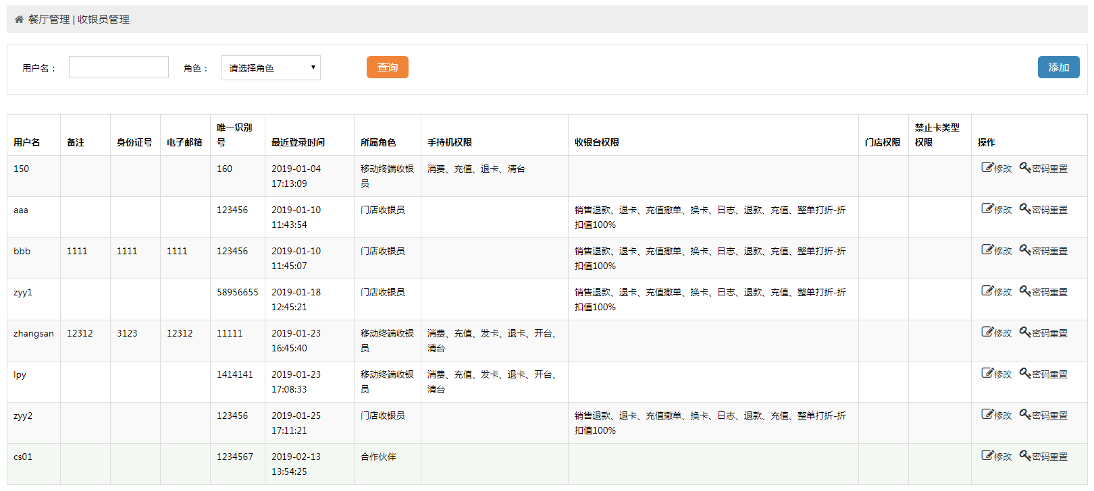
图3.6-101
收银员管理有查询、添加、修改、密码重置、权限设置、员工卡绑定/解绑功能。
【查询】操作说明：
- 输入用户名，选择角色，如下图3.6-102所示；
- 点击【查询】按钮，即可按条件查询到收银员信息。
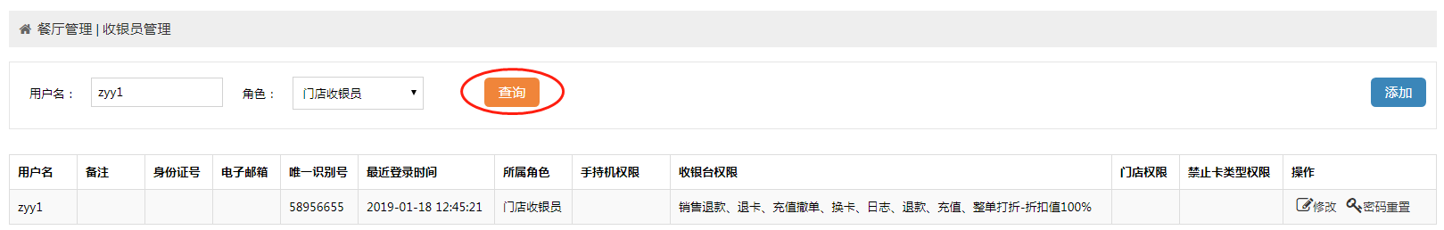
图3.6-102
【添加】操作说明：
- 点击【添加】按钮，打开添加页面，如下图3.6-103所示；
- 输入用户名、密码、确认密码、唯一识别号、用户角色等相关信息；
- 点击【保存】按钮，即可添加收银员成功。
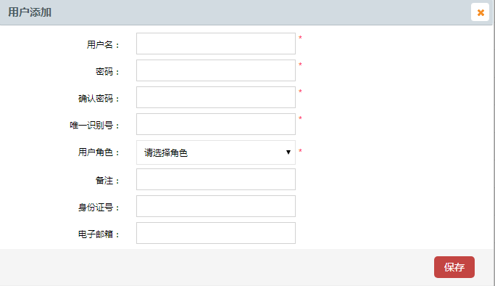
图3.6-103
【修改】操作说明：
- 选择某一用户，点击”操作”列的【修改】按钮，打开用户修改页面，如下图3.6-104所示；
- 修改收银员相关信息；
- 点击【保存】按钮，即可修改成功。
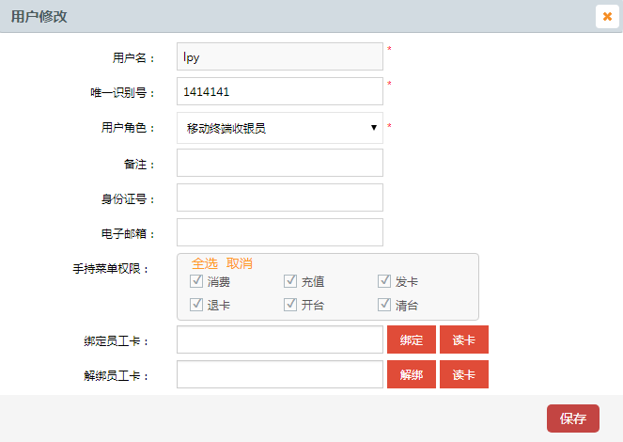
图3.6-104
【密码重置】操作说明：
- 点击”操作”列的【密码重置】按钮，弹出确认提示框，如下图3.6-105所示；
- 点击【确定】按钮，即可密码重置成功，并提示新密码为：123456，如下图3.6-106所示；
- 点击【取消】按钮，则取消操作。
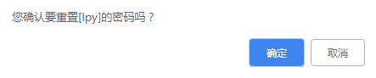
图3.6-105
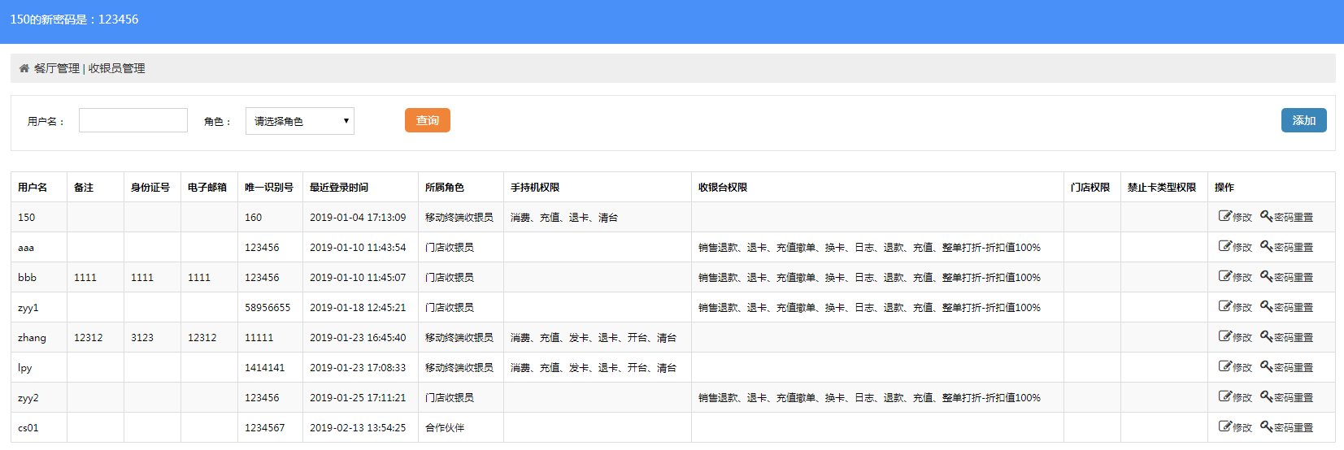
图3.6-106
【权限设置】操作说明：
- 选择某一用户，点击”操作”列的【修改】按钮，打开用户修改页面；
- 按收银员实际需求，勾选收银员相关权限，如下图3.6-107所示；
- 点击【保存】按钮，即可对收银员完成权限设置。
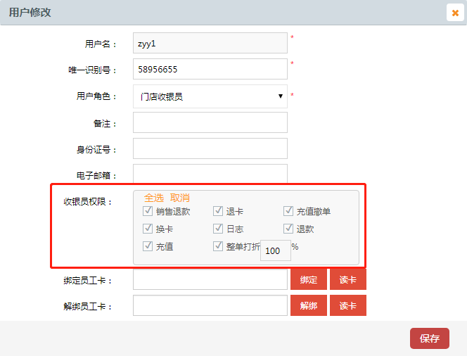
图3.6-107
【员工卡绑定】操作说明：
- 选择某一用户，点击”操作”列的【修改】按钮，打开用户修改页面；
- 将系统中不存在的卡片放置在读卡器上，点击【读卡】按钮，或在“绑定员工卡输入框”中，输入系统中不存在的卡片的卡号，如下图3.6-108所示；
- 点击【绑定】，完成绑定。
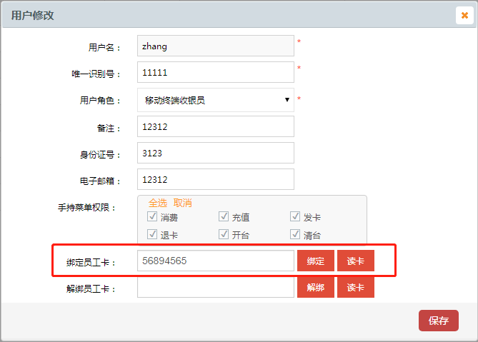
图3.6-108
【员工卡解绑】操作说明：
- 选择某一绑定了员工卡的用户，点击”操作”列的【修改】按钮，打开用户修改页面；
- 将已绑定在该员工下的卡片放置在读卡器上，点击【读卡】按钮，或在“解绑员工卡输入框”中，输入已绑定卡片的卡号，如下图3.6-109所示；
- 点击【解绑】，完成解绑。
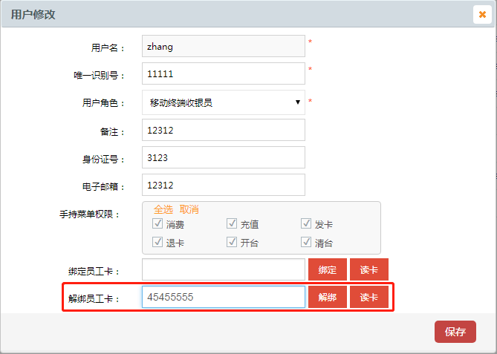
图3.6-109
【用户角色】相关说明：
- 门店收银员：收银台操作员；
- 移动终端收银员：8110手持机操作员；
- 合作伙伴：对于合作伙伴，如有需要，给出营业情况查看的权限。

计量结算策略
点击【餐厅管理】>【计量结算策略】菜单，进入【计量结算策略】页面，如下图3.6-110所示：
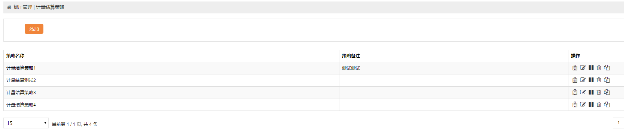
图3.6-110
计量结算策略有添加、查看、修改、停用/启用、删除、复制功能。
【添加】操作说明：
- 点击【添加】按钮，打开添加页面，如下图3.6-111所示；
- 输入策略名称，选择策略应用餐厅、卡类型，选择结算模式；
- 点击【保存】按钮，即可添加成功。
注：若添加时，检测到存在策略冲突，则不允许添加。
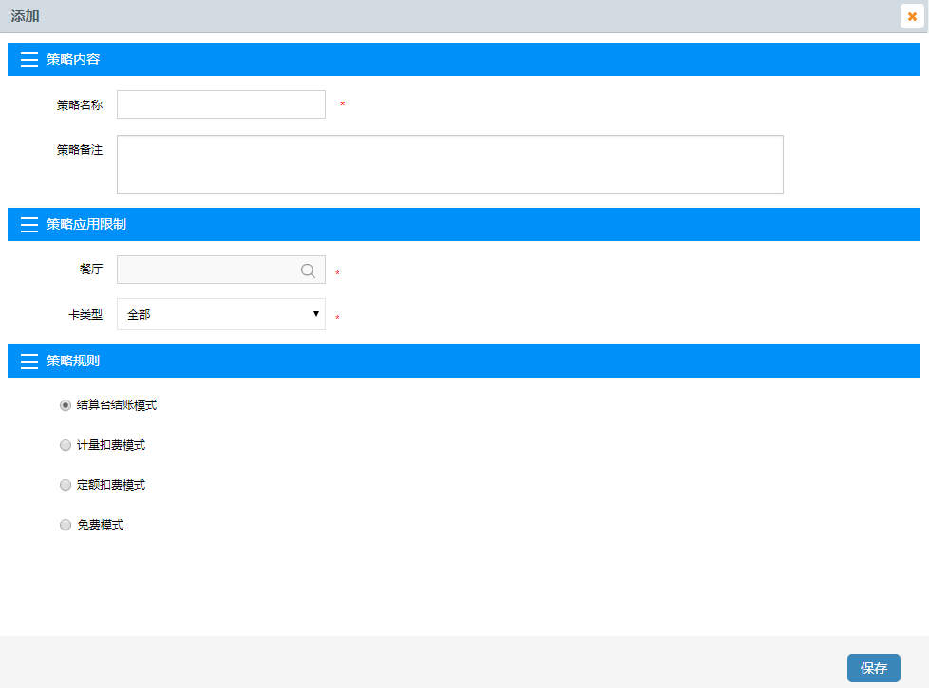
图3.6-111
【查看】操作说明：
- 选择某一策略，点击”操作”列的【查看】按钮，打开策略查看页面，如下图3.6-112所示；
- 点击右上角【X】按钮，则关闭查看页面。
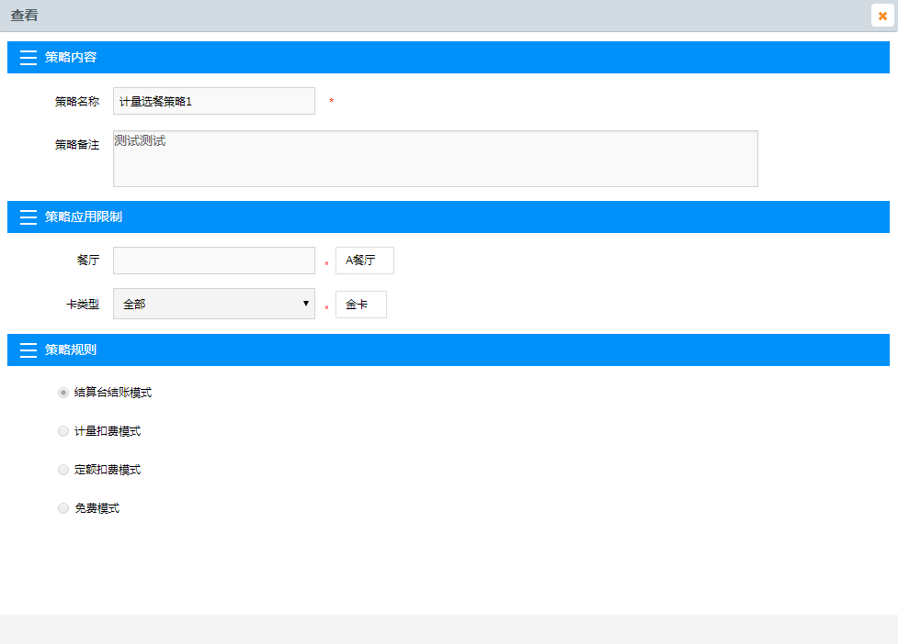
图3.6-112
【修改】操作说明：
- 选择某一策略，点击”操作”列的【修改】按钮，打开修改页面，如下图3.6-113所示；
- 修改策略相关信息；
- 点击【保存】，即可修改策略成功。
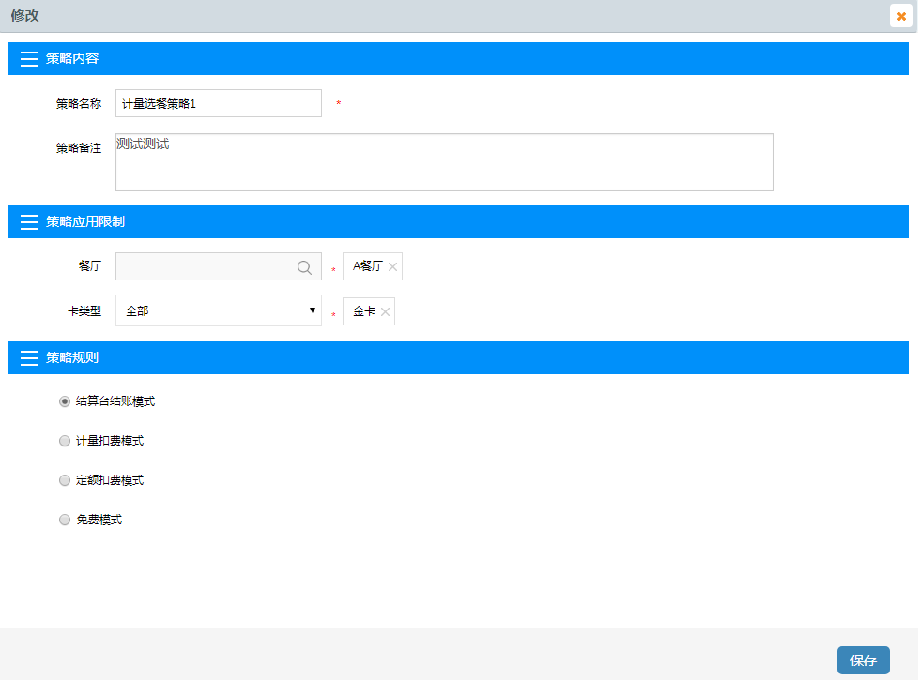
图3.6-113
【停用】操作说明：
- 选择某一策略，点击”操作”列的【停用】按钮，弹出确认停用提示，如下图3.6-114所示；
- 点击【确定】按钮，即可停用策略，策略状态变更为已停用；
- 点击【取消】按钮，则取消操作。
注：若策略状态为已停用，则无法执行该策略。
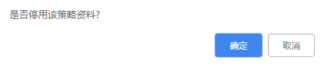
图3.6-114
【启用】操作说明：
- 选择某一已停用策略，点击”操作”列的【启用】按钮，弹出确认启用提示，如下图3.6-115所示；
- 点击【确认】按钮，则启用策略，策略状态恢复正常；
- 点击【取消】按钮，则取消操作。
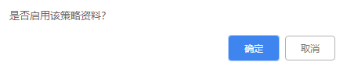
图3.6-115
【删除】操作说明：
- 选择某一策略，点击”操作”列的【删除】按钮，弹出确认删除提示，如下图3.6-116所示；
- 点击【确定】按钮，即可删除策略；
- 点击【取消】按钮，则取消操作。
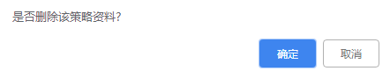
图3.6-116
【复制】操作说明：
- 选择某一策略，点击”操作”列的【复制】按钮，打开复制页面，如下图3.6-117所示；
- 输入策略名称，修改相关策略信息；
- 点击【保存】按钮，即可复制新增策略成功。
注：若存在策略冲突，则复制的策略无法添加。
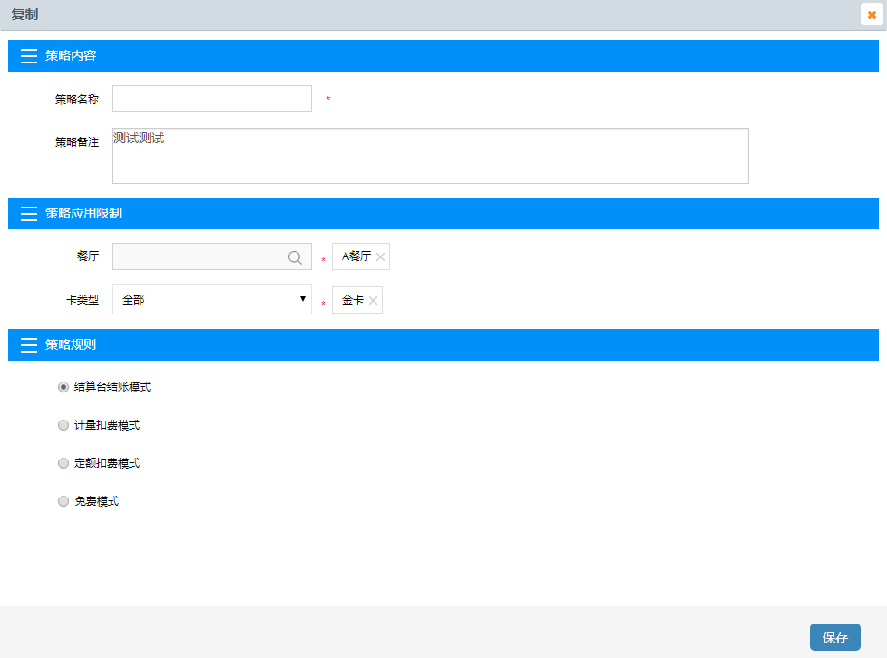
图3.6-117
【策略模式】分为结算台结账模式、计量扣费模式、计量扣费模式、免费模式，各模式相关说明如下：
- 结算台结账模式
该模式扣费流程为：智能托盘机刷卡完成身份绑定-】>【智能计量取餐台称量打菜-】>【放置到自助结算台自动核价，刷卡支付（该模式扣费以结算台上刷的消费卡为准，支持消费策略）。
- 计量扣费模式
该模式扣费流程为：智能托盘机刷卡完成身份绑定-】>【智能计量取餐台称量打菜-】>【超过一定时间（该时间可在策略中设置）后后台服务自动结算，结算金额按取用量自动计算。
- 定额扣费模式
该模式扣费流程为：智能托盘机刷卡完成身份绑定-】>【智能计量取餐台称量打菜-】>【超过一定时间（该时间可在策略中设置）后后台服务自动结算，应付金额按照取用量计算，实际结算金额为策略中所设置的定额额度（需大于0），其余为折扣金额。
注：由于2、3模式的结算为服务后台自动结算，建议选择此两种模式的卡中设置透支额度，以减少卡内余额不足无法结算的情况。
- 免费模式
该模式扣费流程为：智能托盘机刷卡完成身份绑定-】>【智能计量取餐台称量打菜-】>【超过一定时间（该时间可在策略中设置）后后台服务自动结算，应付金额按照取用量计算，实际结算金额0元结算，应付金额即为折扣金额。
注：免费模式同样会生成交易金额为0的交易记录。

回收线
在左侧菜单栏，点击【回收线】菜单，展开【回收线】下的子模块，如下图3.6-118所示：
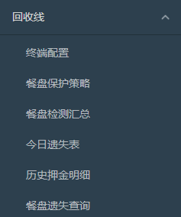
图3.6-118
回收线包含终端配置、餐盘保护策略、餐盘检测汇总、今日遗失表、历史押金明细、餐盘遗失查询的功能，详细功能模块说明，请参考《雄伟智慧餐饮回收检测系统软件V1.0用户手册.docx》。

人脸服务参数
在左侧菜单栏，点击【人脸服务参数】菜单，进入【人脸服务参数】页面，如下图3.6-119所示：
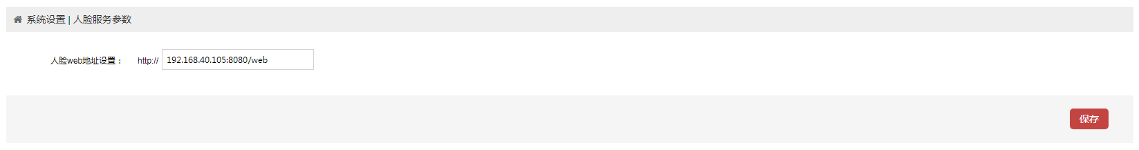
图3.6-119
人脸服务参数，主要用于人脸服务web地址的设置，输入正确的人脸web地址，点击【保存】，即可完成设置。

打印模板设置
在左侧菜单栏，点击【打印模板设置】菜单，进入【打印模板设置】页面，如下图3.6-120所示：
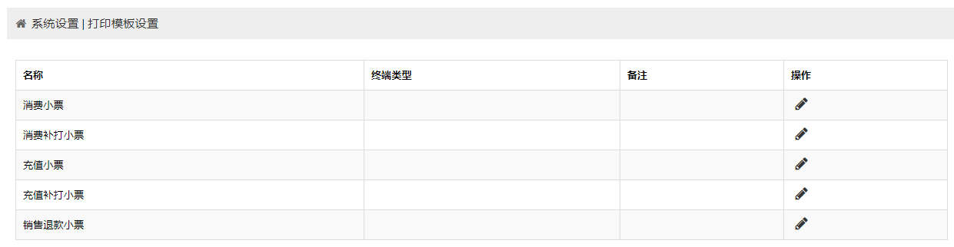
图3.6-120
打印模板设置，提供消费小票、消费补打小票、充值小票、充值补打小票、销售退款小票的打印设置。
【打印模板设置】操作说明：
- 选择某一小票模板，点击”操作”列的【修改】按钮，打开修改模板页面，如下图3.6-121所示：
- 根据说明及示例，修改小票模板内容；
- 点击【保存】按钮，完成小票打印模板设置。
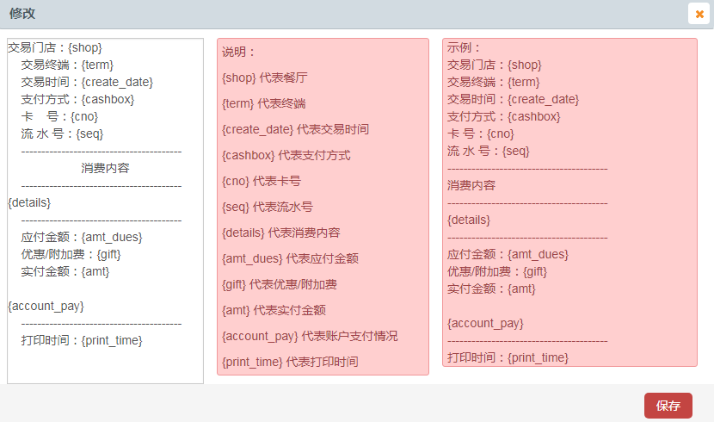
图3.6-121

快捷功能
在平台首页，点击上方任一快捷功能，即可进入对应【快捷功能】，如下图3.7-1、3.7-2所示，左侧为菜单栏，右侧界面为模块功能界面。
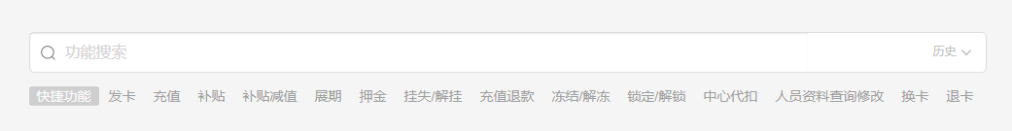
图3.7-1
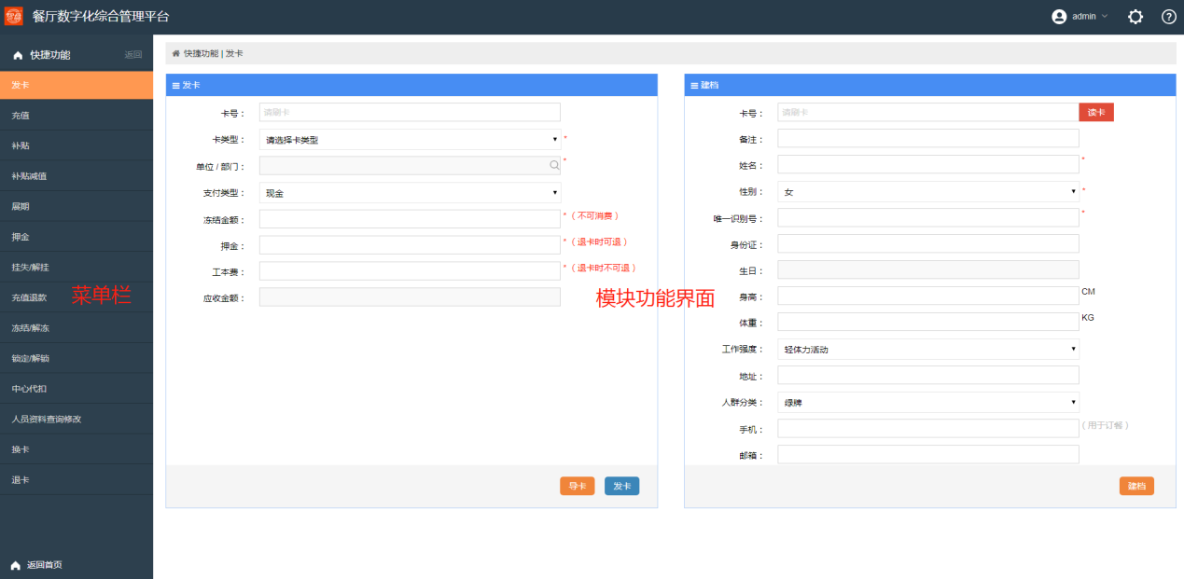
图3.7-2

发卡
在平台首页，点击“发卡”，进入【发卡】页面，如下图3.7-3所示：
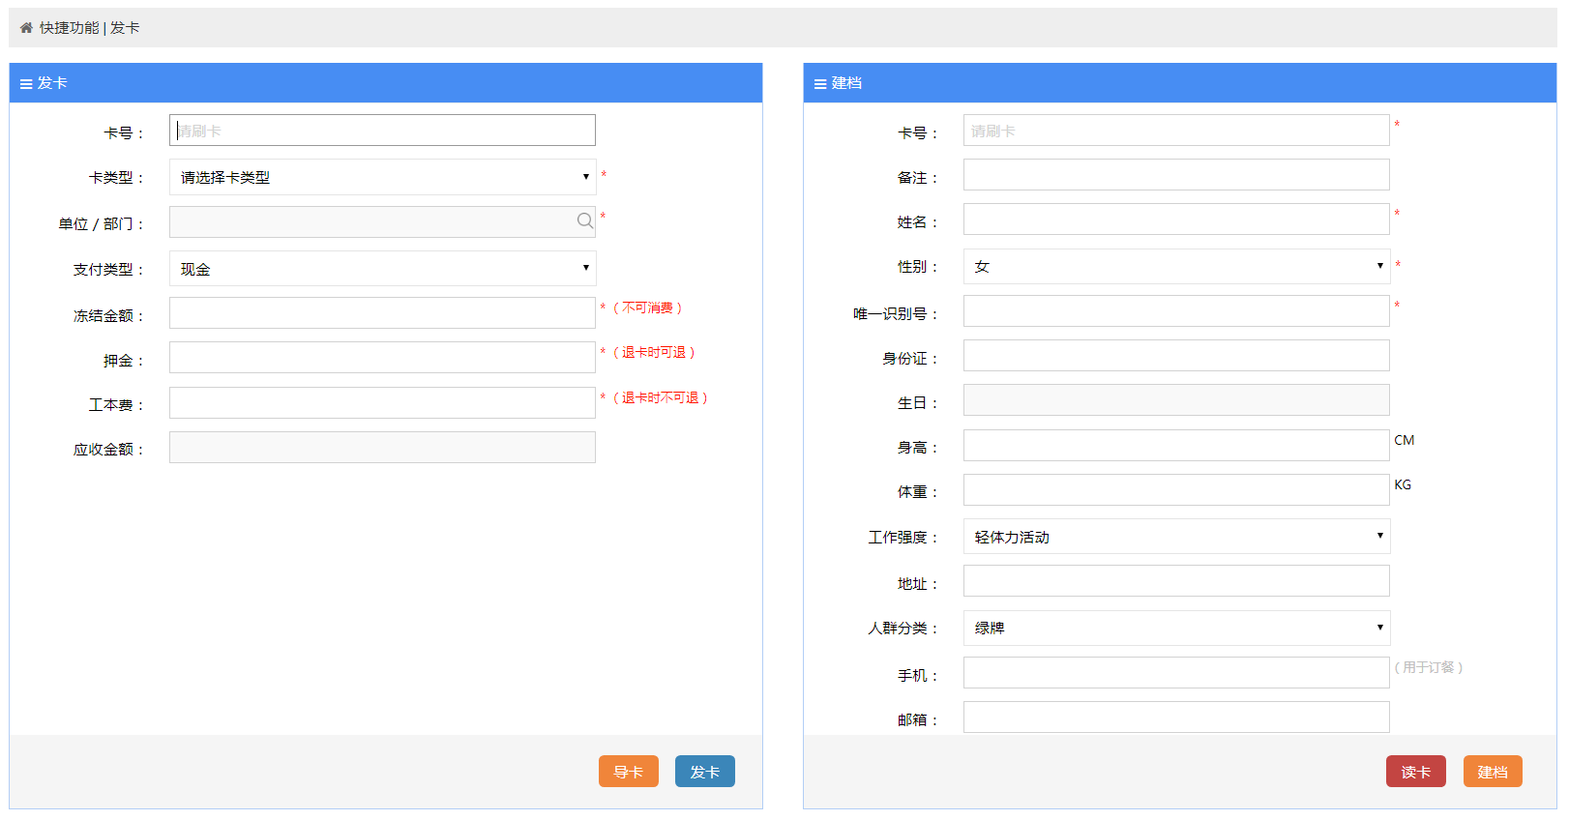
图3.7-3
发卡步骤：1.导卡 2.发卡 3.建档
【导卡】操作说明：
- 点击【导卡】按钮，打开导卡对话框，如下图3.7-4所示；
- 将要导卡的空白卡放到读卡器上，读取卡号；
- 若选择导卡模式若为“指定卡号”，则输入指定的卡号、卡号长度后，点击【导入】按钮，完成单卡导入；
- 若选择导卡模式若为“卡号同ID”，直接点击【导入】按钮，完成单卡导入；
- 若需要进行批量导入，则输入批量导入的导卡信息，点击【导入】按钮，完成批量导卡。

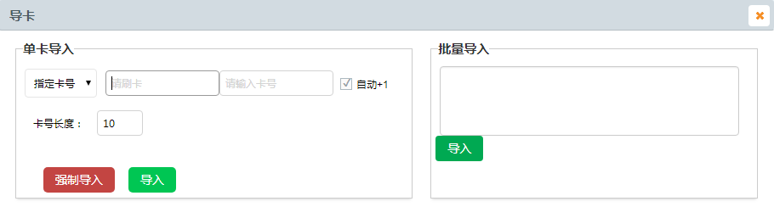
图3.7-4
【发卡】操作说明：
- 将要发卡的空白卡放到读卡器上，读取卡号；
- 输入“卡类型”、“单位/部门”等相关资料，如下图3.7-5所示；
- 点击【发卡】按钮，完成发卡。
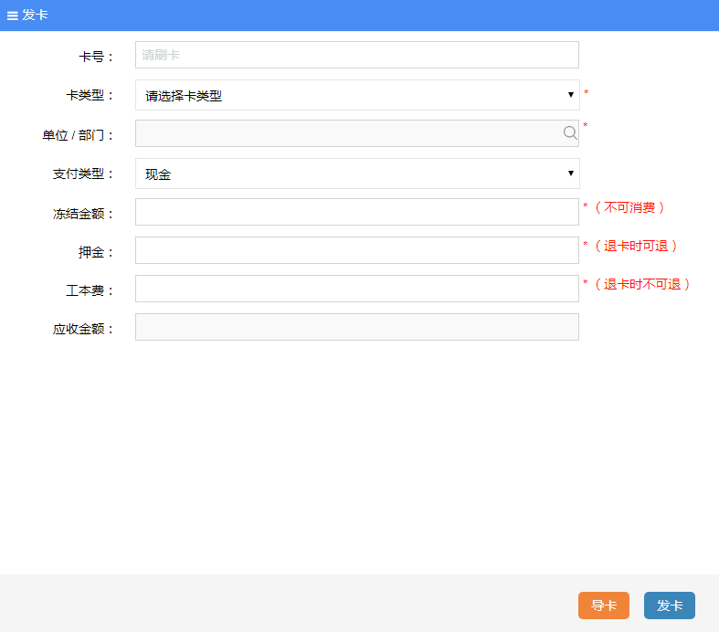
图3.7-5
【建档】操作说明：
- 将要建档的卡放到读卡器上，读取卡号；
- 输入会员姓名、唯一识别号等的相关资料，如下图3.7-6所示；
- 点击【建档】，完成建档。
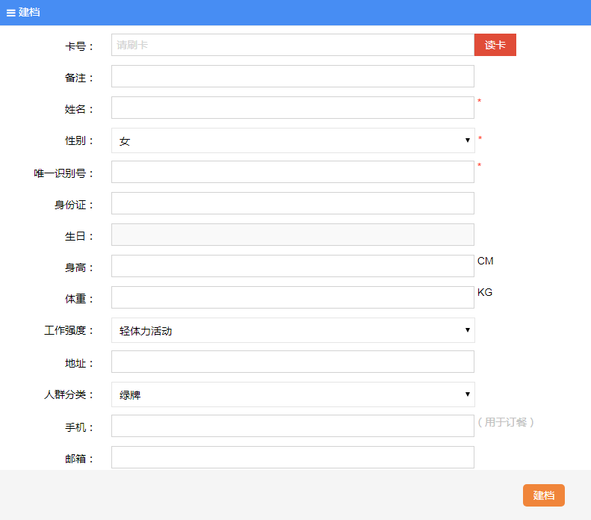
图3.7-6
“冻结金额”、“押金”、“发卡工本费”的区别：
- “冻结金额”不可消费，是包含在卡余额里面；
- “押金”和“发卡工本费”是不包含在卡余额里面，退卡的时候“押金”可以退，但“发卡工本费”不允许退。

充值
在平台首页，点击“充值”，进入【充值】页面，如下图3.7-7所示：
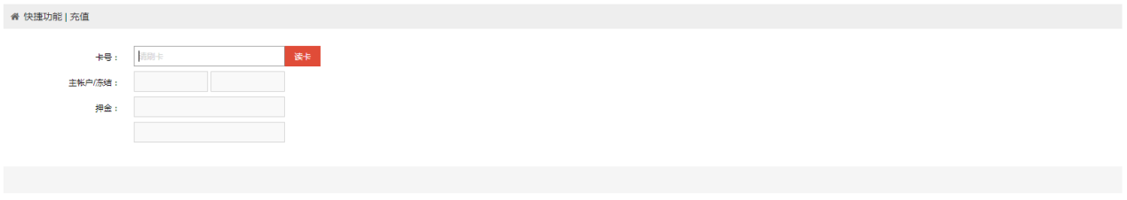
图3.7-7
【充值】操作说明：
- 将要充值的卡放到读卡器上，读取卡号；
- 输入“账户”、“充值金额”等相关信息，如下图3.7-8所示；
- 点击【充值】按钮，完成充值。
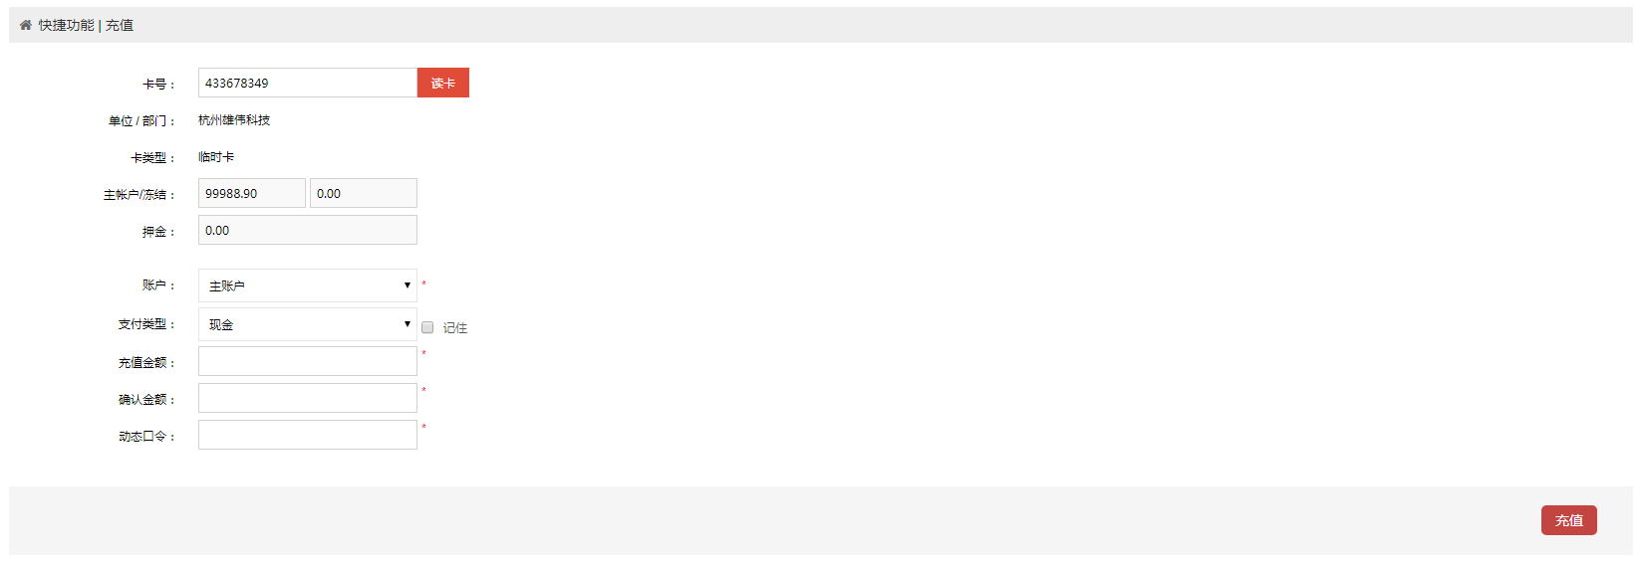
图3.7-8

补贴
在平台首页，点击“补贴”，进入【补贴】页面，如下图3.7-9所示：
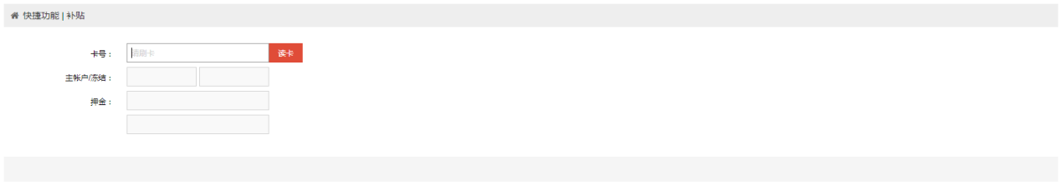
图3.7-9
【补贴】操作说明：
- 将要补贴的卡放到读卡器上，读取卡号；
- 输入“账户”、“补贴类型”、“过期时间”和“补贴金额”等相关信息，如下图3.7-10所示；
- 点击【补贴】按钮，完成补贴。
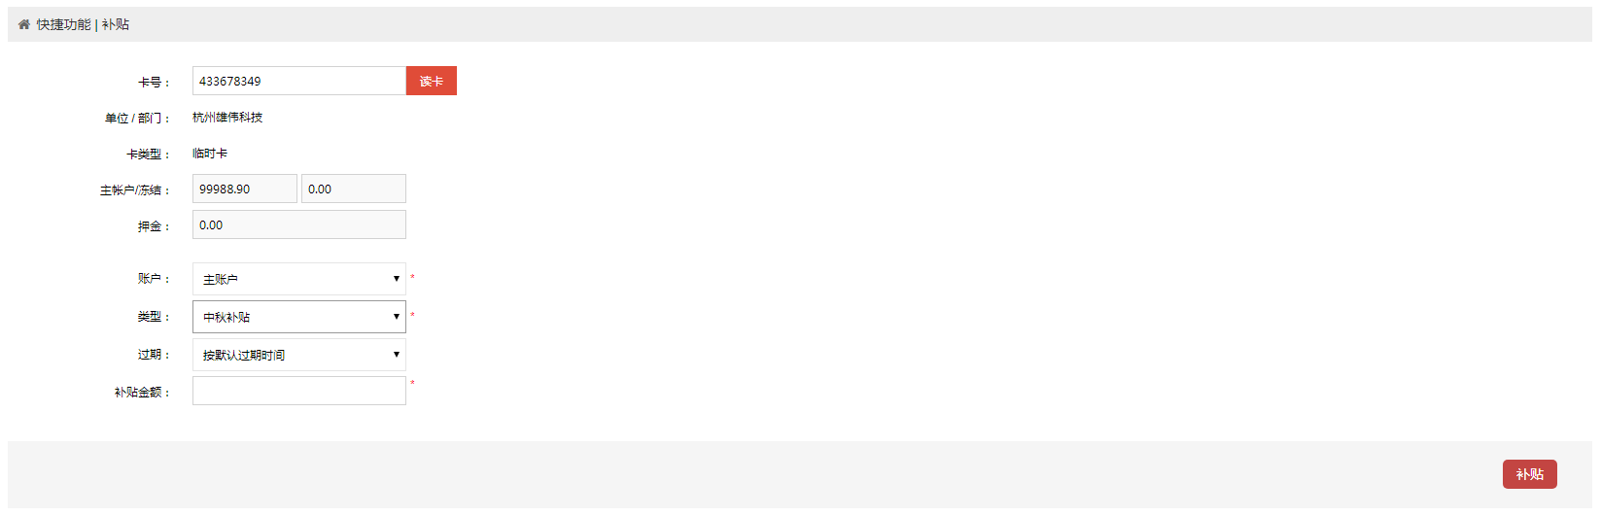
图3.7-10

补贴减值
在平台首页，点击“补贴减值”，进入【补贴减值】页面，如下图3.7-11所示：
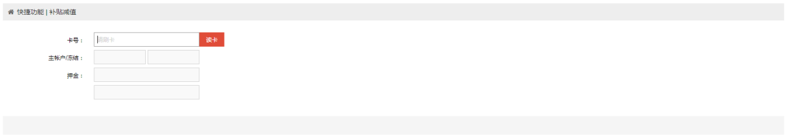
图3.7-11
【补贴减值】操作说明：
- 将要补贴减值的卡放到读卡器上，读取卡号；
- 输入“账户”、“退款金额”等相关信息，如下图3.7-12所示；
- 点击【退款】按钮，完成退款。
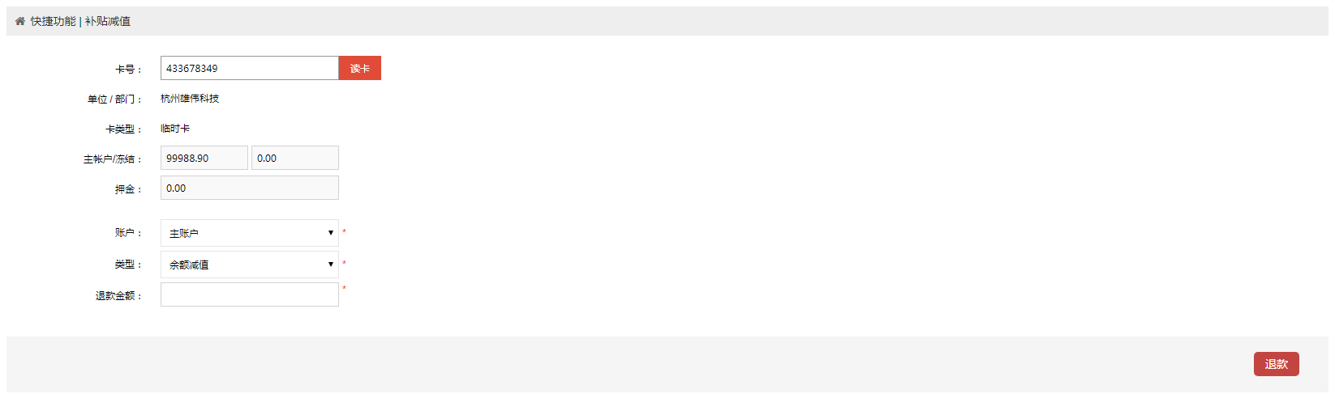
图3.7-12

展期
在平台首页，点击“展期”，进入【展期】页面，如下图3.7-所示：
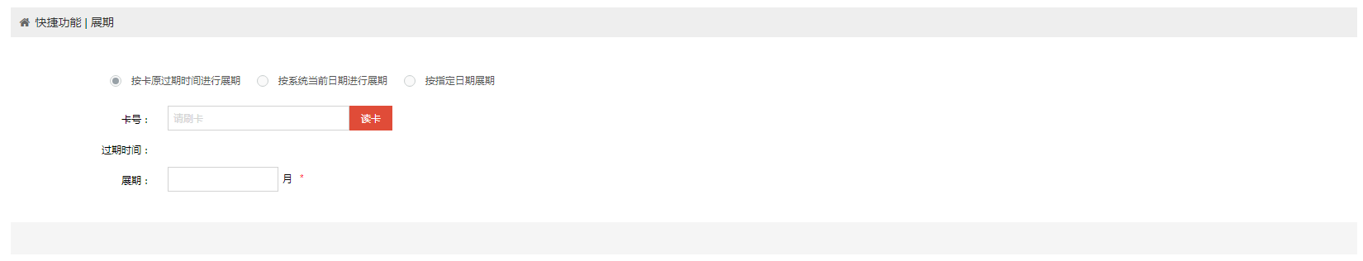
图3.7-13
【展期】操作说明：
- 将要展期的卡放到读卡器上，读取卡号；
- 选择展期类型，展期有“按卡原过期时间进行展期”、“按系统当前日期进行展期”和“按指定日期展期”三种类型，并输入展期X月或选择展期日期，如下图3.7-所示；
- 点击【展期】按钮，完成展期。
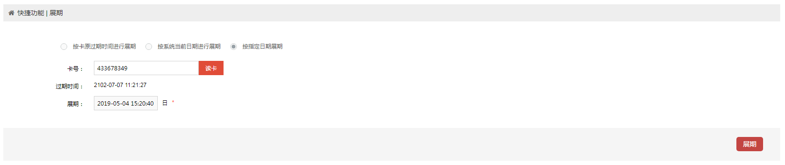
图3.7-14

押金
在平台首页，点击“押金”，进入【押金】页面，如下图3.7-15所示：
图3.7-15
【押金】操作说明：
- 将要新增押金的卡放到读卡器上，读取卡号；
- 输入新增押金，如下图3.7-16所示；
- 点击【确定】按钮，完成新增押金。
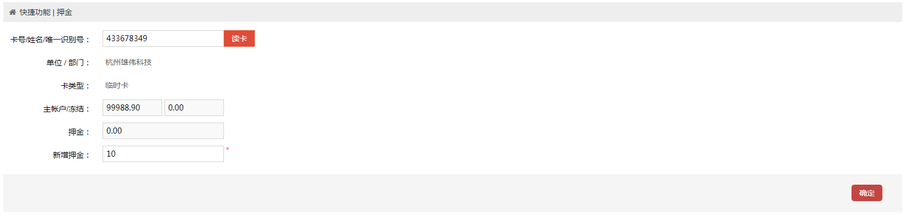
图3.7-16

挂失/解挂
在平台首页，点击“挂失/解挂”，进入【挂失/解挂】页面，如下图3.7-17所示：
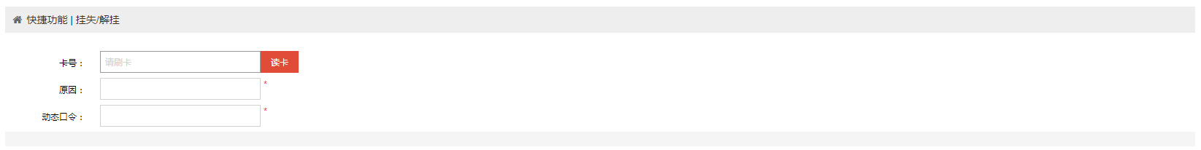
图3.7-17
【挂失/解挂】操作说明：
- 将要挂失/解挂的卡放到读卡器上，读取卡号；
- 输入原因，如下图3.7-18、3.7-19所示；
- 点击【挂失】或【解挂】按钮，完成挂失/解挂。
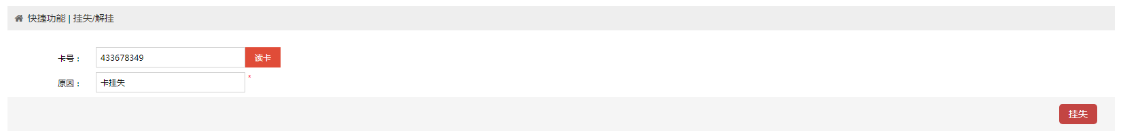
图3.7-18
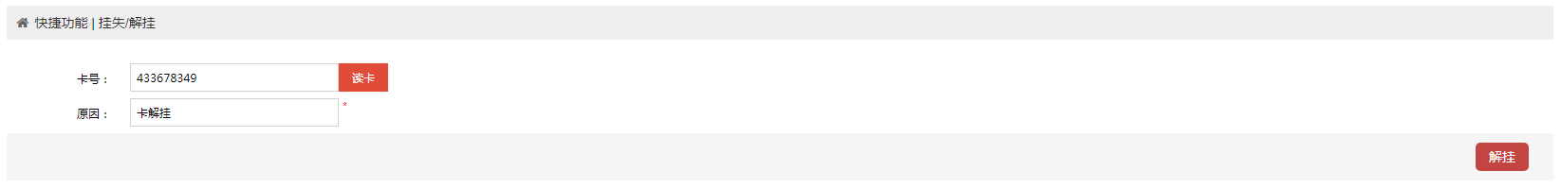
图3.7-19

充值退款
在平台首页，点击“充值退款”，进入【充值退款】页面，如下图3.7-20所示：
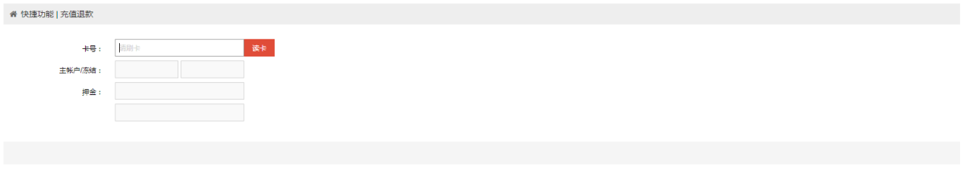
图3.7-20
【充值退款】操作说明：
- 将要充值退款的卡放到读卡器上，读取卡号；
- 输入“账户”、“退款金额”等相关信息，如下图3.7-21所示；
- 点击【退款】按钮，完成退款。
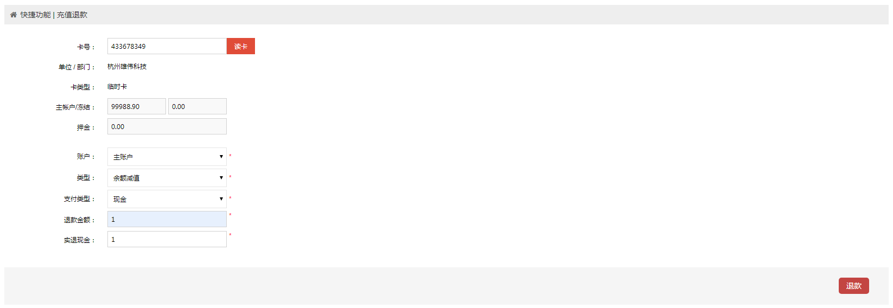
图3.7-21

冻结/解冻
在平台首页，点击“冻结/解冻”，进入【冻结/解冻】页面，如下图3.7-22所示：
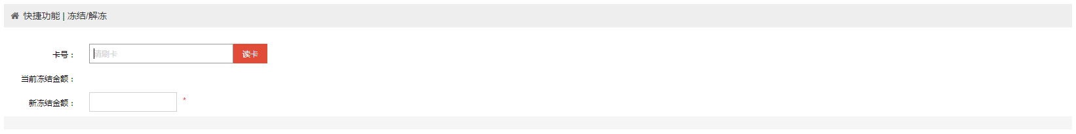
图3.7-22
【冻结/解冻】操作说明：
- 将要冻结/解冻的卡放到读卡器上，读取卡号；
- 输入新冻结金额，若为解冻操作，则输入0即可，如下图3.7-23所示；
- 点击【确定】按钮，完成冻结/解冻。
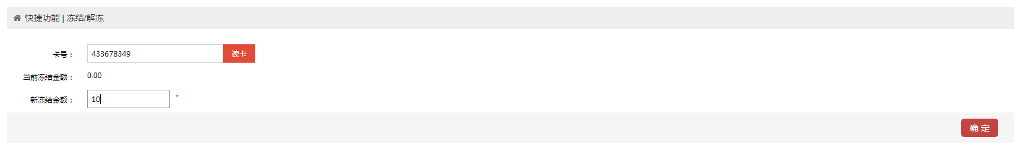
图3.7-23

锁定/解锁
在平台首页，点击“锁定/解锁”，进入【锁定/解锁】页面，如下图3.7-24所示：
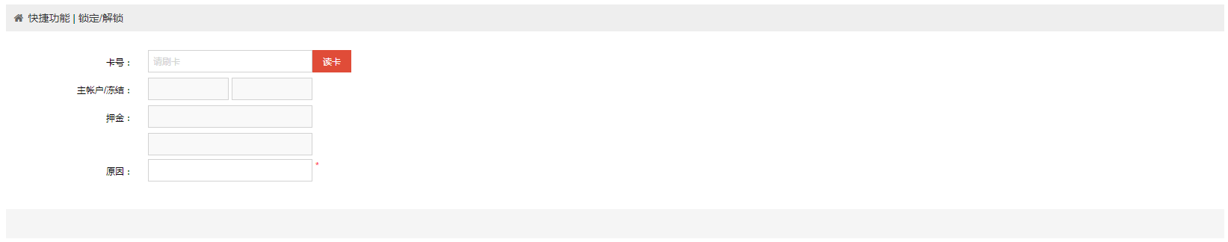
图3.7-24
【锁定/解锁】操作说明：
- 将要锁定/解锁的卡放到读卡器上，读取卡号；
- 输入原因，如下图3.7-25、3.7-26所示；
- 点击【锁定】或【解锁】按钮，完成锁定/解锁。
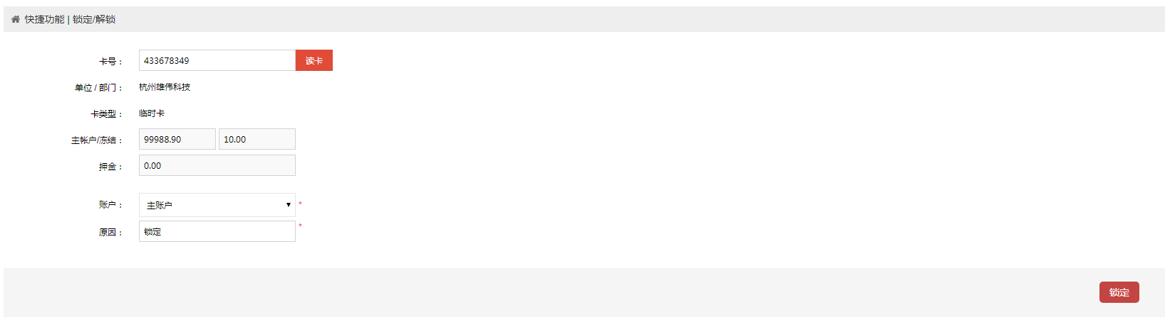
图3.7-25
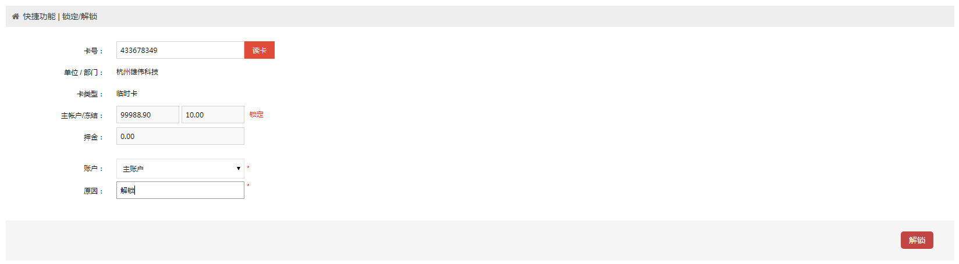
图3.7-26

中心代扣
在平台首页，点击“中心代扣”，进入【中心代扣】页面，如下图3.7-27所示：
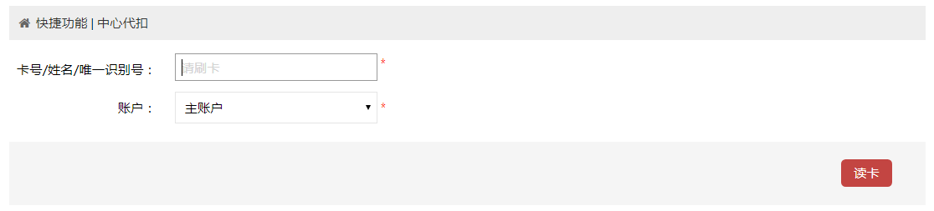
图3.7-27
【中心代扣】操作说明：
- 将您要中心代扣的卡放到读卡器上，读取卡号；
- 输入“终端”、“餐别”和“扣款金额”等相关信息，如下图3.7-28所示；
- 点击【中心代扣】按钮，完成中心代扣。
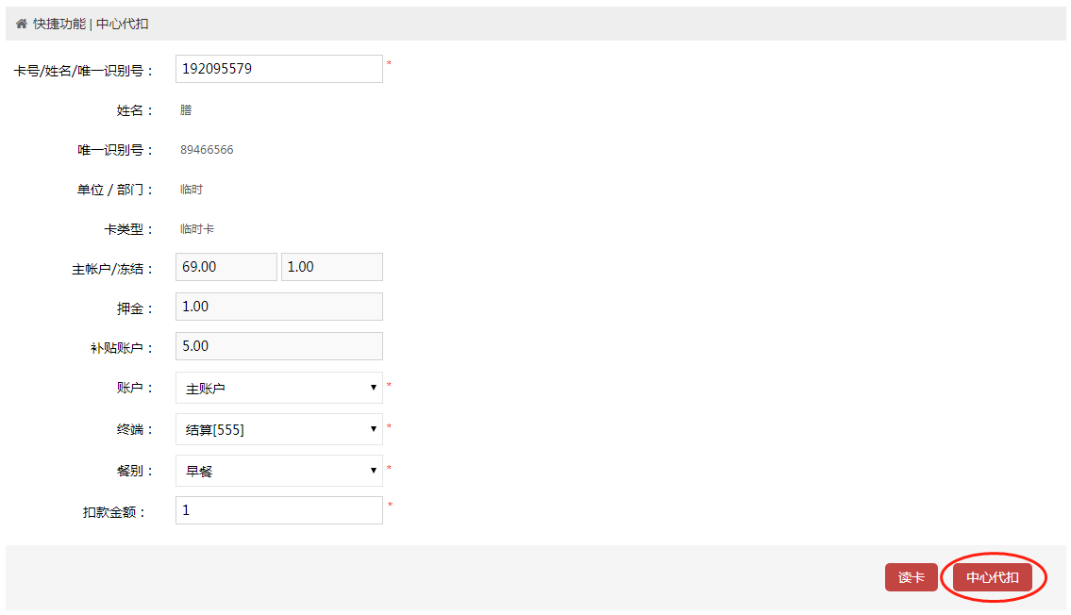
图3.7-28

人员资料查询修改
在平台首页，点击“人员资料”，进入【人员资料查询修改】页面，如下图3.7-29所示：
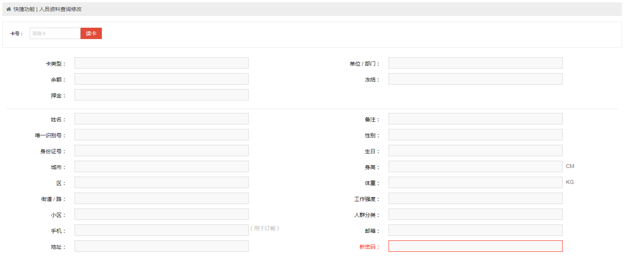
图3.7-29
人员资料有绑定、修改、解绑、重置密码功能。
【绑定】操作说明：
- 将要绑定的卡放到读卡器上，读取卡号；
- 点击【绑定】按钮，打开绑定页面，如下图3.7-30所示；
- 输入唯一识别号，点击【确定】按钮，完成绑定。
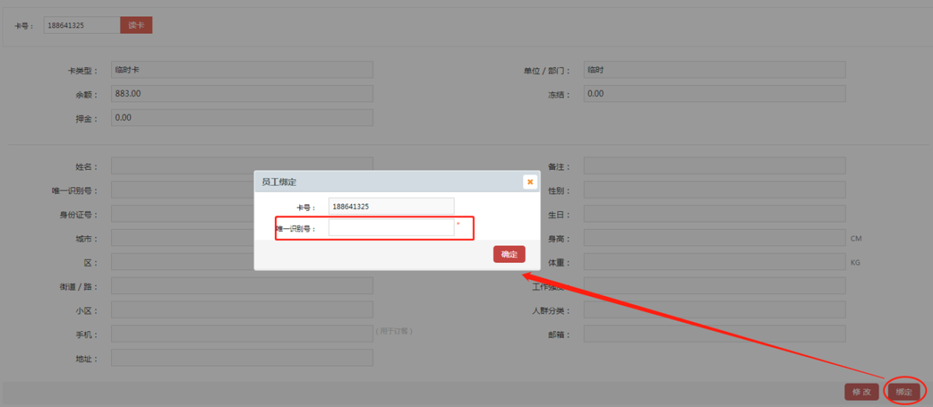
图3.7-30
【修改】操作说明：
- 将要修改的卡放到读卡器上，读取卡号；
- 点击【修改】按钮，人员资料修改页面变为可输入状态，如下图3.7-31、3.7-32所示；
- 输入姓名、唯一识别号等相关资料，点击【保存】按钮，完成修改。
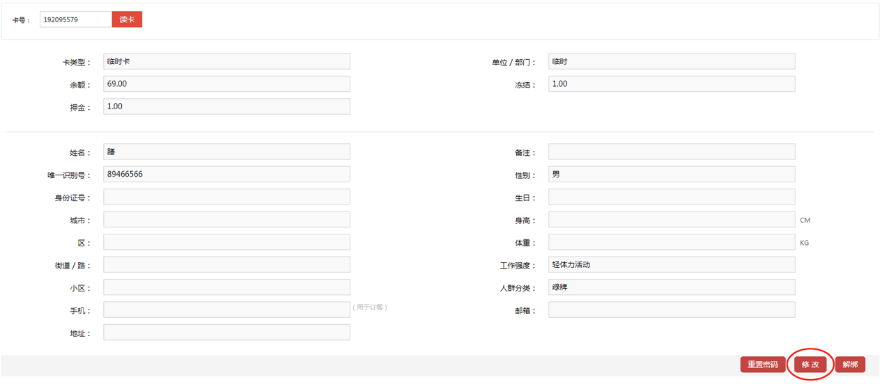
图3.7-31
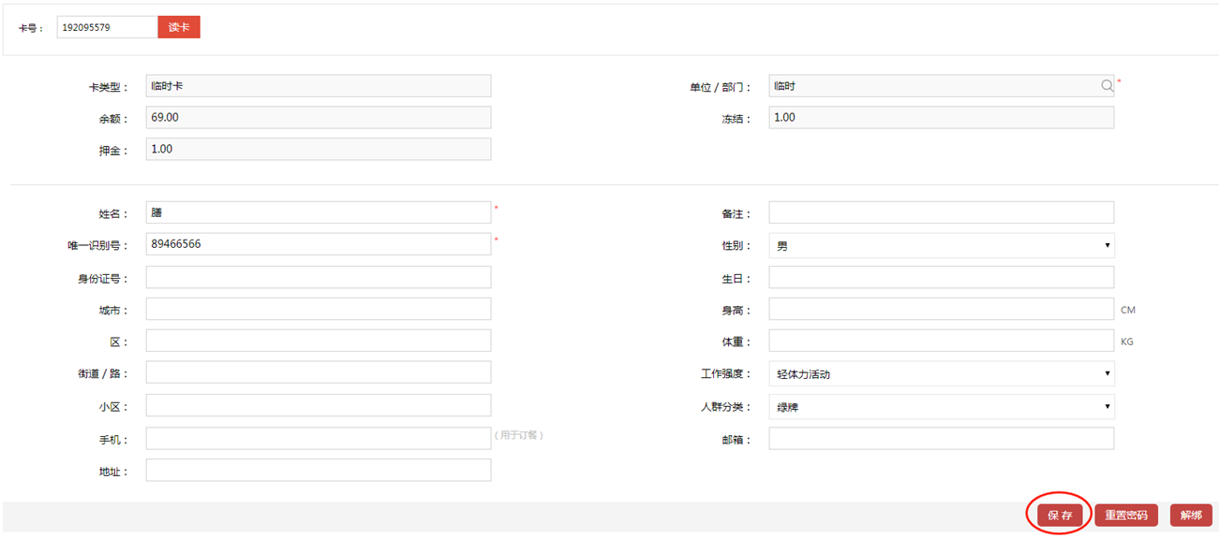
图3.7-32
【解绑】操作说明：
- 将要解绑的卡放到读卡器上，读取卡号；
- 点击【解绑】按钮，打开解绑页面，如下图3.7-33所示；
- 输入唯一识别号，点击【确定】按钮，完成解绑。
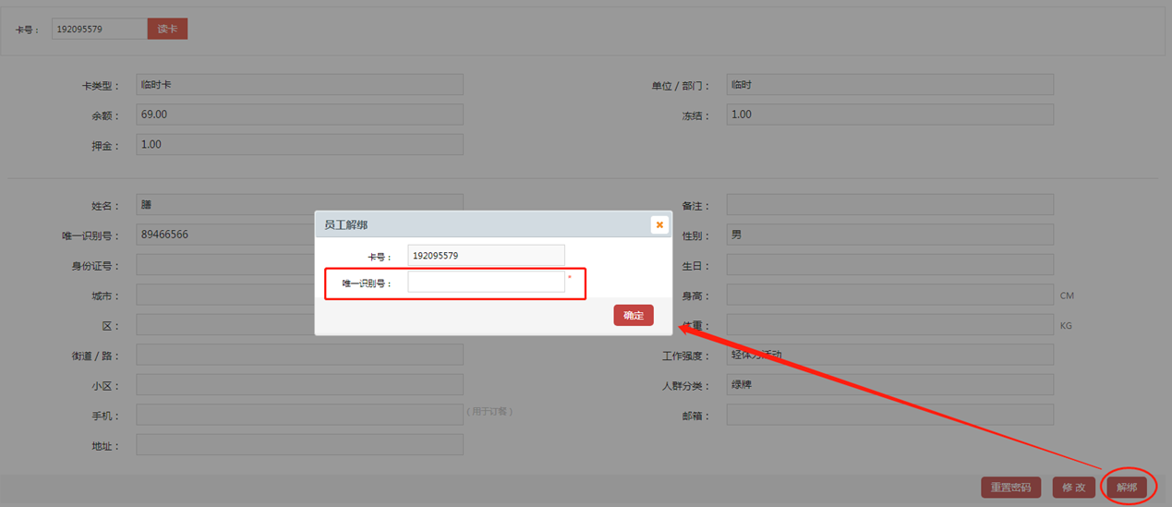
图3.7-33
【重置密码】操作说明：
- 将要重置密码的卡放在读卡器上，读取卡号；
- 点击【重置密码】按钮，完成重置密码操作，如下图3.7-34所示，重置成功则显示新密码。
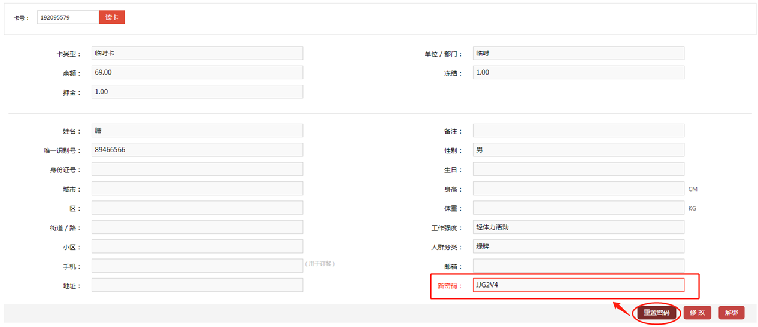
图3.7-34

换卡
在平台首页，点击“换卡”，进入【换卡】页面，如下图3.7-35所示：
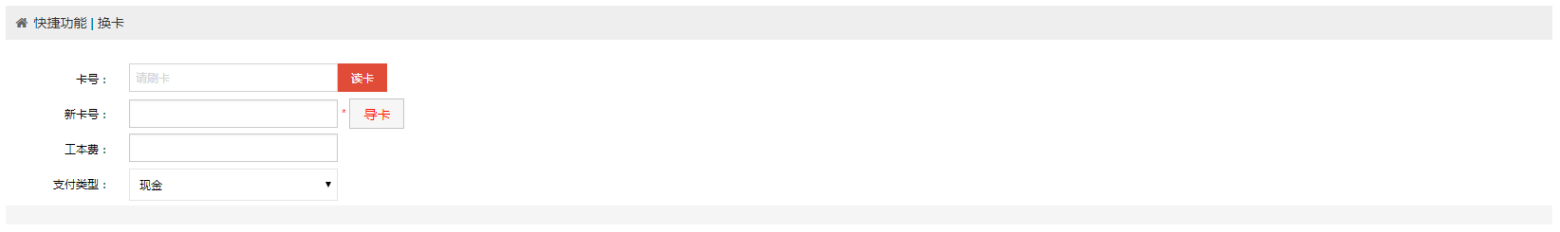
图3.7-35
【换卡】操作说明：
- 将要换卡的卡放在读卡器上，读取卡号；
- 输入新卡号，或点击【导卡】按钮，打开导卡对话框，导入新卡卡号，如下图3.7-36所示；
- 输入工本费，选择支付类型，如下图3.7-37所示；
- 点击【保存】按钮，完成换卡操作。
注：换卡操作之前，需要先将卡进行挂失处理。
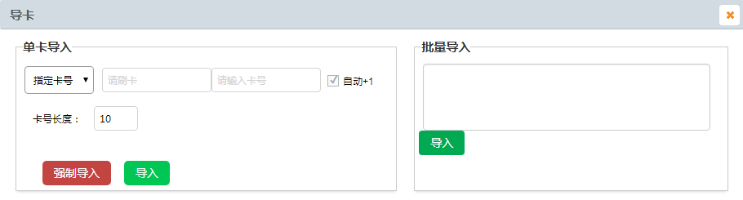
图3.7-36
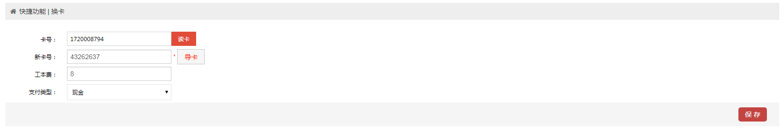
图3.7-37

退卡
在平台首页，点击“退卡”，进入【退卡】页面，如下图3.7-38所示：
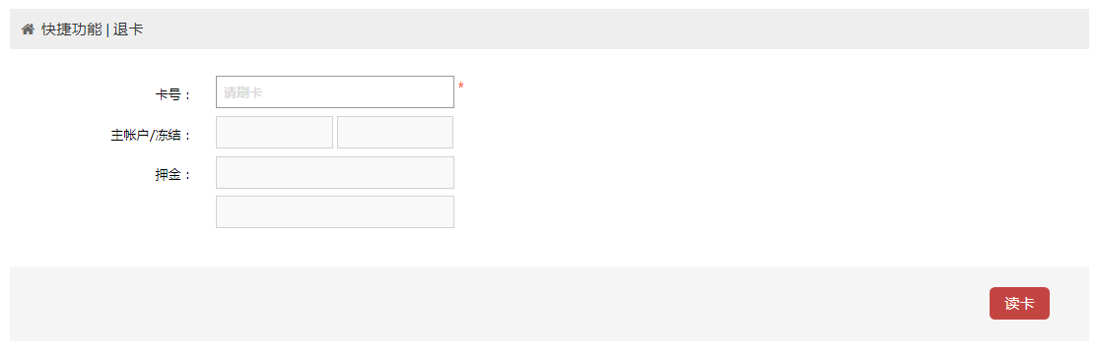
图3.7-38
【退卡】操作说明：
- 将要退卡的卡放到读卡器上，读取卡号；
- 输入“账户”、“退还现金”、“退还押金”等相关信息，如下图3.7-39所示；
- 点击【退卡】按钮，完成退卡。
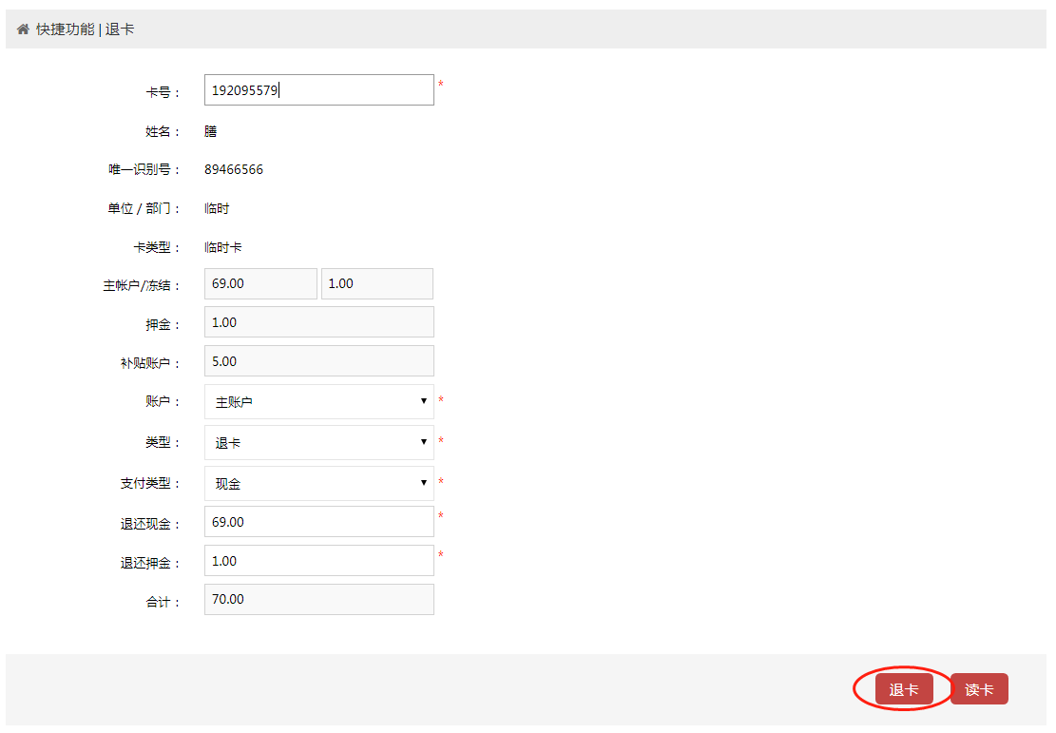
图3.7-39

人员管理
在平台首页，点击“人员管理”图标，即可进入【人员管理】，如下图3.8-1所示，左侧为菜单栏，右侧界面为模块功能界面。
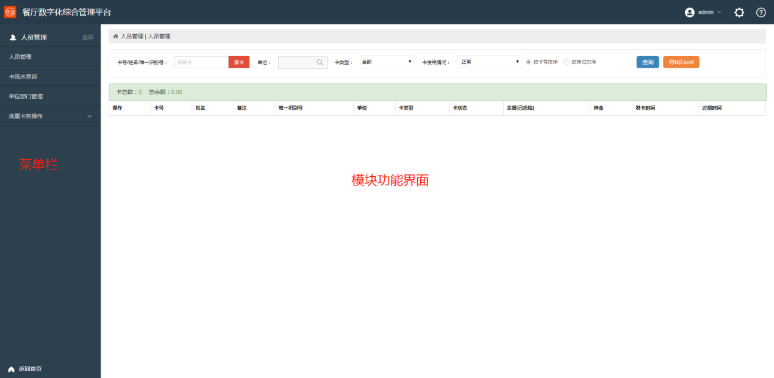
图3.8-1

人员管理
在左侧菜单栏，点击【人员管理】菜单，进入【人员管理】页面，如下图3.8-2所示：
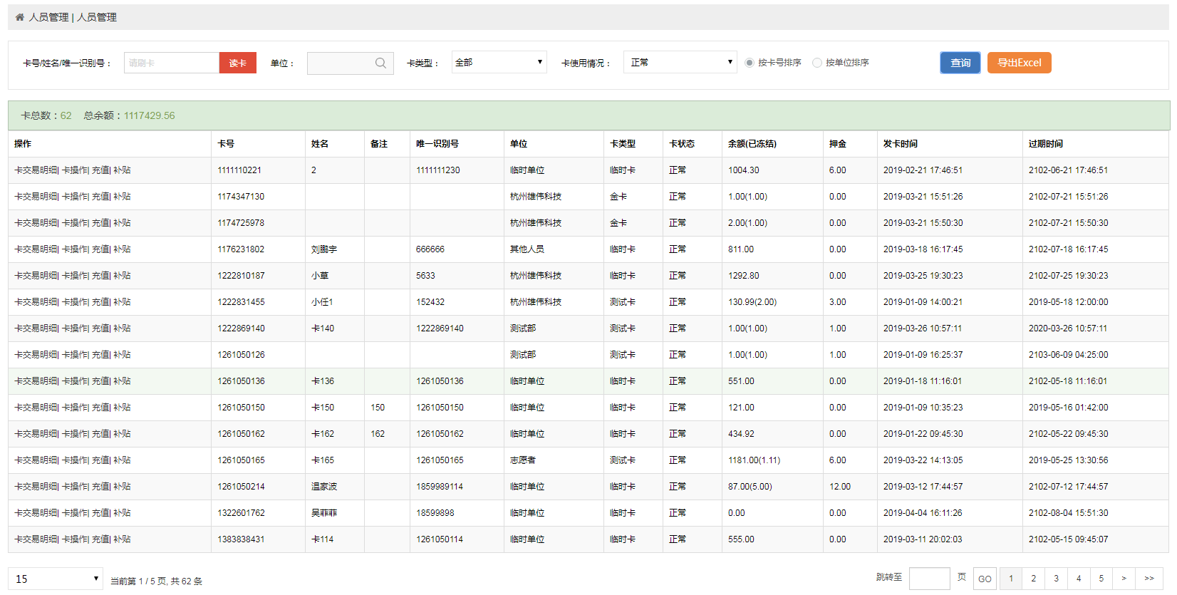
图3.8-2
人员管理有充值、补贴、卡交易明细、卡操作等功能。
卡交易明细查看会员卡的交易明细。
卡操作有会员建档/资料修改、会员绑定/解绑、锁定/解锁、挂失/解挂、展期、换卡、余额冻结、卡类型转换、卡押金收取、充值退款、补贴减值、退卡等功能。

【充值】操作说明：
- 选择某一张卡，点击【充值】按钮或展开页面的加号图标，打开充值页面，如下图3.8-3所示；
- 输入充值账户、充值金额等相关信息；
- 点击【充值】按钮，完成充值操作。
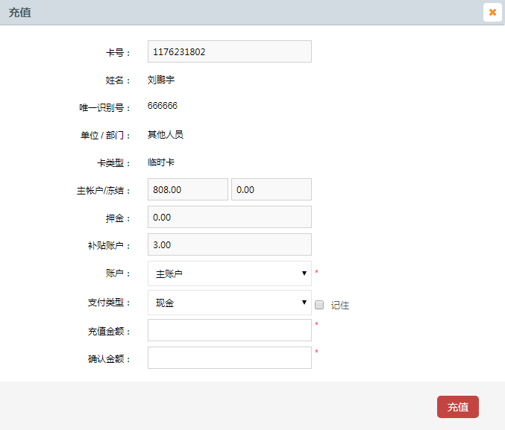
图3.8-3
【补贴】操作说明：
- 选择某一张卡，点击【补贴】按钮，打开补贴页面，如下图3.8-4所示；
- 输入账户、补贴类型、过期时间和补贴金额等相关信息；
- 点击【补贴】按钮，完成补贴操作。
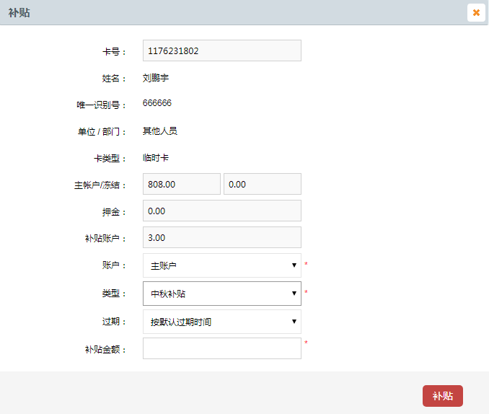
图3.8-4
【卡交易明细查询】操作说明：
- 选择某一张卡，点击【卡交易明细】按钮，打开卡交易明细页面，如下图3.8-5所示；
- 卡交易明细，选择日期和交易类型，点击【查询】按钮，查看该卡的交易明细信息
- 点击【导出Excel】按钮，导出卡交易明细。
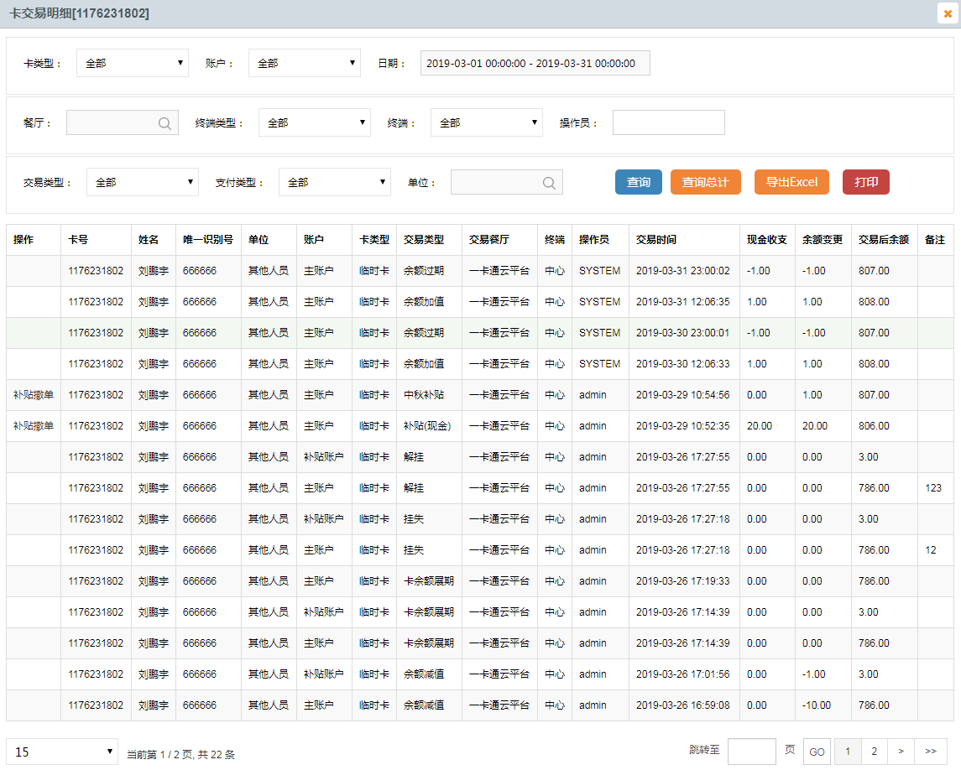
图3.8-5
【建档】操作说明：
- 选择某一张卡，点击【卡操作】按钮，打开卡操作选项，如下图3.8-6所示；
- 点击【建档】按钮，打开建档页面，如下图3.8-7所示；
- 输入会员姓名，唯一识别号等相关信息；
- 点击【保存】按钮，完成建档。
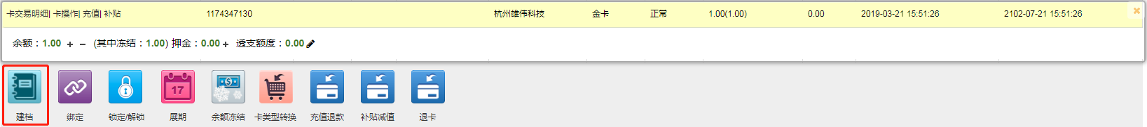
图3.8-6
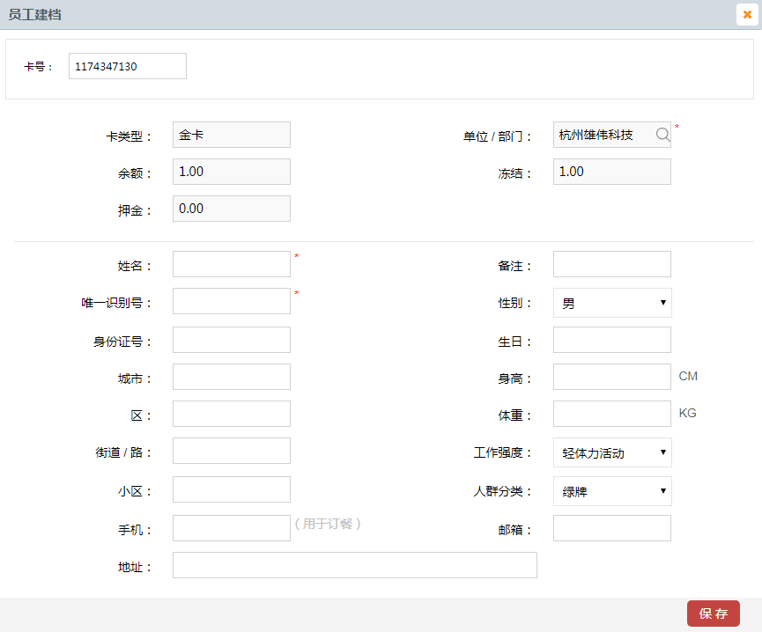
图3.8-7
【资料修改】操作说明：
- 选择某一张已建档的卡，点击【卡操作】按钮，打开卡操作选项，如下图3.8-8所示；
- 点击【资料修改】按钮，打开资料修改页面；
- 修改会员相关信息；
- 点击【保存】按钮，完成资料修改。
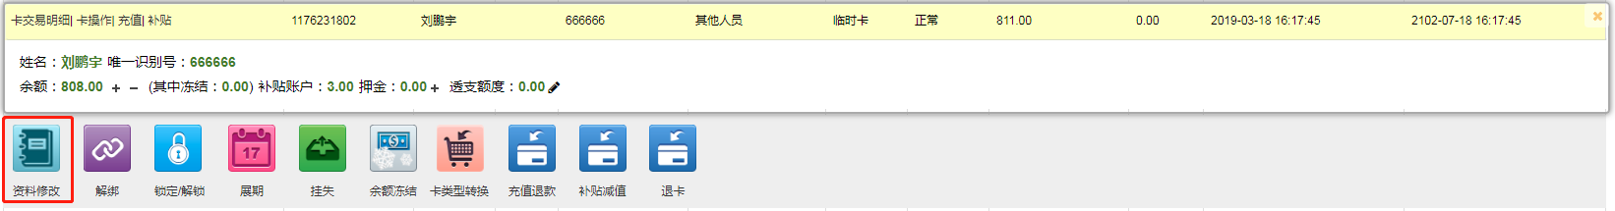
图3.8-8
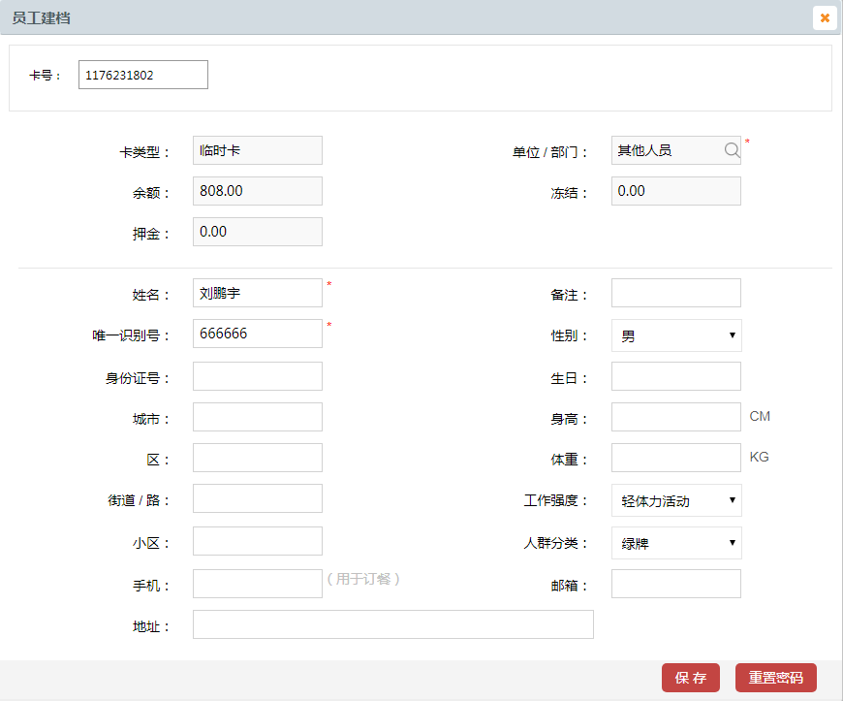
图3.8-9
【绑定】操作说明：
- 选择某一张卡，点击【卡操作】按钮，打开卡操作选项，如下图3.8-10所示；
- 点击【绑定】按钮，打开绑定页面，如下图3.8-11所示；
- 输入当前员工的唯一识别号；
- 点击【确定】按钮，完成绑定操作。
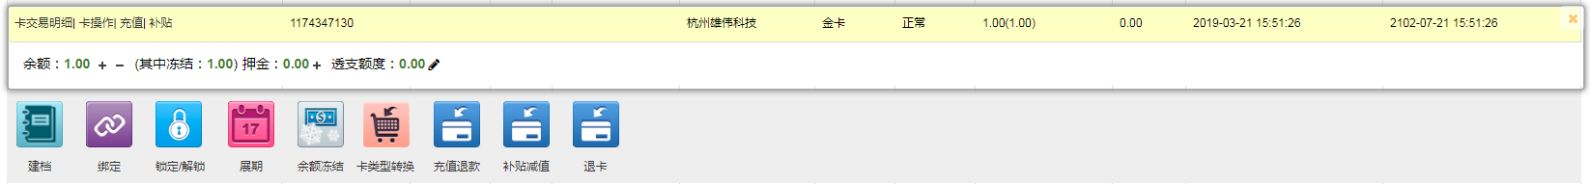
图3.8-10
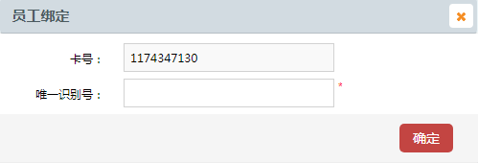
图3.8-11
【解绑】操作说明：
- 选择某一张已建档的卡，点击【卡操作】按钮，打开卡操作选项，如下图3.8-11所示；
- 点击【解绑】按钮，打开解绑页面，如下图3.8-12所示；
- 输入当前员工的唯一识别号；
- 点击【确定】按钮，完成解绑操作。
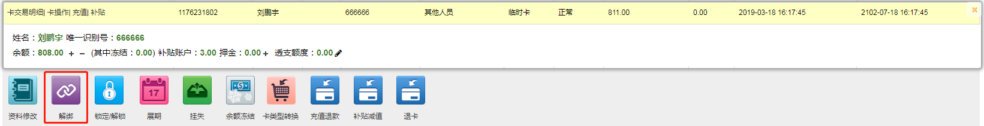
图3.8-12
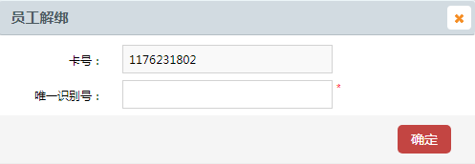
图3.8-13
【锁定/解锁】操作说明：
- 选择某一张卡，点击【卡操作】按钮，打开卡操作选项，如下图3.8-14所示；
- 点击【锁定/解锁】按钮，打开锁定/解锁页面，如下图3.8-15所示；
- 选择需锁定/解锁账户，输入原因；
- 点击【锁定】或【解锁】按钮，完成锁定/解锁操作。
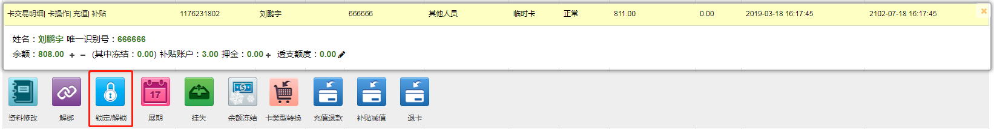
图3.8-14
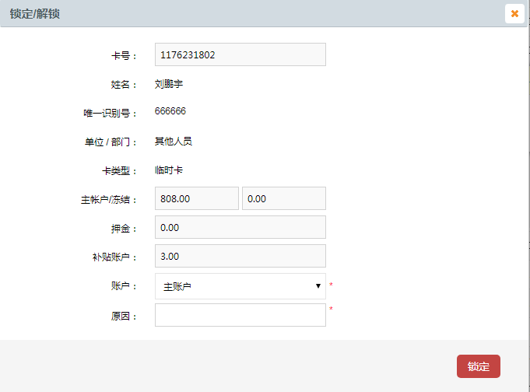
图3.8-15
【展期】操作说明：
- 选择某一张卡，点击【卡操作】按钮，打开卡操作选项，如下图3.8-16所示；
- 点击【展期】按钮，打开展期页面，如下图3.8-17所示；
- 选择展期类型，展期有“按卡原过期时间进行展期”、“按系统当前日期进行展期”和“按指定日期展期”三种类型，并输入展期X月或选择展期日期；
- 点击【保存】按钮，完成展期操作。
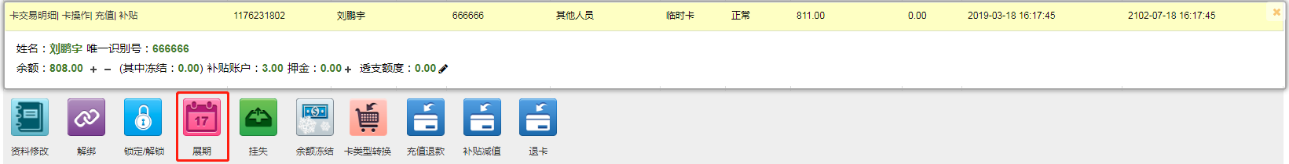
图3.8-16
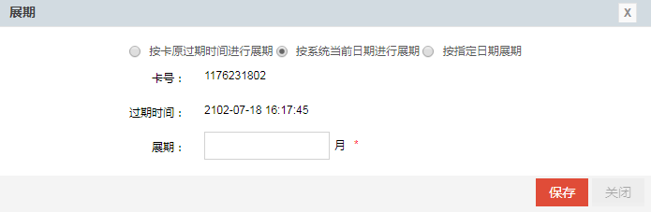
图3.8-17
【挂失】操作说明：
- 选择某一张卡，点击【卡操作】按钮，打开卡操作选项，如下图3.8-18所示；
- 点击【挂失】按钮，打开挂失页面，如下图3.8-19所示；
- 输入挂失原因；
- 点击【确定】按钮，完成挂失操作。
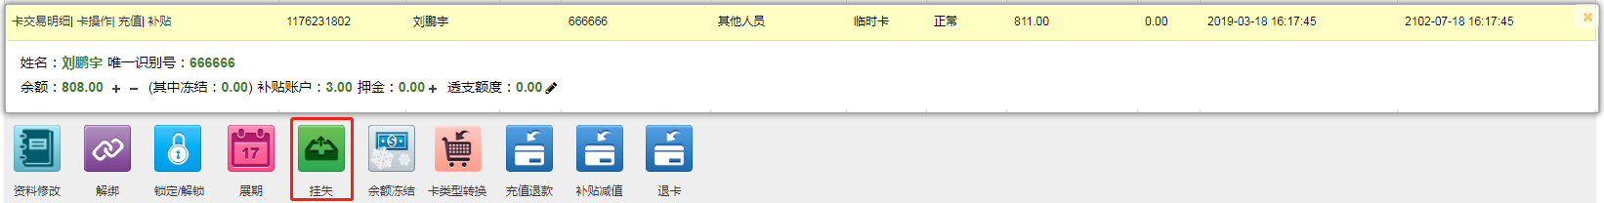
图3.8-18
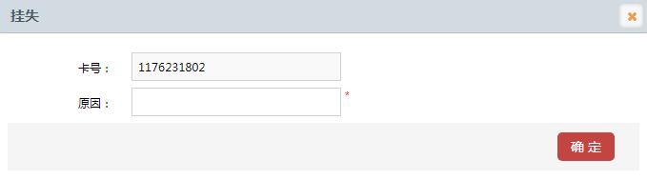
图3.8-19
【解挂】操作说明：
- 选择某一张已挂失的卡，点击【卡操作】按钮，打开卡操作选项，如下图3.8-20所示；
- 点击【解挂】按钮，打开解挂页面，如下图3.8-21所示；
- 输入解挂原因；
- 点击【确定】按钮，完成解挂操作。
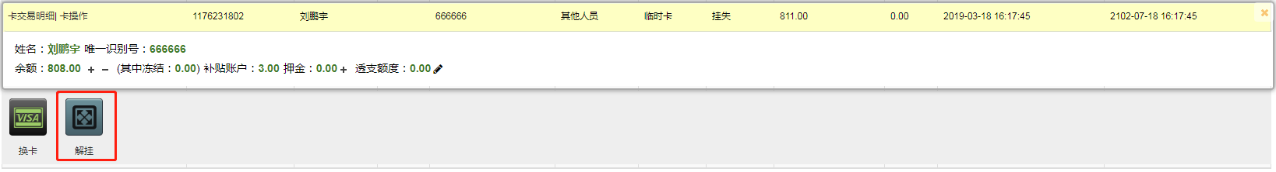
图3.8-20
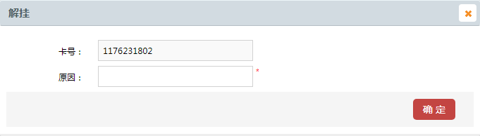
图3.8-21
【换卡】操作说明：
- 选择某一张已挂失的卡，点击【卡操作】按钮，打开卡操作选项，如下图3.8-22所示；
- 点击【换卡】按钮，打开换卡页面，如下图3.8-23所示；
- 输入新卡号，或点击【导卡】按钮，打开导卡对话框，导入新卡卡号，如下图3.8-24所示；
- 输入工本费，选择支付类型；
- 点击【保存】按钮，完成换卡操作。
注：新卡号必须存在于数据库中并且是未激活的卡片。
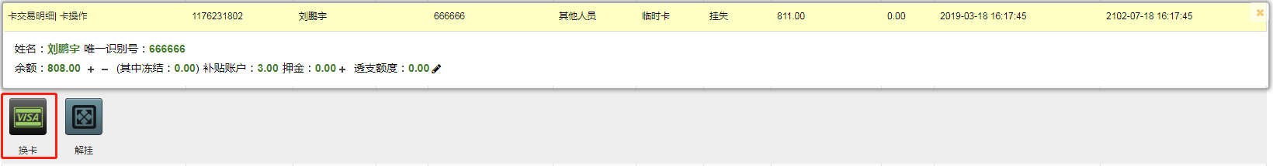
图3.8-22
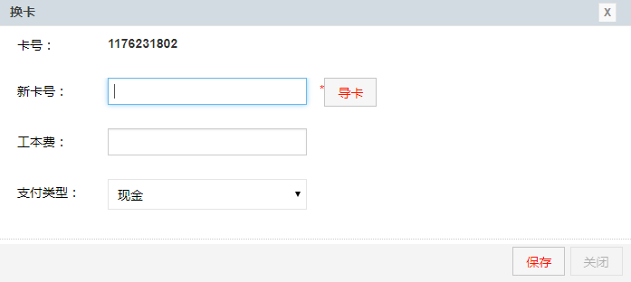
图3.8-23
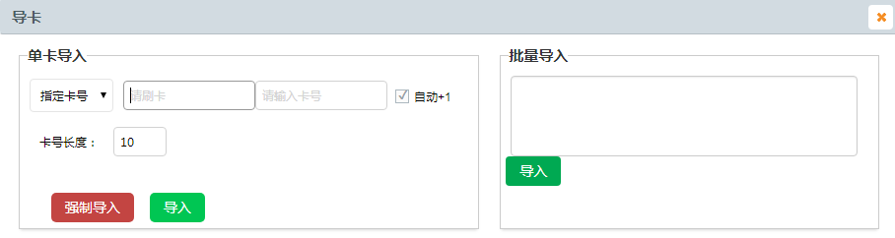
图3.8-24
【余额冻结】操作说明：
- 选择某一张卡，点击【卡操作】按钮，打开卡操作选项，如下图3.8-25所示；
- 点击【余额冻结】按钮，打开余额冻结页面，如下图3.8-26所示；
- 输入新冻结金额；
- 点击【保存】按钮，完成余额冻结设置。
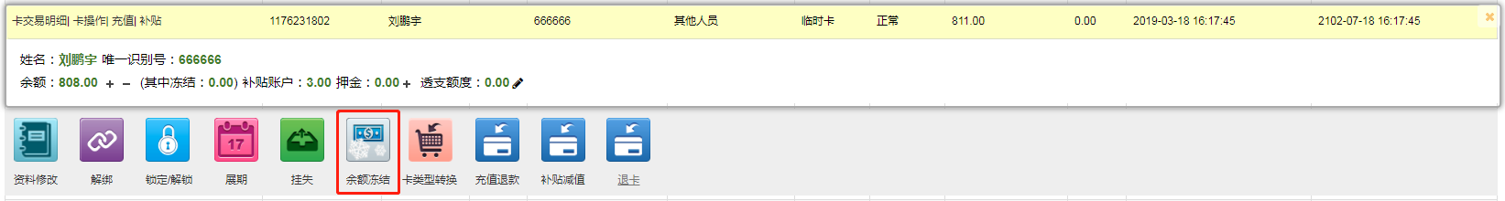
图3.8-25
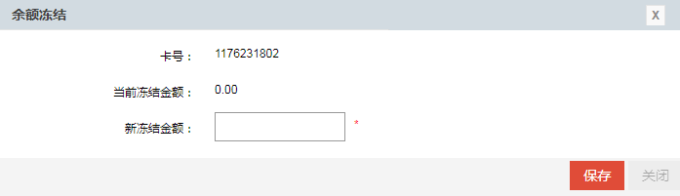
图3.8-26
【卡类型转换】操作说明：
- 选择某一张卡，点击【卡操作】按钮，打开卡操作选项，如下图3.8-27所示；
- 点击【卡类型转换】按钮，打开类型转换页面，如下图3.8-28所示；
- 选择转换后卡类型；
- 点击【保存】按钮，完成设置。
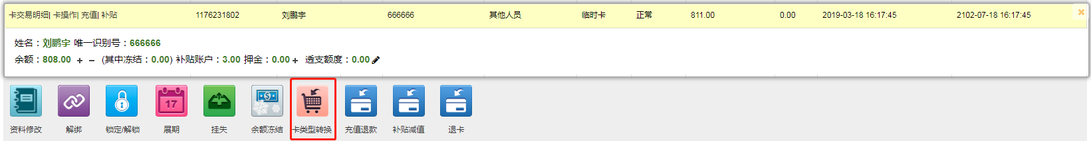
图3.8-27
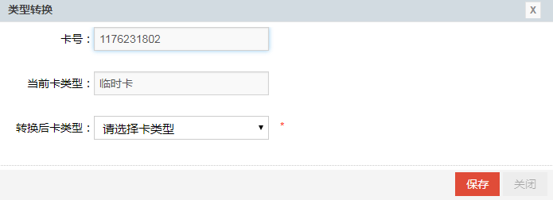
图3.8-28
【充值退款】操作说明：
- 选择某一张卡，点击【卡操作】按钮，打开卡操作选项，如下图3.8-29所示；
- 点击【充值退款】按钮或“-”图标，打开充值退款页面，如下图3.8-30所示；
- 输入账户、退款金额等相关信息；
- 点击【退款】按钮，完成退款。
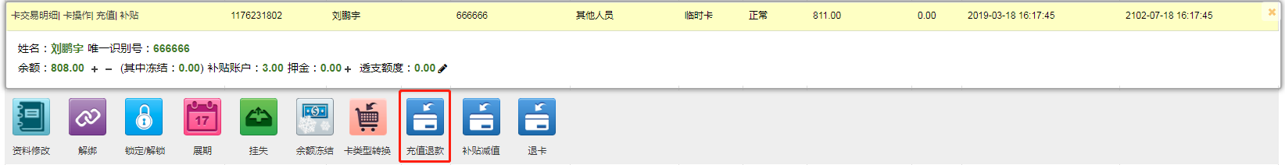
图3.8-29
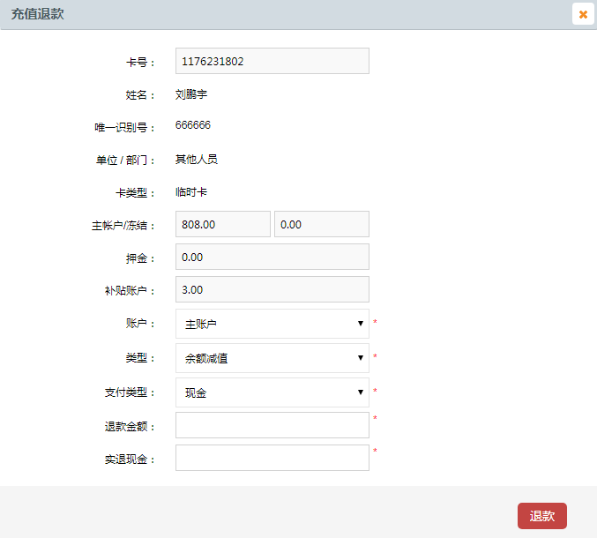
图3.8-30
【补贴减值】操作说明：
  - 选择某一张卡，点击【卡操作】按钮，打开卡操作选项，如下图3.8-31所示；
  - 点击【补贴减值】按钮，打开补贴减值页面，如下图3.8-32所示；
  - 输入账户、退款金额等相关信息；
  - 点击【退款】按钮，完成退款。
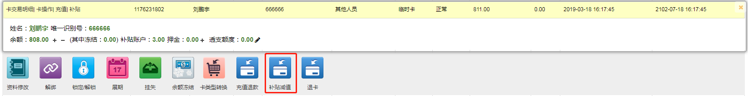
图3.8-31
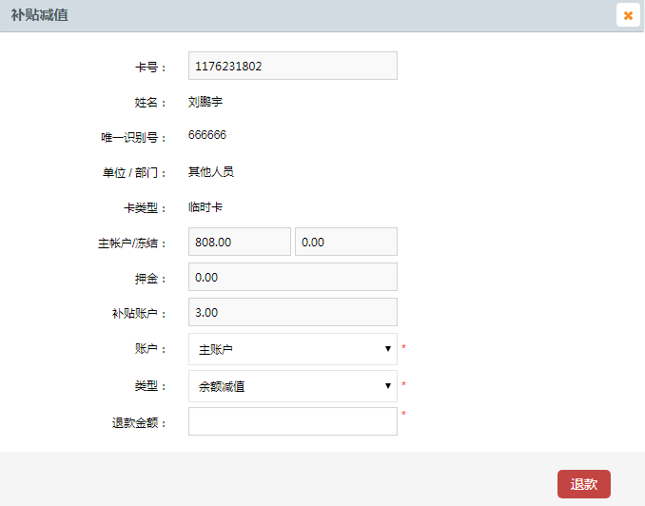
图3.8-32
【退卡】操作说明：
- 选择某一张卡，点击【卡操作】按钮，打开卡操作选项，如下图3.8-33所示；
- 点击【退卡】按钮，打开退卡页面，如下图3.8-34所示；
- 输入账户、退还现金和退还押金；
- 点击【退卡】按钮，完成退卡。
注：
- 退回来的卡恢复发卡之前的状态，但是当前卡以前的交易记录不清除的，一般不建议卡重复利用；
- 界面上可选择账户进行退卡，但必须所有子账户退完才可以退主账户；
- 主卡绑定了附卡，就不能直接退卡，需要解绑之后才能退卡。
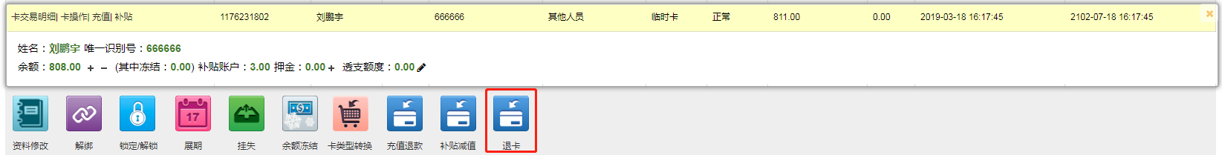
图3.8-33
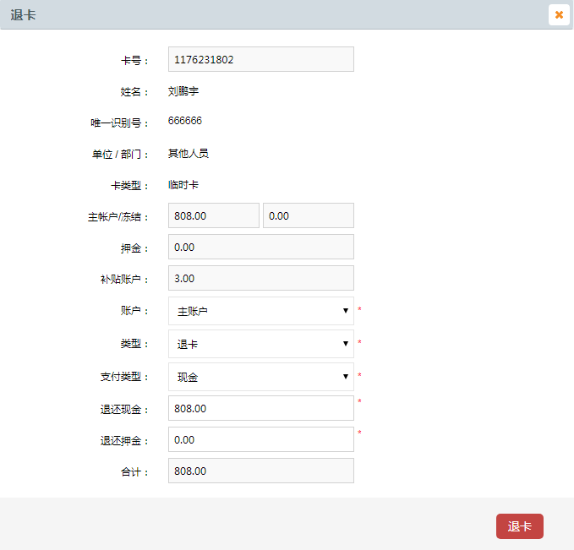
图3.8-34
【新增押金】操作说明：
  - 选择某一张卡，点击【卡操作】按钮，打开卡操作选项，如下图3.8-35所示；
  - 点击展开页面的押金栏后的加号图标，打开押金页面，3.8-36所示；
- 输入新增押金；
- 点击【确定】按钮，完成新增押金设置。
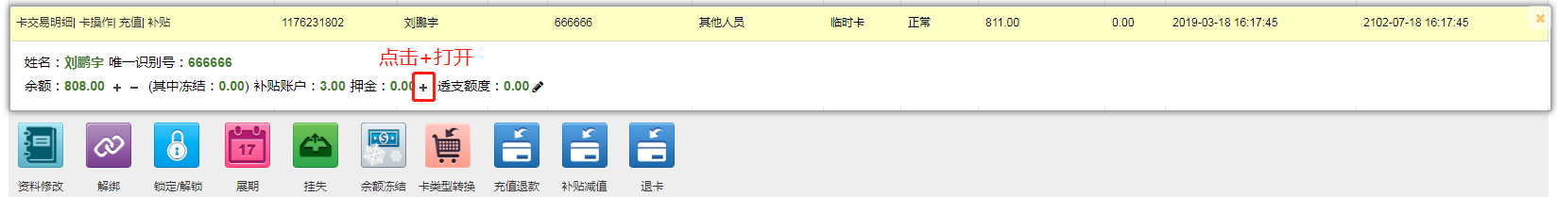
图3.8-35
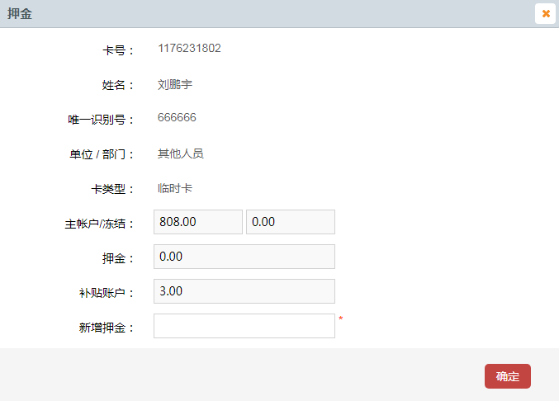
图3.8-36

卡流水查询
在左侧菜单栏，点击【卡流水查询】菜单，进入【卡流水查询】页面，如下图3.8-37所示：
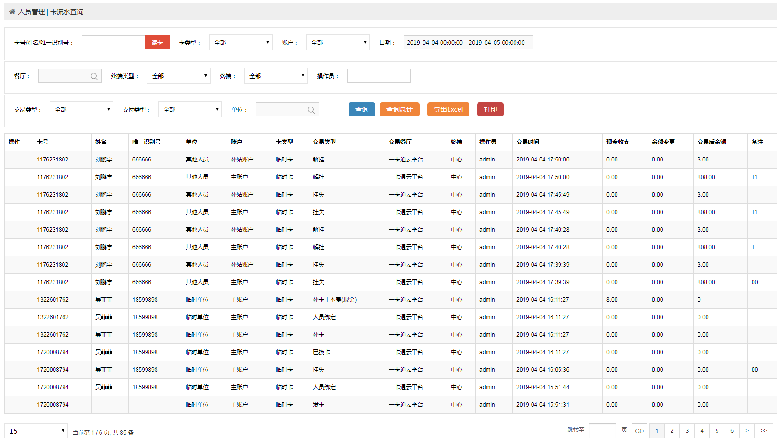
图3.8-37
卡流水查询是按“卡号”、“餐厅”、“时间段”等信息查询会员卡的每个操作流水日志信息。
卡流水日志查询中，有充值撤单、补贴撤单功能。

单位部门管理
在左侧菜单栏，点击【单位部门管理】菜单，进入【单位部门管理】页面，如下图3.8-38所示：
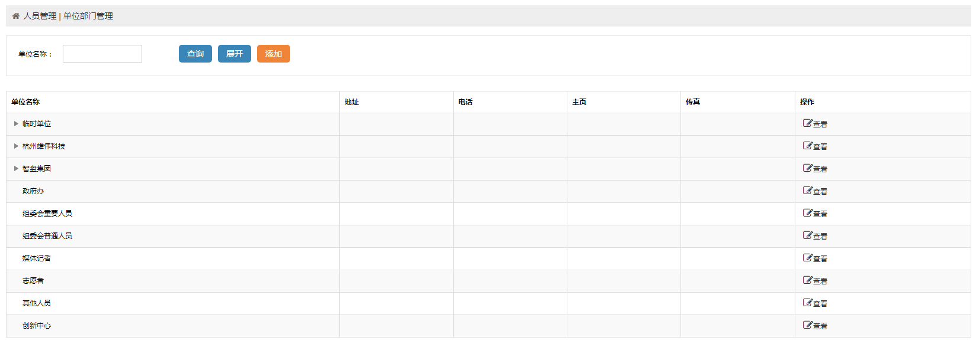
图3.8-38
此模块功能已在3.6.2.2.单位部门管理进行详细介绍，此处不做重复说明。

批量卡务操作
在左侧菜单栏，点击【批量卡务操作】菜单，展开【批量卡务操作】下的子模块，如下图3.8-39所示：
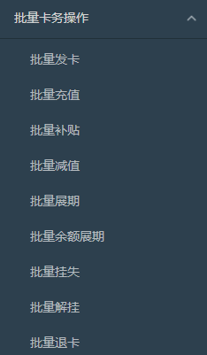
图3.8-39

批量发卡
点击【批量卡务操作】>【批量发卡】菜单，进入【批量发卡】页面，如下图3.8-40所示：
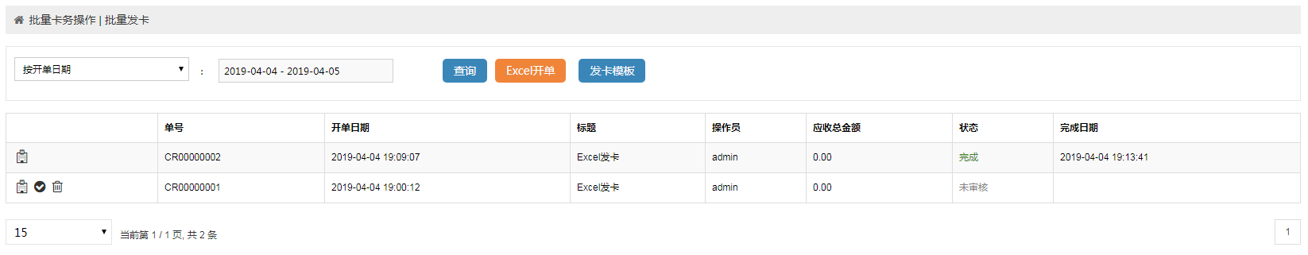
图3.8-40
支持按开单日期、完成日期查询批量发卡单据。
批量发卡步骤：1. 开单 2.审核 3.执行。
批量发卡有Excel开单、审核、执行、查看、删除等操作功能。
【Excel开单】操作说明：
- 点击【发卡模板】，下载批量发卡模板，并填写相应信息；
- 点击【Excel开单】按钮，打开选择文件对话框，如下图3.8-41所示；
- 选择文件，点击【打开】按钮，上传文件。
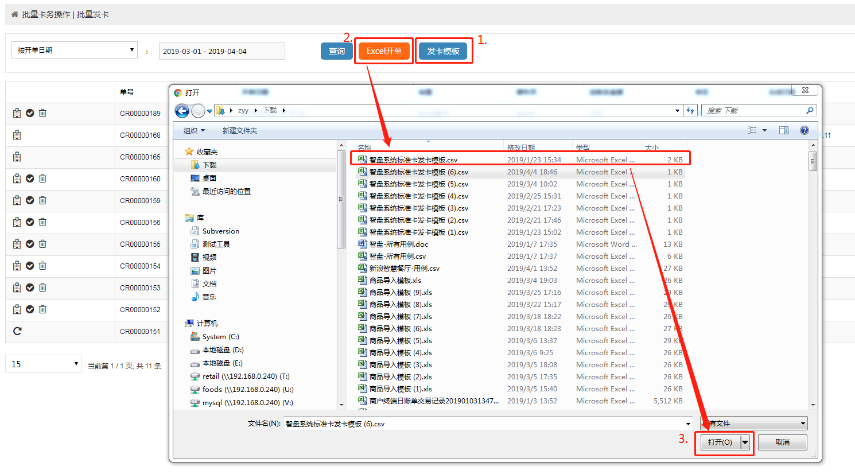
图3.8-41
【审核】操作说明：
- 选择某一单据，点击【审核】按钮，打开审核页面，如下图3.8-42所示；
- 输入动态口令；
- 点击【审核】按钮，完成审核操作。
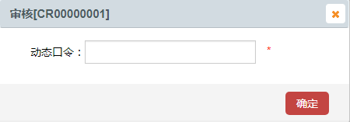
图3.8-42
【执行】操作说明：
- 选择某一已审核单据，点击【执行】按钮，打开单据详情页面，如下图3.8-43所示；
- 点击【执行】按钮，完成执行操作。
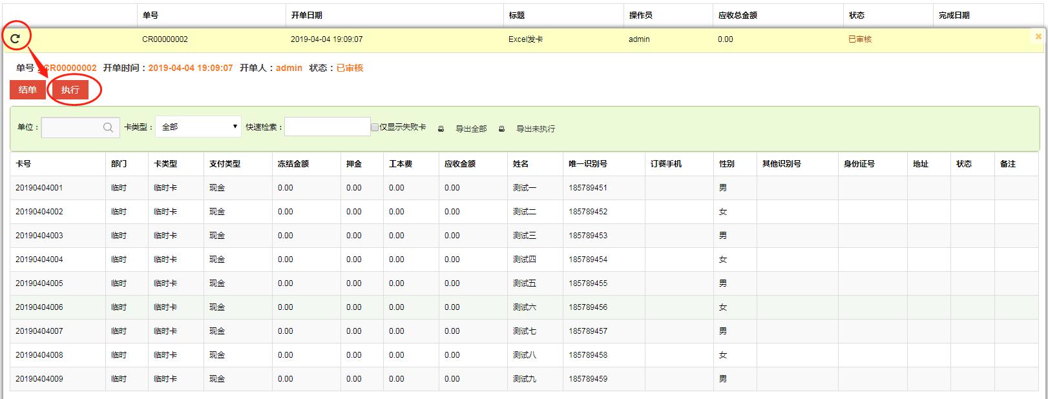
图3.8-43
【查看】操作说明：
- 选择某一单据，点击【查看】按钮，打开查看页面，如下图3.8-44所示；
- 查看页面，展示单据详细列表信息。
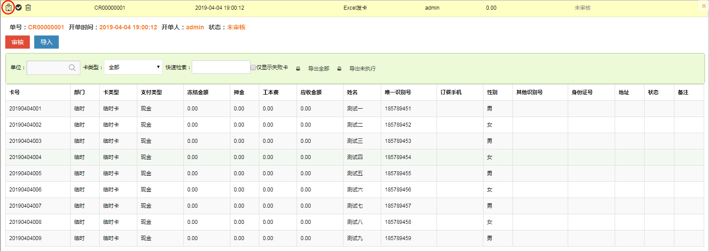
图3.8-44
【删除】操作说明：
- 选择某一单据，点击【删除】按钮，弹出确认删除提示；
2）点击【确定】按钮，完成删除操作。
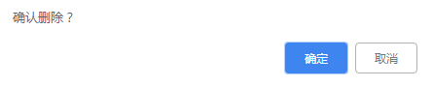
图3.8-45

批量充值
点击【批量卡务操作】>【批量充值】菜单，进入【批量充值】页面，如下图3.8-46所示：
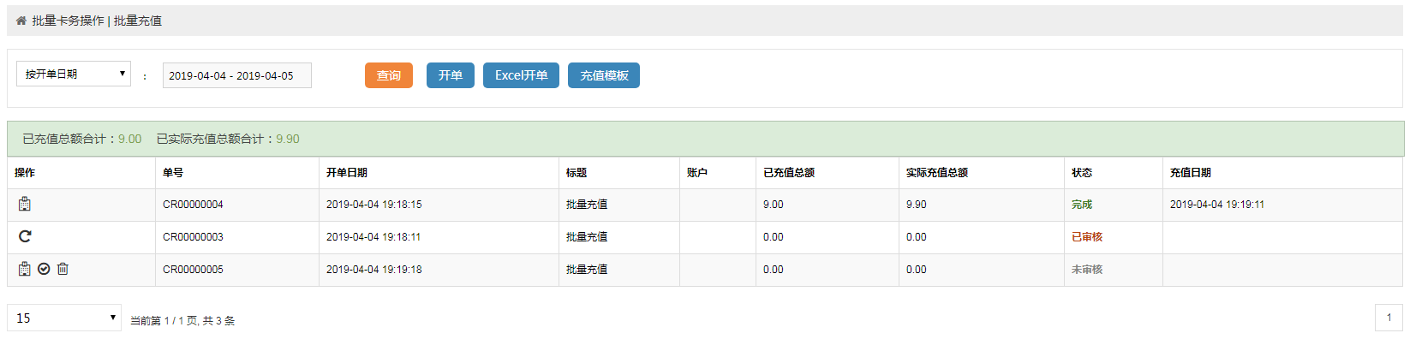
图3.8-46
支持按开单日期、完成日期查询批量充值单据。
批量充值步骤：1. 开单 2.审核 3.执行。
开单有两种方式：1.下载批量充值模板，填写后上传；2.直接开单。
批量充值有Excel开单、开单、审核、执行、作废、复制开单等操作功能。
【Excel开单】操作说明：
- 点击【充值模板】按钮，下载批量充值模板，并填写相应信息；
- 点击【Excel开单】按钮，打开选择文件对话框，如下图3.8-47所示；
- 选择文件，点击【打开】按钮，上传文件。
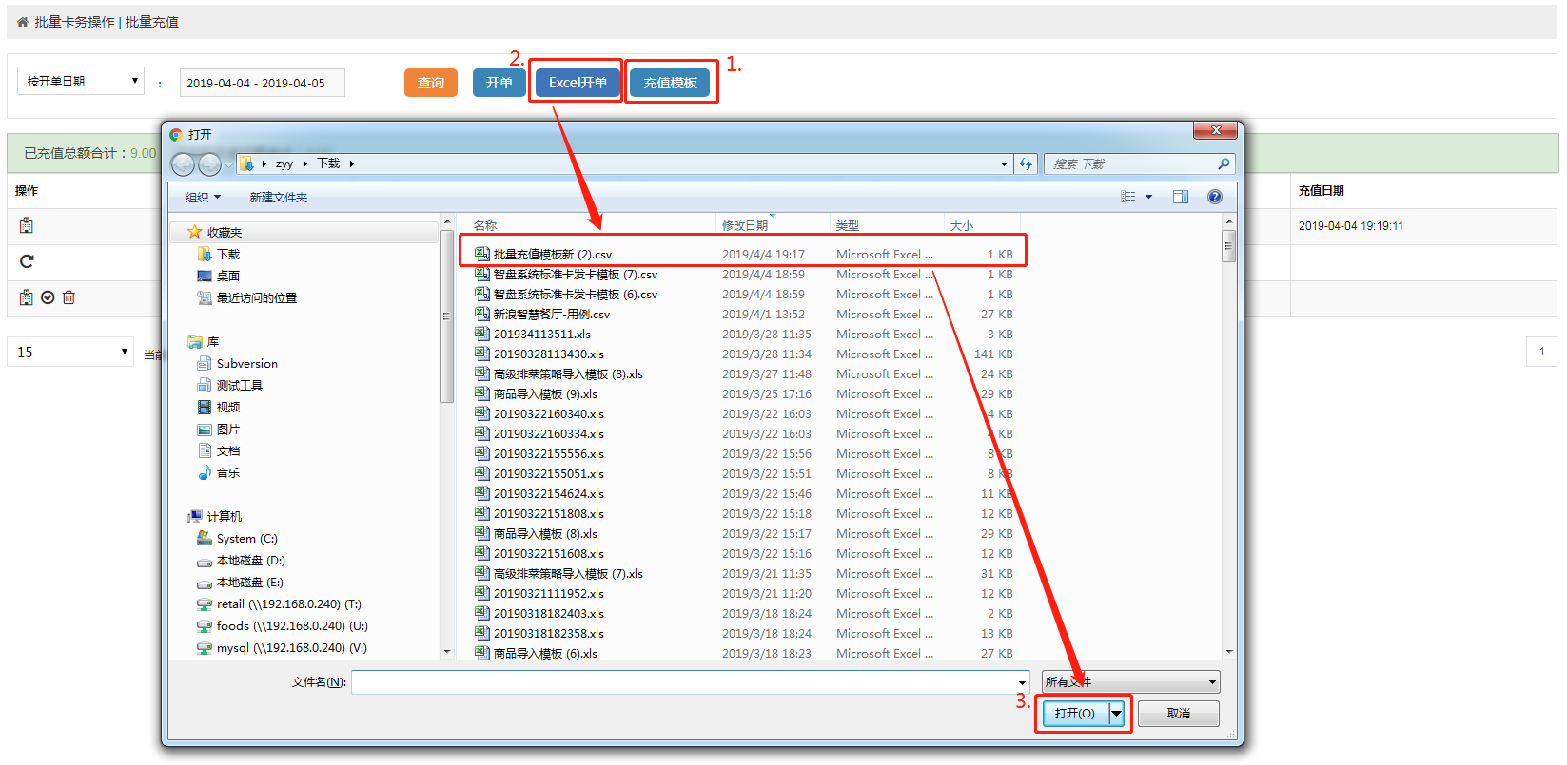
图3.8-47
【开单】操作说明：
- 点击【开单】按钮，打开开单页面，如下图3.8-48所示；
- 输入单据标题，选择“添加卡”或“添加所有卡”，系统会列出相关的卡信息，选择要充值的卡，然后选择“充值的账户”；
- 输入充值金额，点击【保存】按钮，完成开单。
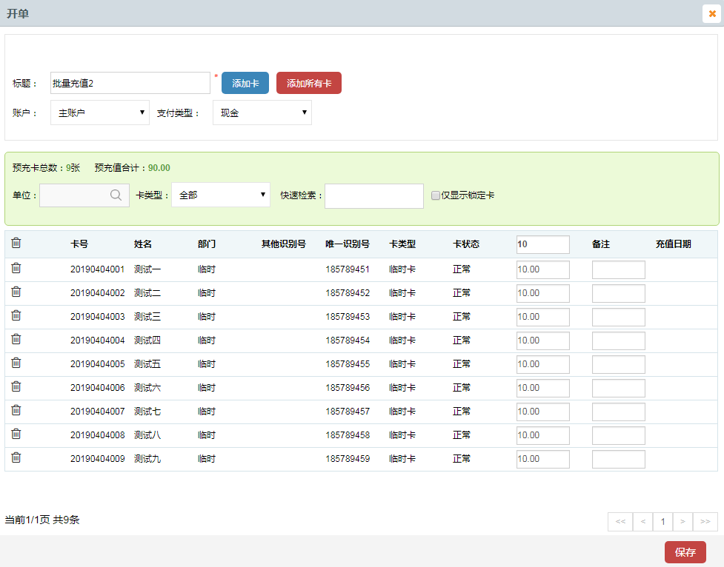
图3.8-48
【审核】操作说明：
- 选择某一单据，点击【审核】按钮，打开审核页面；
- 输入动态口令；
- 点击【审核】按钮，完成审核操作。
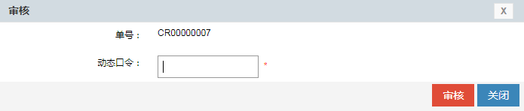
图3.8-49
【执行】操作说明：
- 选择某一单据，点击【执行】按钮，打开执行页面，如下图3.8-50所示；
- 点击【确认充值】按钮，完成批量充值操作。
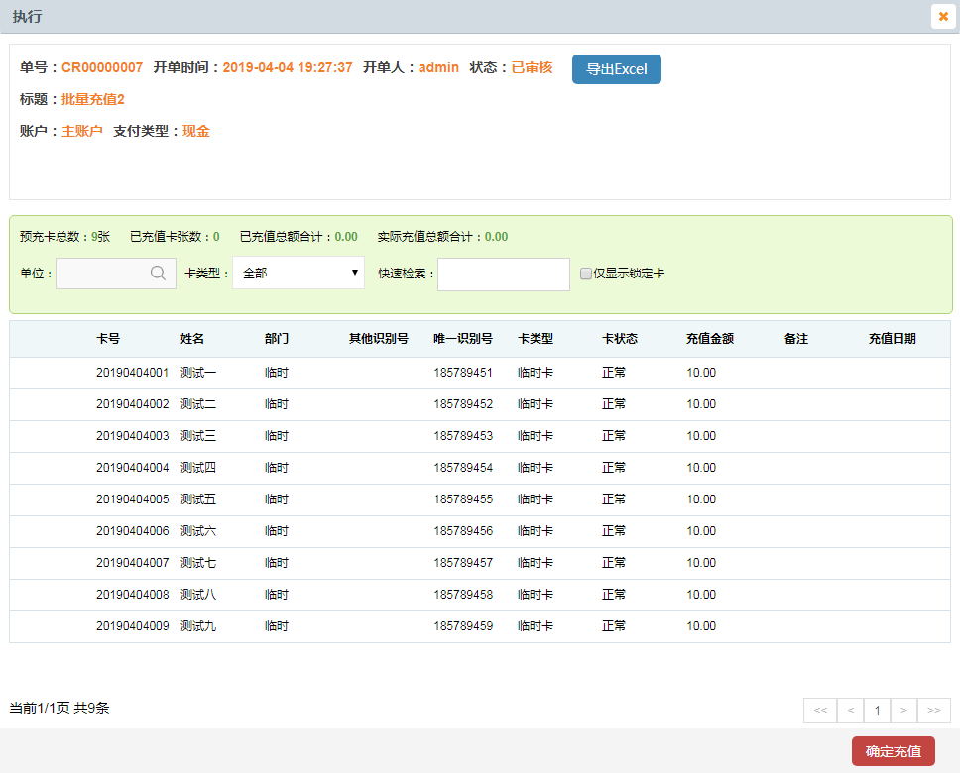
图3.8-50
【作废】操作说明：
- 选择某一单据，点击【作废】按钮，弹出确认提示信息，如下图3.8-51所示；
- 点击【确定】按钮，完成作废操作。
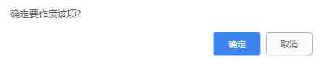
图3.8-51
【复制开单】操作说明：
- 选择某一条批量充值单据，点击【复制开单】，打开复制开单页面，如下图3.8-52所示；
- 输入相关资料，点击【保存】，完成开单。
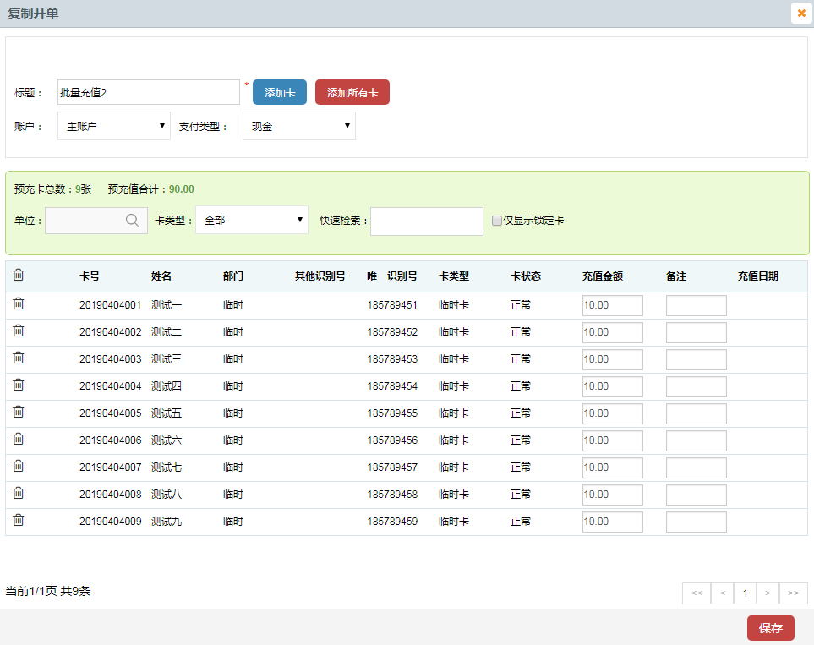
图3.8-52

批量补贴
点击【批量卡务操作】>【批量补贴】菜单，进入【批量补贴】页面，如下图3.8-53所示：
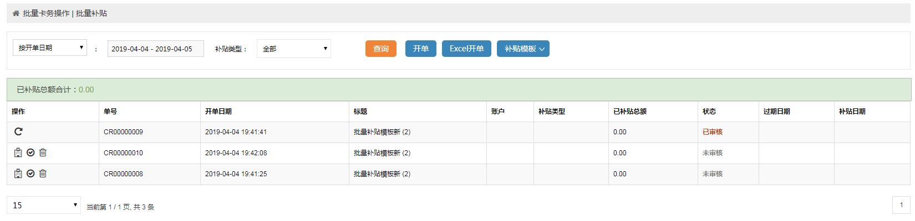
图3.8-53
支持按开单日期、完成日期、补贴类型查询批量充值单据。
批量补贴步骤：1. 开单 2.审核 3.执行。
开单有两种方式：1.下载批量补贴模板，填写后上传；2.直接开单。
批量补贴有Excel开单、开单、审核、执行、作废、复制开单等操作功能。
【Excel开单】操作说明：
- 点击【补贴模板】按钮，下载批量补贴模板，并填写相应信息；
- 点击【Excel开单】按钮，打开选择文件对话框，如下图3.8-54所示；
- 选择文件，点击【打开】按钮，上传文件。
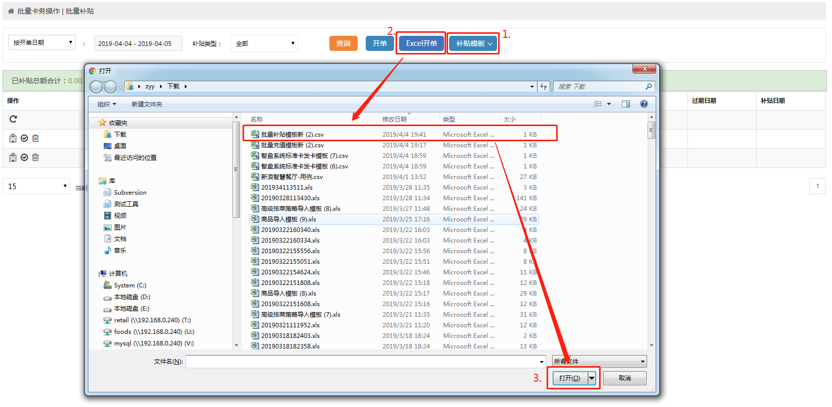
图3.8-54
【开单】操作说明：
- 点击【开单】按钮，打开开单页面，如下图3.8-55所示；
- 选择“添加卡”或“添加所有卡”，系统会列出相关的卡信息，选择要补贴的卡，然后选择要补贴的账户、补贴类型、过期时间（有2种：按默认过期时间、指定过期时间）；
- 输入补贴金额，如果需要设置金额上限，则在“卡余额上限”文本框中输入金额，并点击【金额校正】按钮，自动修改金额；
- 点击【保存】按钮，完成开单。
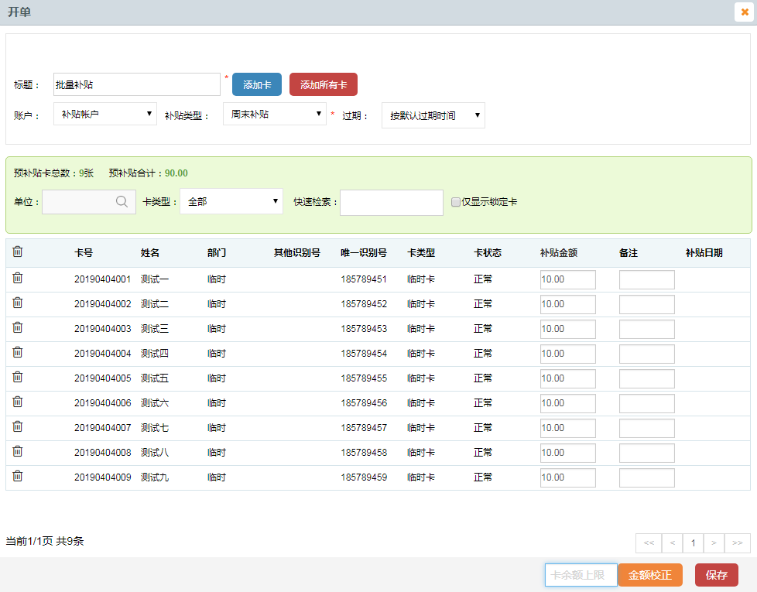
图3.8-55
【审核】操作说明：
- 选择某一单据，点击【审核】按钮，打开审核页面，如下图3.8-56所示；
- 输入动态口令；
- 点击【审核】按钮，完成审核操作。
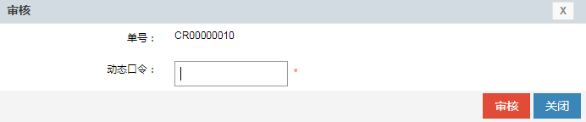
图3.8-56
【执行】操作说明：
- 选择某一单据，点击【执行】按钮，打开执行界面，如下图3.8-57所示；
- 点击【确定补贴】按钮，完成执行操作。
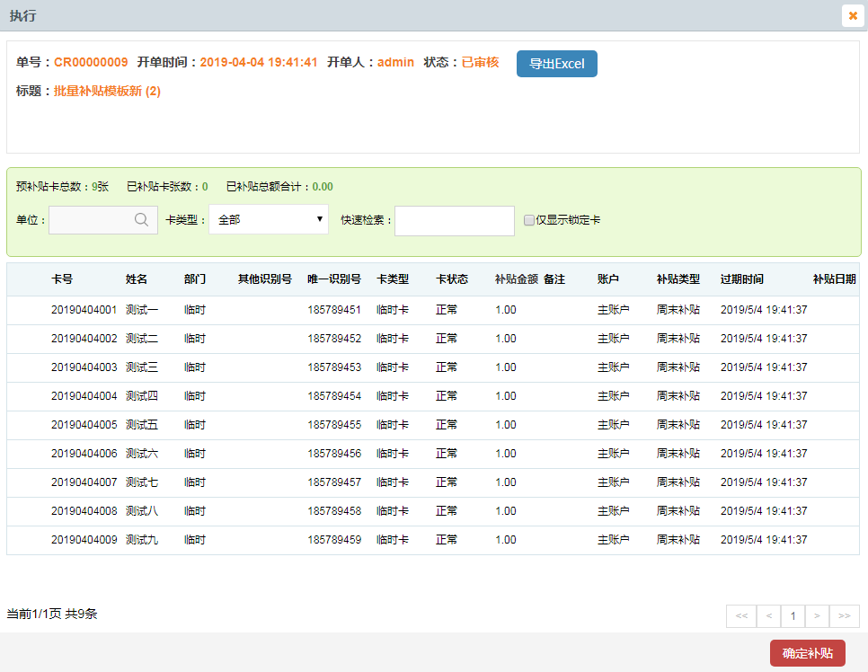
图3.8-57
【作废】操作说明：
- 选择某一单据，点击【作废】按钮，弹出确认提示信息，如下图3.8-58所示；
- 点击【确定】按钮，完成作废操作。
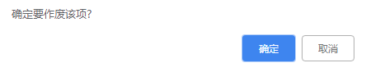
图3.8-58
【复制开单】操作说明：
- 选择某一条批量充值单据，点击【复制开单】，打开复制开单页面；
- 输入相关资料，点击【保存】，完成开单。
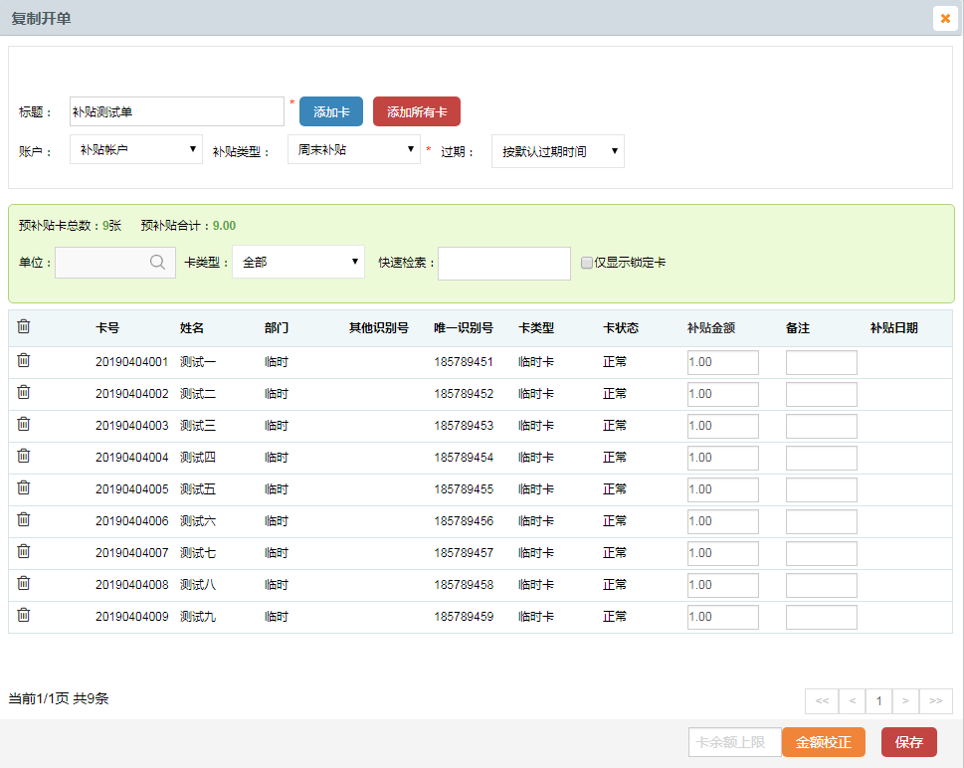
图3.8-59

批量减值
点击【批量卡务操作】>【批量减值】菜单，进入【批量减值】页面，如下图3.8-60所示：
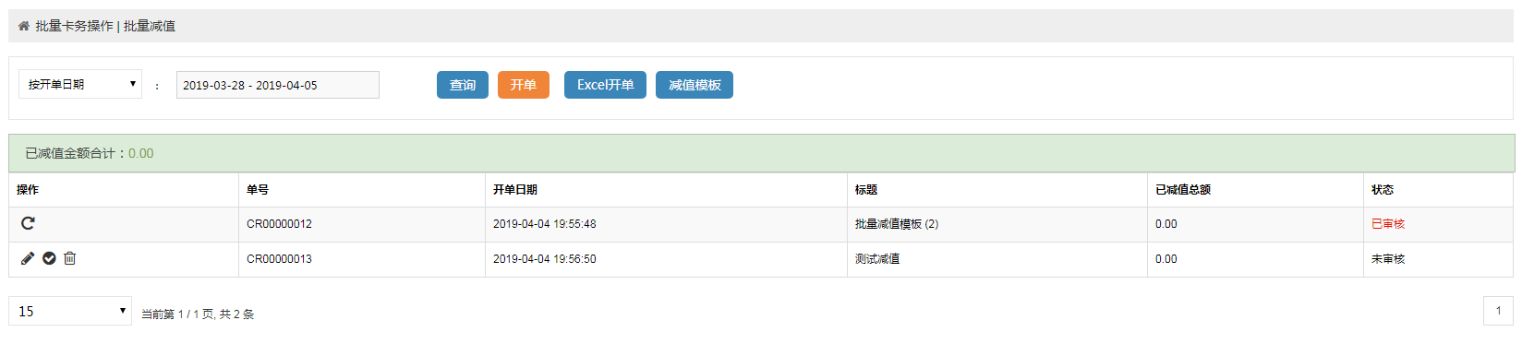
图3.8-60
支持按开单日期、完成日期查询批量减值单据。
批量减值步骤：1. 开单 2.审核 3.执行。
开单有两种方式：1.下载批量减值模板，填写后上传；2.直接开单。
批量减值有Excel开单、开单、审核、执行、作废等操作功能。
【Excel开单】操作说明：
- 点击【减值模板】按钮，下载批量减值模板，并填写相应信息；
- 点击【Excel开单】按钮，打开选择文件对话框，如下图3.8-61所示；
- 选择文件，点击【打开】按钮，上传文件。
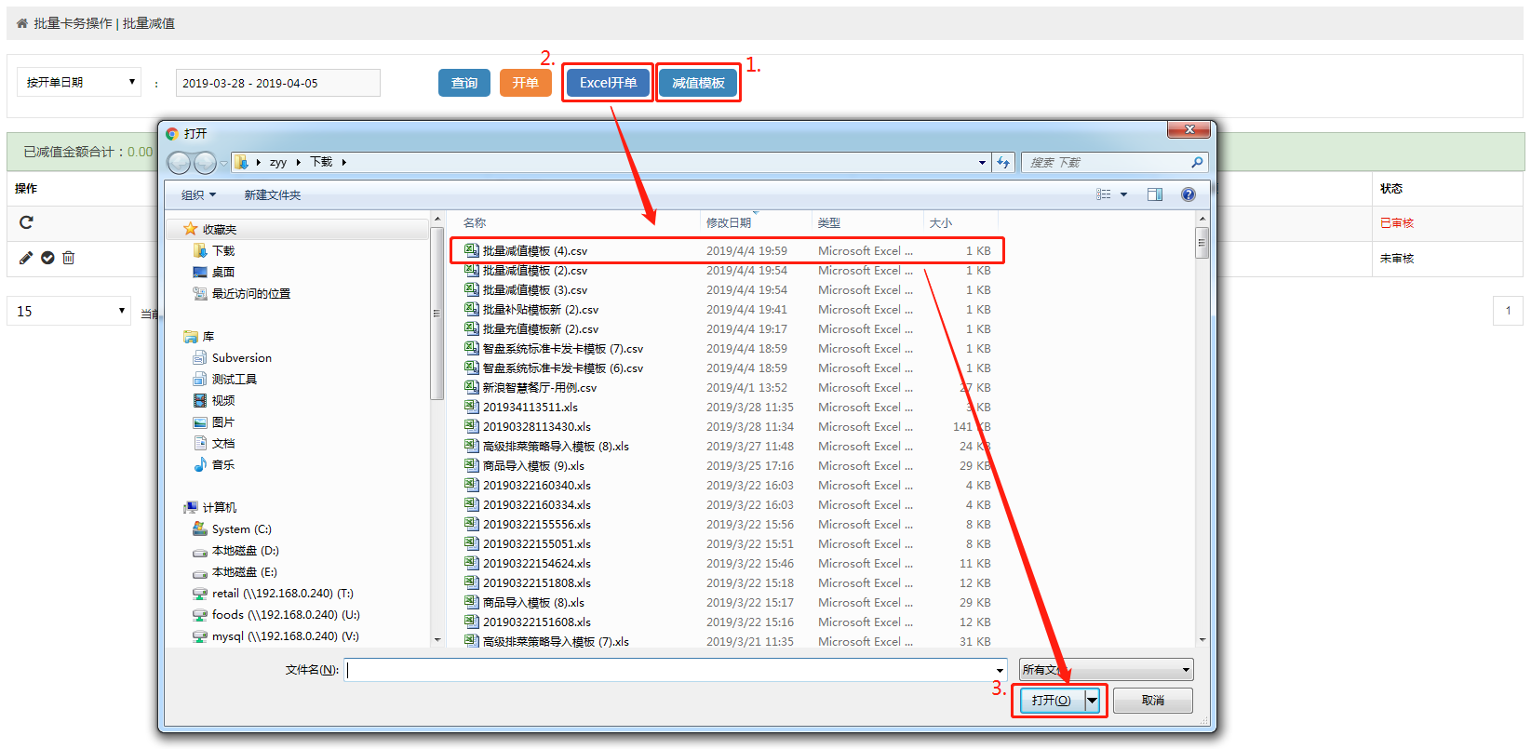
图3.8-61
【开单】操作说明：
- 点击【开单】按钮，打开开单页面，如下图3.8-62所示；
- 选择“添加卡”或“添加所有卡”，系统会列出相关的卡信息，选择要减值的卡；
- 输入减值金额，选择需要减值的账户；
- 点击【确认并执行】按钮，完成减值操作。
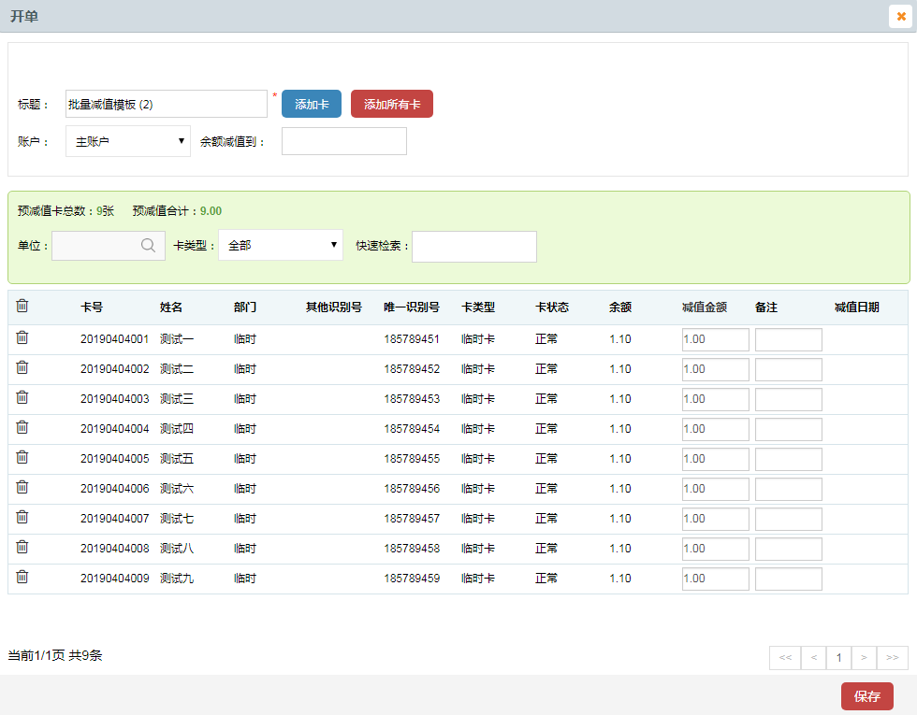
图3.8-62
【审核】操作说明：
- 选择某一单据，点击【审核】按钮，打开审核页面，如下图3.8-63所示；
- 输入动态口令；
- 点击【审核】按钮，完成审核操作。
图3.8-63
【执行】操作说明：
- 选择某一单据，点击【执行】按钮，打开执行界面，如下图3.8-64所示；
- 点击【执行】按钮，完成执行操作。
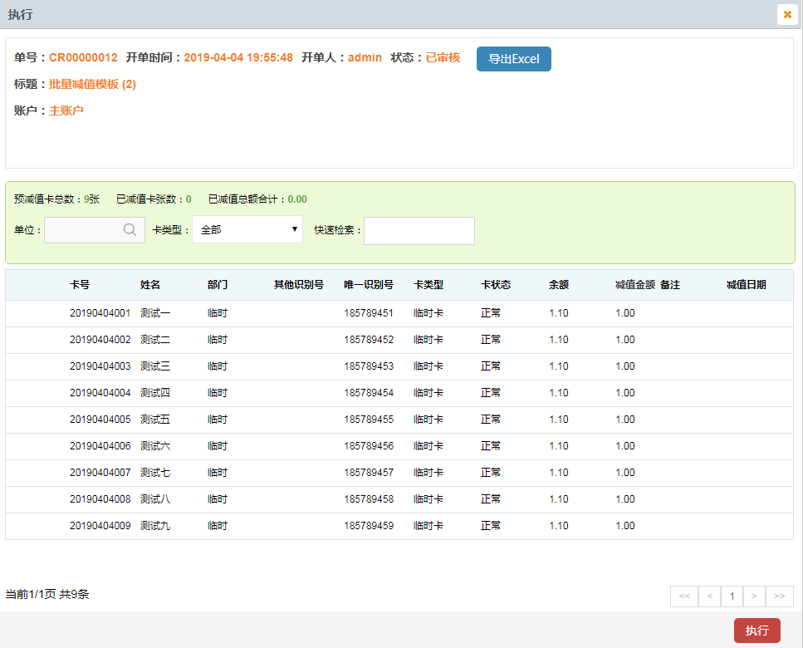
图3.8-64
【作废】操作说明：
- 选择某一单据，点击【作废】按钮，弹出确认提示信息，如下图3.8-65所示；
- 点击【确定】按钮，完成作废操作。
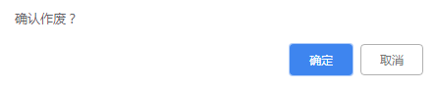
图3.8-65

批量展期
点击【批量卡务操作】>【批量卡展期】菜单，进入【批量卡展期】页面，如下图3.8-66所示：
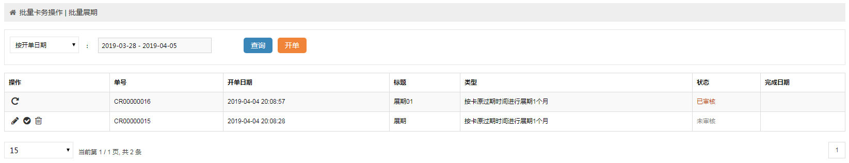
图3.8-66
支持按开单日期、完成日期查询批量展期单据。
批量减值步骤：1. 开单 2.审核 3.执行。
批量减值有开单、审核、执行、作废等操作功能。
【开单】操作说明：
- 点击【开单】按钮，打开开单页面，如下图3.8-67所示；
- 选择“按类型添加卡”或“添加所有过期卡”，系统会列出相关的卡信息，选择要展期的卡，然后选择展期类型（有3种展期类型：按卡原过期时间进行展期、按系统当前日期进行展期、按指定日期展期）和展期后的日期；
- 点击【保存】按钮，完成开单。
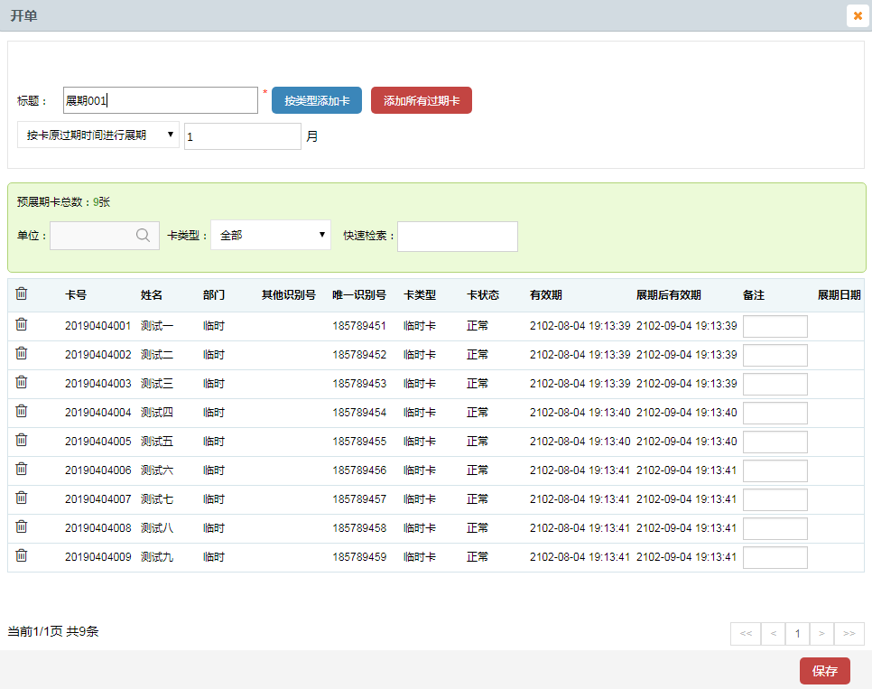
图3.8-67
【审核】操作说明：
- 选择某一单据，点击【审核】按钮，打开审核页面，如下图3.8-68所示；
- 输入动态口令；
- 点击【确定】按钮，完成审核操作。
图3.8-68
【执行】操作说明：
- 选择某一单据，点击【执行】按钮，打开执行页面，如下图3.8-69所示；
- 点击【执行】按钮，完成批量卡展期操作。
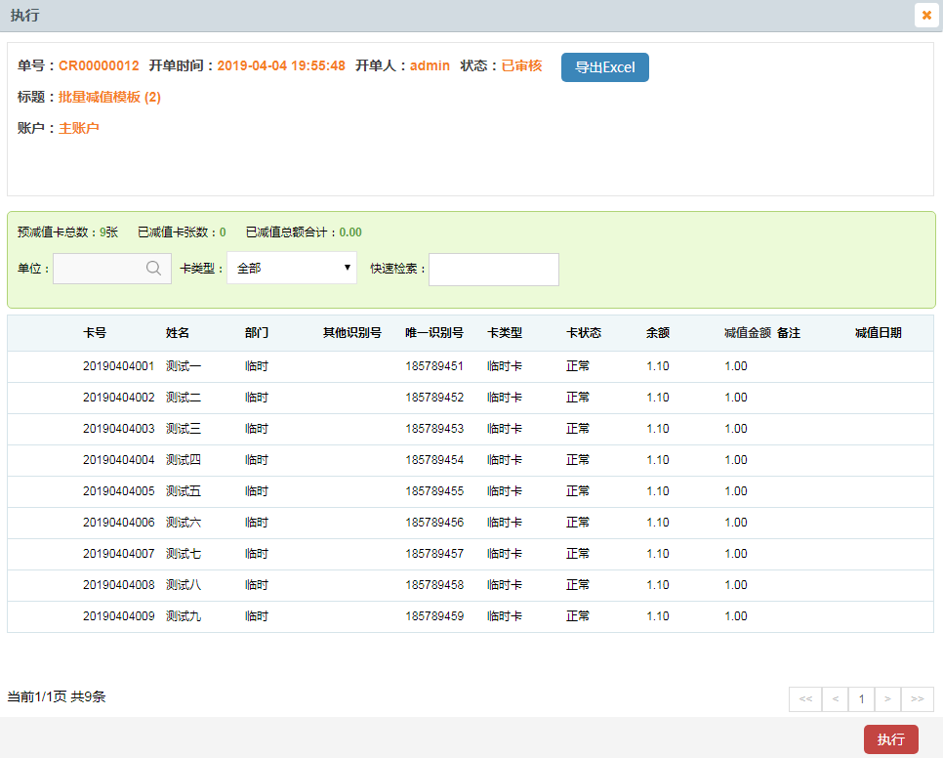
图3.8-69
【作废】操作说明：
- 选择某一单据，点击【作废】按钮，弹出确认提示信息，如下图3.8-70；
- 点击【确定】按钮，完成作废操作。
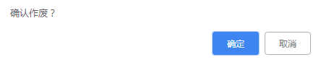
图3.8-70

批量余额展期
点击【批量卡务操作】>【批量卡余额展期】菜单，进入【批量卡余额展期】页面，如下图3.8-71所示：
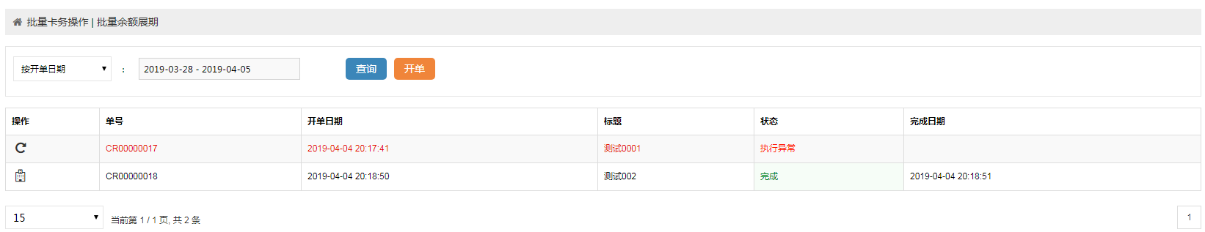
图3.8-71
【批量卡余额展期】操作说明：
- 点击【开单】按钮，打开开单页面，如下图3.8-72所示；
- 点击【添加卡余额】按钮，系统会列出相关的卡信息，选择要余额展期的卡；
- 设置展期时限，点击【确认并执行】按钮，完成展期操作。
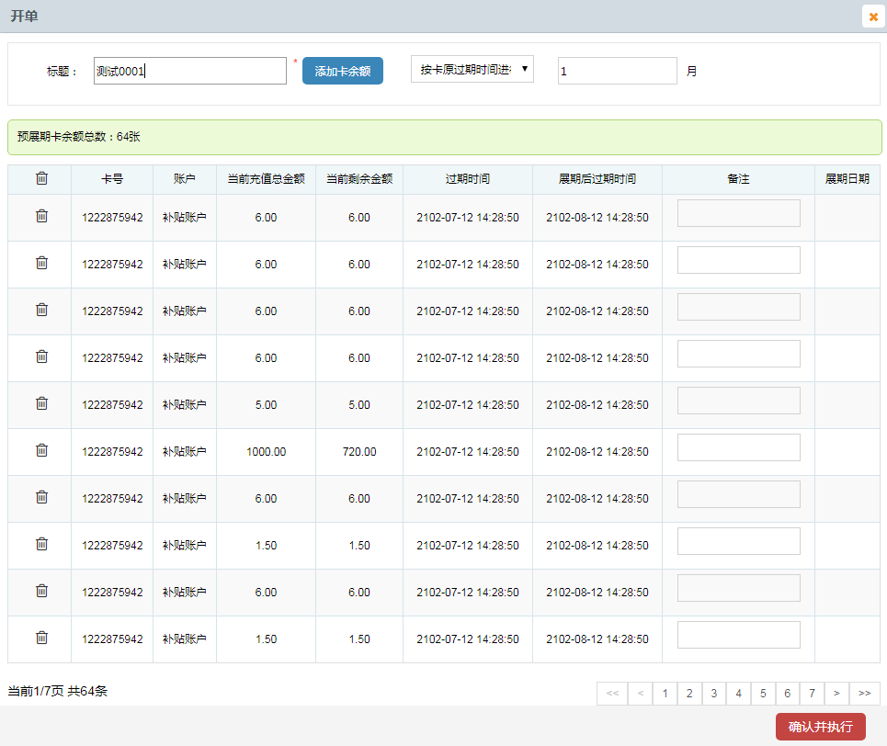
图3.8-72
注：
1、过滤状态为余额已过期、已换卡的卡，其余卡不同状态均可添加；
2、可按卡原过期时间、按指定日期进行展期。

批量挂失
点击【批量卡务操作】>【批量挂失】菜单，进入【批量挂失】页面，如下图3.8-73所示：
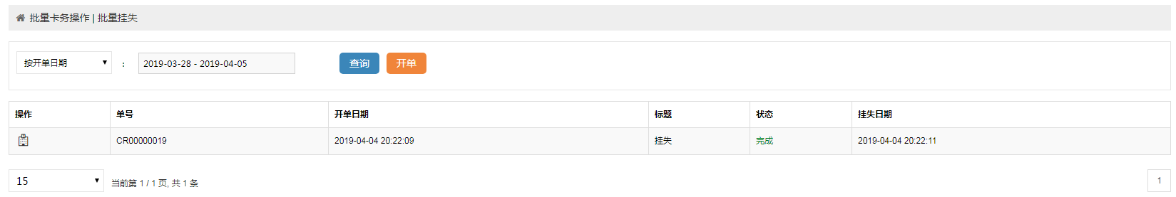
图3.8-73
【批量挂失】操作说明：
- 点击【开单】按钮，打开开单页面，如下图3.8-74所示；
- 选择“添加建档正常卡”或“添加所有建档正常卡”，系统会列出相关的卡信息，选择要挂失的卡；
- 输入挂失原因，点击【确认并执行】按钮，完成挂失操作。
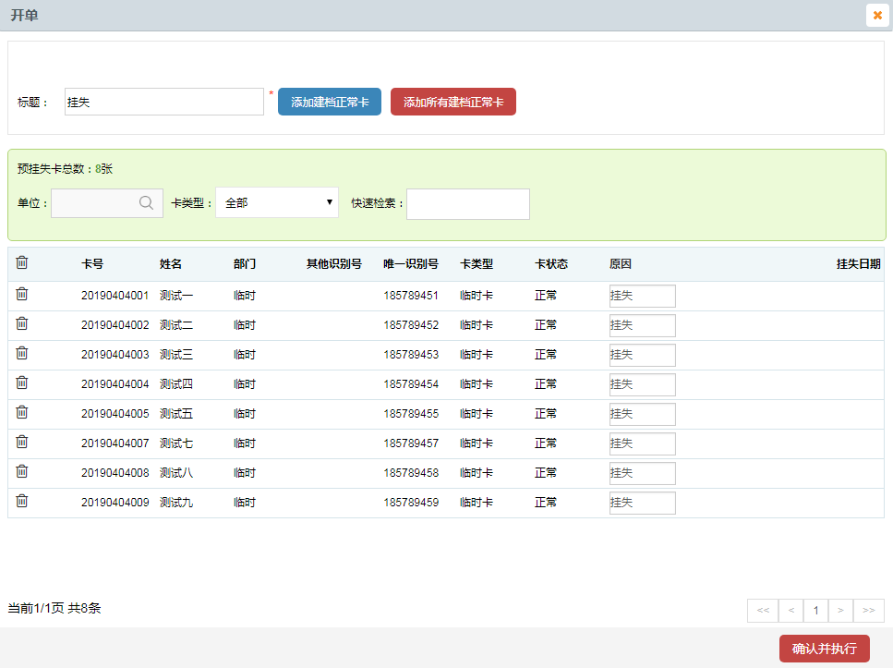
图3.8-74

批量解挂
点击【批量卡务操作】>【批量解挂】菜单，进入【批量解挂】页面，如下图3.8-75所示：
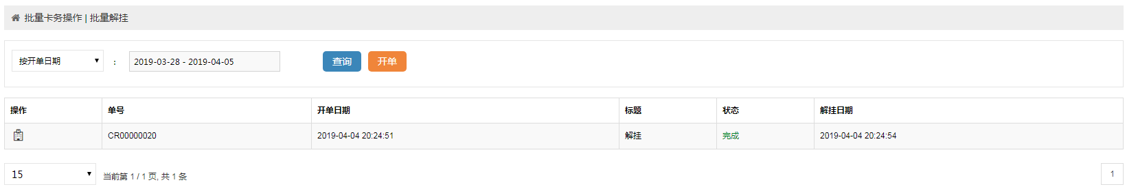
图3.8-75
【批量解挂】操作说明：
- 点击【开单】按钮，打开开单页面，如下图3.8-76所示；
- 选择“添加挂失卡”或“添加所有挂失卡”，系统会列出相关的卡信息，选择要解挂的卡；
- 输入解挂原因，点击【确认并执行】按钮，完成解挂操作。
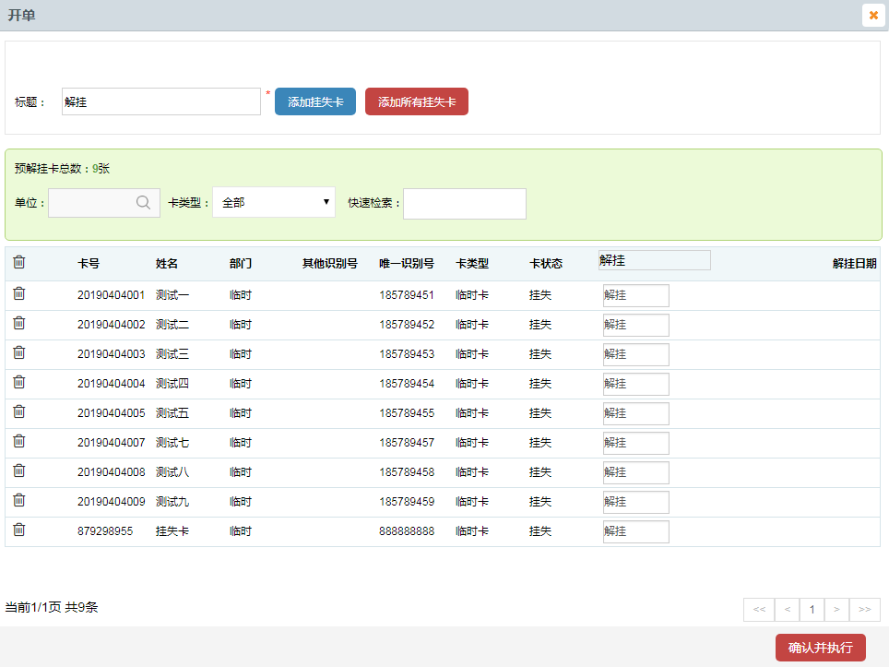
图3.8-76

批量退卡
点击【批量卡务操作】>【批量退卡】菜单，进入【批量退卡】页面，如下图3.8-77所示：
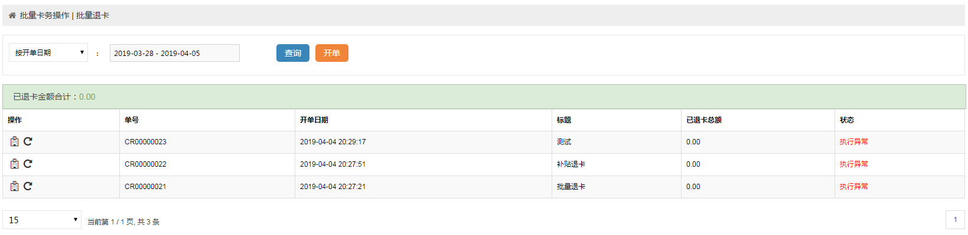
图3.8-77
【批量退卡】操作说明：
- 点击【开单】按钮，打开开单页面，如下图3.8-78输入标题；
- 选择“添加卡”或“添加所有卡”，系统会列出相关的卡信息，选择要退卡的卡；
输入实退现金和实退押金，点击【确认并执行】按钮，完成退卡。
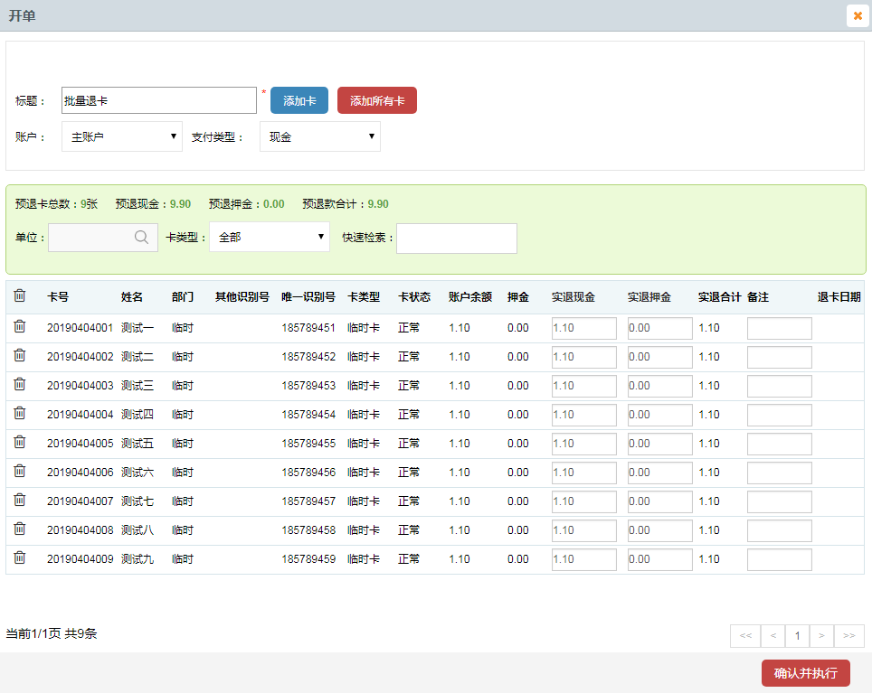
图3.8-78

菜品管理
在平台首页，点击“菜品管理”图标，即可进入【菜品管理】，如下图3.9-1所示，左侧为菜单栏，右侧界面为模块功能界面。
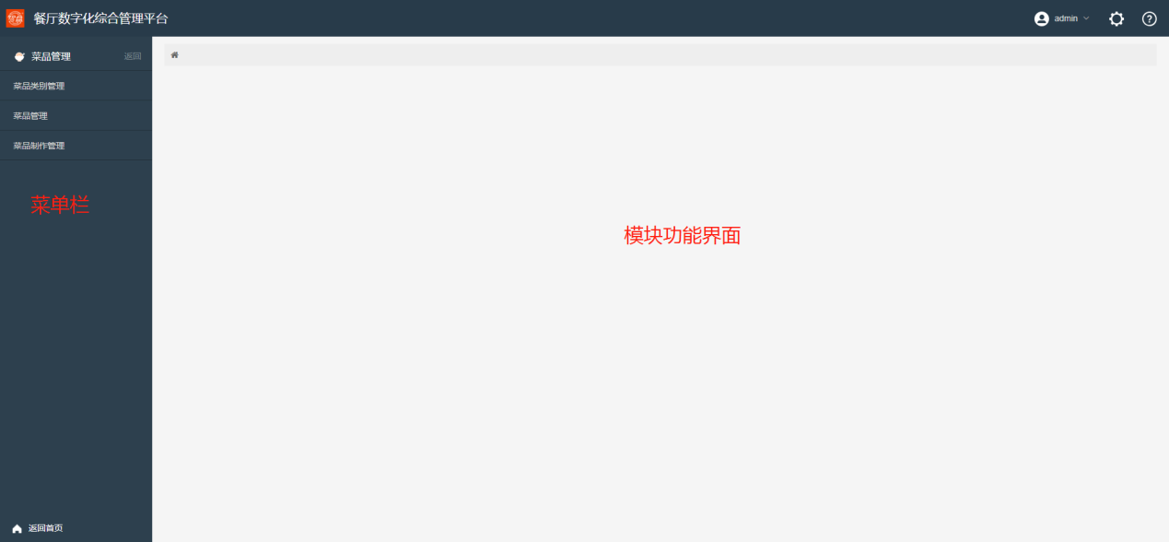
图3.9-1

菜品类别管理
在左侧菜单栏，点击【菜品类别管理】菜单，进入【菜品类别管理】页面，如下图3.9-2所示：
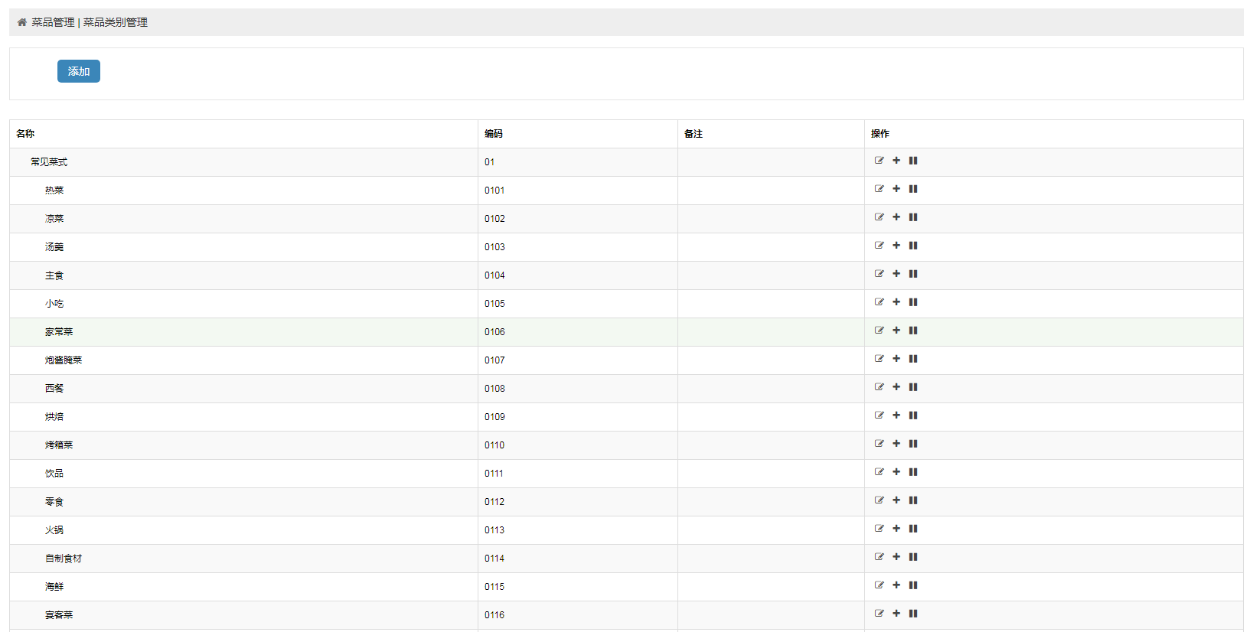
图3.9-2
菜品类别设置有添加、修改、添加子类和停/启用等功能。
【添加】操作说明：
- 点击【添加】按钮，打开添加页面，如下图3.9-3所示；
- 输入名称、编码等相关资料；
- 点击【保存】按钮，完成添加。
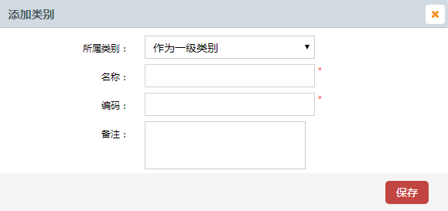
图3.9-3
【修改】操作说明：
- 选择某一类别，点击操作列中的【修改】按钮，打开修改页面，如下图3.9-4所示；
- 修改名称等相关资料；
- 点击【保存】按钮，完成修改。
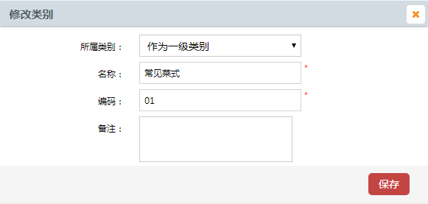
图3.9-4
【添加子类别】操作说明：
- 选择某一主类别，点击【添加子类】按钮，打开添加子类别页面，如下图3.9-5；
- 输入名称、编码等相关资料；
- 点击【确定】按钮，完成子类别添加。
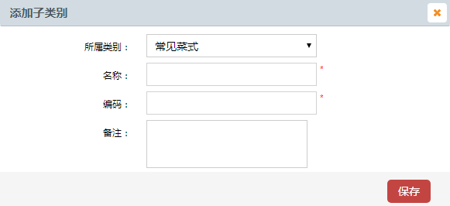
图3.9-5
【停用】操作说明：
- 选择某一类别，点击操作列中的【停用】按钮，弹出确认提示，如下图3.9-6所示；
- 点击【确定】按钮，即可停用类别，类别状态变更为已停用状态；
- 点击【取消】按钮，则取消操作。
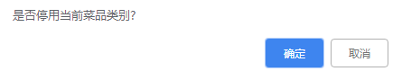
图3.9-6
【启用】操作说明：
- 选择某一已停用类别，点击操作列中的【启用】按钮，弹出确认提示，如下图3.9-7所示；
- 点击【确定】按钮，即可启用类别，类别状态恢复正常；
- 点击【取消】按钮，则取消操作。
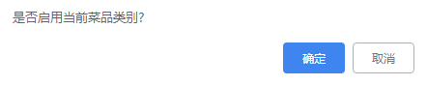
图3.9-7

菜品管理
在左侧菜单栏，点击【菜品管理】菜单，进入【菜品管理】页面，如下图3.9-8所示：
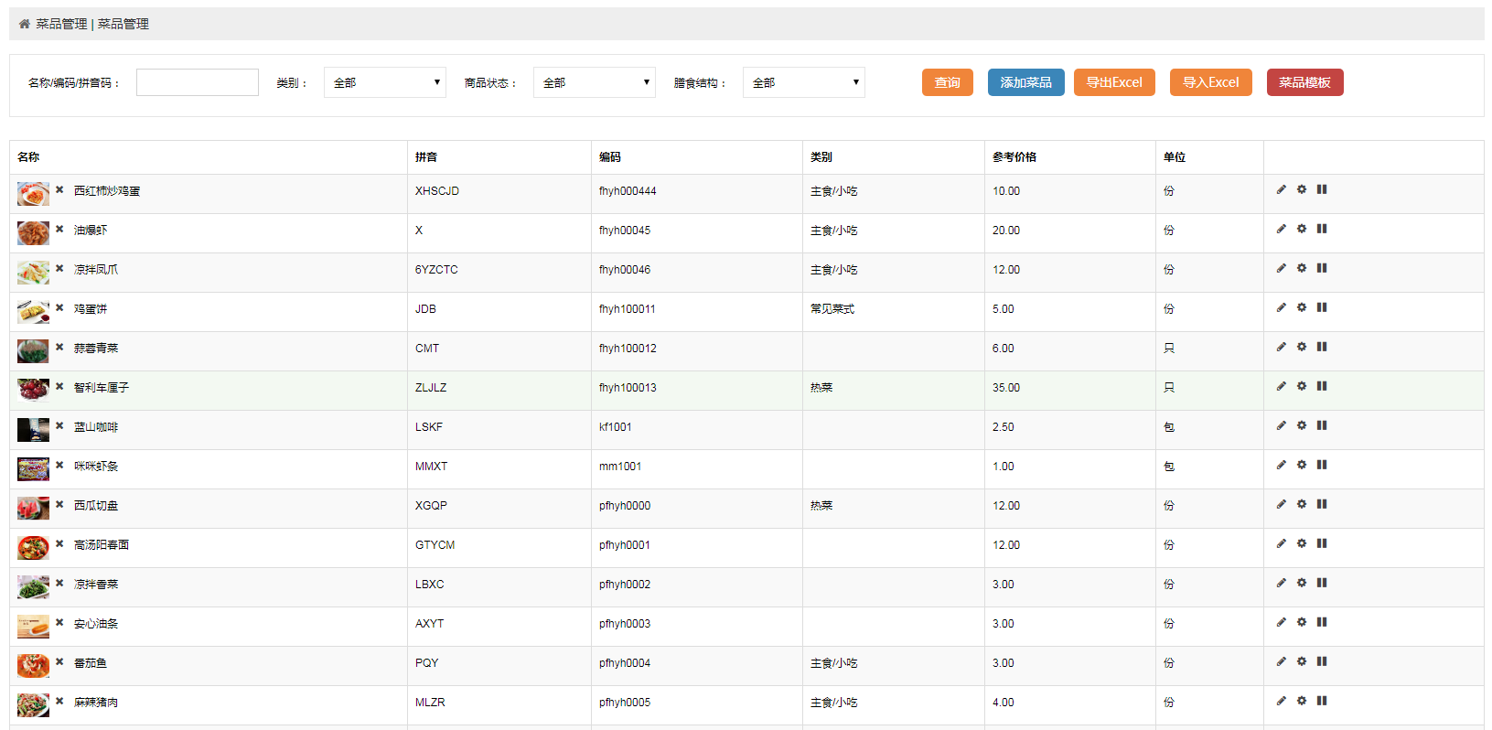
图3.9-8
菜品管理有查询、添加、修改、导入/导出excel、营养分析和停/启用等功能。
【查询】操作说明：
- 输入名称/编码/拼音码，选择类别、商品状态或膳食结构，如下图3.9-9所示；
- 点击【查询】按钮，即可按条件查询菜品信息。
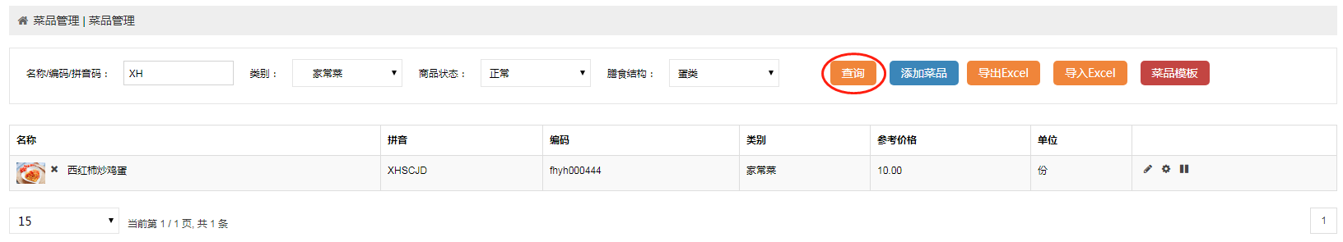
图 3.9-9
【添加】操作说明：
  - 点击【添加菜品】按钮，打开菜品添加页面，如下图3.9-10所示；
  - 输入菜品名称、编码、参考价格、单位、类别、菜品标签等相关信息；
  - 点击【确定】按钮，完成添加菜品操作。
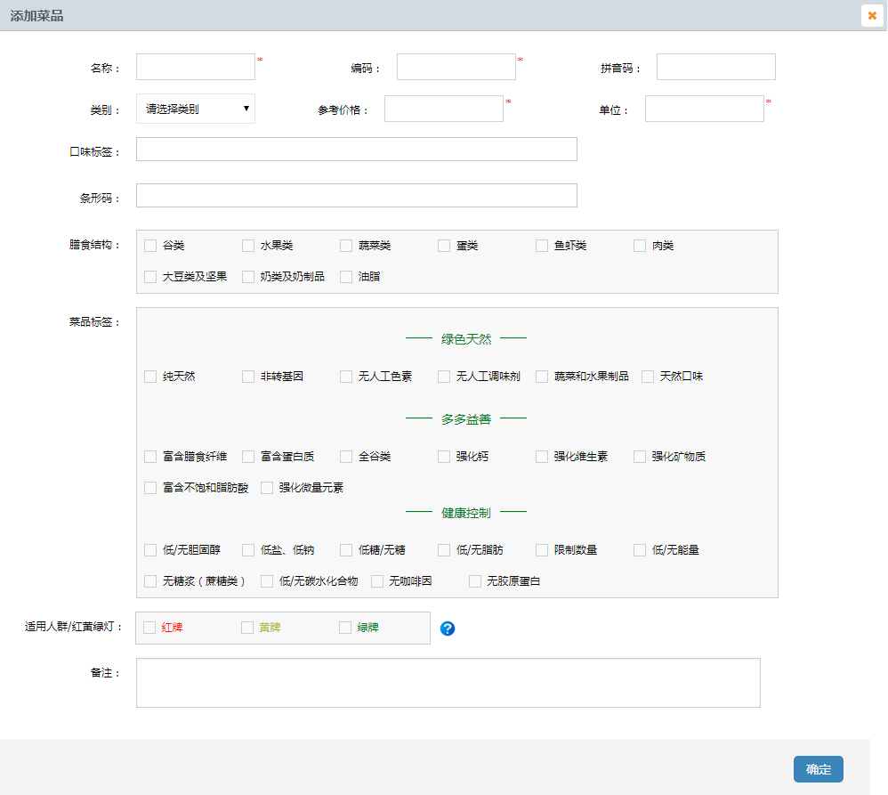
图 3.9-10
【修改】操作说明：
  - 选择某一菜品，点击操作列中的【修改】按钮，打开菜品修改页面，如下图3.9-11所示；
  - 修改菜品相关信息；
  - 点击【确定】按钮，完成修改菜品操作。
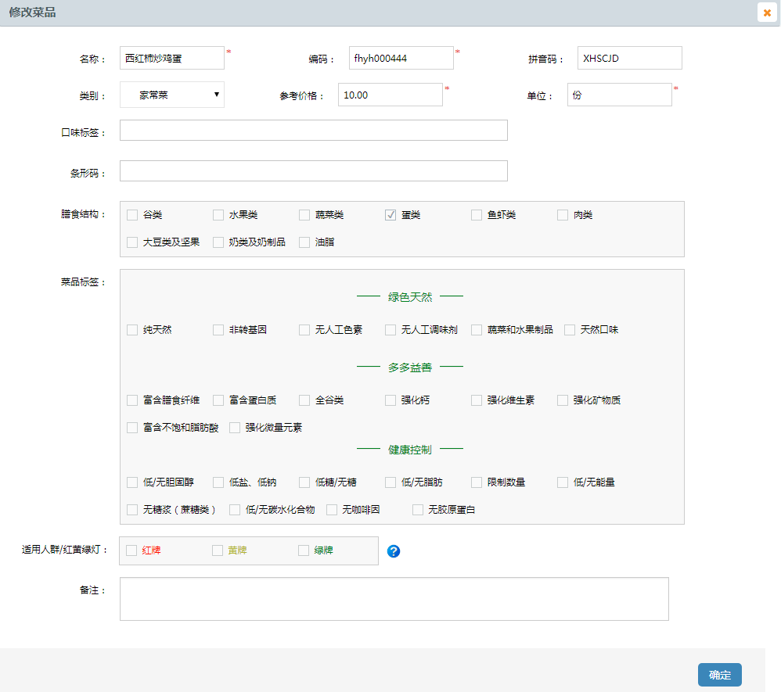
图 3.9-11
【导出Excel】说明：
- 点击【导出Excel】，即可成功导出当前列表菜品数据，如下图3.9-12所示：
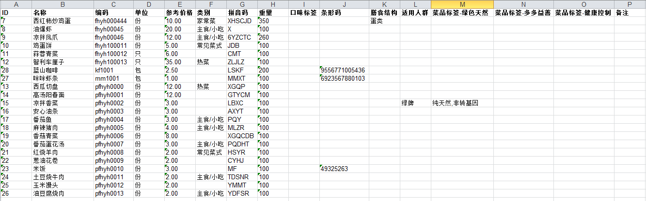
图 3.9-12
【导入Excel】操作说明：
- 点击【菜品模板】按钮，下载菜品模板，并填写相应信息；
- 点击【导入Excel】按钮，打开选择文件对话框，如下图3.9-13所示；
- 选择文件，点击【打开】按钮，上传文件，即可成功导入菜品数据。
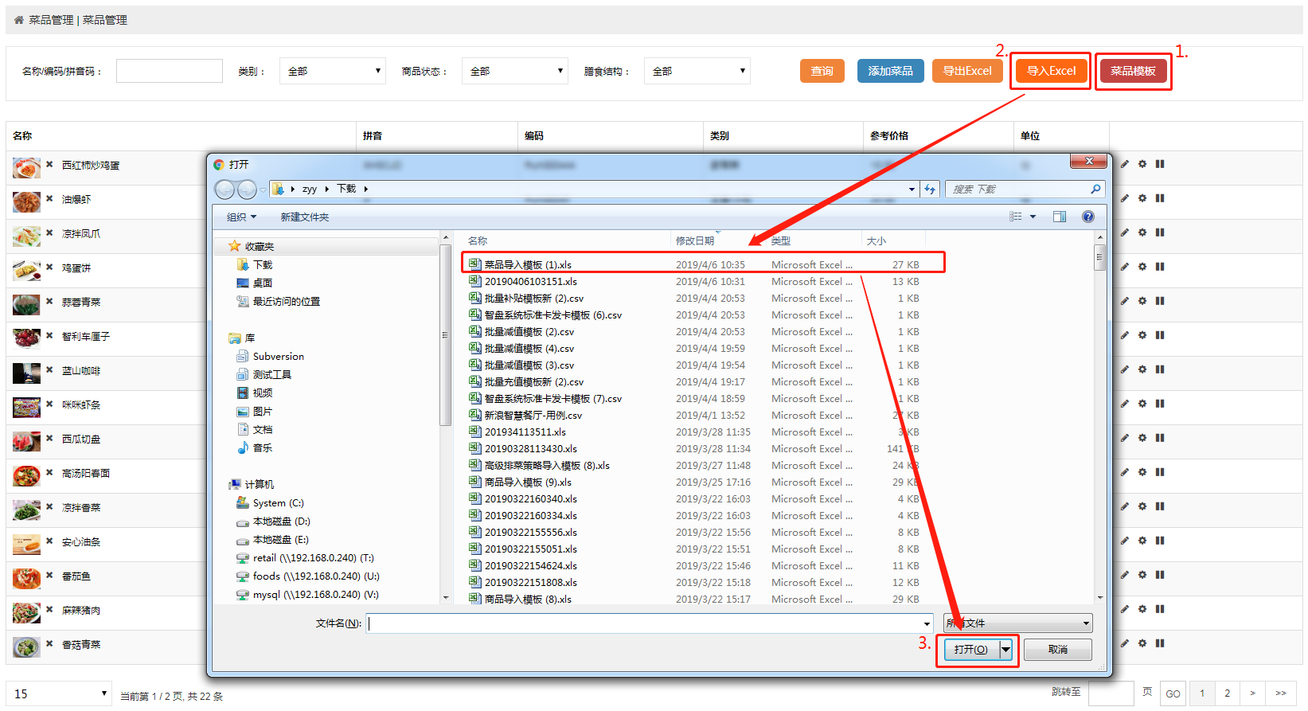
图 3.9-13
【营养成分分析】说明：
1）选择某一菜品，点击操作列中的【营养成分分析】按钮，打开营养成分设置页面，如下图3.9-14所示；
2）点击【选择】图标，打开选择食材页面，选择相应食材，如下图3.9-15所示；
3）食材选择完成后，点击【保存】，完成营养成分设置。
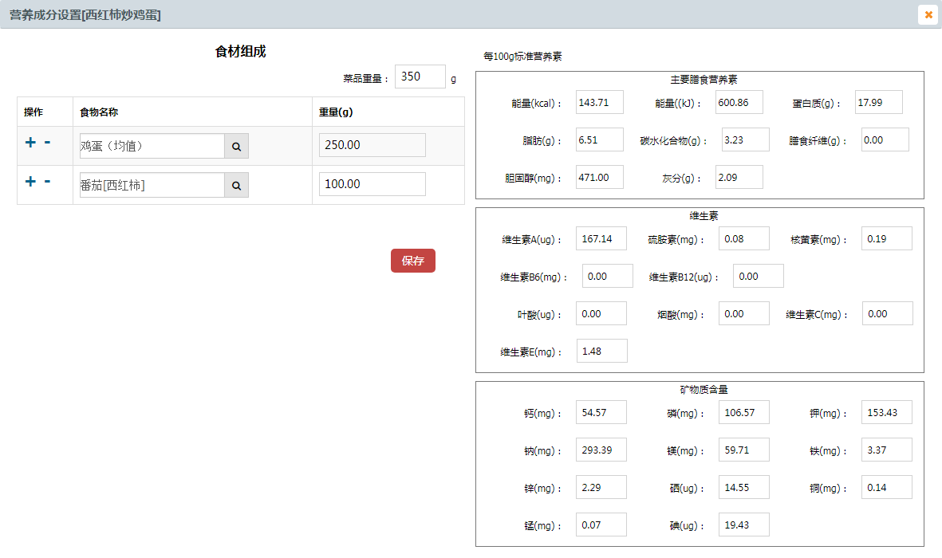
图 3.9-14
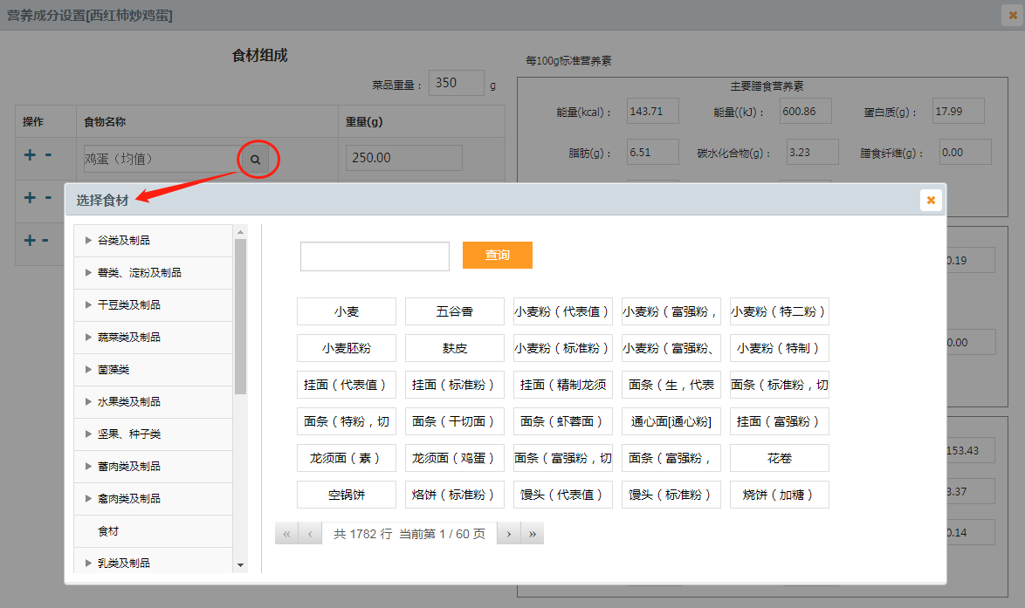
图 3.9-15

【停用】操作说明：
- 选择某一菜品，点击操作列中的【停用】按钮，弹出确认提示，如下图3.9-16所示；
- 点击【确定】按钮，即可停用菜品，菜品状态变更为已停用状态；
- 点击【取消】按钮，则取消操作。
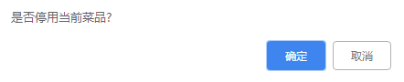
图 3.9-16
【启用】操作说明：
- 选择某一已停用菜品，点击操作列中的【启用】按钮，弹出确认提示，如下图3.9-17所示；
- 点击【确定】按钮，即可启用菜品，菜品状态恢复正常；
- 点击【取消】按钮，则取消操作。
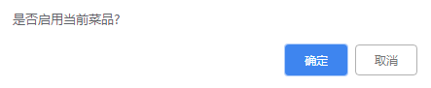
图 3.9-17

菜品制作管理
在左侧菜单栏，点击【菜品制作管理】菜单，进入【菜品制作管理】页面，默认列表为空，如下图3.9-18所示：
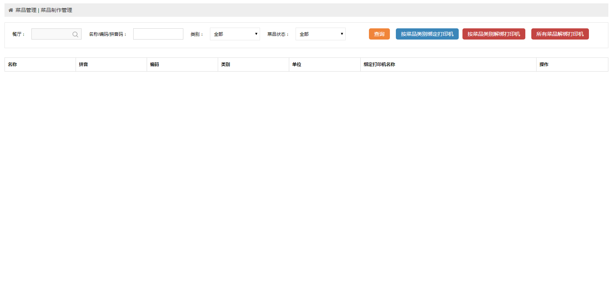
图 3.9-18
选择餐厅后，列表展示所选餐厅菜品信息，如下图3.9-19-所示；
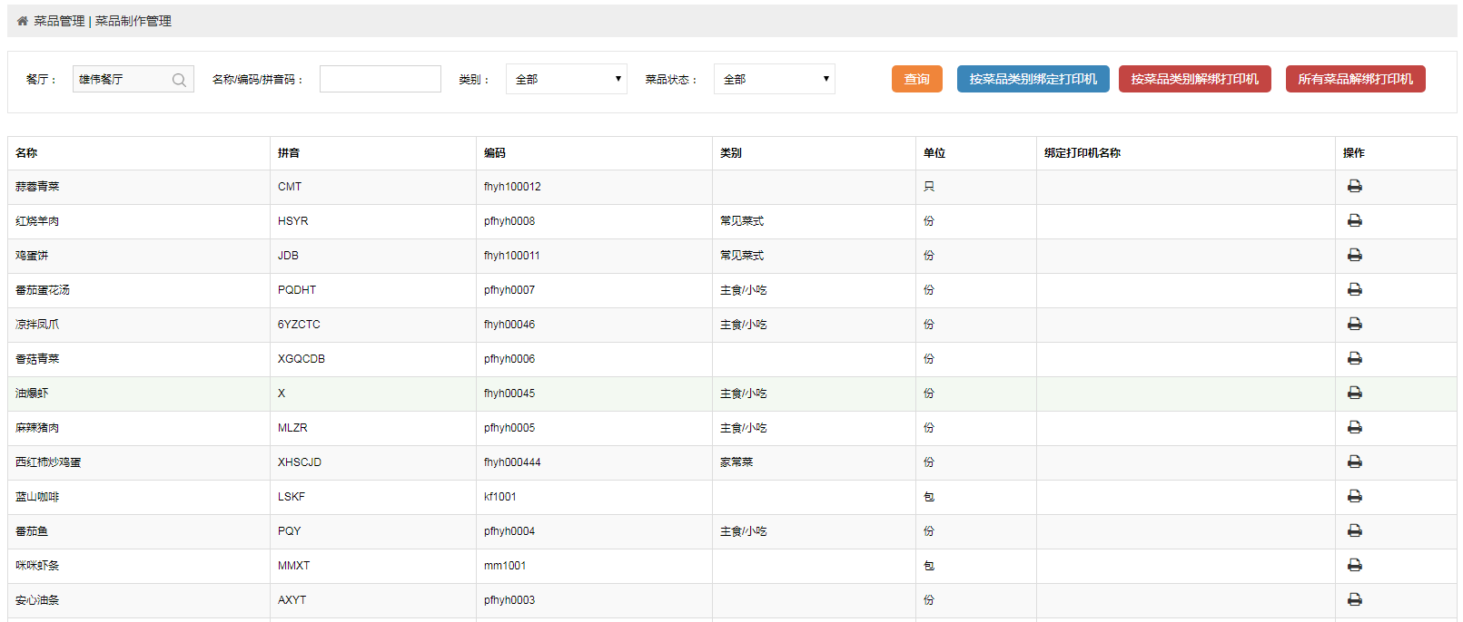
图 3.9-19
菜品制作管理有查询、按菜品类别绑定打印机、按单品绑定打印机、按菜品类别解绑打印机、所有菜品解绑打印机等功能。
【查询】操作说明：
- 输入名称/编码/拼音码，选择类别或菜品状态，如下图3.9-20所示；
- 点击【查询】按钮，即可按条件查询菜品信息。
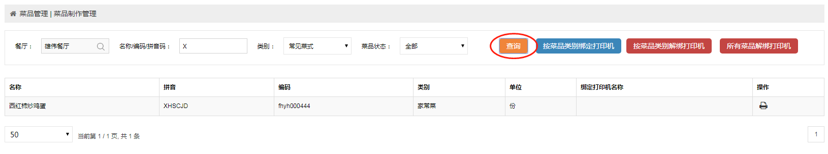
图 3.9-20
【按菜品类别绑定打印机】操作说明：
- 选择某一类别后，点击【按菜品类别绑定打印机】，打开绑定对话框，如下图3.9-21所示：
- 选择打印机信息，点击【确定】按钮，完成绑定。
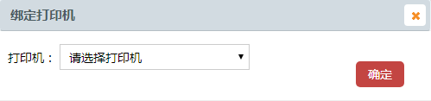
图 3.9-21
【按单品绑定打印机】操作说明：
- 选择某一菜品，点击操作列中的【绑定打印机】按钮，展开绑定打印机页面，如下图3.9-22所示；
- 选择打印机信息，点击【确定】按钮，完成绑定。
图 3.9-22
【按菜品类别解绑打印机】操作说明：
- 选择某一类别后，点击【按菜品类别解绑打印机】，弹出确认解绑提示，如下图3.9-23所示：
- 点击【确定】按钮，完成解绑；
- 点击【取消】按钮，则取消操作。
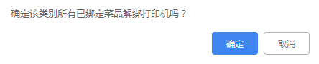
图 3.9-23
【所有菜品解绑打印机】操作说明：
- 点击【所有菜品解绑打印机】，弹出确认解绑提示，如下图3.9-24所示：
- 点击【确定】按钮，完成解绑；
- 点击【取消】按钮，则取消操作。
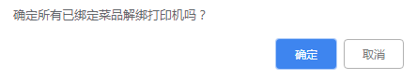
图 3.9-24

信息发布
在平台首页，点击“信息发布”图标，即可进入【信息发布】，如下图3.10-1所示，左侧为菜单栏，右侧界面为模块功能界面。
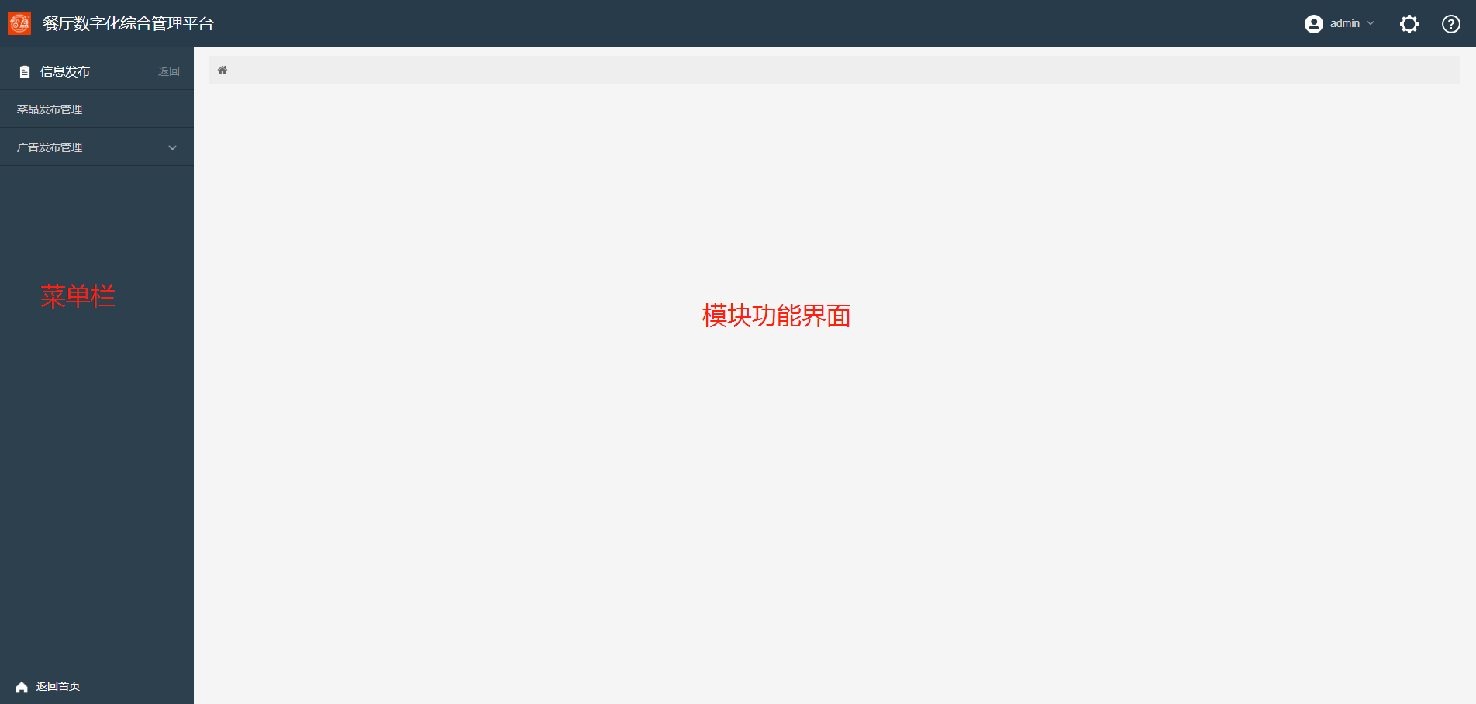
图 3.10-1

菜品发布管理
在左侧菜单栏，点击【菜品发布管理】菜单，进入【菜品发布管理】页面，如下图3.10-2所示：
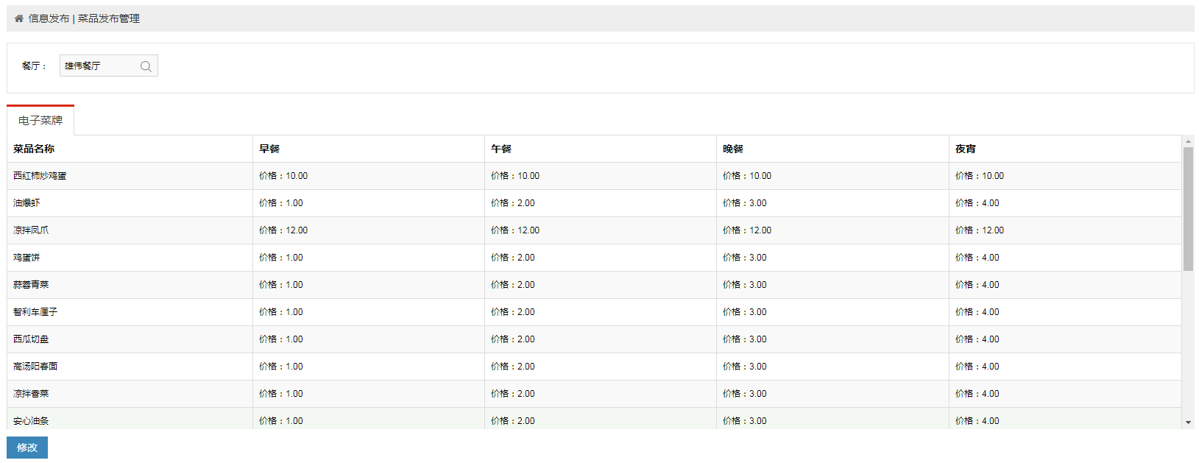
图 3.10-2
电子菜牌菜品发布步骤如下：
1）选择“餐厅”，显示该餐厅下所有“电子菜牌”终端；
2）选择需要设置的“电子菜牌”，若为首次设置，点击“添加”按钮，打开【选择菜品】弹窗，勾选需要显示的菜品，点击“同步”按钮，即可完成菜品设置，如下图3.10-3所示；
注：【选择菜品】中的可选菜品，抓取的为当前餐厅高级排菜策略中的菜品。
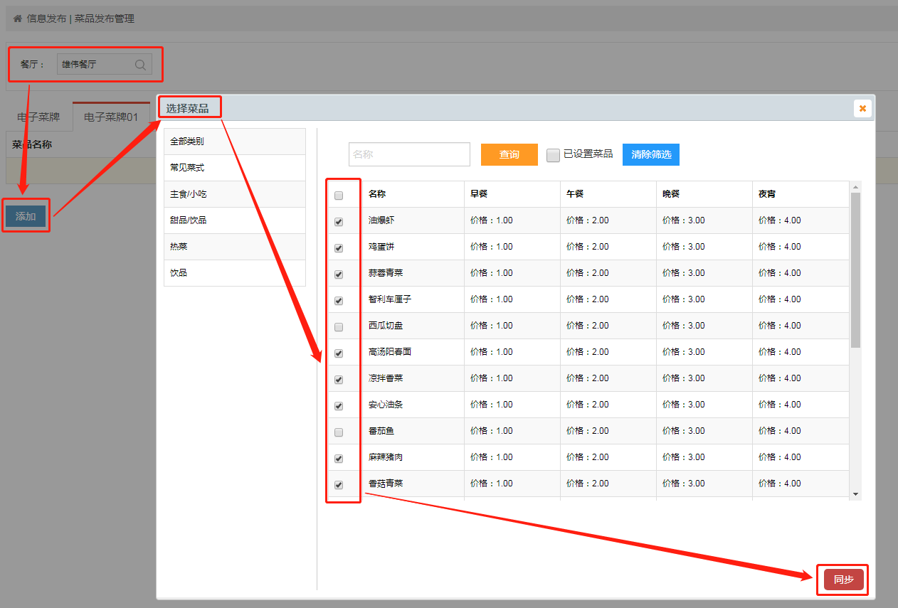
图3.10-3
3）若已设置过菜品，需修改菜品信息，点击“修改”按钮，打开【选择菜品】弹窗，勾选需要显示的菜品，点击“同步”按钮，即可完成菜品信息同步，如下图3.10-4所示；
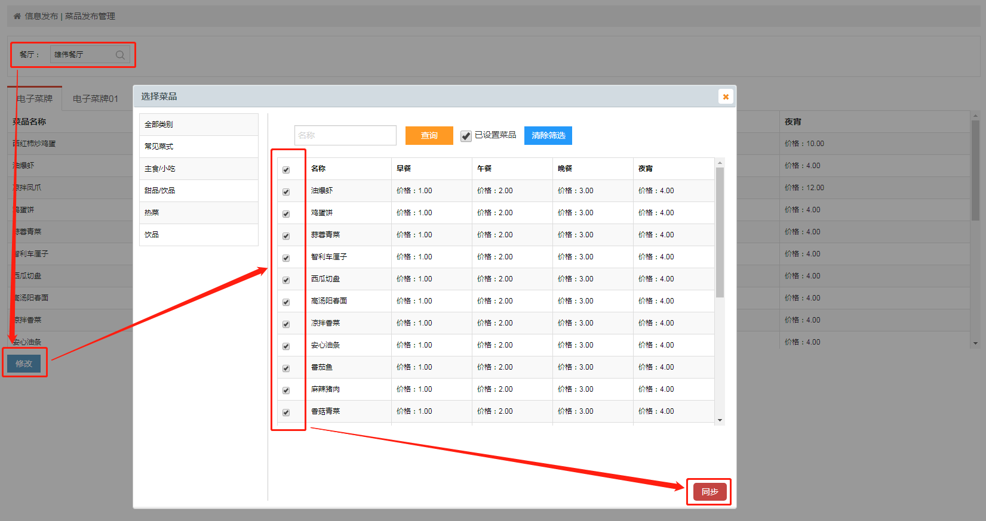
图3.10-4
按以上步骤说明，完成电子菜品发布后，即可在对应的电子菜牌终端中，自动轮播设置的菜品信息。

广告发布管理
在左侧菜单栏，点击【广告发布管理】菜单，展开【广告发布管理】下的子模块，如下图3.10-5所示：
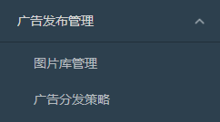
图 3.10-5

图库管理
点击【广告发布管理】>【图库管理】菜单，进入【图库管理】页面，如下图3.10-6所示：

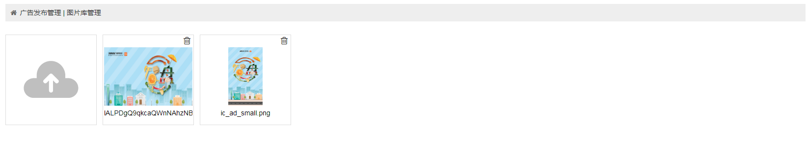
图 3.10-6
图片库管理有图片上传、删除的功能。
【图片上传】操作说明：
- 点击【上传】图标，打开选择图片文件对话框，如下图3.10-7所示；
- 选择图片文件，点击【打开】按钮，即可完成图片上传。
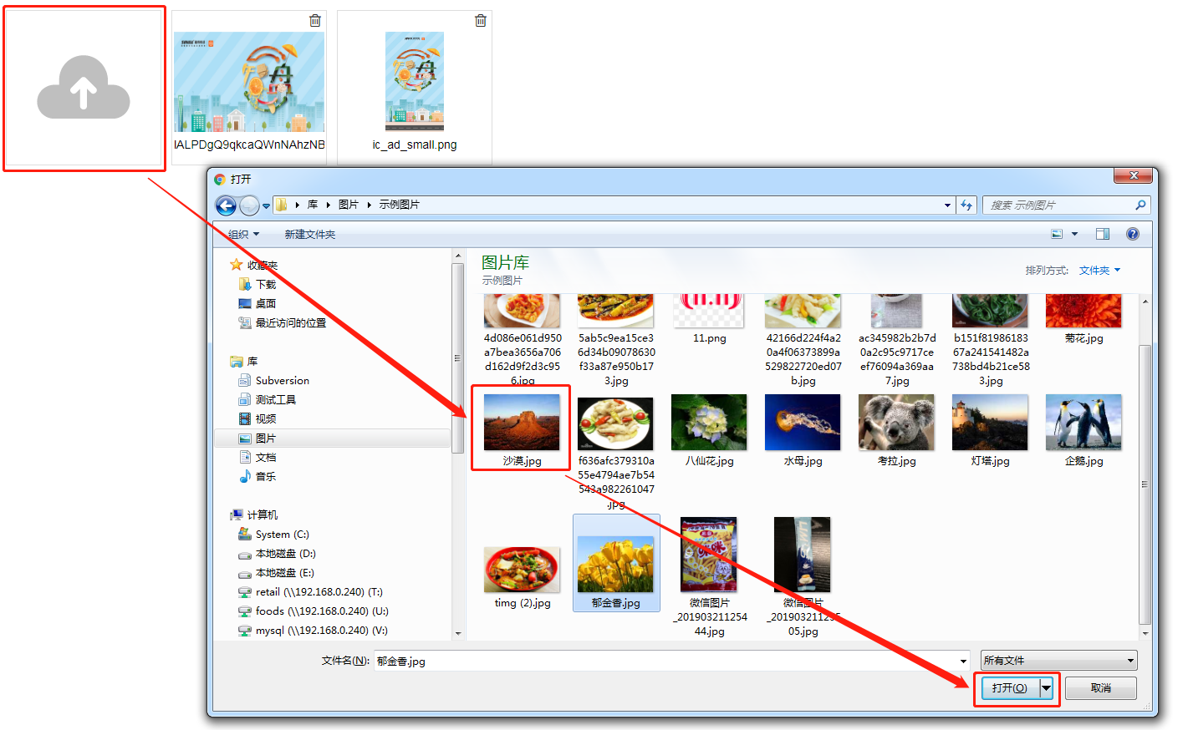
图 3.10-7
【图片删除】操作说明：
1）点击图片右上角【删除】图标，即可完成图片删除操作。
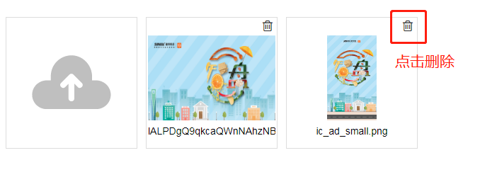
图 3.10-8

广告分发策略
点击【广告发布管理】>【广告分发策略】菜单，进入【广告分发策略】页面，如下图3.10-9所示：
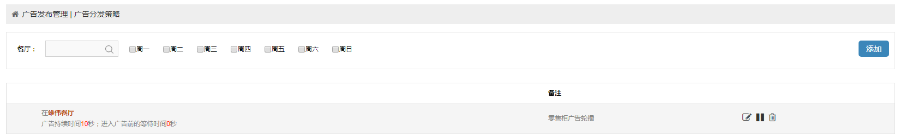
图 3.10-9
广告分发策略支持按餐厅和时间对策略进行筛选操作。
广告分发策略有添加、修改、停用/启用和删除功能。
【添加】操作说明：
- 点击【添加】按钮，打开添加页面，如下图3.10-10所示；
- 设置策略应用范围，添加广告及广告持续时间等相关策略信息；
- 点击【确定】按钮，完成策略添加。
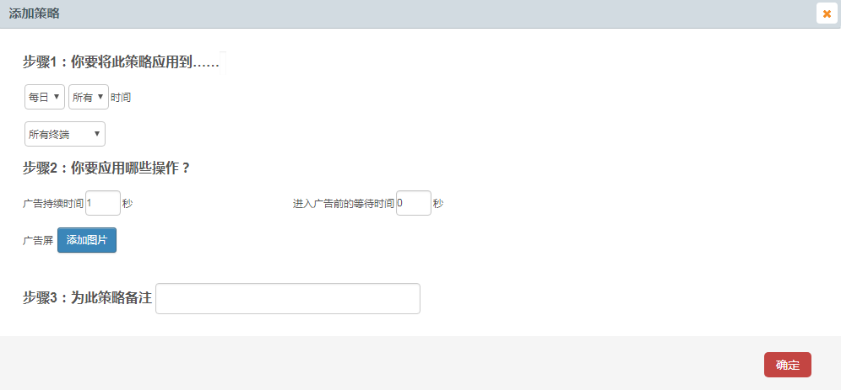
图 3.10-10
【修改】操作说明：
- 选择某一策略，点击操作列中的【修改】按钮，打开修改页面，如下图3.10-11所示；
- 修改相关策略信息；
- 点击【确定】按钮，完成策略修改。
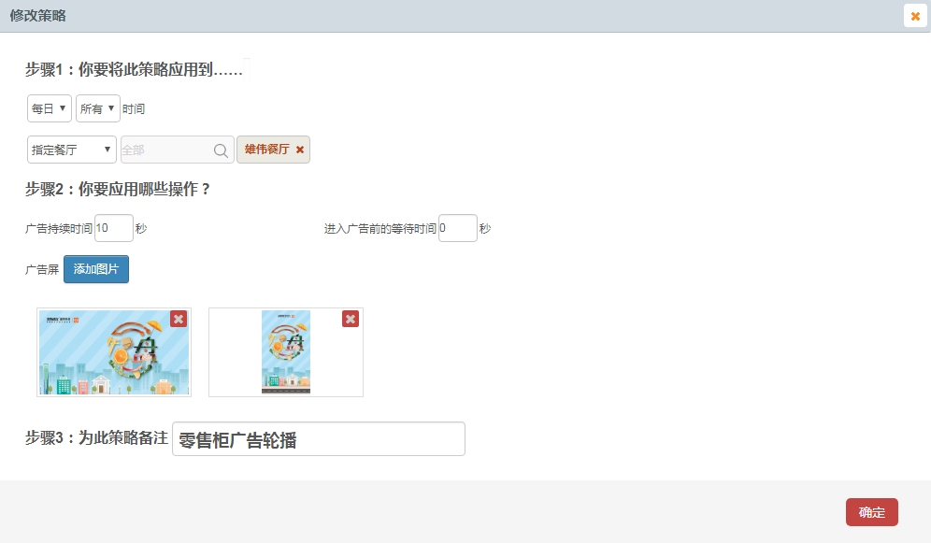
图 3.10-11
【停用】操作说明：
1） 选择某一策略，点击操作列中的【停用】按钮，弹出确认提示，如下图3.10-12所示；
2） 点击【确定】按钮，即可停用策略，策略状态变更为已停用状态；
3） 点击【取消】按钮，则取消操作。
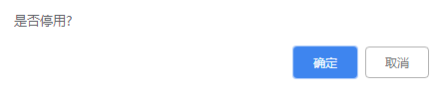
图 3.10-12
【启用】操作说明：
1） 选择某一已停用策略，点击操作列中的【启用】按钮，弹出确认提示，如下图3.10-13所示；
2） 点击【确定】按钮，即可启用策略，策略状态恢复正常；
3） 点击【取消】按钮，则取消操作。
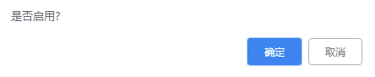
图 3.10-13
【删除】操作说明：
1） 选择某一策略，点击操作列中的【删除】按钮，弹出确认提示，如下图3.10-14所示；
2） 点击【确定】按钮，即可删除策略；
3） 点击【取消】按钮，则取消操作。
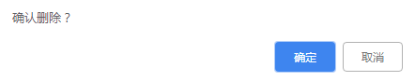
图 3.10-14

营业监控
在平台首页，点击“营业监控”图标，即可进入【营业监控】，如下图3.11-1所示，左侧为菜单栏，右侧界面为模块功能界面。
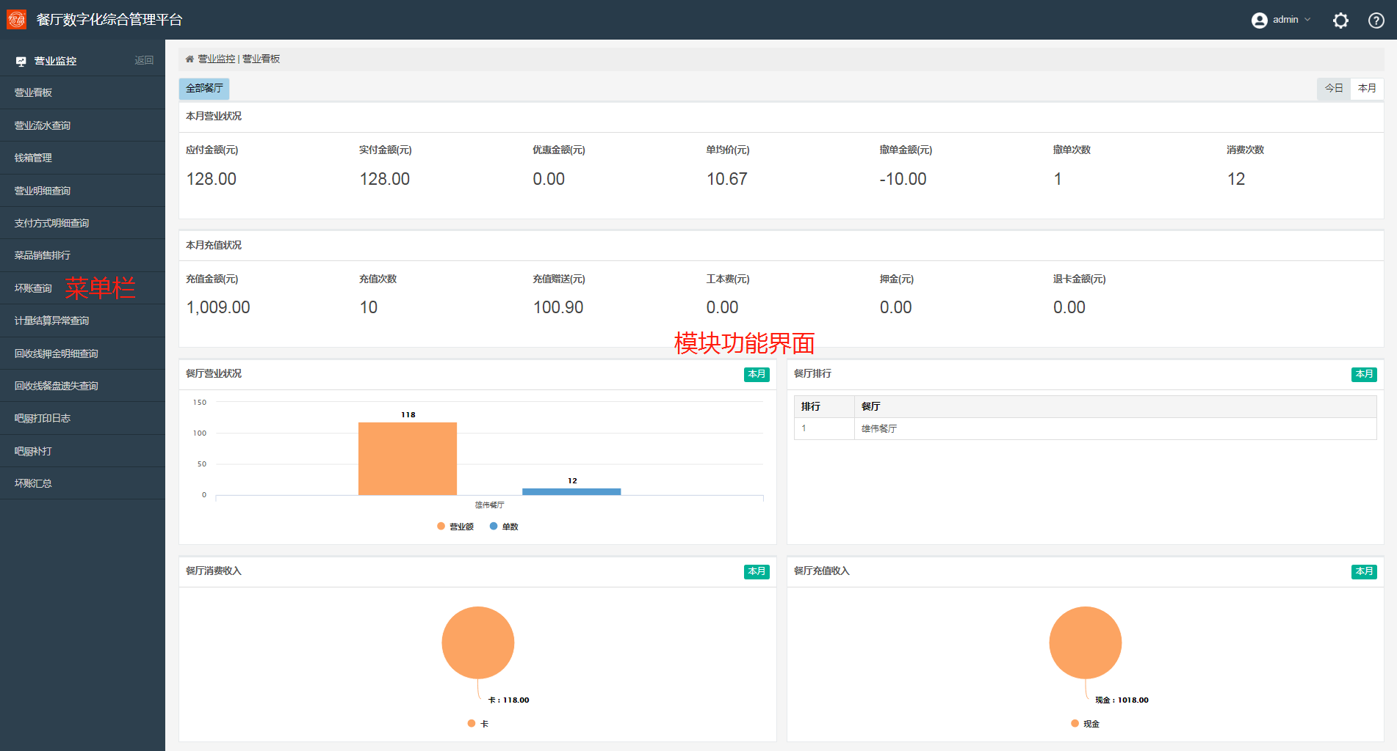
图3.11-1

营业看板
在左侧菜单栏，点击【营业看板】菜单，进入【营业看板】页面，用于统计全部餐厅营业数据，如下图3.11-2所示：
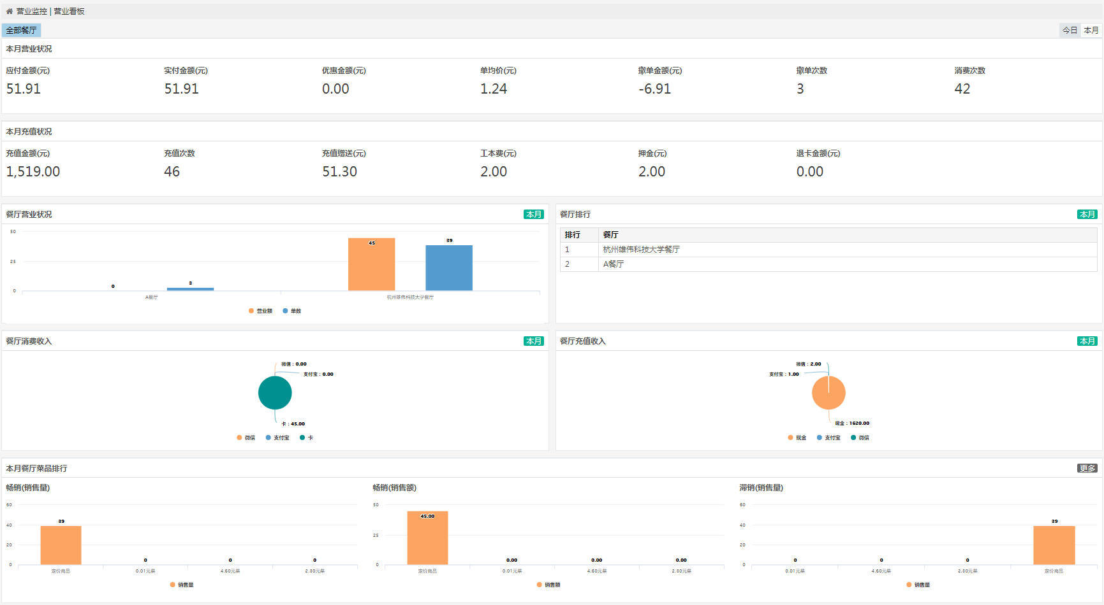
图 3.11-2
营业看板为平台所有餐厅的营业统计看板，支持“按今日”、“按本月”两种模式查看，默认为本月营业看板。
营业统计数据包含营业状况、充值状况、餐厅营业状况、餐厅排行、餐厅消费收入、餐厅充值收入、餐厅菜品排行。

营业流水查询
在左侧菜单栏，点击【营业流水查询】菜单，进入【营业流水查询】页面，如下图3.11-3所示：
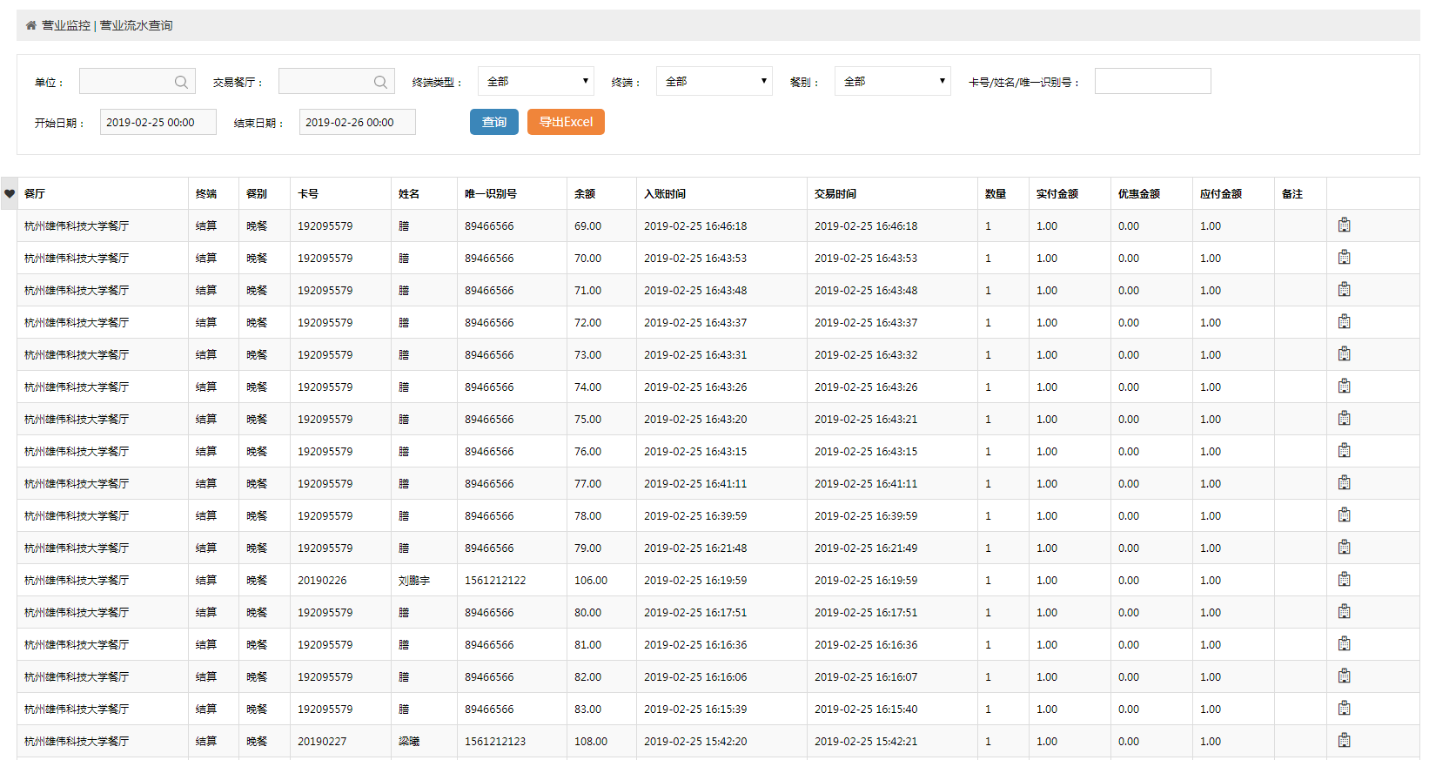
图 3.11-3
营业流水列表显示餐厅、终端、姓名、唯一识别号、卡号、余额、交易时间、数量、实付金额、优惠金额、应付金额等交易相关信息。
支持按时间、卡号、餐别等信息对餐厅的营业流水进行查询。
点击【详情】按钮，即可打开单据详情信息，显示单据的消费明细和支付明细，如下图3.11-4所示：
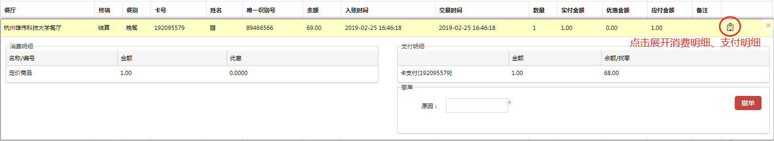
图 3.11-4
在单据详情页面，可对单据进行撤单操作，步骤如下：
- 输入撤单原因，点击【撤单】按钮，弹出确认撤单提示，如下图3.11-5所示；
- 点击【确定】按钮，即可完成撤单；
- 点击【取消】按钮，则取消操作。
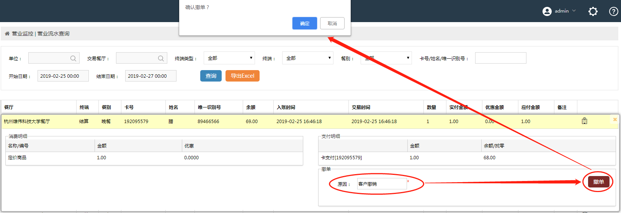
图 3.11-5

钱箱管理
在左侧菜单栏，点击【钱箱管理】菜单，进入【钱箱管理】页面，如下图3.11-6所示：
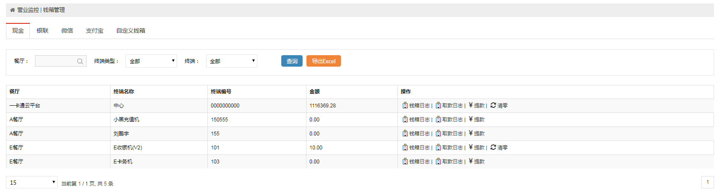
图 3.11-6
钱箱管理有按现金、银联、微信、支付宝、自定义充值5种统计方式。
钱箱管理有钱箱日志、取款日志、提款、清零等功能。
【钱箱日志】操作说明：
- 选择某一餐厅，点击【钱箱日志】按钮，打开钱箱日志记录对话框，如下图3.11-7所示；
- 可以查看钱箱日志，包括钱箱的操作类型、操作时间和金额等。
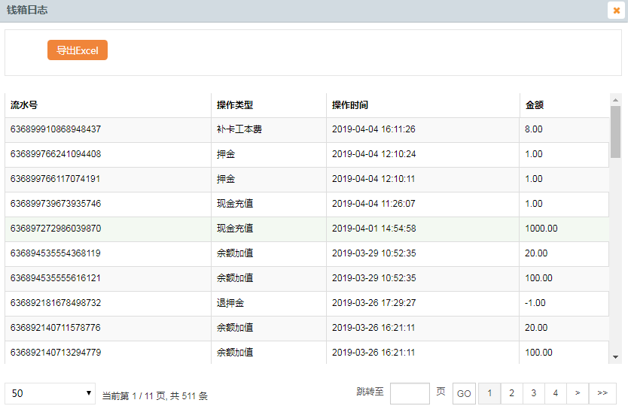
图 3.11-7
【取款日志】操作说明：
- 选择某一餐厅，点击【取款日志】按钮，打开取款日志记录对话框，如下图3.11-8所示；
- 可以查看取款日志，包括提款人、提款时间和金额等。
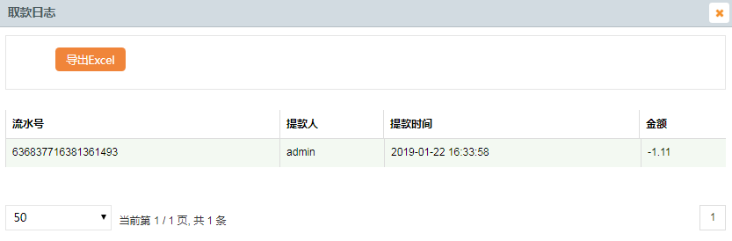
图 3.11-8
【提款】操作说明：
- 选择某一餐厅，点击【提款】，打开提款对话框，如下图3.11-9所示；
- 输入金额和动态口令，点击【确定】，完成提款操作。
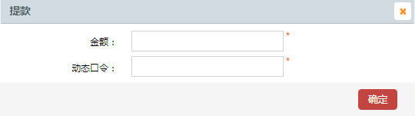
图 3.11-9
【清零】操作说明：
- 选择某一餐厅，点击【清零】，打开清零对话框，如下图3.11-10所示；
- 输入动态口令，点击【确定】，完成清零操作（此操作一旦执行就不可恢复，请慎用）。
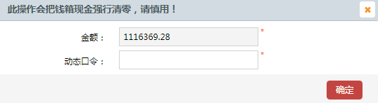
图 3.11-10

营业明细查询
在左侧菜单栏，点击【营业明细查询】菜单，进入【营业明细查询】页面，如下图3.11-11所示：
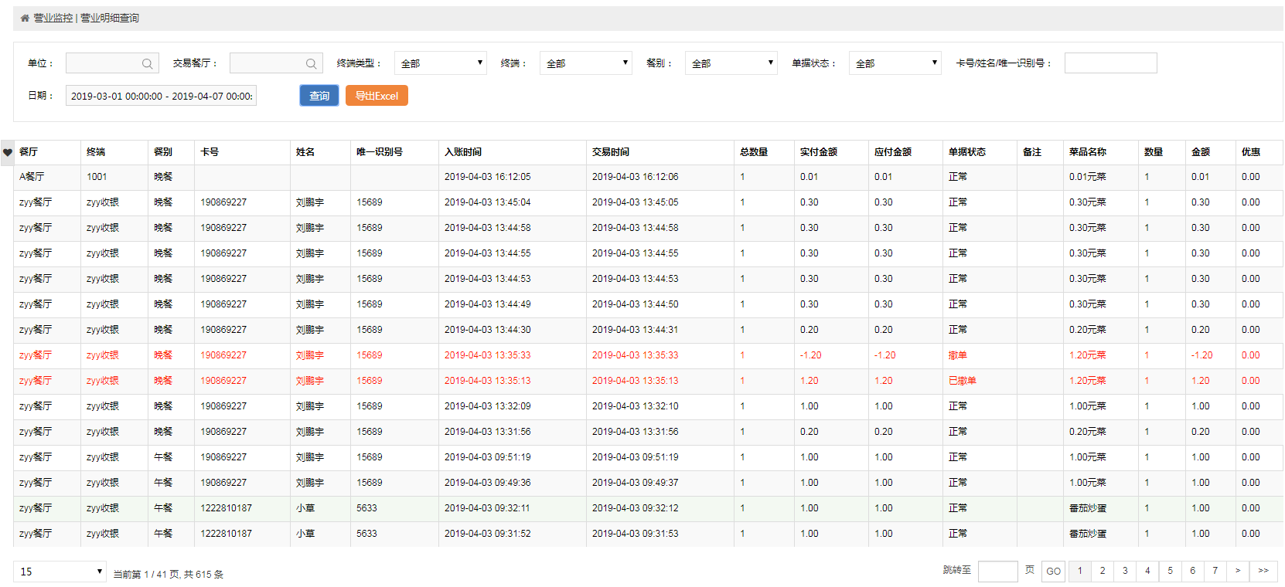
图 3.11-11
营业明细列表显示餐厅、终端、卡号、姓名、唯一识别号、交易时间、总数量、实付金额、应付金额、单据状态、菜品名称、数量、金额、优惠等消费明细相关信息。
支持查询某餐厅、终端在某时间范围内的消费明细查询，也可按餐别、单据状态、卡号/姓名/及唯一识别号进行查询。
点击【导出Excel】按钮，即可导出当前营业明细数据。

支付方式明细查询
在左侧菜单栏，点击【支付方式明细查询】菜单，进入【支付方式明细查询】页面，如下图3.11-12所示：
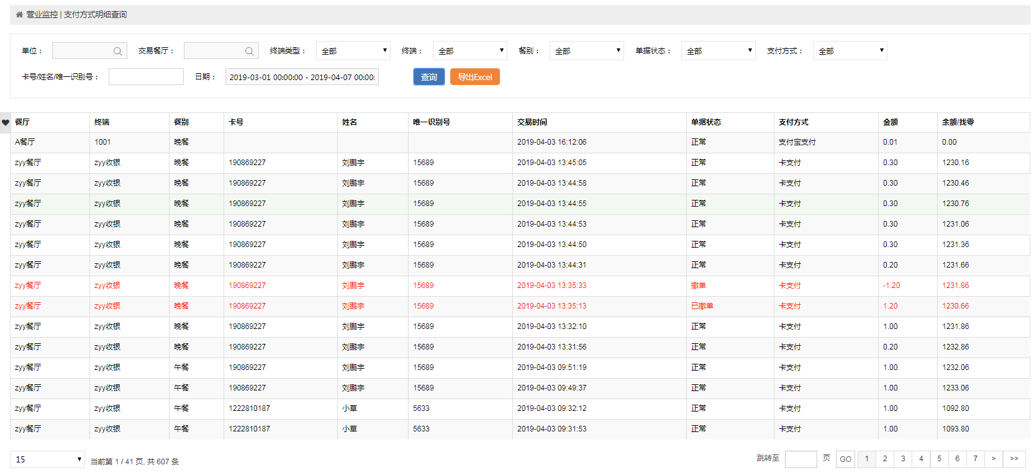
图 3.11-12
支付方式明细列表显示餐厅、终端、餐别、卡号、姓名、唯一识别号、交易时间、单据状态、支付方式、金额等支付明细相关信息。
支持查询某餐厅、终端在某时间范围内的支付明细查询，也可按单位、终端类型、餐别、单据状态、支付方式、卡号/姓名/及唯一识别号进行查询。
点击【导出Excel】按钮，即可导出当前支付方式明细数据。

菜品销售排名
在左侧菜单栏，点击【菜品销售排行】菜单，进入【菜品销售排行】页面，如下图3.11-13所示：
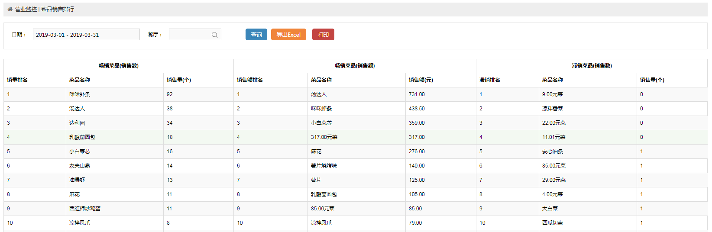
图 3.11-13
菜品销售排行主要包含畅销菜品(销售数)、畅销菜品(销售额)、滞销菜品(销售数)的在某时间段内的排行数据分析。
支持查询某餐厅在某时间范围内的菜品销售排行。
点击【导出Excel】按钮，即可导出当前菜品销售排行数据。
点击【打印】按钮，即可打印当前菜品销售排行数据。

坏账查询
在左侧菜单栏，点击【坏账查询】菜单，进入【坏账查询】页面，如下图3.11-14所示：
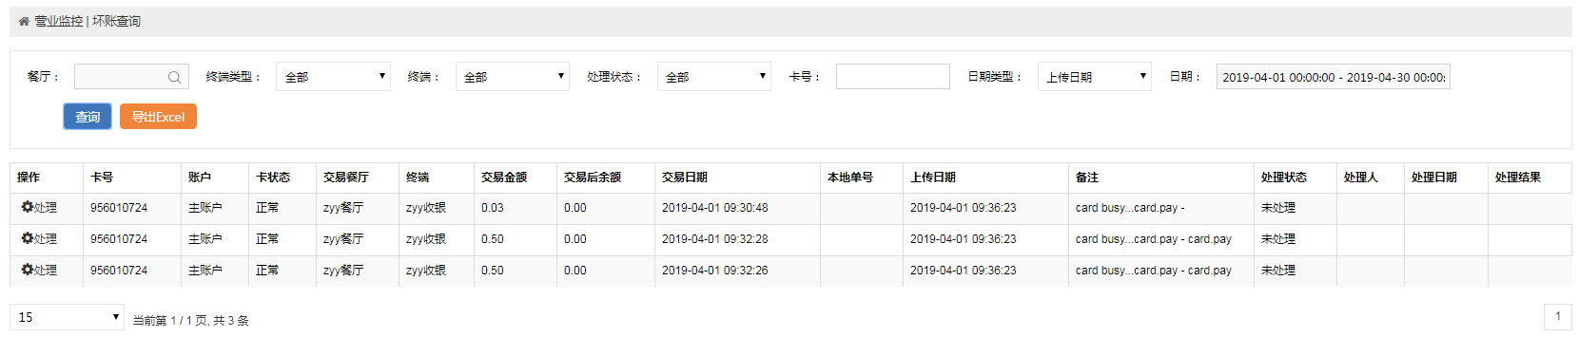
图 3.11-14
坏账查询即为卡消费坏账日志查询，列表显示卡号、账户、卡状态、交易餐厅、终端、交易金额、交易后余额、交易日期、上传日期、处理状态等相关坏账信息。
支持按餐厅、终端类型、终端名称、处理状态、卡号、日期类型、时间段进行查询。
点击【导出Excel】按钮，即可导出当前坏账日志数据。
点击操作列中的【处理】按钮，即可对当前坏账数据进行处理记录，如下图3.11-15所示，处理完成后，坏账数据状态将变更为“已处理”。
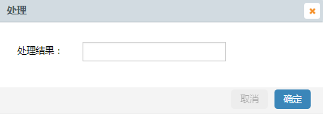
图 3.11-15

计量结算异常查询
在左侧菜单栏，点击【计量结算异常查询】菜单，进入【计量结算异常查询】页面，如下图3.11-16所示：
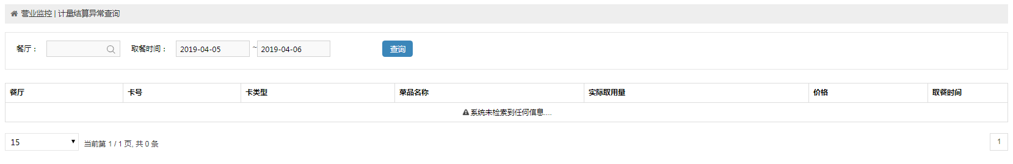
图 3.11-16
可以通过餐厅、取餐时间查询异常取餐记录的详细信息。

回收线押金明细查询
在左侧菜单栏，点击【回收线押金明细查询】菜单，进入【回收线押金明细查询】页面，如下图3.11-17所示：
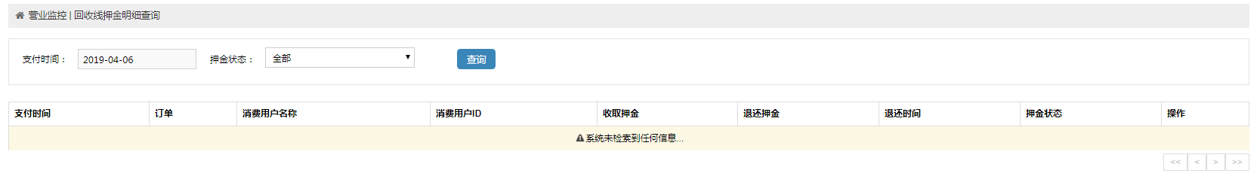
图 3.11-17
可以通过支付时间和押金状态查询餐盘押金明细信息。

回收线餐盘遗失查询
在左侧菜单栏，点击【回收线餐盘遗失查询】菜单，进入【回收线餐盘遗失查询】页面，如下图3.11-18所示：
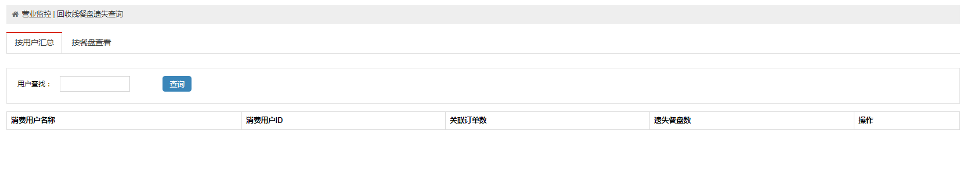
图 3.11-18
支持按用户汇总、按餐盘查看两种方式对餐盘遗失进行查询。

吧厨打印日志
在左侧菜单栏，点击【吧厨打印日志】菜单，进入【吧厨打印日志】页面，如下图3.11-19所示：
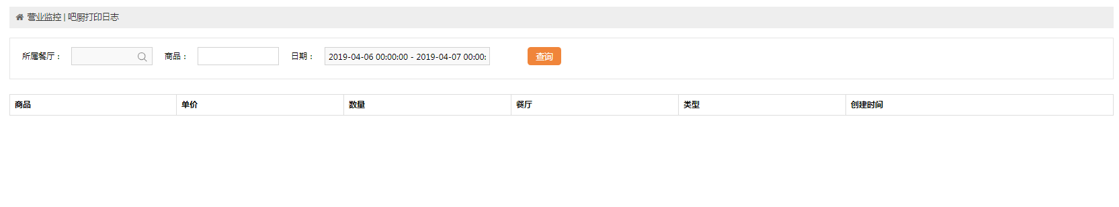
图 3.11-19
吧厨打印列表显示的是当前餐厅未打印的吧厨单据信息。
按餐厅、菜品、日期对餐厅未打印的吧厨单据进行查询。

吧厨补打
在左侧菜单栏，点击【吧厨补打】菜单，进入【吧厨补打】页面，如下图3.11-20所示：
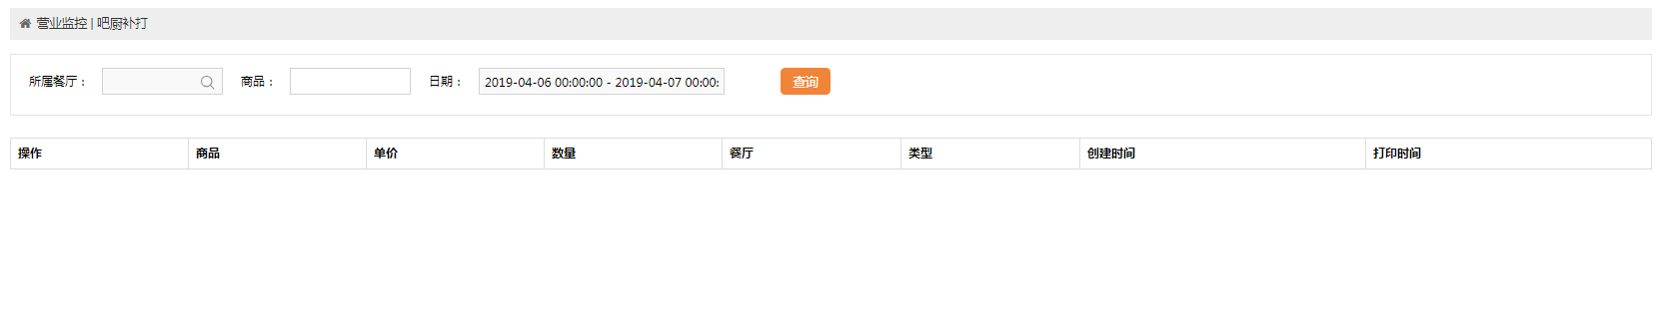
图 3.11-20
吧厨补打有查询、补打功能。
【吧厨补打】操作说明：
- 点击所属餐厅后面的放大镜，选择餐厅；
- 点击【查询】按钮，查询出当前餐厅已打印的吧厨单据信息；
- 选择需要补打的吧厨单据信息；
- 点击单据前面的【补打】按钮，完成补打。

坏账汇总
在左侧菜单栏，点击【坏账汇总】菜单，进入【坏账汇总】页面，如下图3.11-21所示：
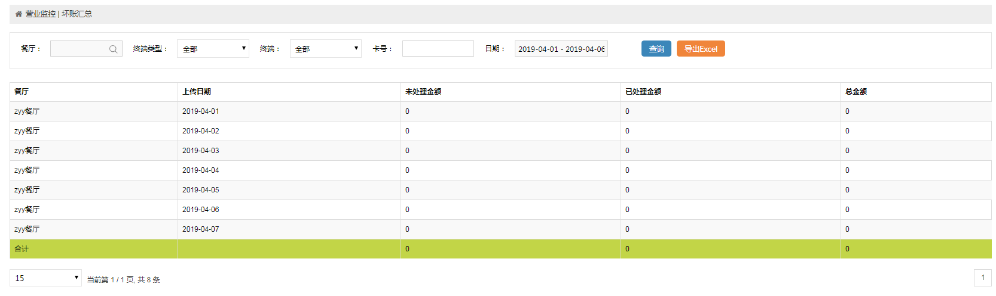
图 3.11-21
坏账汇总列表显示餐厅、上传日期、未处理金额、已处理金额、总金额的汇总数据信息。
支持按餐厅、终端类型、终端名称、处理状态、卡号、时间段进行坏账汇总查询。
点击【导出Excel】按钮，即可导出当前坏账汇总数据。

采购管理
在平台首页，点击“采购管理”图标，即可进入【采购管理】，如下图3.12-1，左侧为菜单栏，右侧界面为模块功能界面。
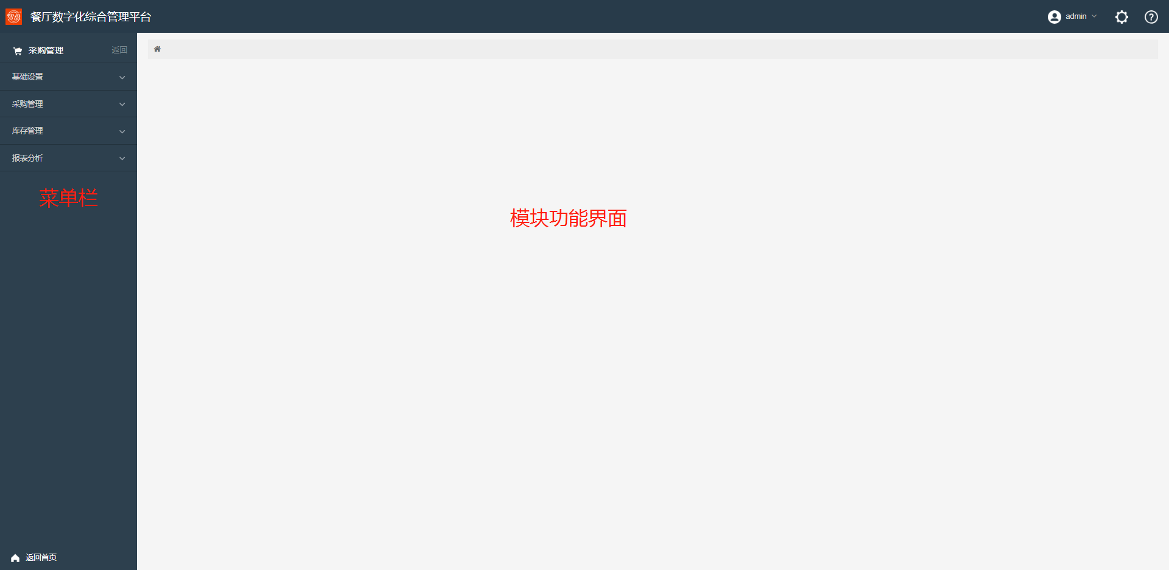
图 3.12-1
采购管理是系统对餐厅所用物料食材进行采购和库存管控。主要通过餐厅排菜计划，生成供应商物料采购请求，收货后对供应商进行评价管理，有效提升供货品质。系统支持物料入库、出库、盘点业务，以及多仓库管理，可快速查询物料库存信息，精准掌握库存情况，避免资金占用。
采购管理主要分为基础设置、采购管理、库存管理、报表分析四个模块，具体功能如下：
- 基础设置：支持供应商及评分配置、物料分类、物料管理、菜品BOM、出入库类型、仓库及领料部门等相关设置功能；
- 采购管理：提供4大功能，包含物料需求、采购订单、采购收货以及应付款管理；
- 库存管理：实现对各个仓库的出入库管理和盘点管理，可在【设置】中配置仓库设置、自定义入/出库单类型，方便用户灵活使用；
- 报表管理：主要支持供应商考核、采购管理报表、库存管理报表。

基础设置
在左侧菜单栏，点击【基础设置】菜单，展开【基础设置】下的子模块，如下图3.12-2所示：
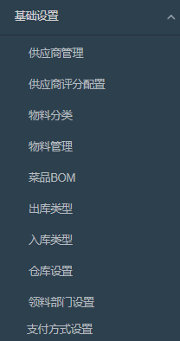
图 3.12-2

供应商管理
点击【基础设置】>【供应商管理】菜单，进入【供应商管理】页面，如下图3.12-3所示：
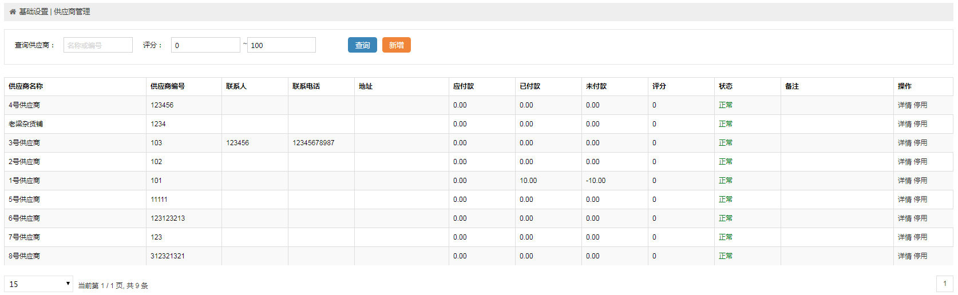
图 3.12-3
- 供应商可以通过供应商名称或编号、评分进行查询。
- 通过点击【新增】按钮，打开添加页面，输入供应商资料来添加供应商，如图3.12-4所示：
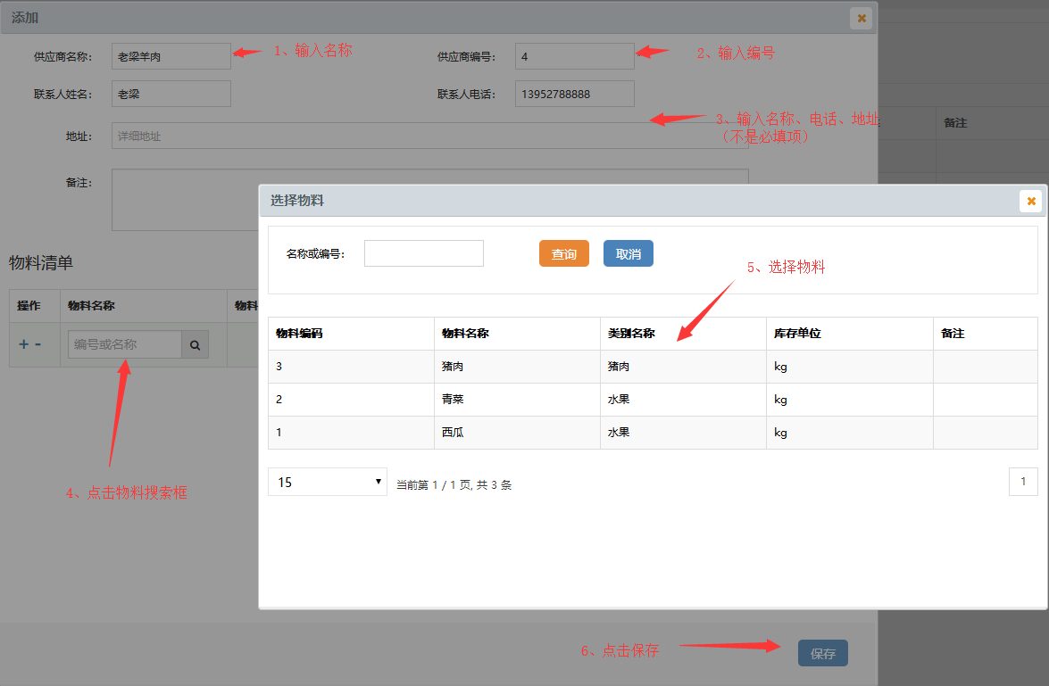
图3.12-4
- 供应商列表里可以查看详情。
- 供应商列表里可以停用和启用供应商，当当前供应商存在使用中的物料时，不可以停用。

供应商评分配置
点击【基础设置】>【供应商评分配置】菜单，进入【供应商评分配置】页面，如下图3.12-5所示：
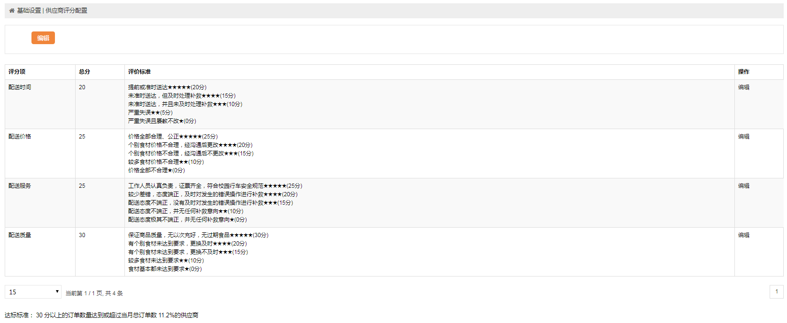
图 3.12-5
- 可以通过点击【编辑】按钮，打开编辑页面，设置达标分数和达标订单占比，评分项可以调整评价标准（评价标准最高分不可修改，其余评分项可做调整），具体操作如图3.12-6所示：
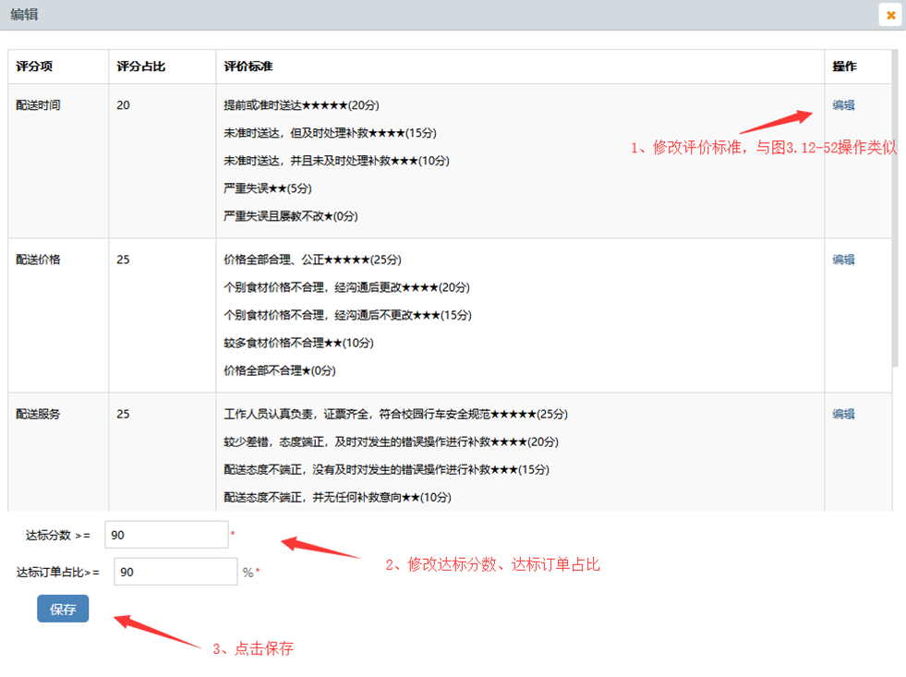
图3.12-6
- 评分项栏可编辑评分项的评价标准（评价标准最高分不可修改，其余评分项可做调整），具体操作如图3.12-7所示：
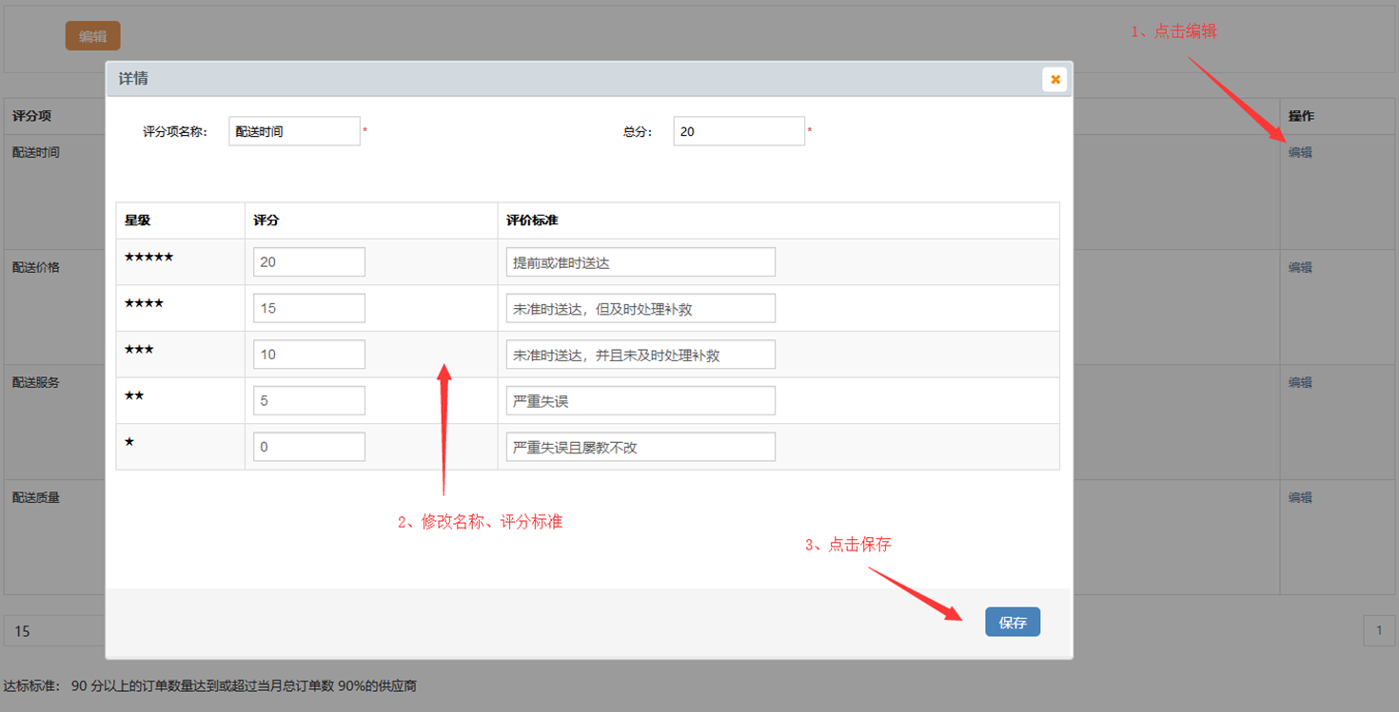
图3.12-7

物料分类
点击【基础设置】>【物料分类】菜单，进入【物料分类】页面，如下图3.12-8所示：
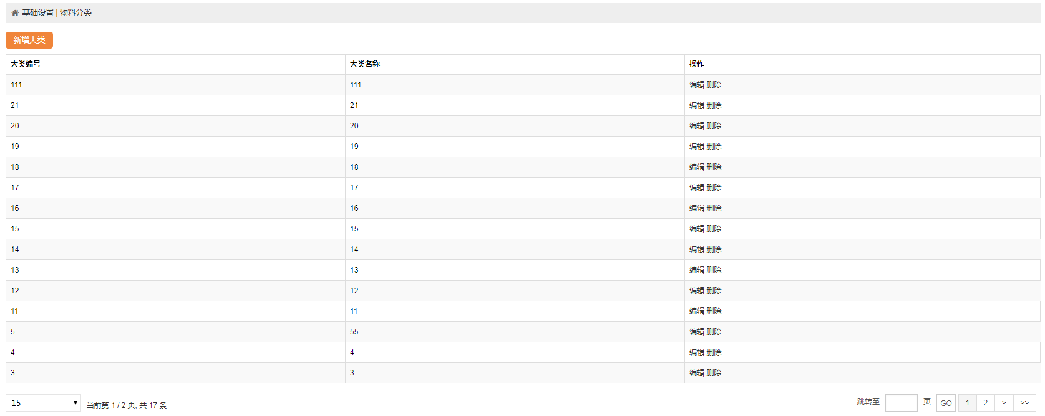
图 3.12-8
- 点击【新增大类】按钮，可以增加物料的大类，如下图3.12-9所示：
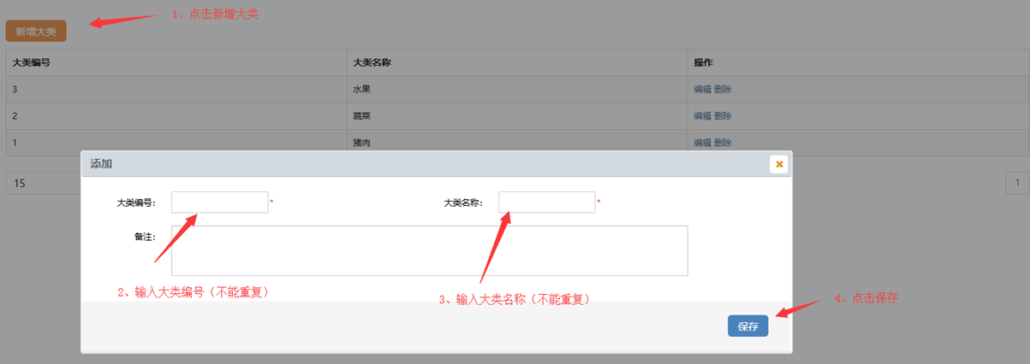
图3.12-9
- 物料大类可以进行编辑（操作与添加类似）和删除操作。
注：当前分类含有物料数据时，不能删除。

物料管理
点击【基础设置】>【物料管理】菜单，进入【物料管理】页面，如下图3.12-10所示：
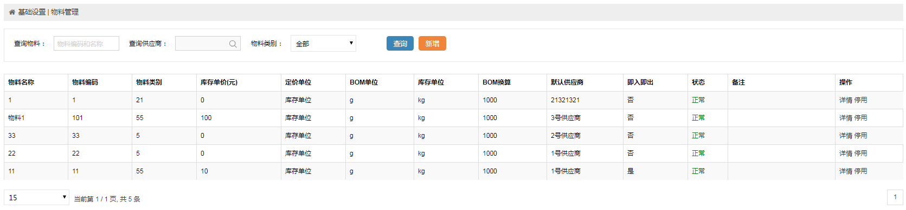
图 3.12-10
- 物料详细信息可通过物料名称或编码、供应商、物料类别进行查询。
- 通过【新增】按钮，打开添加页面，输入物料信息可以增加物料，如下图3.12-11、3.12-12所示：
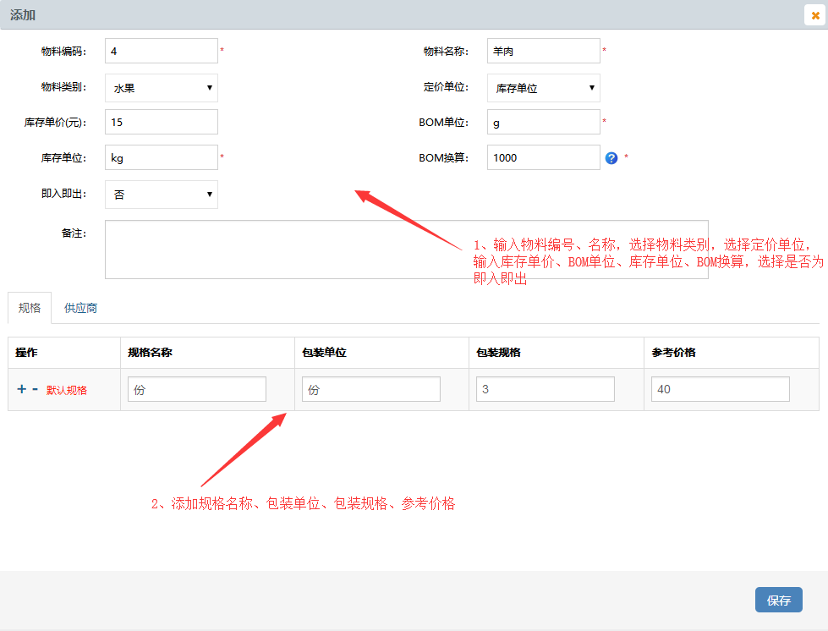
图3.12-11
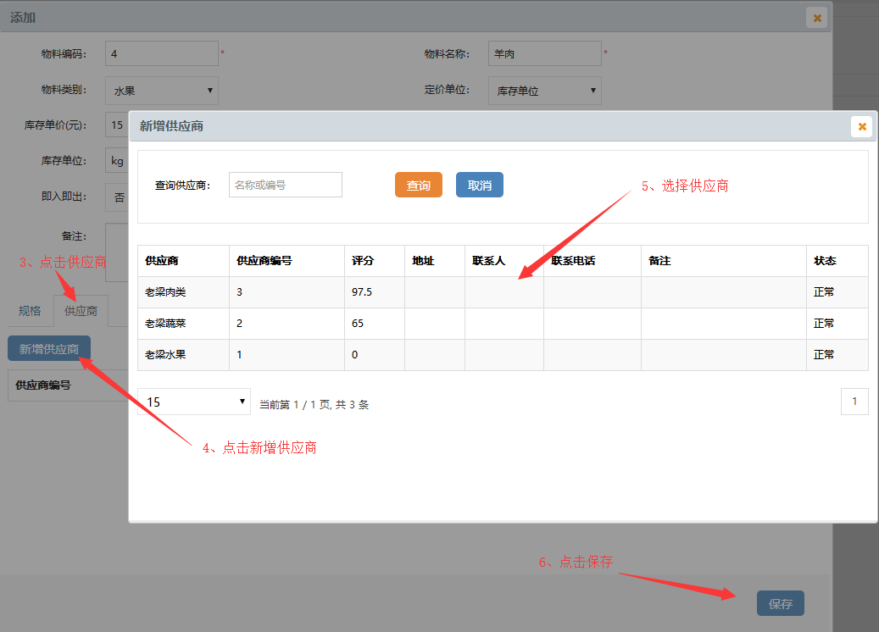
图3.12-12
- 物料可以进行详情和停用操作，详情可以修改物料信息，停用可以停用物料，需求单产生的物料不受影响，其他操作下被停用的物料不显示。
注：物料可能对于几种包装规格，可以设置该物料的定价单位，不同的包装单位对应不同的参考价格，供应商存在一个默认的供应商，物料是否为即入即出物料，即入即出的物料适用于快速消耗品，在生成入库单审核通过后会自动生成出库单，设置的时候需要注意这几点。

菜品BOM
点击【基础设置】>【菜品BOM】菜单，进入【菜品BOM】页面，如下图3.12-13所示：
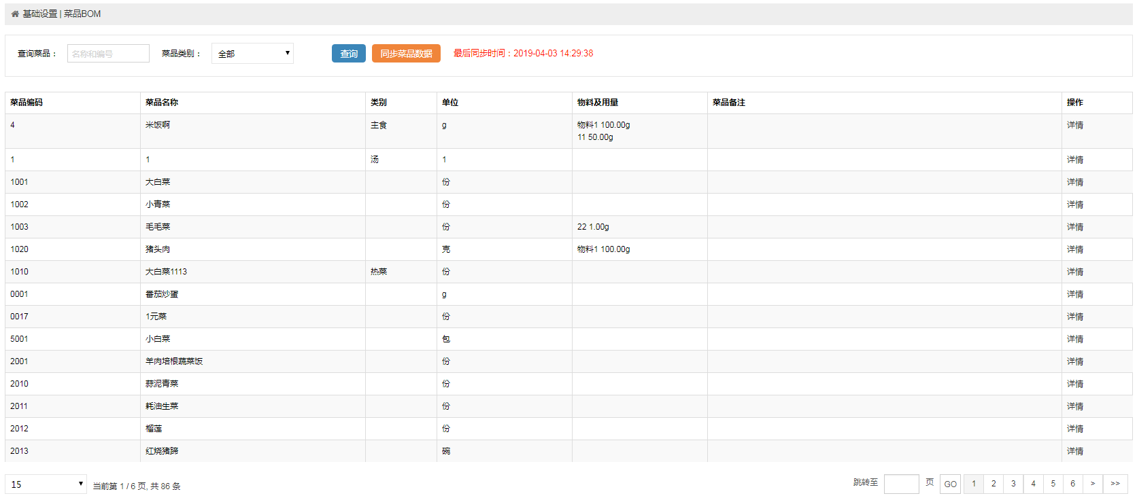
图 3.12-13
- 菜品BOM可以通过菜品名称或编号、类别进行查询。
- 同步菜品数据可以重新下拉菜品信息，并且会记录上次同步的时间，以免重复操作或漏操作。
- 点击【详情】，打开详情页面，可以设置菜品信息，包括该菜品消耗的物料及用量，如下图3.12-14、3.15-15、3.12-16所示：
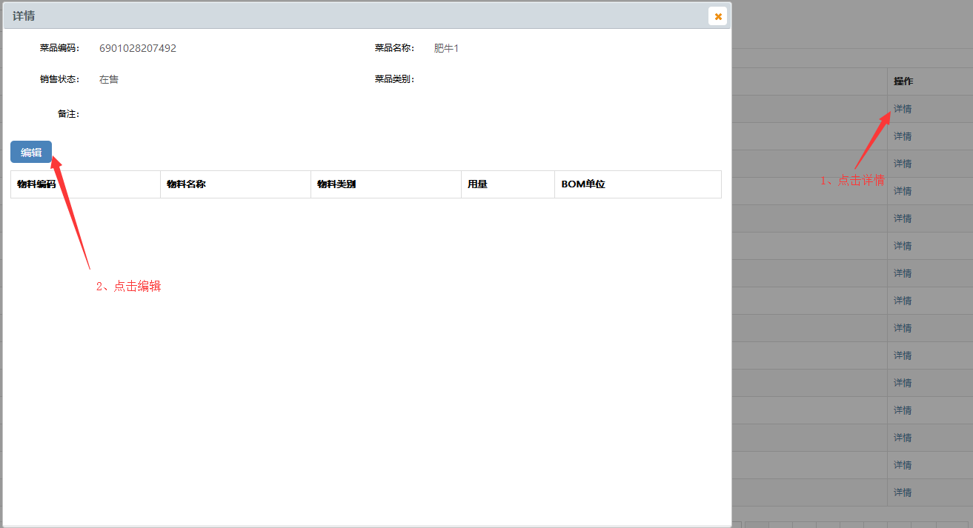
图3.12-14
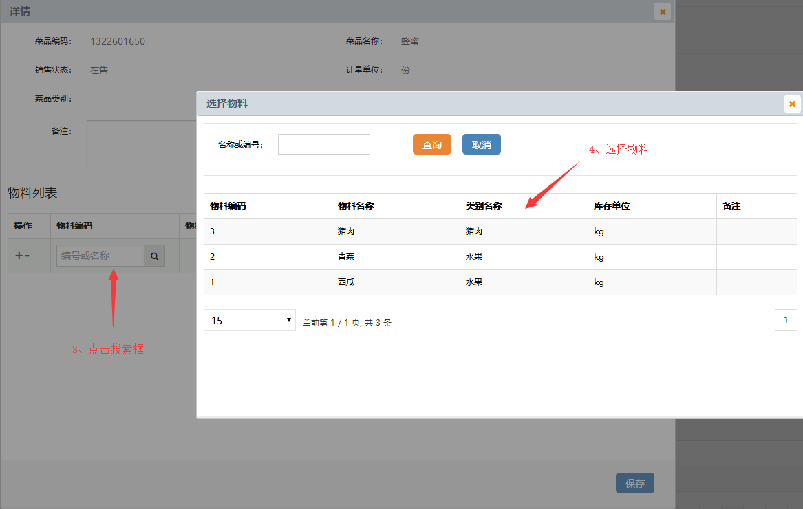
图3.12-15
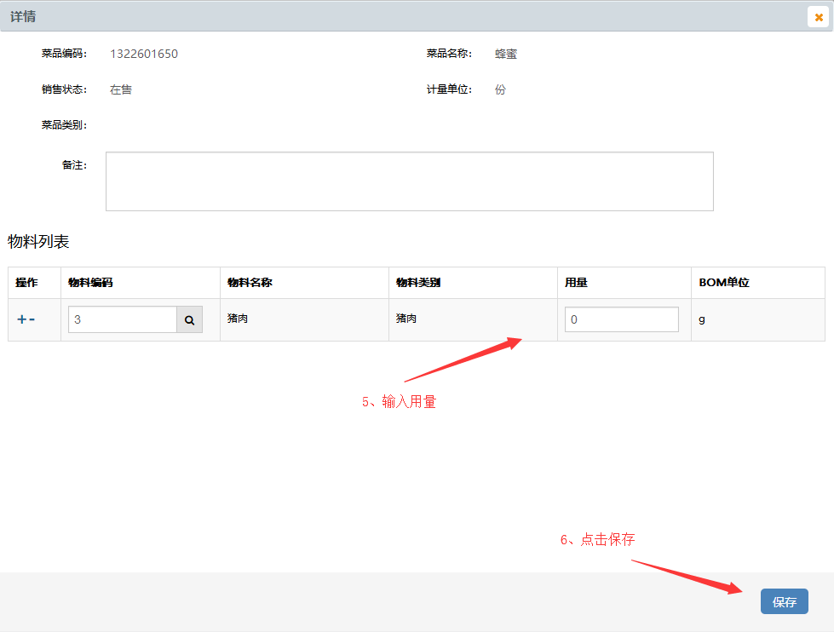
图3.12-16

出库类型
点击【基础设置】>【出库类型】菜单，进入【出库类型】页面，如下图3.12-17所示：
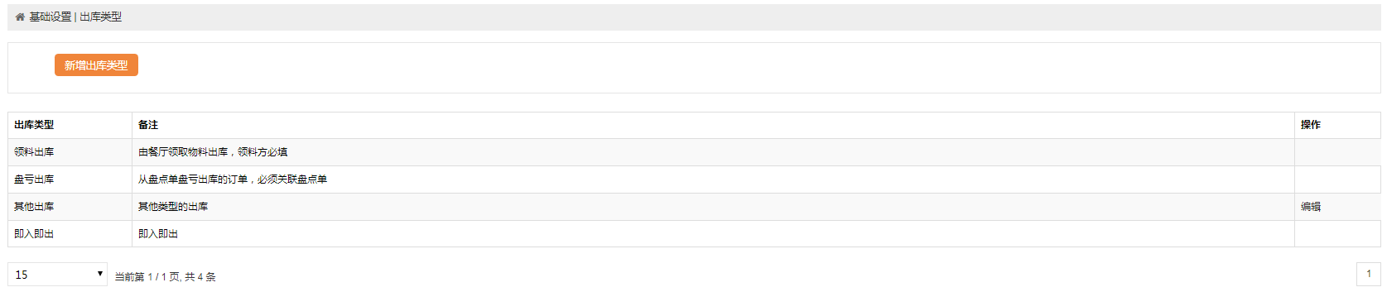
图 3.12-17
- 可以通过点击【新增出库类型】按钮，打开添加页面，如下图3.12-18所示，输入出库类型资料来新增出库类型。
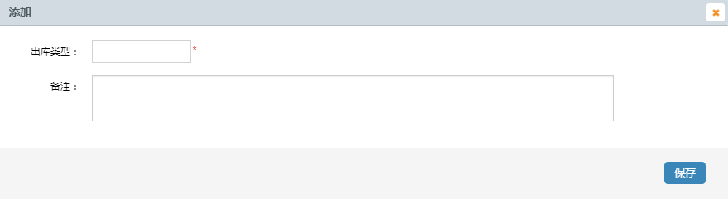
图 3.12-18
- 新增的出库类型存在出库单时不允许删除，其他情况下可以做编辑和删除操作。
- 其他出库可以修改不可以删除。
- 即入即出、盘亏出库、领料出库既不可以删除也不可以修改，即入即出是类型为即入即出类型的物料在生成入库单并审核后自动生成的，盘亏出库是通过盘点单自动生成。

入库类型
点击【基础设置】>【入库类型】菜单，进入【入库类型】页面，如下图3.12-19所示：
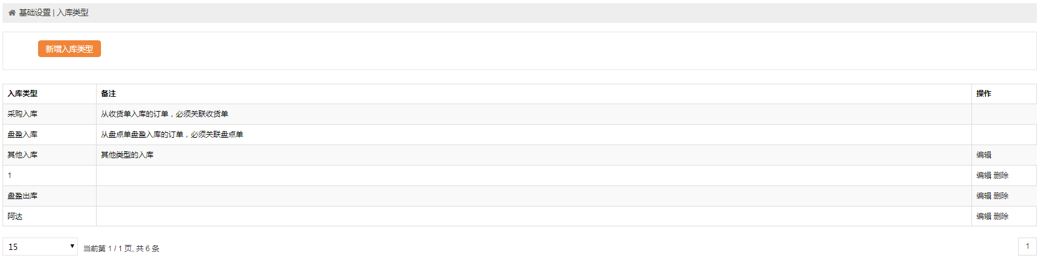
图 3.12-19
- 可以通过点击【新增入库类型】按钮，打开添加页面，如下图3.12-20所示，输入入库类型资料来新增入库类型。
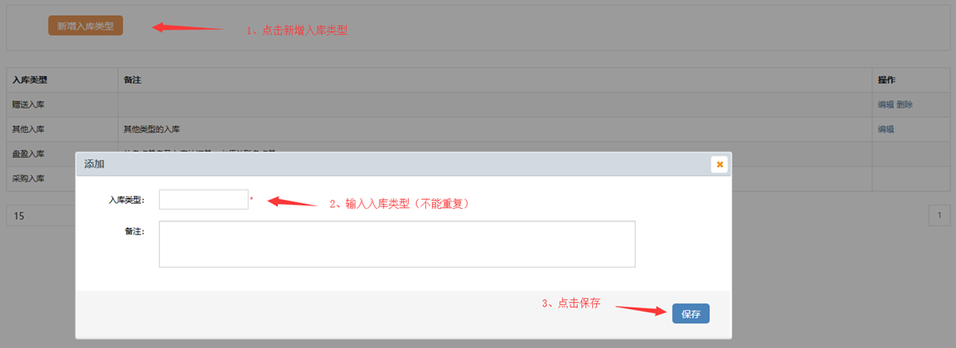
图3.12-20
- 新增的入库类型存在入库单时不允许删除，其他情况下可以做编辑和删除操作。
- 其他入库可以修改不可以删除。
- 盘盈入库和采购入库既不可以删除也不可以修改，盘盈入库是通过盘点单自动生成。

仓库设置
点击【基础设置】>【仓库设置】菜单，进入【仓库设置】页面，如下图3.12-21所示：
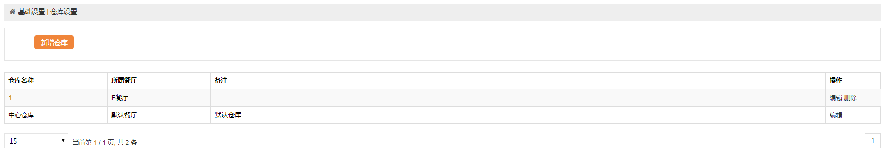
图 3.12-21
- 可以通过点击【新增仓库】按钮，打开添加页面，如下图3.12-22所示，输入仓库资料来新增仓库。
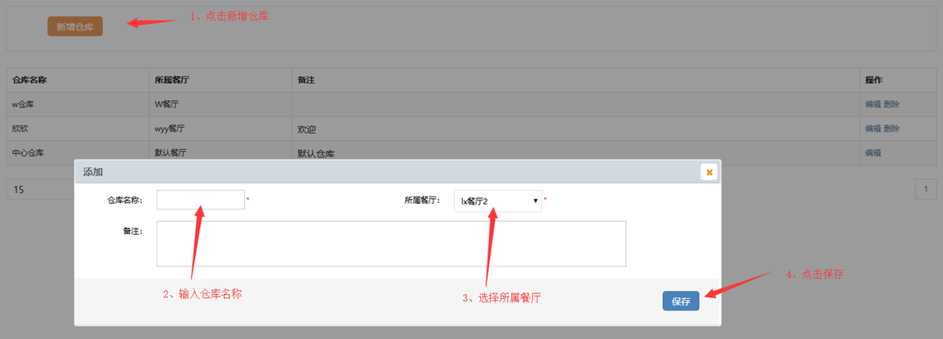
图3.12-22
- 中心仓库只可以编辑，不可删除。
- 新增的仓库在仓库存在物料时不能够删除，可以编辑修改。

领料部门设置
点击【基础设置】>【领料部门设置】菜单，进入【领料部门设置】页面，如下图3.12-23所示：
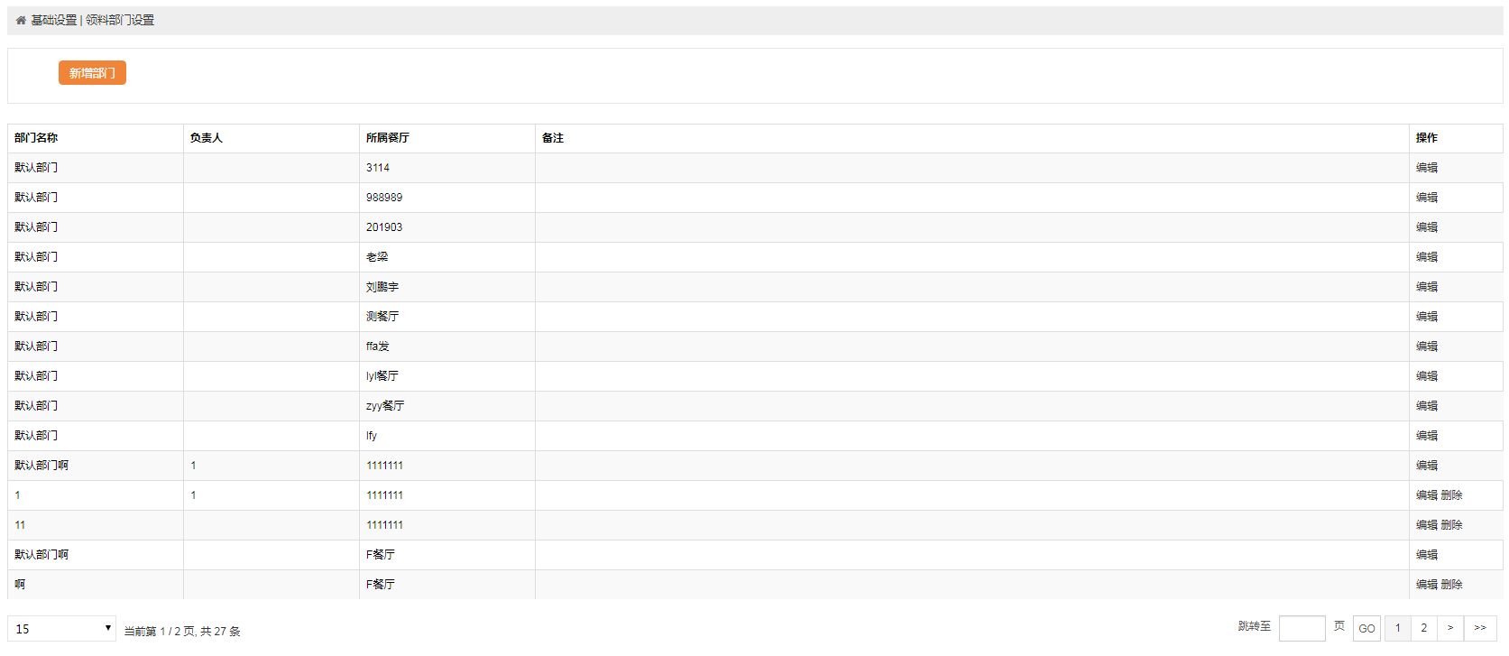
图 3.12-23
- 当后台设置了多少餐厅，会对应生成多少个默认部门与餐厅一一对应。
- 对应生成的部门都叫默认部门，可以编辑修改。
- 点击【新增部门】，设置部门信息可以新增部门，如下图3.12-24所示：
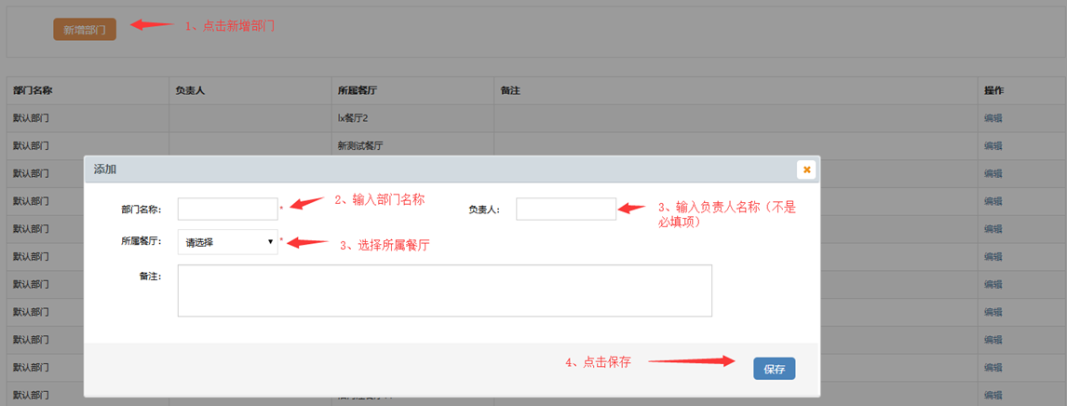
图3.12-24

支付方式
点击【基础设置】>【支付方式设置】菜单，进入【支付方式设置】页面，如下图3.12-25所示：
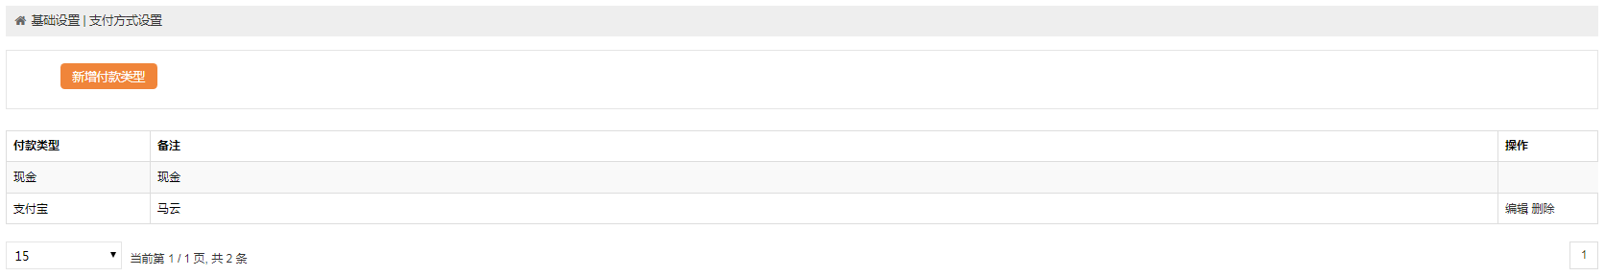
图 3.12-25
- 点击【新增付款类型】，设置支付类型可以新增付款类型，如下图3.12-26所示：
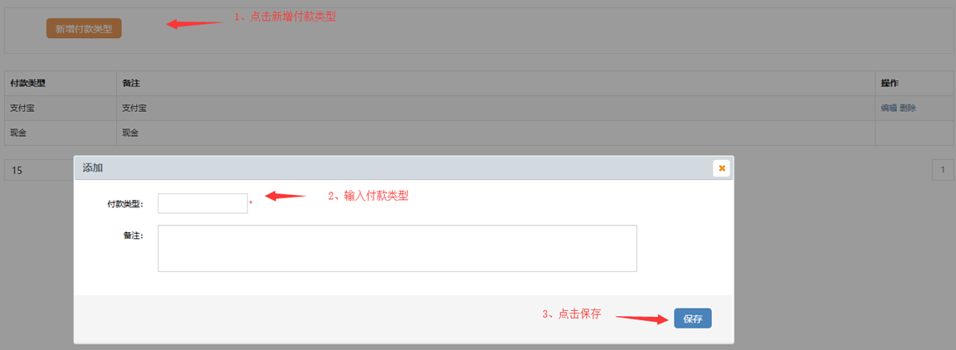
图 3.12-26
- 新增的付款类型可以进行编辑和删除操作。
- 默认会有一个现金的付款类型，不可编辑与删除。

采购管理
在左侧菜单栏，点击【采购管理】菜单，展开【采购管理】下的子模块，如下图3.12-27所示：
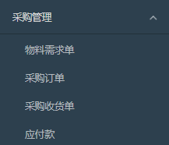
图 3.12-27

物料需求单
点击【采购管理】>【物料需求单】菜单，进入【物料需求单】页面，如下图3.12-28所示：
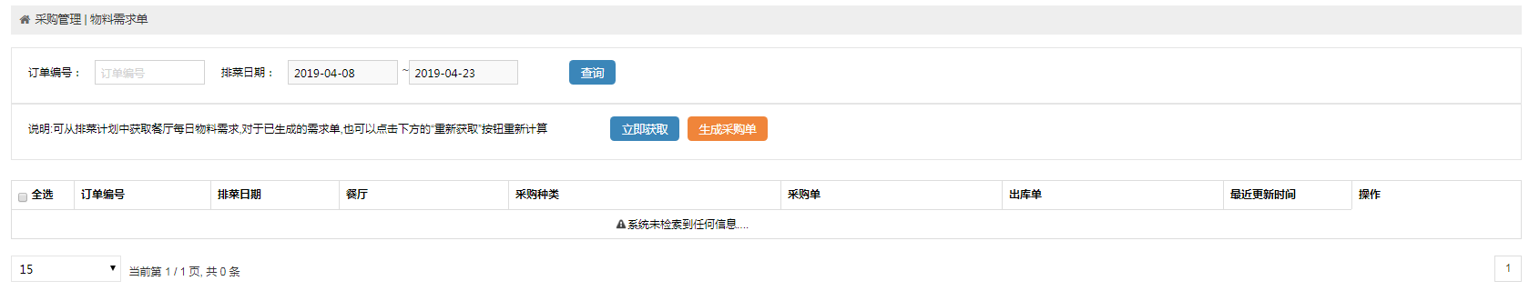
图 3.12-28
- 点击【立即获取】，显示餐厅名称和日期（显示最近15天，若对应日期已经生成物料需求单则不显示），勾选对应餐厅的对应日期，再点击获取物料需求，则生成对应餐厅和日期的物料需求单（物料需求单生成的物料是根据餐厅当日菜品的备货数目，通过菜品BOM设置的菜品所需物料及用量计算得来的），如下图3.12-29、3.12-30所示：
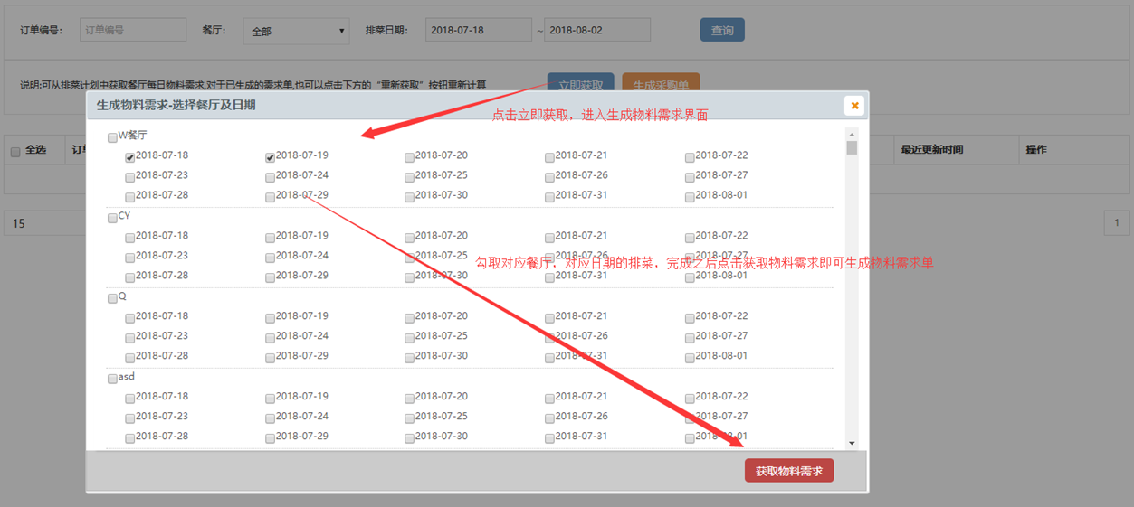
图3.12-29
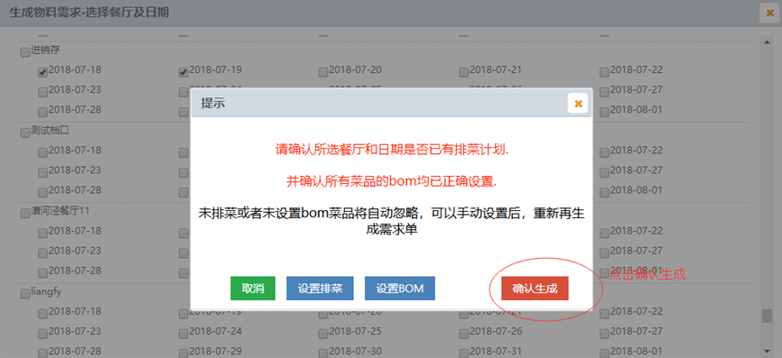
图3.12-30
- 勾选对应的物料需求单，点击【生成采购单】，如下图3.12-31所示，则可以生成对应的采购单，并跳转到采购订单界面。
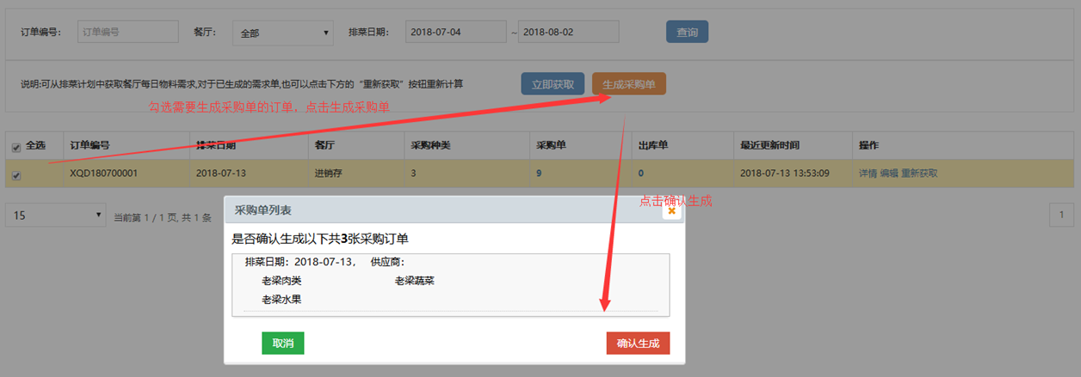
图3.12-31
- 物料需求单可以通过订单编号、餐厅、排菜日期进行查询。
- 对应的需求单可以进行编辑，如下图3.12-32，详情，如下图3.12-33，3.12-34，重新获取操作（当排菜修改之后，可点击重新获取，确定可获取最新的排菜，更新当前需求单的物料需求量）。
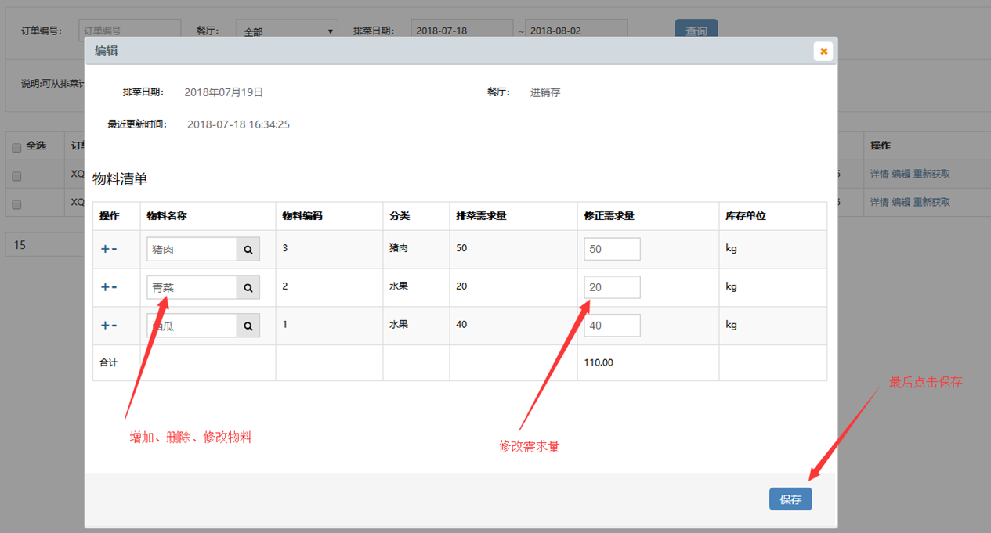
图3.12-32
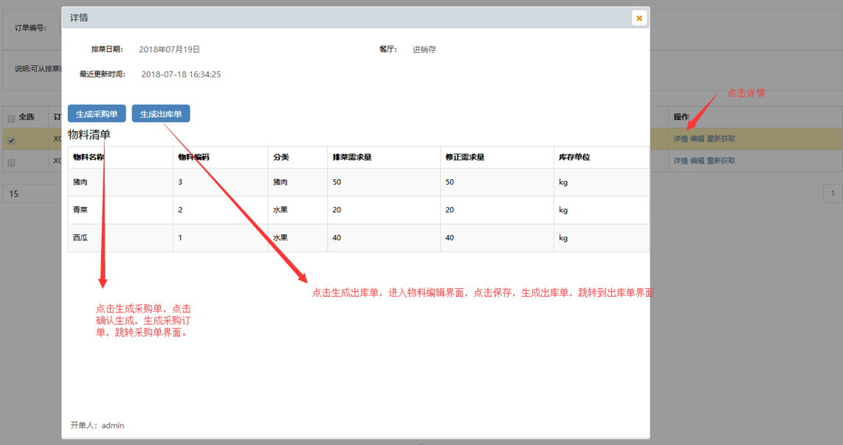
图3.12-33
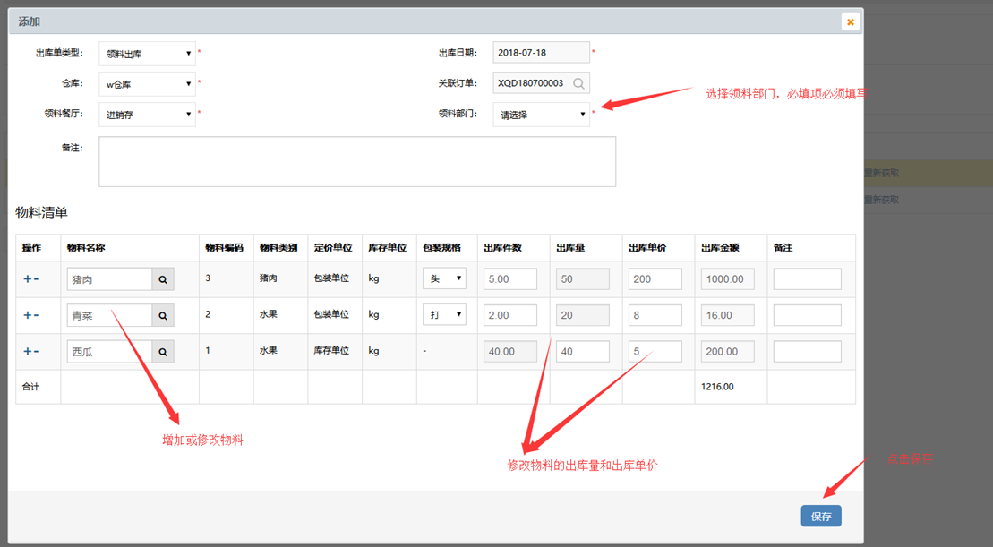
图3.12-34

采购订单
点击【采购管理】>【采购订单】菜单，进入【采购订单】页面，如下图3.12-35所示：
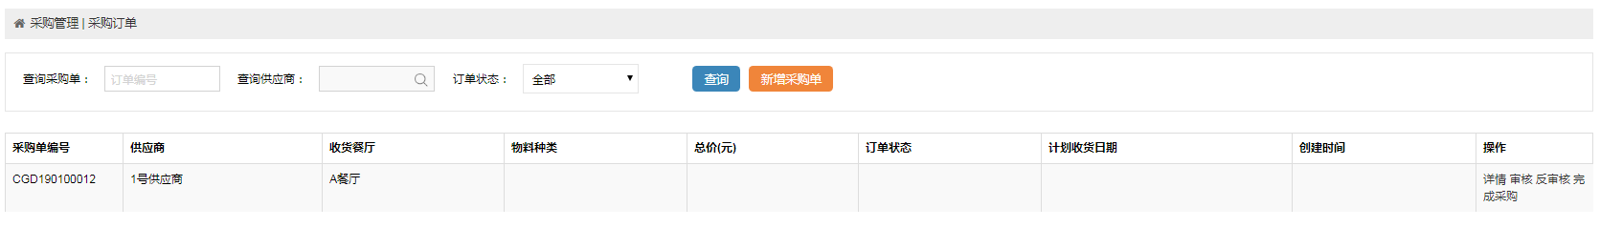
图 3.12-35
- 采购单可以通过采购订单号、供应商、订单状态、评分状态、开单日期、审核日期、计划收货日期进行查询。
- 新增采购单可以通过需求单生成而来（详见3.12.2.1物料需求单），也可以自行添加（点击【新增采购单】，输入采购信息，点击【保存】，如下图3.12-36所示）。
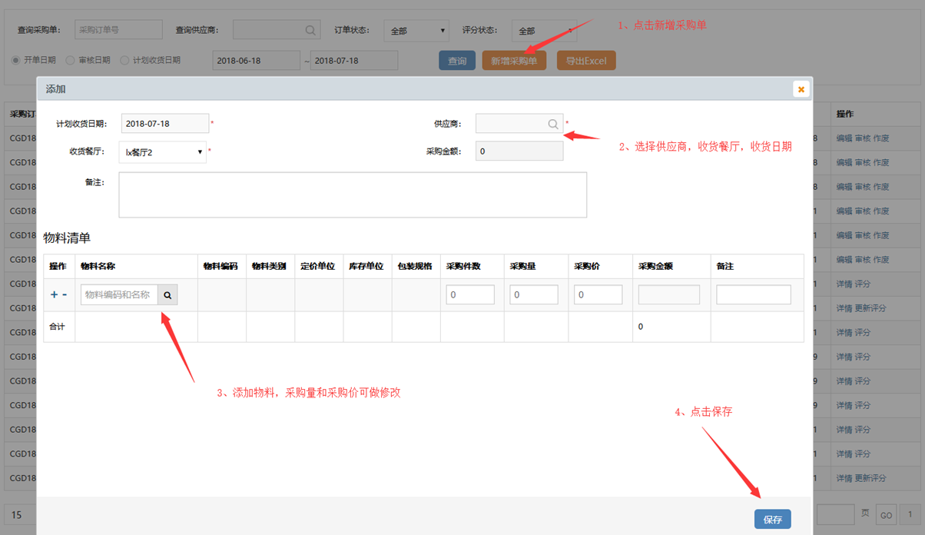
图3.12-36
- 生成的采购单为未审核状态，可进行编辑（如下图3.12-37所示）、审核、作废操作。
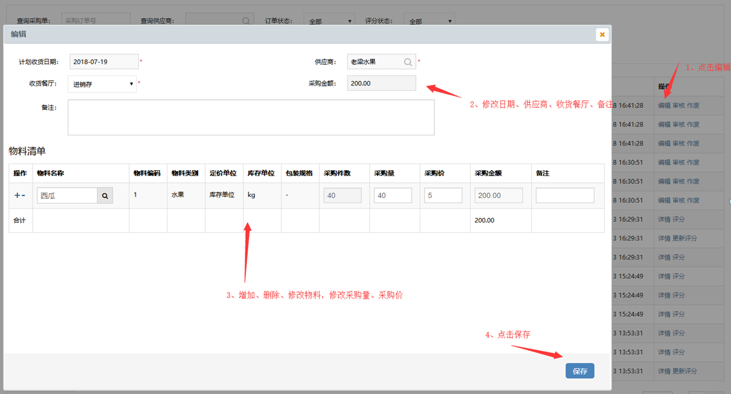
图3.12-37
- 审核通过的订单，状态变换为采购中，可进行详情（如下图3.12-38所示）、反审核（订单状态切换成未审核）、完成采购（仅切换订单状态，不影响库存）。
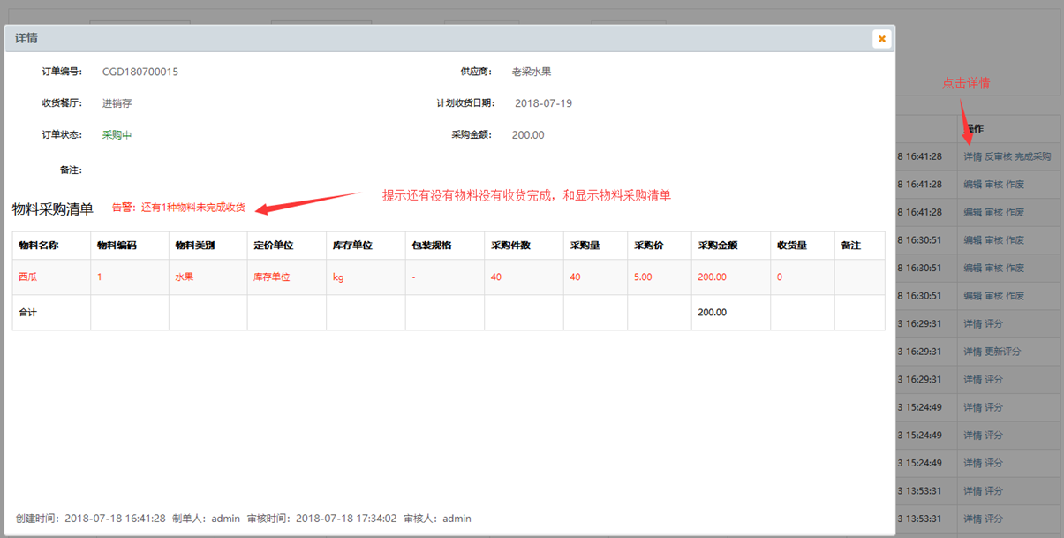
图3.12-38
- 采购中的订单可以通过点击完成采购切换状态为已完成状态，或者在采购收货单关联对应采购单，审核通过后也可以切换订单状态为已完成（详见3.12.2.3采购收货单）。已完成的订单可以进行详情和评分或更新评分（如下图3.12-39所示）操作，未评分可以进行评分，已评分的可以进行更新评分操作。
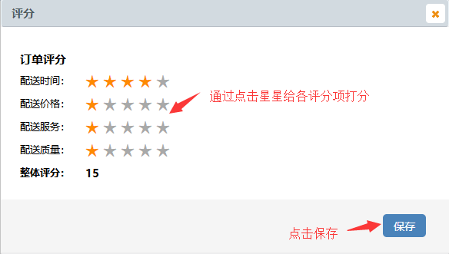
图3.12-39
- 支持Excel导出功能。

采购收货单
点击【采购管理】>【采购收货单】菜单，进入【采购收货单】页面，如下图3.12-40所示：
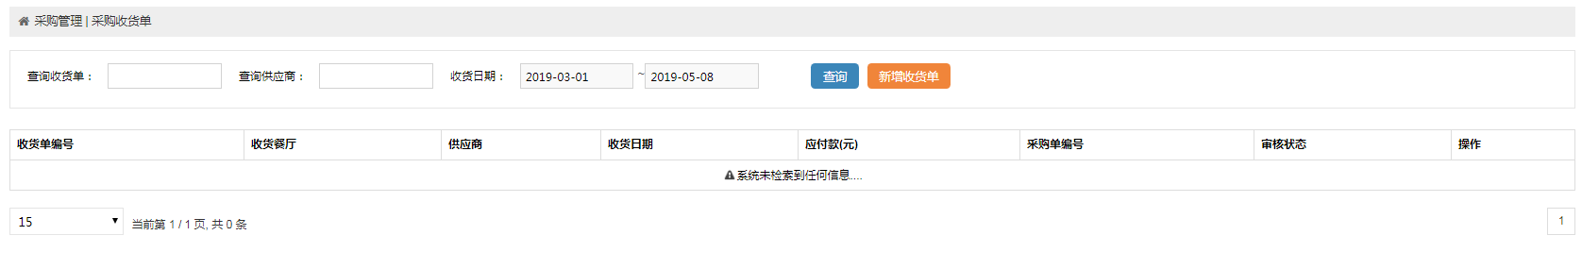
图 3.12-40
- 采购收货单可以通过收货单号、供应商、开单日期、审核日期、收货日期、订单状态进行查询。
- 收货单可以通过点击新增收货单自行添加（如下图3.12-41所示），关联采购单可以选中关联的采购单，物料信息会根据采购单生成，可以调整收货的物料数量，当关联的收货单物料未完全收货可再次关联该采购单（物料数量为当前采购单未完成收货的部分），完全收货的则在关联采购单列表不再显示。
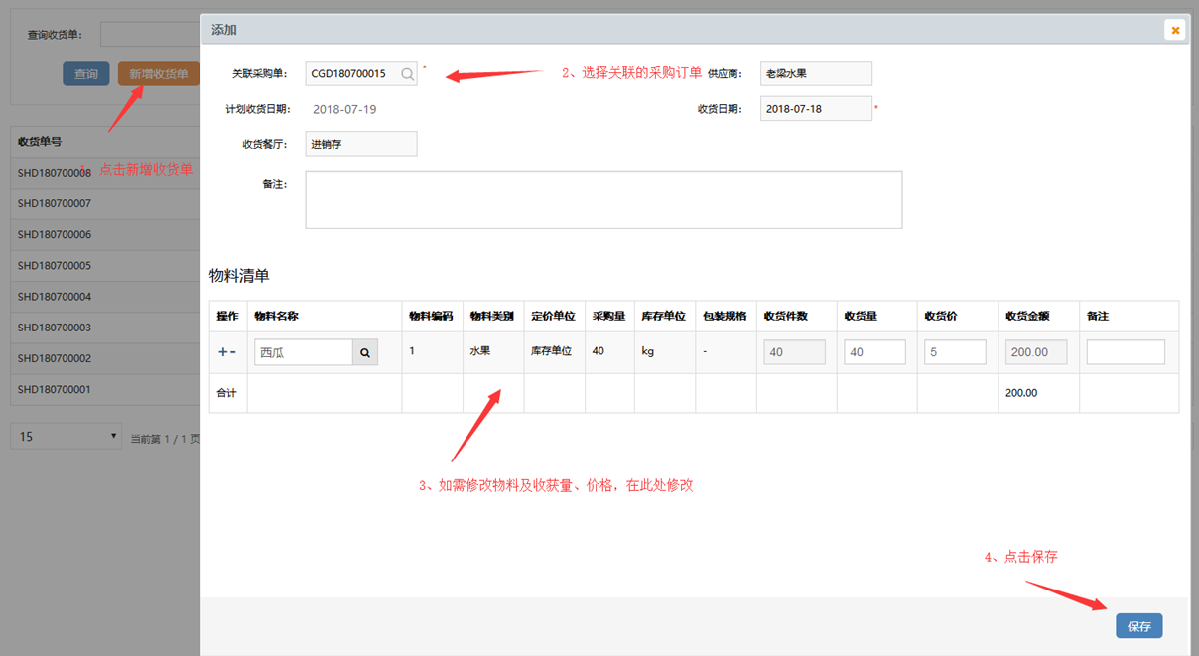
图3.12-41
- 生成的采购单状态为未审核，可进行编辑（如下图3.12-42所示）和审核操作。
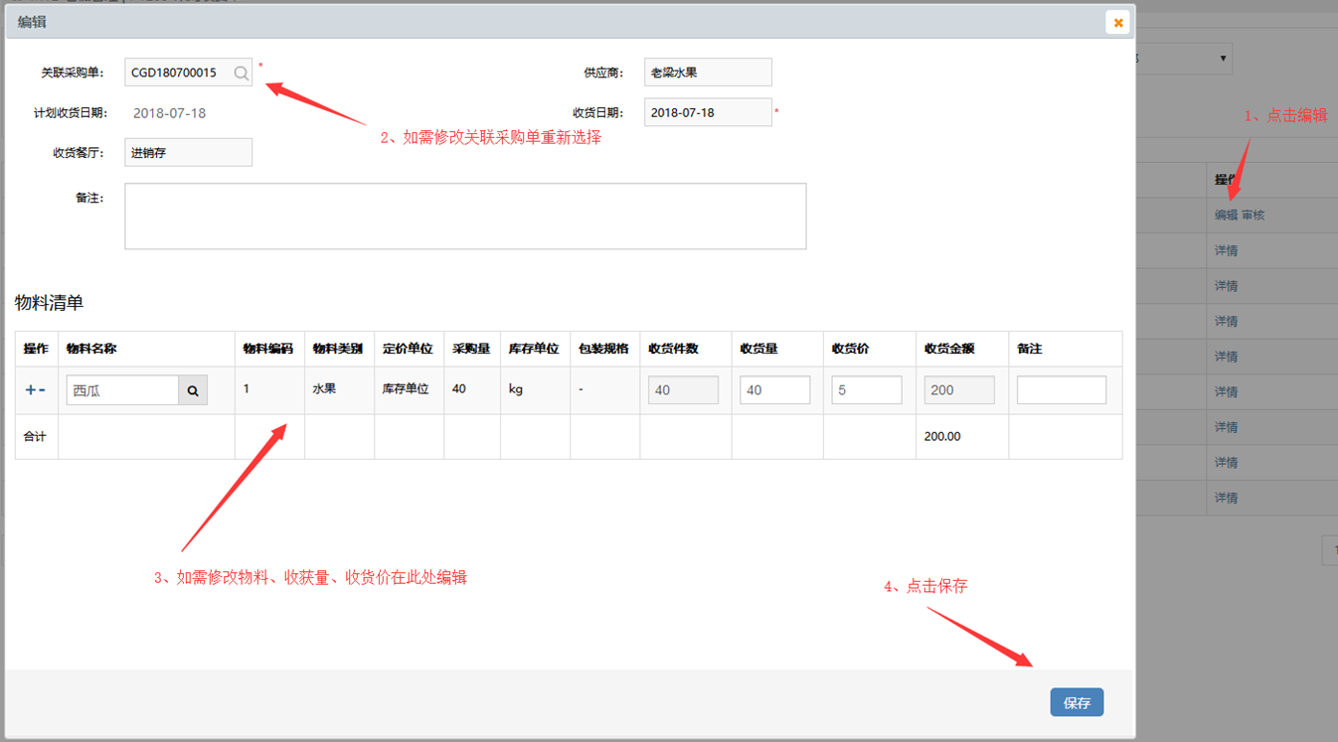
图3.12-42
- 已审核的订单可以进行详情操作，详情页面下可以进行物料入库，可以一次性全部入库，也可以分批次进行入库操作，点击【保存】页面跳转到入库单界面，如下图3.12-43所示：
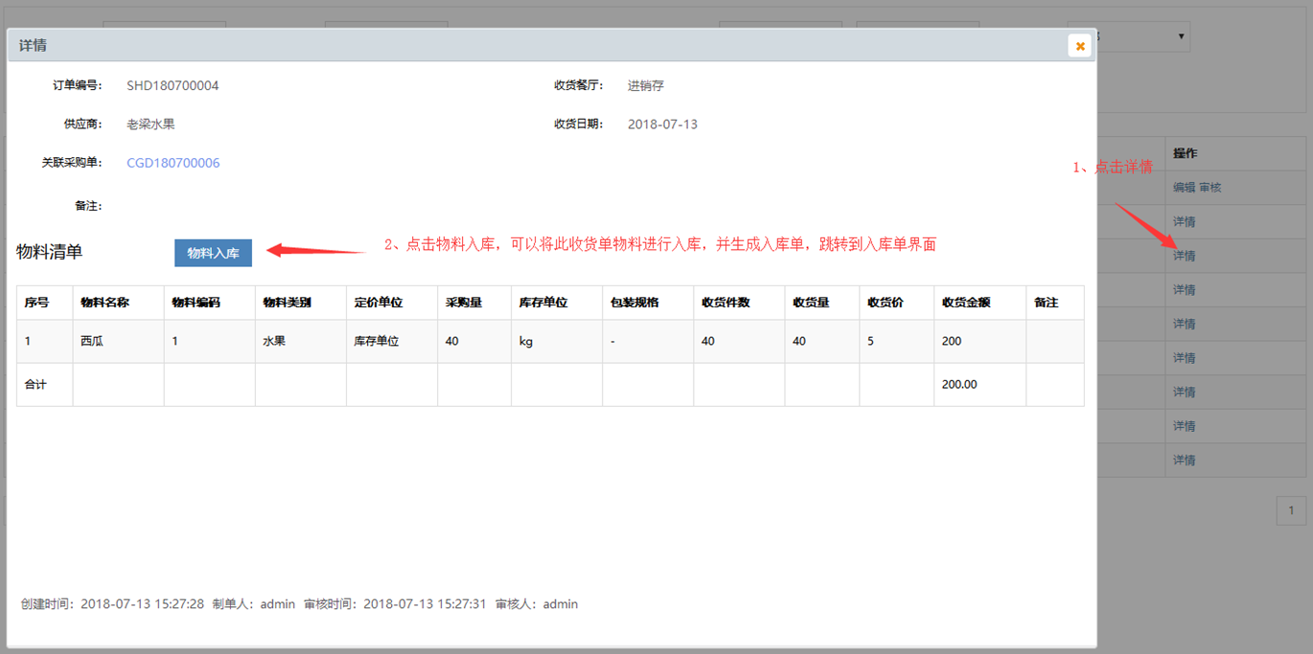
图3.12-43
- 当物料完全入库之后，订单状态切换为已完全入库，可以进行详情操作，详情界面不再显示物料入库按钮，以防止重复入库的现象。
- 支持Excel导出功能。

应付款
点击【采购管理】>【应付款】菜单，进入【应付款】页面，如下图3.12-44所示：
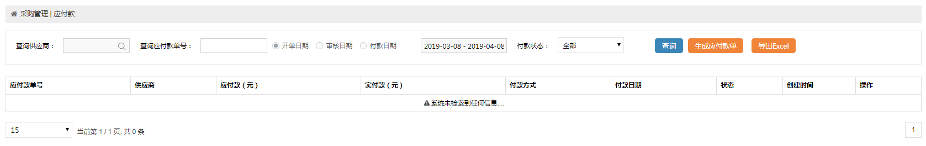
图 3.12-44
- 应付款单可以通过供应商、应付款单号、开单日期、审核日期、付款日期、付款状态进行查询。
- 应付款单可以通过点击生成应付款单弹出生成应付款单界面（如下图3.12-45所示）进行添加操作，当只生成部分应付款时可再次关联该采购收货单，当应付款全部已收款则该采购收货单不能再次关联。
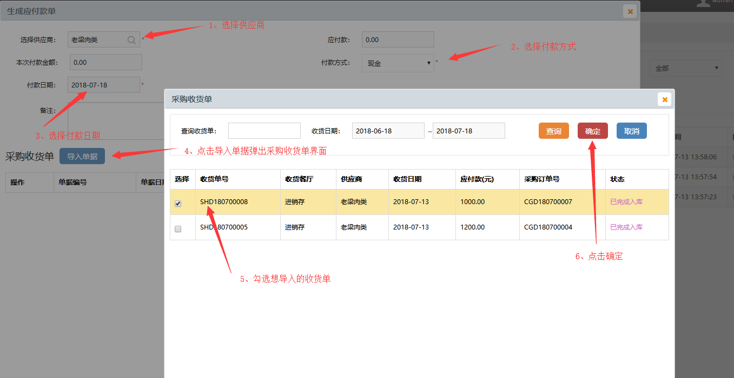
图3.12-45
- 生成的应付款状态为未审核，可以进行编辑（如下图3.12-46所示）、审核、作废操作。
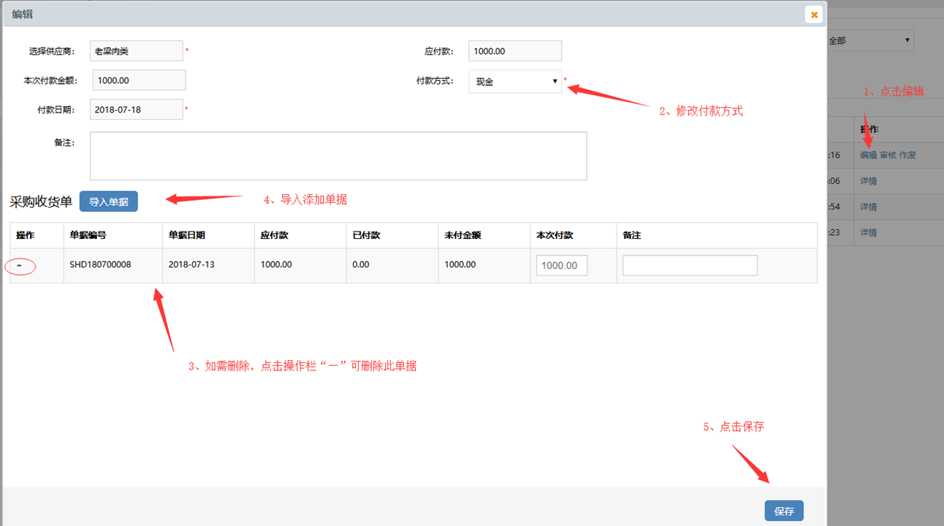
图3.12-46
- 已付款和已作废可以进行详情操作。
- 支持Excel导出功能。

库存管理
在左侧菜单栏，点击【库存管理】菜单，展开【库存管理】下的子模块，如下图3.12-47所示：
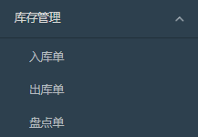
图 3.12-47

入库单
点击【库存管理】>【入库单】菜单，进入【入库单】页面，如下图3.12-48所示：
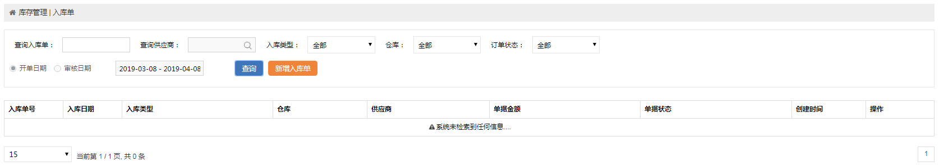
图 3.12-48
- 入库单可以通过入库单编号、供应商、入库类型、仓库、订单状态、开单日期、审核日期进行查询。
- 入库单可以通过采购收货单物料入库生成而来（详见3.12.2.3采购收货单），也可以自行添加（采购入库如下图3.12-49，其他入库类型如图3.12-50、3.15-51所示），设置订单详情。
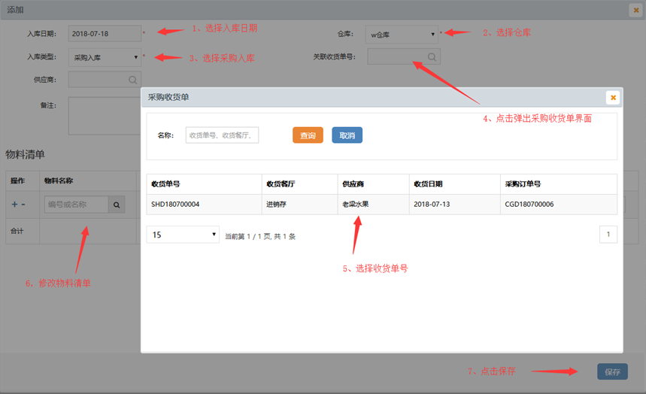
图3.12-49
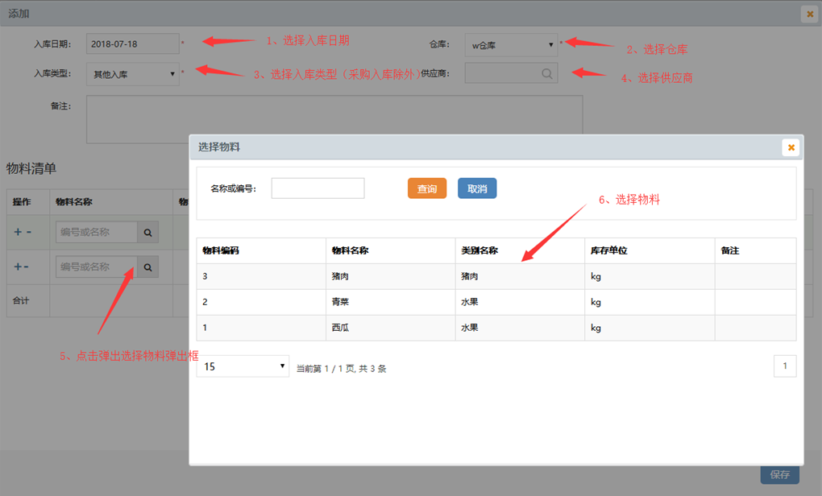
图3.12-50
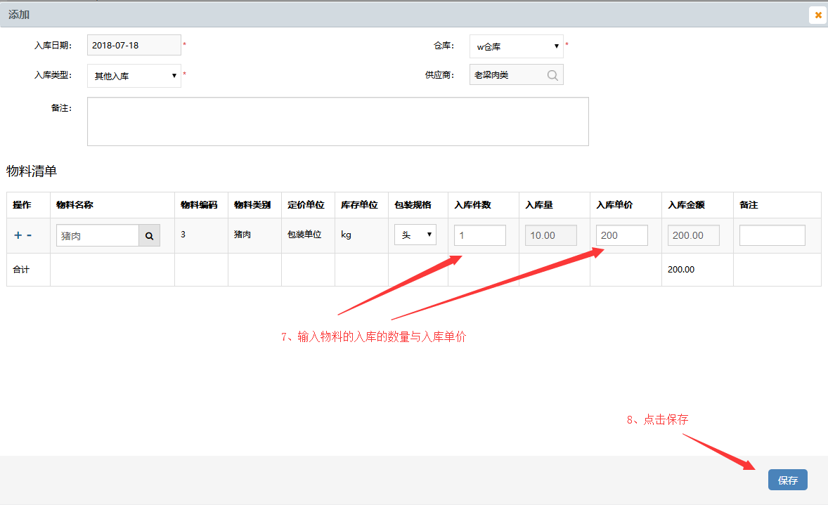
图3.12-51
- 生成的入库单状态为未审核，可进行编辑（如下图3.12-52所示）、审核和作废操作。
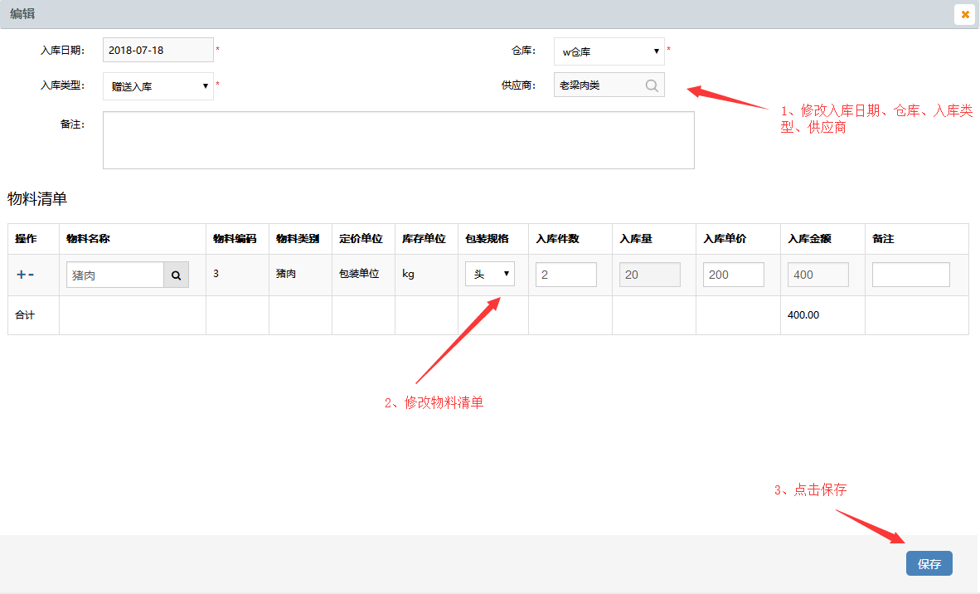
图3.12-52
- 已审核的订单可进行详情和反审核操作。
- 已作废的订单可进行详情操作。
注：即入即出的物料在审核通过后会对应生成出库单，状态为已审核，如进行反审核操作，则之前对应生成的出库单状态切换为已作废。

出库单
点击【库存管理】>【出库单】菜单，进入【出库单】页面，如下图3.12-53所示：
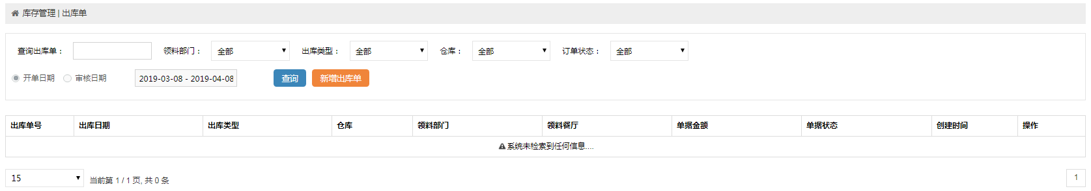
图 3.12-53
- 出库单可以通过出库单编号、领料部门、出库类型、仓库、订单状态、开单日期、审核日期查询。
- 出库单可以通过需求单生成领料出库单，也可以通过点击新增出库单，输入物料信息自行添加（具体操作参照3.12.3.1入库单），操作与添加入库单操作类似。
- 生成的出库单状态为未审核，可进行编辑、审核和作废操作。
- 已审核的订单可进行详情和反审核操作。
- 已作废的订单可进行详情操作。

盘点单
点击【库存管理】>【盘点单】菜单，进入【盘点单】页面，如下图3.12-54所示：
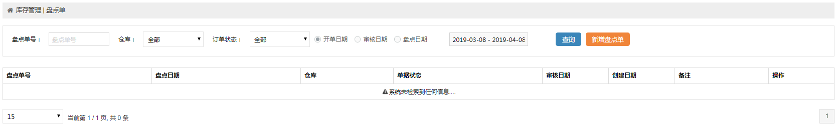
图 3.12-54
- 盘点单可通过盘点单号、仓库、订单状态、开单日期、审核日期、盘点日期进行查询。
- 可以通过新增盘点单进行盘点操作，一个仓库对应一个盘点单，可以手动输入（如下图3.12-55所示），也可以通过下载模板导入数据进行盘点操作（如下图3.12-56所示），如果当前仓库存在未审核的盘点单则不能再进行盘点操作。
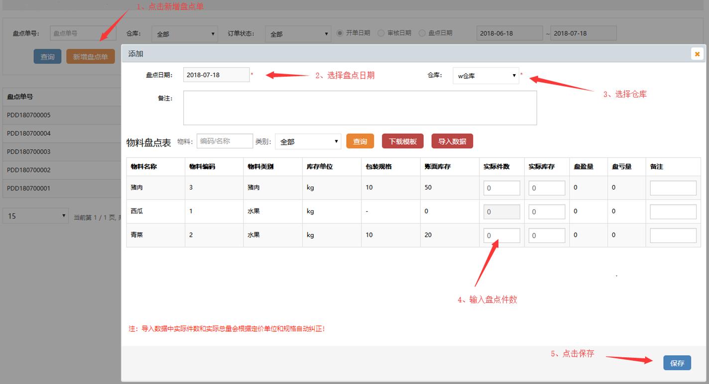
图3.12-55
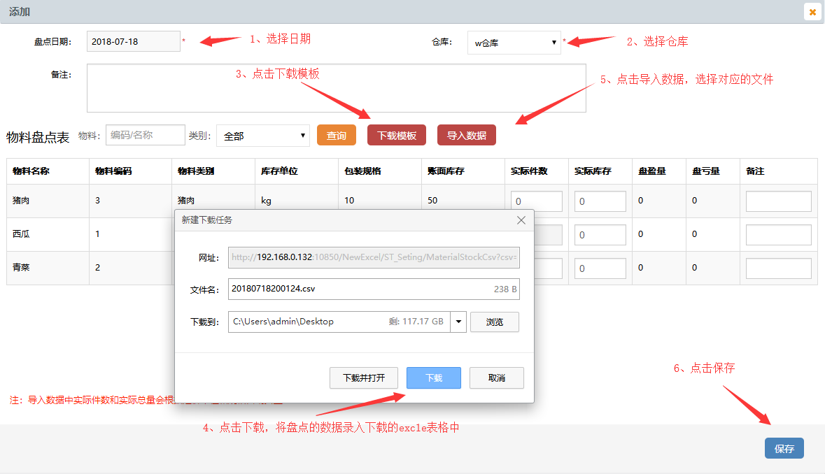
图3.12-56
- 生成的盘点单为未审核，可进行编辑（操作与新增操作类似）、审核、作废操作。
- 已审核的订单可以进行详情操作，并对应生成盘盈入库单和盘库出库单，状态为已审核状态。
- 已作废的订单可以进行作废操作。
注：盘点单审核通过后，库存会更新为盘点之后的库存。

报表管理
在左侧菜单栏，点击【报表管理】菜单，展开【报表管理】下的子模块，如下图3.12-57所示：
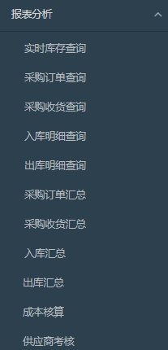
图 3.12-57

实时库存查询
点击【报表管理】>【实时库存】菜单，进入【实时库存】页面，如下图3.12-58所示：
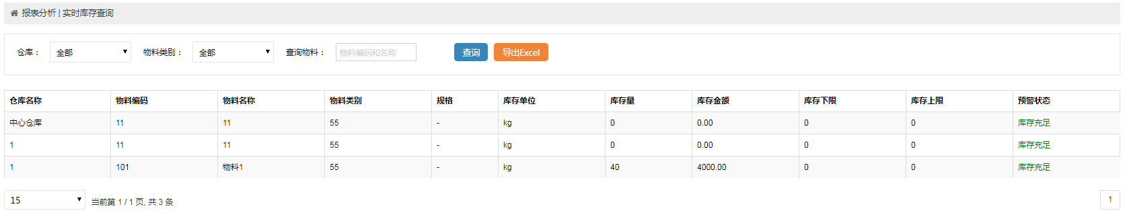
图 3.12-58
- 实时库存可以通过仓库、物料类别、物料名称和编码进行查询。
- 支持Excel导出功能。

采购订单查询
点击【报表管理】>【采购订单明细】菜单，进入【采购订单明细】页面，如下图3.12-59所示：
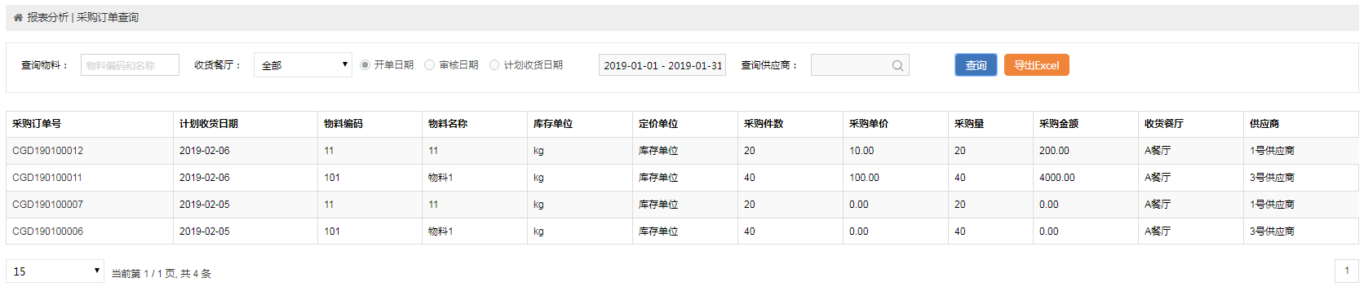
图 3.12-59
- 采购单明细报表可以通过物料、收货餐厅、开单日期、审核日期、计划收货日期、供应商进行查询。
- 点击采购订单号可以查看此订单详情。
- 支持Excel导出功能。

采购收货查询
点击【报表管理】>【采购收货明细】菜单，进入【采购收货明细】页面，如下图3.12-60所示：
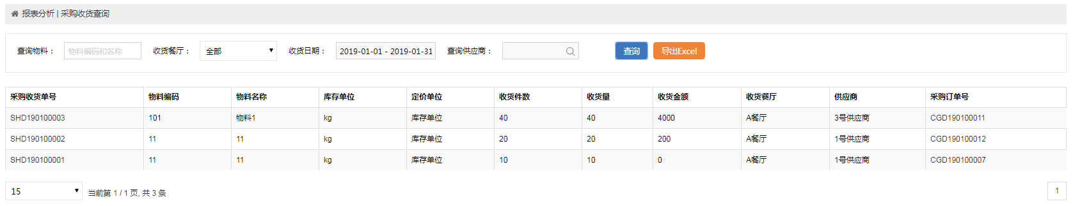
图 3.12-60
- 采购单明细报表可以通过物料、收货日期、供应商进行查询。
- 点击采购收货单号、采购订单号可以查看此订单详情。
- 支持Excel导出功能。

入库明细查询
点击【报表管理】>【入库明细】菜单，进入【入库明细】页面，如下图3.12-61所示：
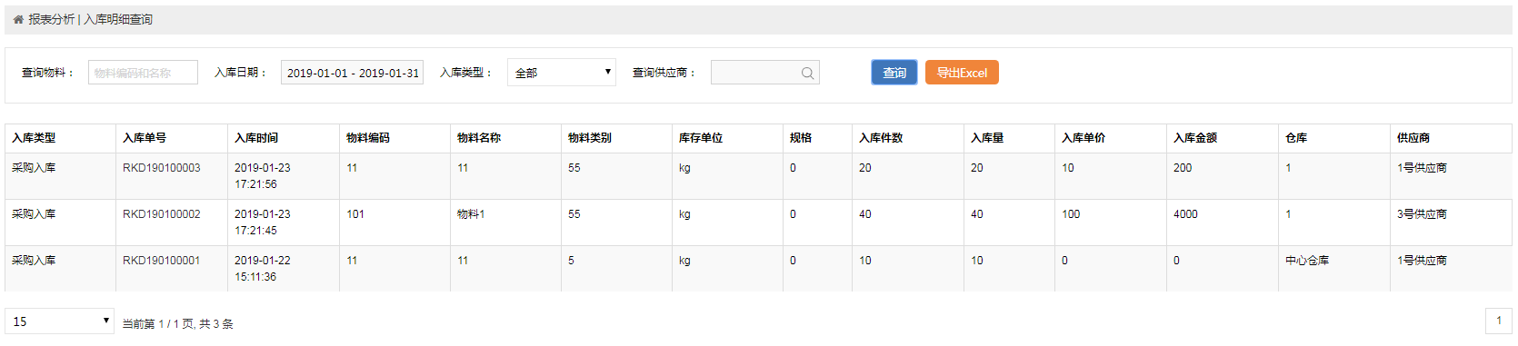
图 3.12-61
- 入库明细报表可以通过物料、入库日期、入库类型、供应商进行查询。
- 点击入库单号可以查看此订单详情。
- 支持Excel导出功能。

出库明细查询
点击【报表管理】>【出库明细】菜单，进入【出库明细】页面，如下图3.12-62所示：
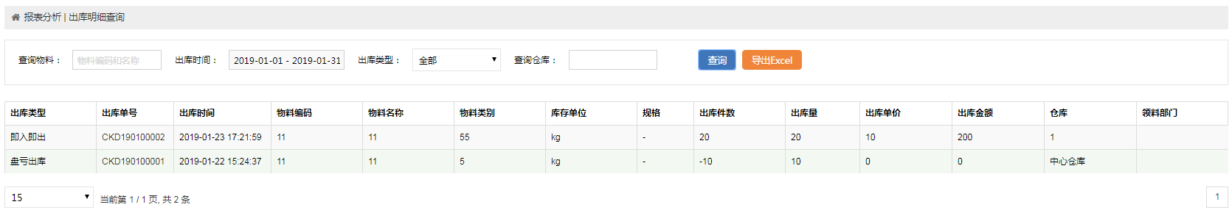
图 3.12-62
- 出库明细报表可以通过物料、出库日期、出库类型、仓库进行查询。
- 点击出库单号可以查看此订单详情。
- 支持Excel导出功能。

采购订单汇总
点击【报表管理】>【采购订单汇总】菜单，进入【采购订单汇总】页面，如下图3.12-63所示：
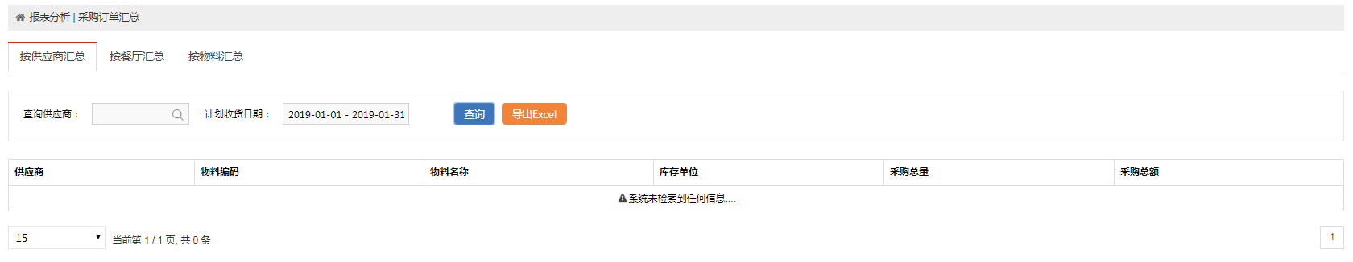
图 3.12-63
- 采购订单汇总可分为按供应商汇总、按餐厅汇总、按物料汇总。
- 按供应商汇总可通过供应商、计划收货日期进行查询。
- 按餐厅汇总可通过采购餐厅、计划收货日期进行查询。
- 按物料汇总可通过物料、计划收货日期进行查询。
- 均支持Excel导出功能。

采购收货汇总
点击【报表管理】>【采购收货汇总】菜单，进入【采购收货汇总】页面，如下图3.12-64所示：
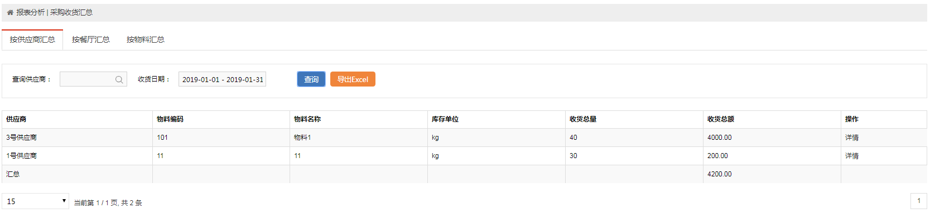
图 3.12-64
- 采购收货汇总可分为按供应商汇总、按餐厅汇总、按物料汇总。
- 按供应商汇总可通过供应商、计划收货日期进行查询。
- 按餐厅汇总可通过采购餐厅、计划收货日期进行查询。
- 按物料汇总可通过物料、计划收货日期进行查询。
- 均支持Excel导出功能。

入库汇总
点击【报表管理】>【入库汇总】菜单，进入【入库汇总】页面，如下图3.12-65所示：
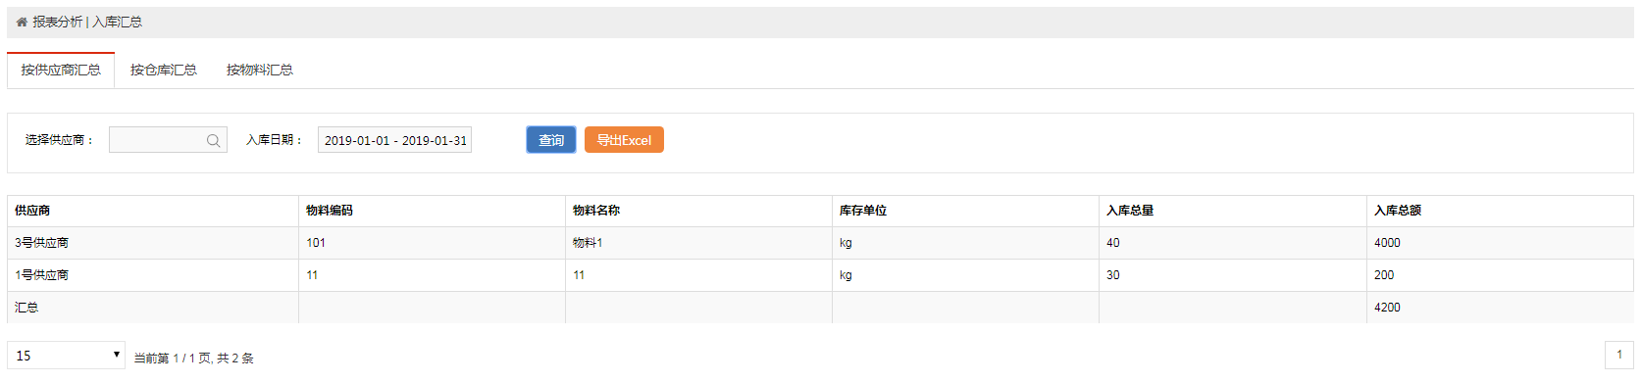
图 3.12-65
- 入库汇总可分为按供应商汇总、按仓库汇总、按物料汇总。
- 按供应商汇总可通过供应商、入库日期进行查询。
- 按仓库汇总可通过采购餐厅、入库日期进行查询。
- 按物料汇总可通过物料、入库日期进行查询。
- 均支持Excel导出功能。

出库汇总
点击【报表管理】>【出库汇总】菜单，进入【出库汇总】页面，如下图3.12-66所示：
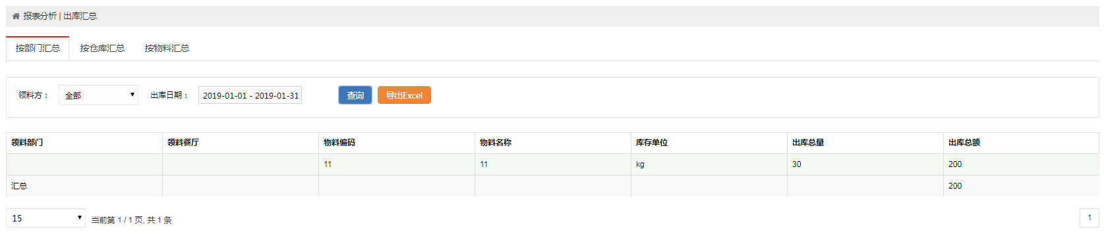
图 3.12-66
- 出库汇总可分为按供应商汇总、按仓库汇总、按物料汇总。
- 按供应商汇总可通过供应商、出库日期进行查询。
- 按仓库汇总可通过采购餐厅、出库日期进行查询。
- 按物料汇总可通过物料、出库日期进行查询。
- 均支持Excel导出功能。

成本核算
点击【报表管理】>【成本核算】菜单，进入【成本核算】页面，如下图3.12-67所示：
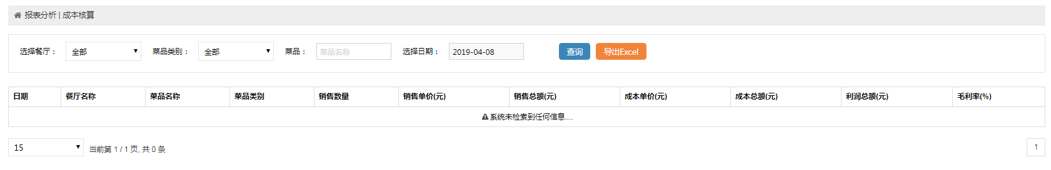
图 3.12-67
- 成本核算可以通过餐厅、从菜品类别、菜品名称、日期查询。
- 支持Excel导出功能。
注：成本单价是根据核算价计算而来，核算价是根据各个餐厅的采购入库价格和数量计算而来，不同的餐厅同样的物料价格是不一样的。

供应商考核
点击【报表管理】>【供应商考核】菜单，进入【供应商考核】页面，如下图3.12-68所示：
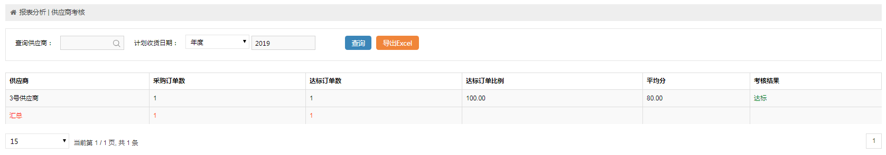
图 3.12-68
- 供应商考核报表可以通过供应商、计划收货日期（月度、季度、年度）进行查询。
- 支持Excel导出功能。
注：考核结果是根据当前时间段内总的订单评分结果计算而出，考核标准可以在WEB后台进行设定（详见3.12.1.2供应商评分配置）。

计量选餐
在平台首页，点击“计量选餐”图标，即可进入【计量选餐】，如下图3.13-1所示，左侧为菜单栏，右侧界面为模块功能界面。
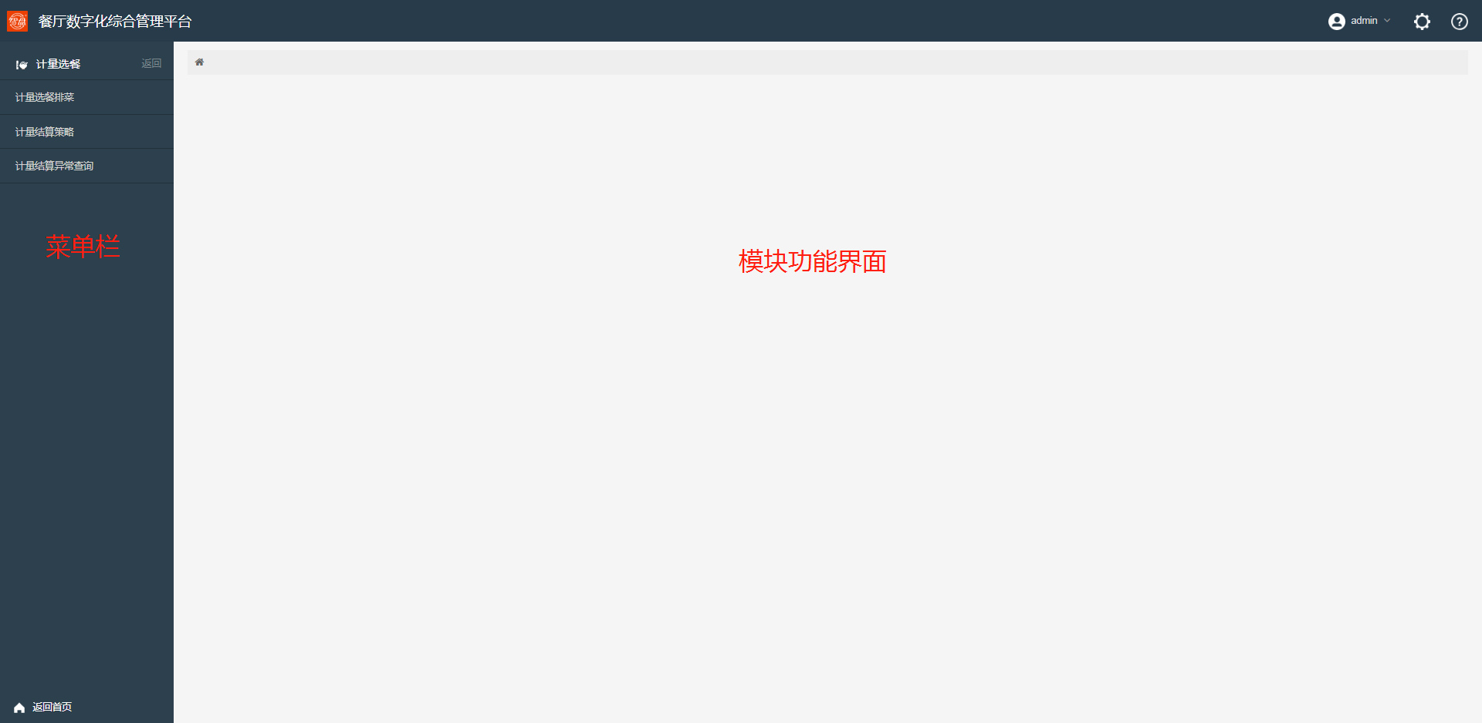
图 3.13-1

计量选餐排菜
在左侧菜单栏，点击【计量选餐排菜】菜单，进入【计量选餐排菜】页面，如下图3.13-2所示：
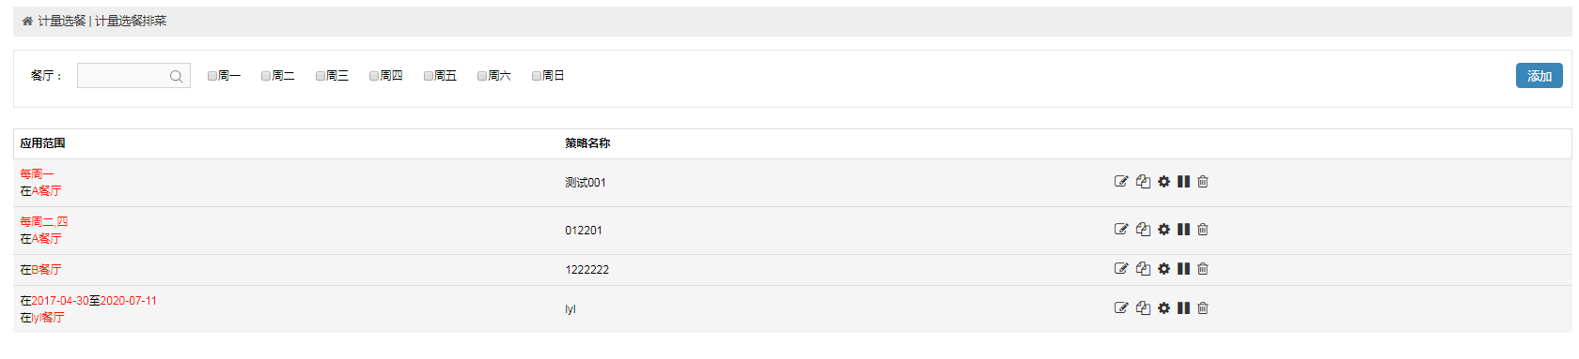
图 3.13-2
可以通过餐厅和星期查询符合条件的策略。
点击【添加】，输入策略名称，选择应用时间和餐厅，点击下一步（策略保存了只是排菜为空）进入添加排菜界面，可以逐条添加，也可以通过模板批量添加，排菜信息可以修改跟删除，支持导出菜品功能，如下图3.13-3、3.13-4、3.13-5、3.13-6所示：
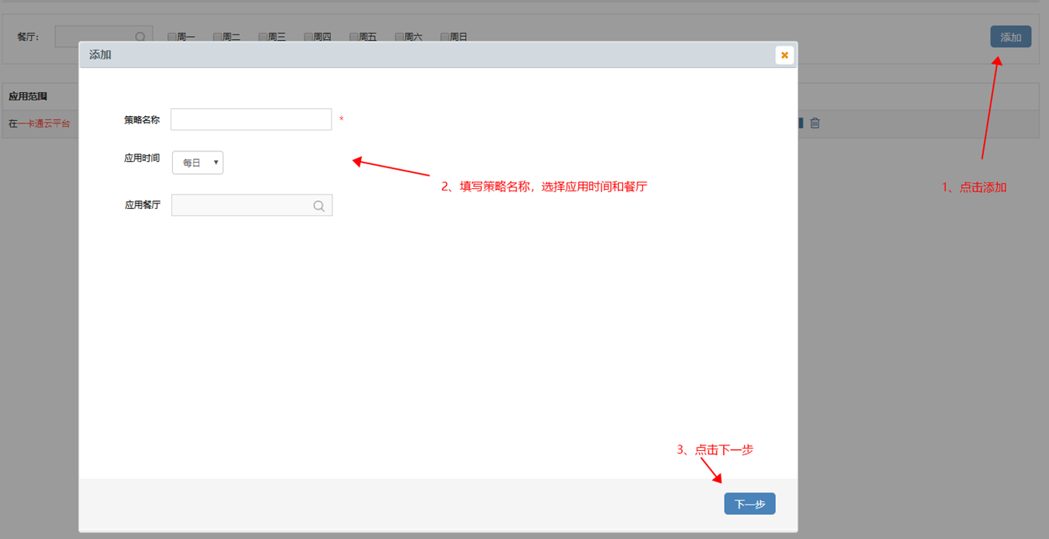
图 3.13-3
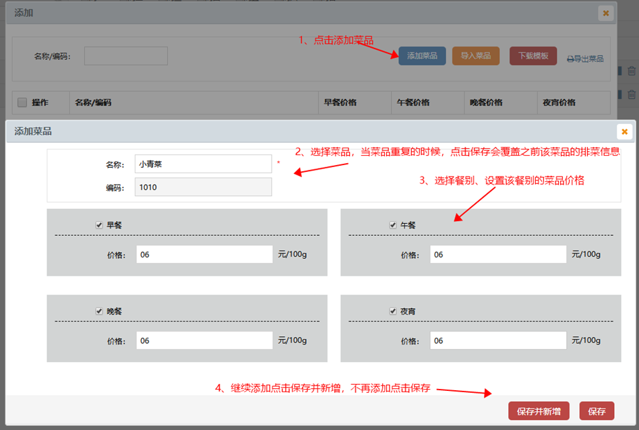
图 3.13-4
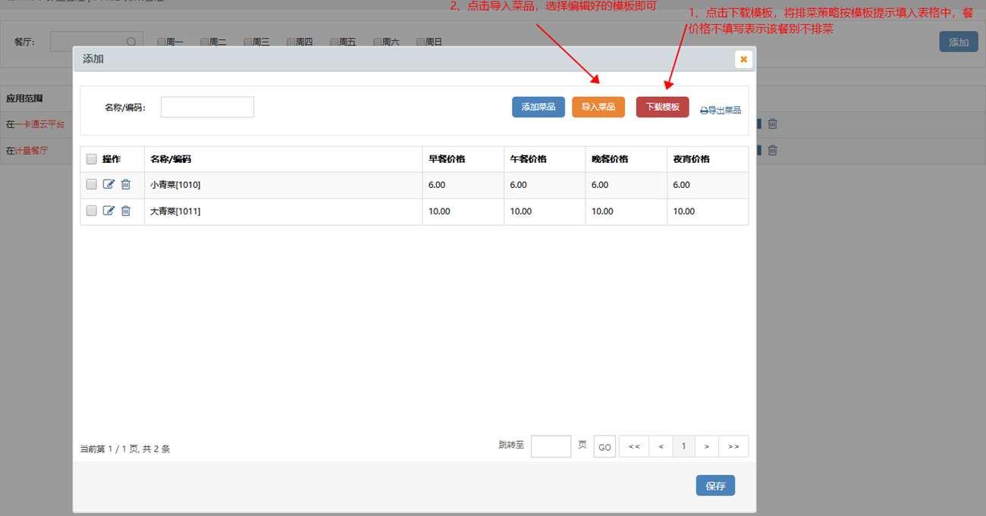
图 3.13-5
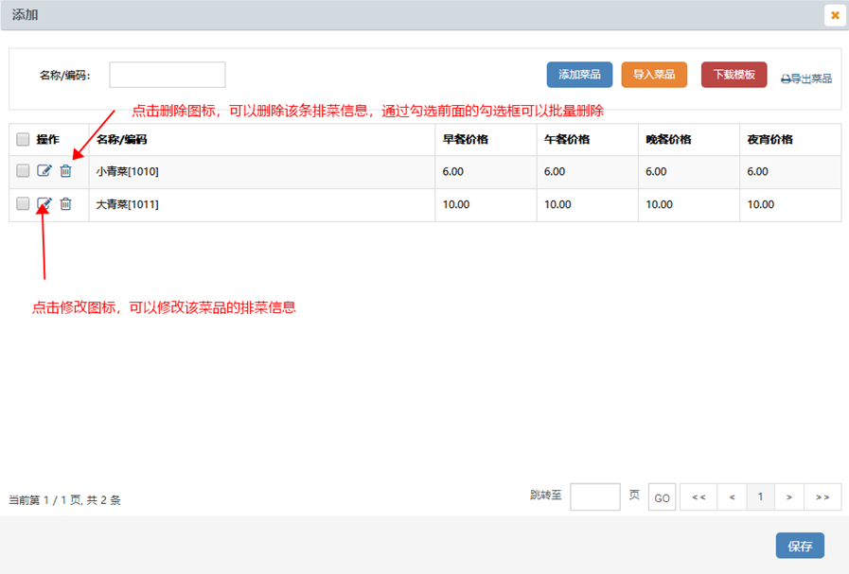
图 3.13-6

计量结算策略
在左侧菜单栏，点击【计量结算策略】菜单，进入【计量结算策略】页面，如下图3.13-7所示：
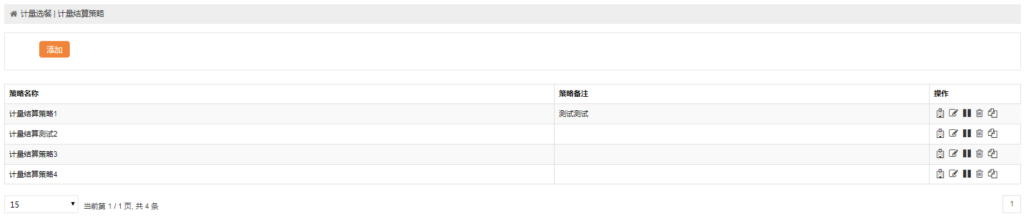
图 3.13-7
点击【添加】，输入策略名称，选择餐厅和卡类型（餐厅和卡类型可以多选【目前一个智盘云平台只支持部署一个计量服务，建议只选择一个餐厅】），选择策略规则，如下图3.13-8所示：
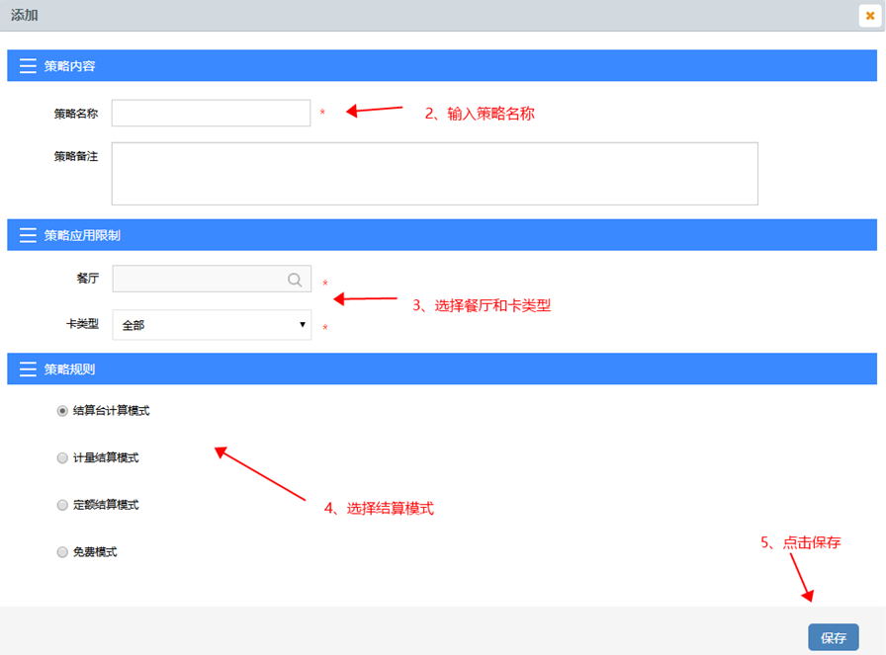
图 3.13-8
点击操作列中的【查看】可以查看策略详情。
点击操作列中的【修改】可以修改策略，操作与添加类似。
点击操作列中的【禁用】可以禁用该选餐策略。
点击操作列中的【删除】可以删除该选餐策略。
点击操作列中的【复制】可以复制该策略，修改策略内容，点击【保存】可以新增一条策略，当策略存在冲突时复制的策略不能保存。
策略模式分为结算台结账模式、计量扣费模式、计量扣费模式、免费模式。
- 结算台结账模式
该模式扣费流程为：智能托盘机刷卡完成身份绑定->智能计量取餐台称量打菜->放置到自助结算台自动核价，刷卡支付（该模式扣费以结算台上刷的消费卡为准，支持消费策略）
- 计量扣费模式
该模式扣费流程为：智能托盘机刷卡完成身份绑定->智能计量取餐台称量打菜->超过一定时间（该时间可在策略中设置）后后台服务自动结算，结算金额按取用量自动计算。
- 定额扣费模式
该模式扣费流程为：智能托盘机刷卡完成身份绑定->智能计量取餐台称量打菜->超过一定时间（该时间可在策略中设置）后后台服务自动结算，应付金额按照取用量计算，实际结算金额为策略中所设置的定额额度（需大于0），其余为折扣金额。
由于2、3模式的结算为服务后台自动结算，建议选择此两种模式的卡中设置透支额度，以减少卡内余额不足无法结算的情况。
- 免费模式
该模式流程与3类似，这里不做重复介绍。
注：免费模式同样会生成交易金额为0的交易记录

计量结算异常查询
在左侧菜单栏，点击【计量结算异常查询】菜单，进入【计量结算异常查询】页面，如下图3.13-9所示：
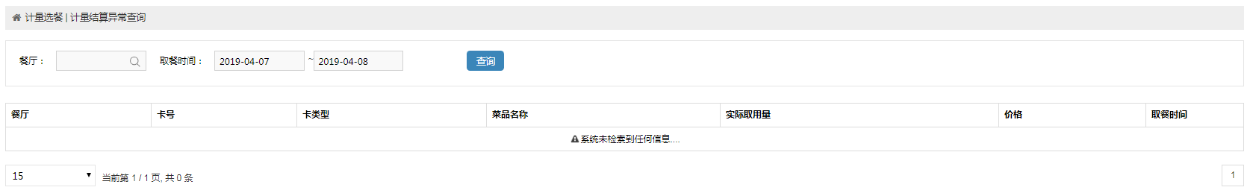
图 3.13-9

福利管理
在平台首页，点击“福利管理”图标，即可进入【福利管理】，如下图3.14-1所示，左侧为菜单栏，右侧界面为模块功能界面。
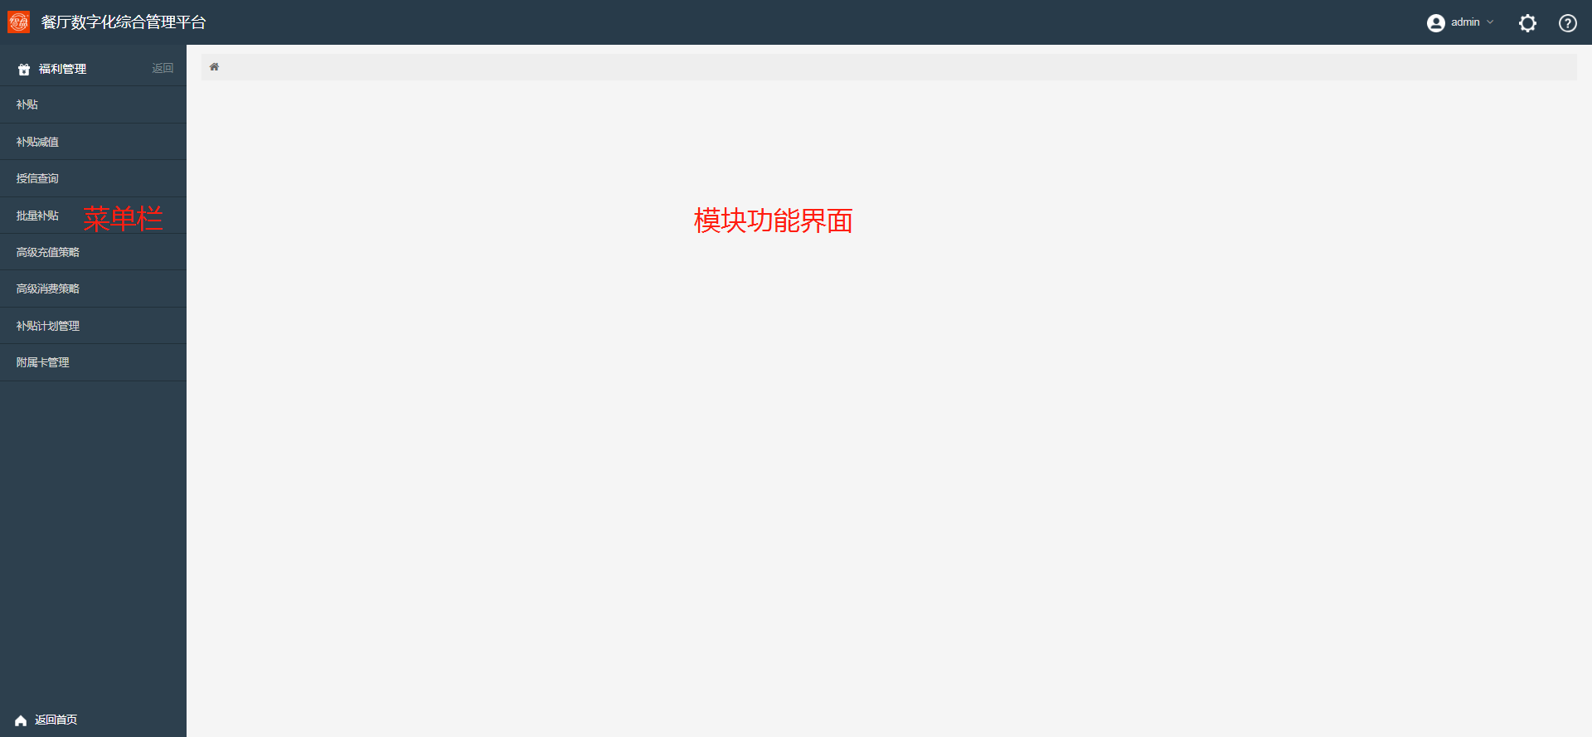
图 3.14-1

补贴
在左侧菜单栏，点击【补贴】菜单，进入【补贴】页面，如下图3.14-2所示：
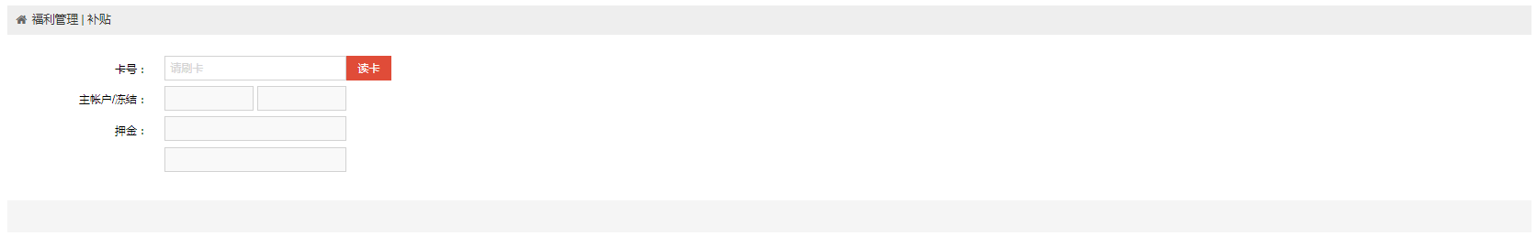
图 3.14-2
【补贴】操作说明：
- 将要补贴的卡放到读卡器上，读取卡号；
- 输入“账户”、“补贴类型”、“过期时间”和“补贴金额”等相关信息，如下图3.14-3所示；
- 点击【补贴】按钮，完成补贴。
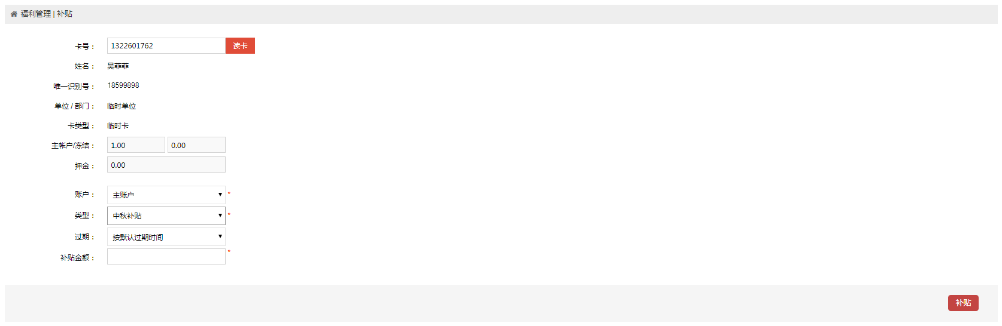
图 3.14-3

补贴减值
在左侧菜单栏，点击【补贴减值】菜单，进入【补贴减值】页面，如下图3.14-4所示：
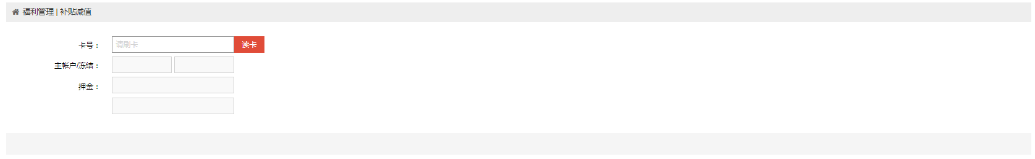
图 3.14-4
【补贴减值】操作说明：
- 将要补贴减值的卡放到读卡器上，读取卡号；
- 输入“账户”、“退款金额”等相关信息，如下图3.14-5所示；
- 点击【退款】按钮，完成退款。
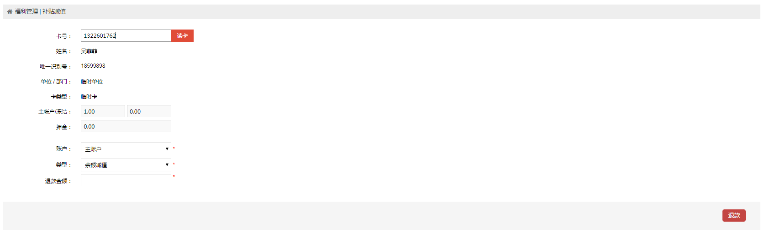
图 3.14-5

授信查询
在左侧菜单栏，点击【授信查询】菜单，进入【授信查询】页面，如下图3.14-6所示：
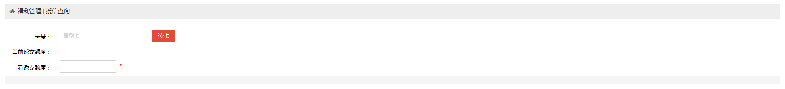
图 3.14-6
【透支额度设置】操作说明：
- 将要设置透支额度或授信查询的卡放到读卡器上，读取卡号；
- 显示当前透支金额，输入新透支额度，如下图3.14-7所示；
- 点击【确定】按钮，完成透支额度设置。
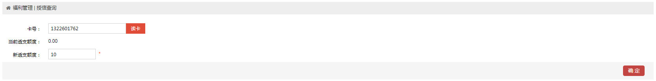
图 3.14-7

批量补贴
在左侧菜单栏，点击【批量补贴】菜单，进入【批量补贴】页面，如下图3.14-8所示：
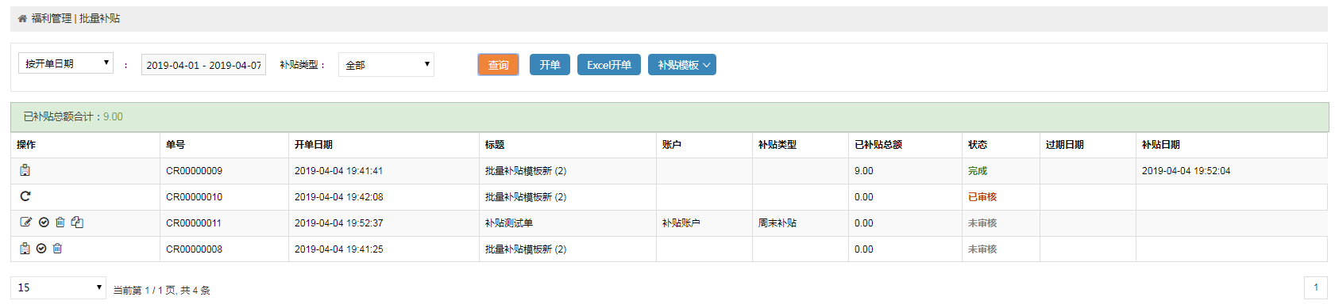
图 3.14-8
支持按开单日期、完成日期、补贴类型查询批量充值单据。
批量补贴步骤：1. 开单 2.审核 3.执行。
开单有两种方式：1.下载批量补贴模板，填写后上传；2.直接开单。
批量补贴有Excel开单、开单、审核、执行、作废、复制开单等操作功能，具体功能操作说明，详见3.8.4.3批量补贴，本章节将不做重复说明。

高级充值策略
在左侧菜单栏，点击【高级充值策略】菜单，进入【高级充值测策略】页面，如下图3.14-9所示：
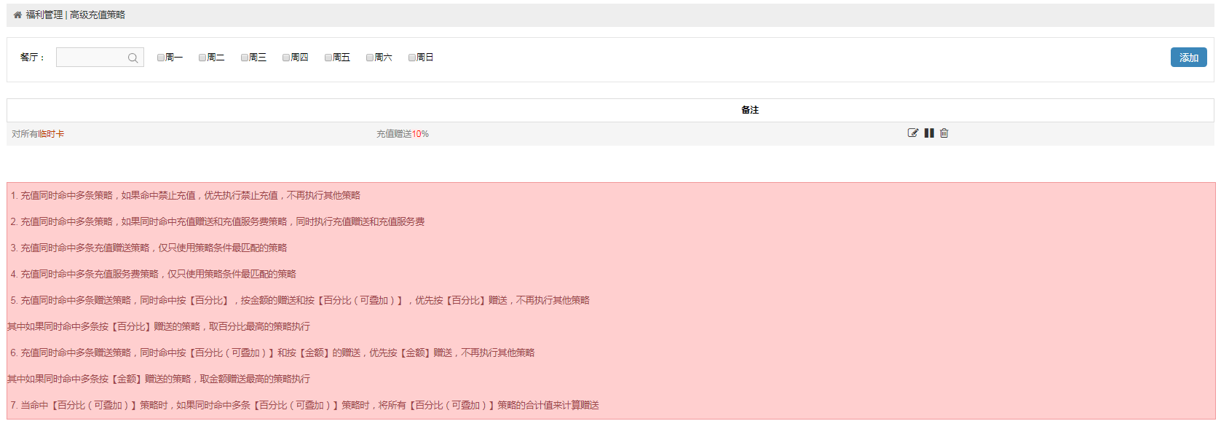
图 3.14-9
高级充值策略支持按餐厅和时间对策略进行筛选操作。
高级充值策略有添加、修改、停用/启用和删除功能。
【添加】操作说明：
- 点击【添加】按钮，打开添加策略页面，如下图3.14-9所示；
- 输入策略应用范围、策略操作等相关信息；
- 点击【确定】按钮，完成策略设置。
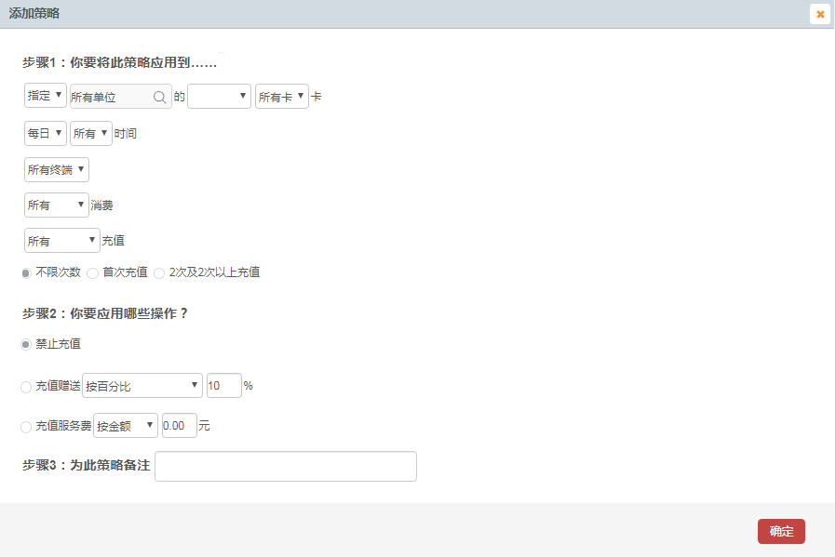
图 3.14-10
【修改】操作说明：
- 选择某一策略，点击操作列中的【修改】按钮，打开修改页面，如下图3.14-11所示；
- 修改相关策略信息；
- 点击【确定】按钮，完成策略修改。
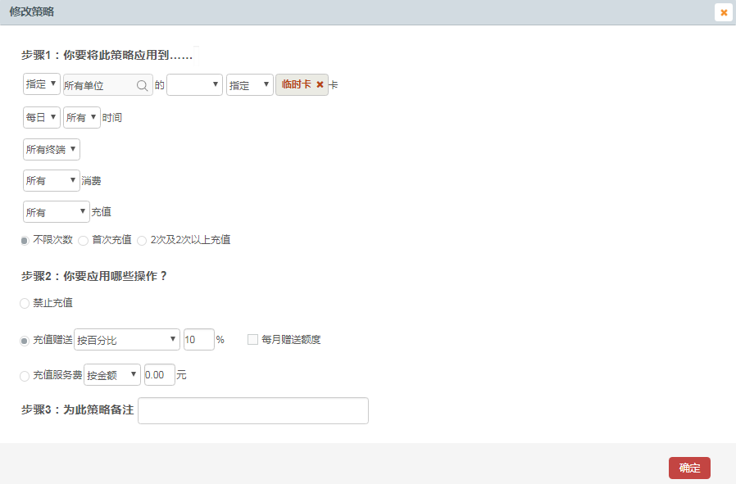
图 3.14-11
【停用】操作说明：
1） 选择某一策略，点击操作列中的【停用】按钮，弹出确认提示，如下图3.14-12所示；
2） 点击【确定】按钮，即可停用策略，策略状态变更为已停用状态；
3） 点击【取消】按钮，则取消操作。
图 3.14-12
【启用】操作说明：
1） 选择某一已停用策略，点击操作列中的【启用】按钮，弹出确认提示，如下图3.14-13所示；
2） 点击【确定】按钮，即可启用策略，策略状态恢复正常；
3） 点击【取消】按钮，则取消操作。
图 3.14-13
【删除】操作说明：
1） 选择某一策略，点击操作列中的【删除】按钮，弹出确认提示，如下图3.14-14所示；
2） 点击【确定】按钮，即可删除策略；
3） 点击【取消】按钮，则取消操作。
图 3.14-14

高级消费策略
在左侧菜单栏，点击【高级消费策略】菜单，进入【高级消费策略】页面，如下图3.14-15所示：
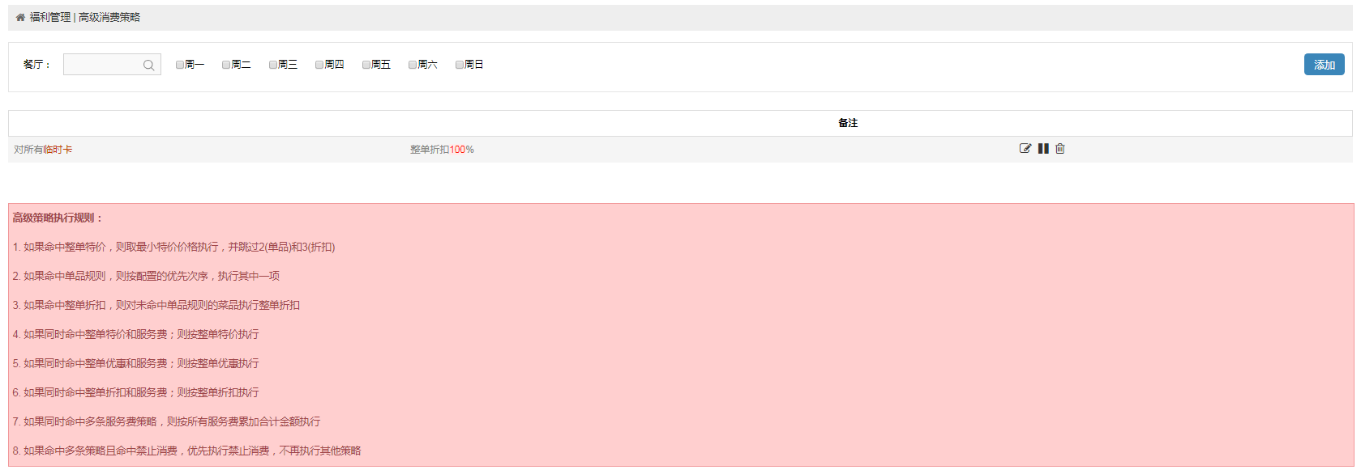
图 3.14-15
高级消费策略支持按餐厅和时间对策略进行筛选操作。
高级消费策略有添加、修改、停用/启用和删除功能。
【添加】操作说明：
- 点击【添加】按钮，打开添加页面，如下图3.14-16所示；
- 输入策略应用范围、策略操作等相关信息；
- 点击【确定】按钮，完成策略设置。
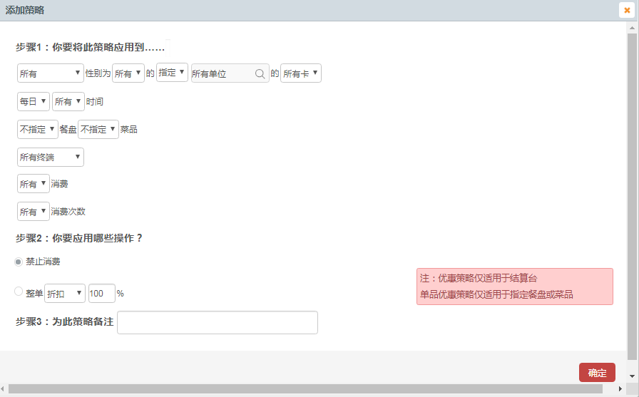
图 3.14-16
【修改】操作说明：
- 选择某一策略，点击操作列中的【修改】按钮，打开修改页面，如下图3.14-17所示；
- 修改相关策略信息；
- 点击【确定】按钮，完成策略修改。
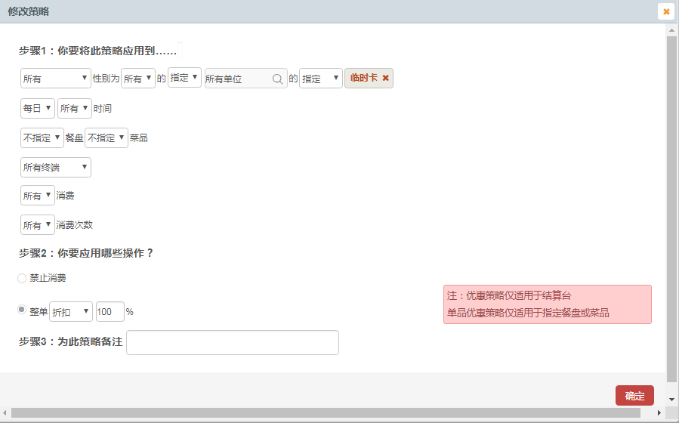
图 3.14-17
【停用】操作说明：
1） 选择某一策略，点击操作列中的【停用】按钮，弹出确认提示，如下图3.14-18所示；
2） 点击【确定】按钮，即可停用策略，策略状态变更为已停用状态；
3） 点击【取消】按钮，则取消操作。
图 3.14-18
【启用】操作说明：
1） 选择某一已停用策略，点击操作列中的【启用】按钮，弹出确认提示，如下图3.14-19所示；
2） 点击【确定】按钮，即可启用策略，策略状态恢复正常；
3） 点击【取消】按钮，则取消操作。
图 3.14-19
【删除】操作说明：
1） 选择某一策略，点击操作列中的【删除】按钮，弹出确认提示，如下图3.14-20所示；
2） 点击【确定】按钮，即可删除策略；
3） 点击【取消】按钮，则取消操作。
图 3.14-20
注：
1、消费累计仅对卡有效，不受策略范围控制
不按餐厅、终端或其他条件累计；
例如：餐厅1的终端A消费了10元，餐厅2的终端2消费了10元，此时此卡的累计消费为20元。
2、消费计次仅对卡有效，不受策略范围控制
不按餐厅、终端或其他条件累计；
例如：餐厅1的终端A消费了2次，餐厅2的终端2消费了3次，此时此卡的累计消费次数为5次。

补贴计划管理
在左侧菜单栏，点击【补贴计划管理】菜单，进入【补贴计划管理】页面，如下图3.14-21所示：
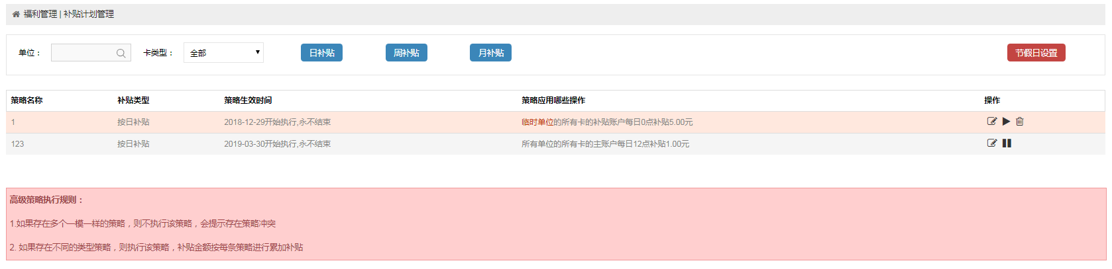
图 3.14-21
补贴计划管理支持按餐厅和时间对策略进行筛选操作。
补贴计划管理有节假日设置、日补贴、周补贴、月补贴、修改、停用/启用和删除功能。
【节假日设置】操作说明：
- 点击【节假日设置】按钮，打开节假日设置页面，如下图3.14-22所示：
- 点击【添加】按钮，打开添加节假日或工作日对话框，如下图3.14-23所示；
- 输入名称，选择日期及类型；
- 点击【保存】按钮，即可完成节假日设置。
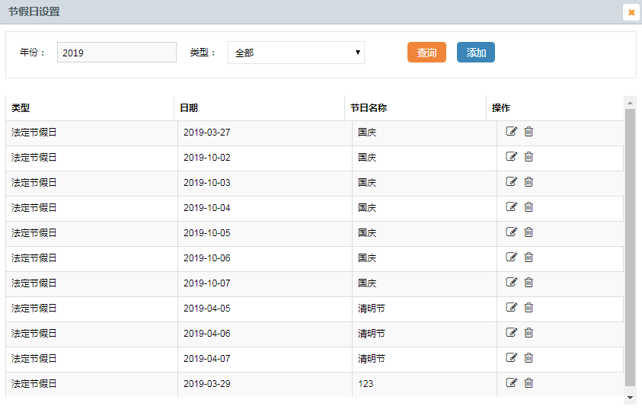
图 3.14-22
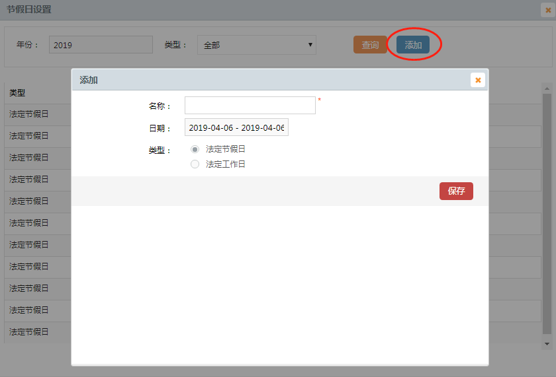
图 3.14-23
【日补贴】操作说明：
- 点击【日补贴】按钮，打开添加日补贴页面，如下图3.14-24所示；
- 输入策略名称、策略应用范围、策略生效时间、补贴金额等相关设置；
- 点击【确定】按钮，即可完成日补贴设置。
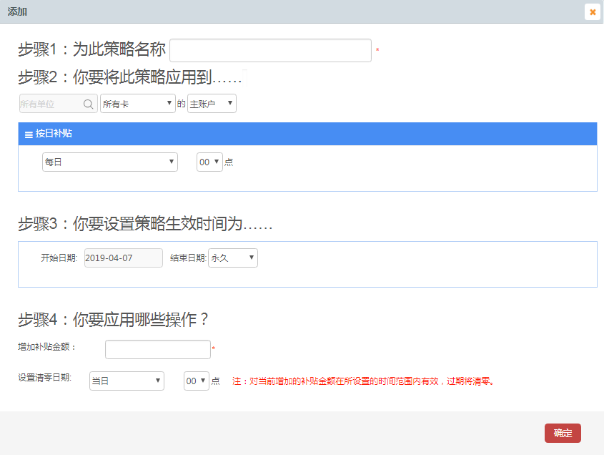
图 3.14-24
【周补贴】操作说明：
- 点击【周补贴】按钮，打开添加周补贴页面，如下图3.14-25所示；
- 输入策略名称、策略应用范围、策略生效时间、补贴金额等相关设置；
- 点击【确定】按钮，即可完成周补贴设置。

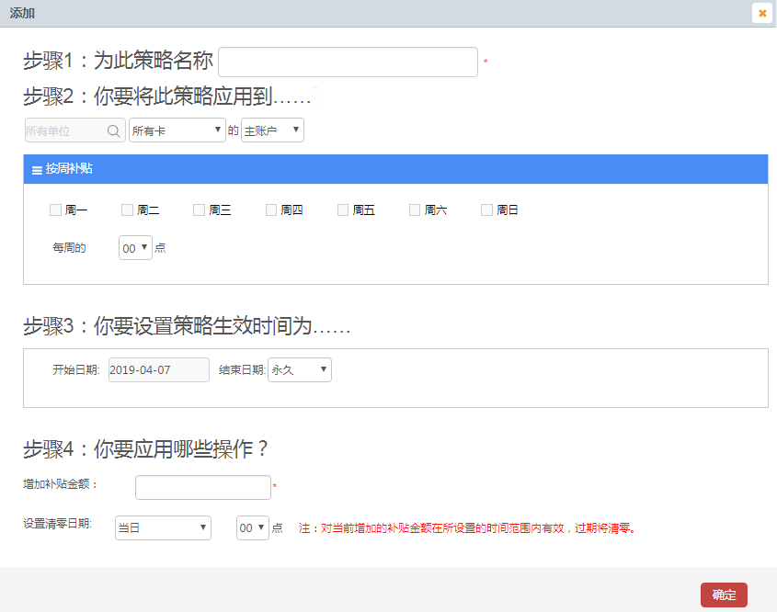
图 3.14-25
【月补贴】操作说明：
- 点击【月补贴】按钮，打开添加月补贴页面，如下图3.14-26所示；
- 输入策略名称、策略应用范围、策略生效时间、补贴金额等相关设置；
- 点击【确定】按钮，即可完成月补贴设置。

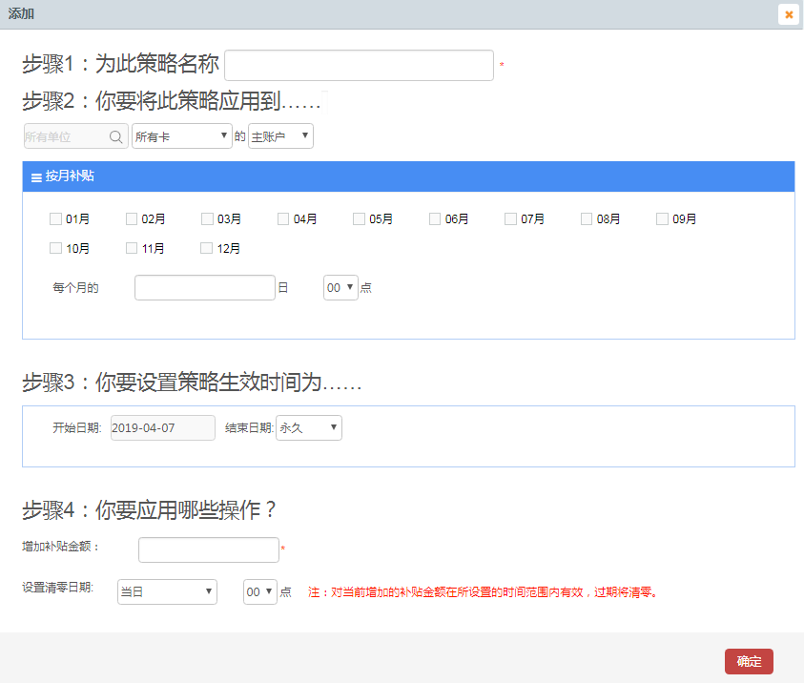
图 3.14-26
【修改】操作说明：
- 选择某一策略，点击操作列中的【修改】按钮，打开修改页面，如下图3.14-27所示；
- 修改相关策略信息；
- 点击【确定】按钮，完成策略修改。
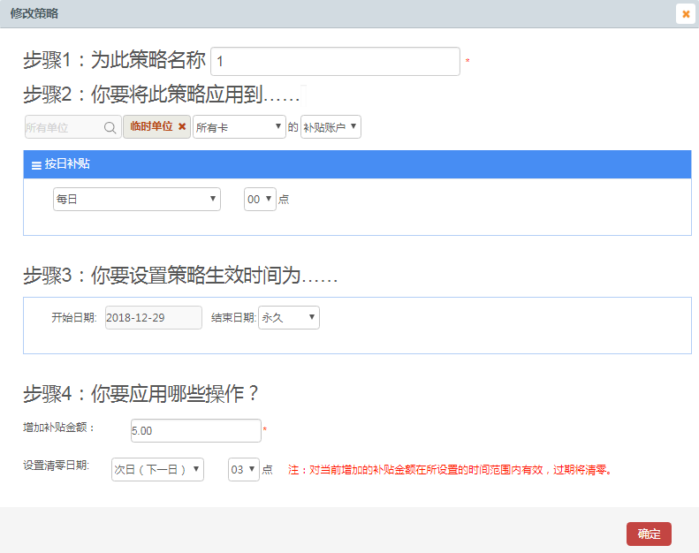
图 3.14-27
【停用】操作说明：
1） 选择某一策略，点击操作列中的【停用】按钮，弹出确认提示，如下图3.14-28所示；
2） 点击【确定】按钮，即可停用策略，策略状态变更为已停用状态；
3） 点击【取消】按钮，则取消操作。
图 3.14-28
【启用】操作说明：
1） 选择某一已停用策略，点击操作列中的【启用】按钮，弹出确认提示，如下图3.14-29所示；
2） 点击【确定】按钮，即可启用策略，策略状态恢复正常；
3） 点击【取消】按钮，则取消操作。
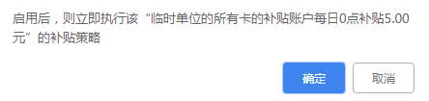
图 3.14-29
【删除】操作说明：
1） 选择某一策略，点击操作列中的【删除】按钮，弹出确认提示，如下图3.14-30所示；
2） 点击【确定】按钮，即可删除策略；
3） 点击【取消】按钮，则取消操作。
图 3.14-30

附属卡管理
在左侧菜单栏，点击【附属卡管理】菜单，进入【附属卡管理】页面，如下图3.14-31所示：
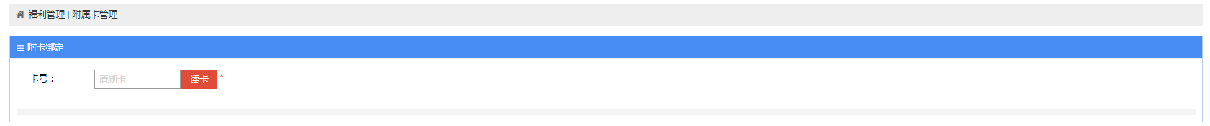
图 3.14-31
【绑定】操作说明：
- 先将主卡放置在读卡器上，读取卡号，读取主卡信息；
- 再将附卡的实体卡放置在读卡器上，点击【读附卡】按钮读卡，输入附卡卡号（如果附卡卡号为空时，附卡卡号=附卡ID）；
- 点击【绑定】按钮，完成绑定，如下图3.14-32所示：
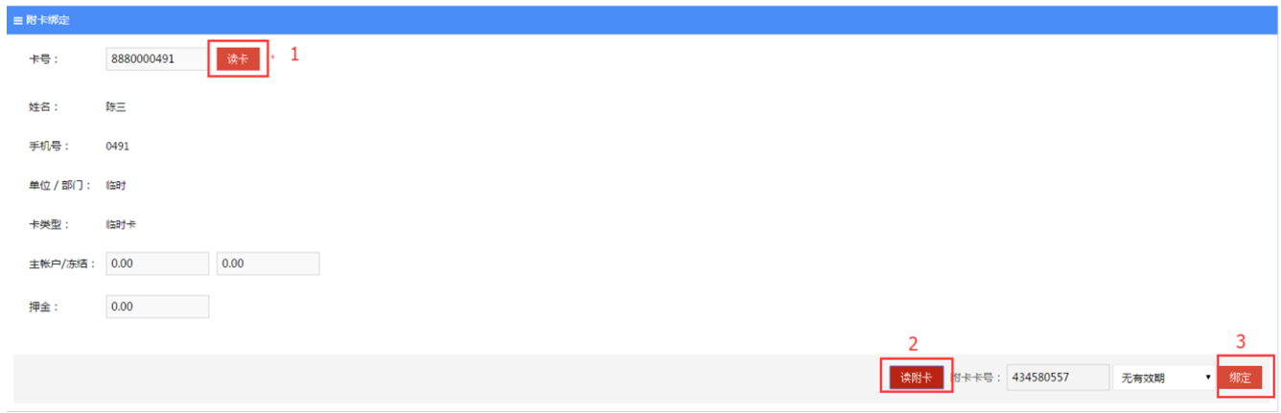
图 3.14-32
【解绑】操作说明：
- 把附卡放在读卡器上，点击【读卡】按钮，选中要解绑的附卡；
- 点击【解绑】按钮，弹出提示框“确定解绑”；
- 点击【确定】按钮，完成解绑，如下图3.14-33所示：
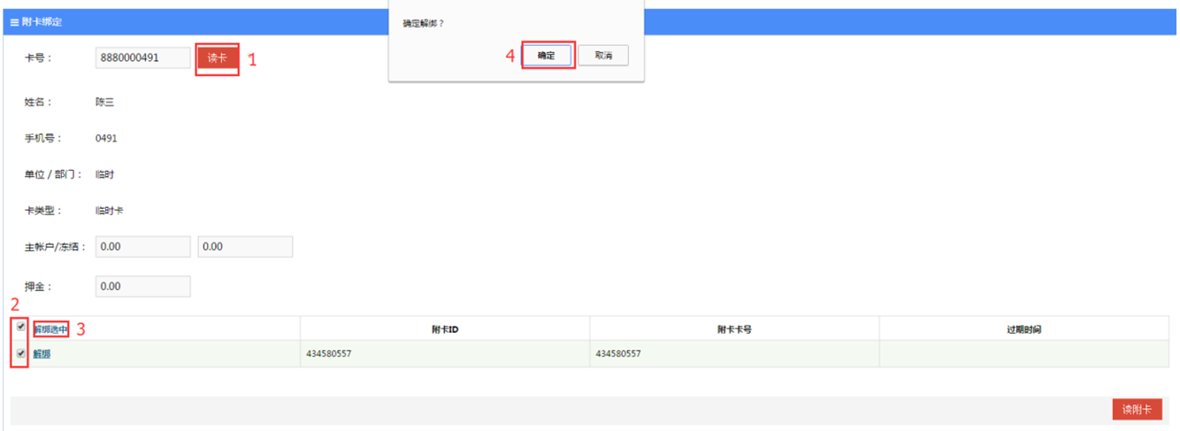
图 3.14-33

排菜管理
在平台首页，点击“排菜管理”图标，即可进入【排菜管理】，如下图3.15-1所示，左侧为菜单栏，右侧界面为模块功能界面。
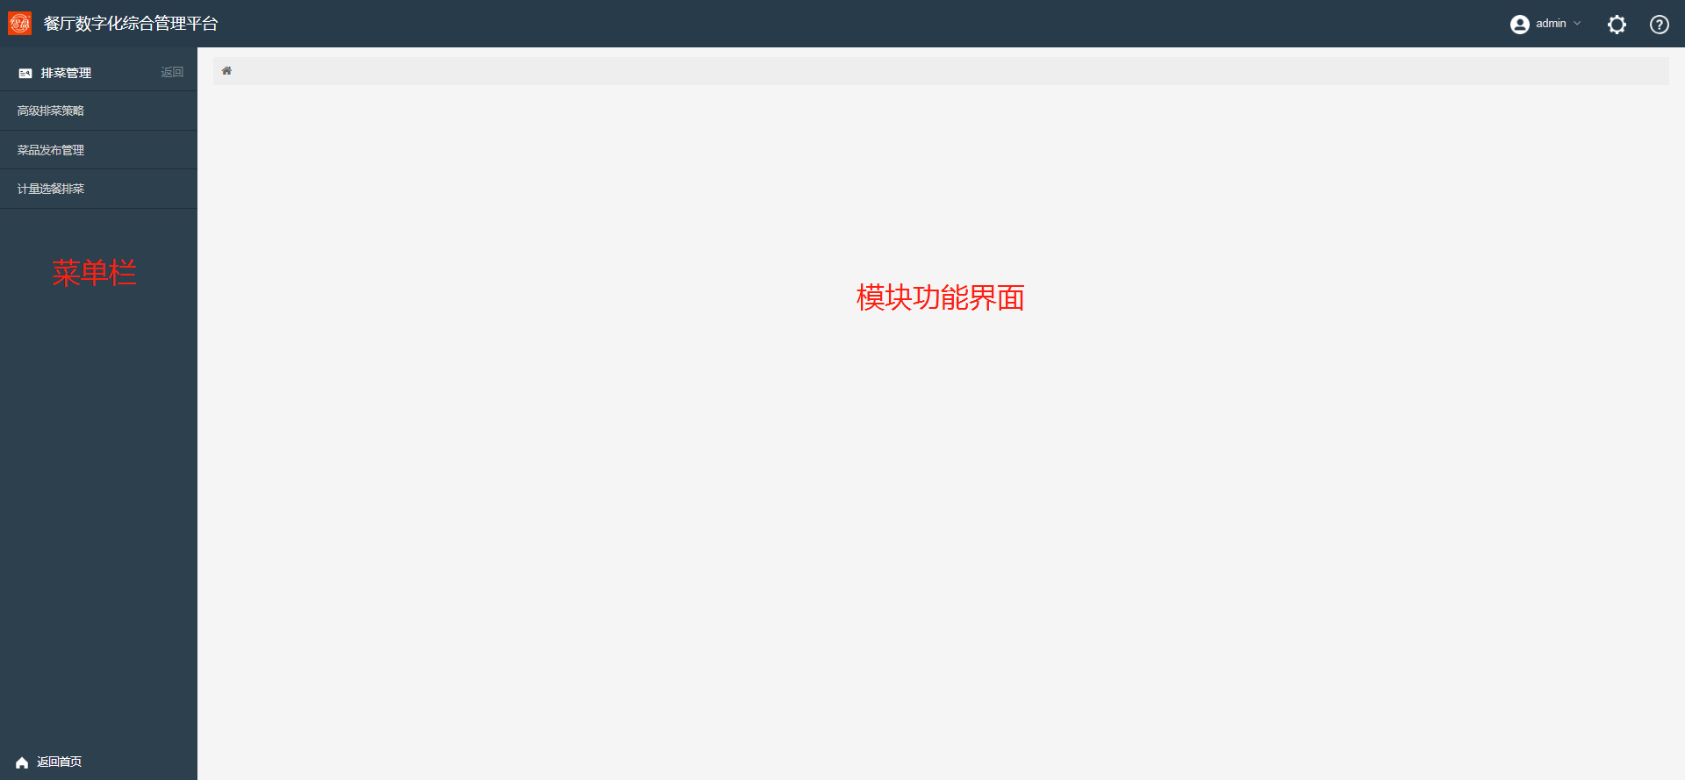
图 3.15-1

高级排菜策略
在左侧菜单栏，点击【高级排菜策略】菜单，进入【高级排菜策略】页面，如下图3.15-2所示：
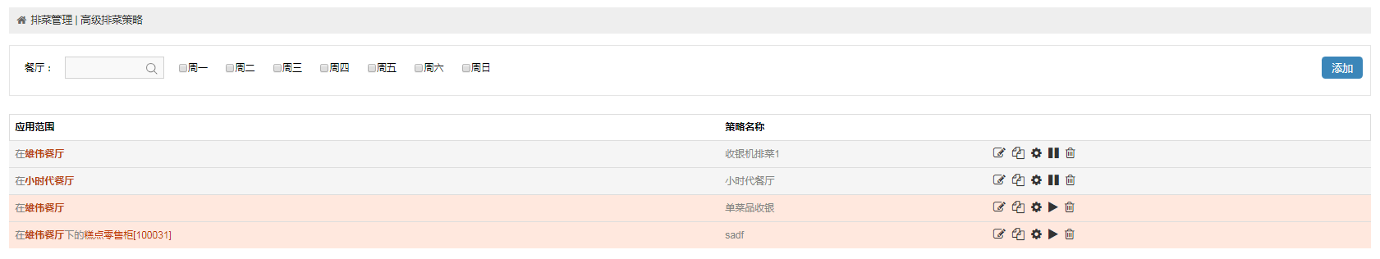
图 3.15-2
高级排菜策略有添加/修改、设置、复制新增、停用/启用、删除等功能。
餐厅价格是按照设定的价格策略下载，不同餐厅可以按照实际情况设置不同的价格策略。
价格策略分2部分设置，餐盘设置、菜品设置：
  - “餐盘设置”可以设置餐盘的价格，在结算台读取设置好的价格，也可以设置餐盘的菜品名称，如果设置了名称，在结算台消费时，这种餐盘不管实际打的什么菜，都以设定的菜品名称计算，需要设置名称时，建议在每次开餐之前将对应的餐盘的名称设置好；
  - “菜品设置”的菜品是在结算触摸屏点选区用使用。
【添加】排菜策略说明：
- 点击【添加】，打开添加策略基本信息窗口，如下图3.15-3所示；
- 输入名称，选择应用餐厅，有效时间及应用范围；
- 点击【保存】，进入餐盘、菜品策略设置页，即可进行策略的设置，如下图3.15-4所示。
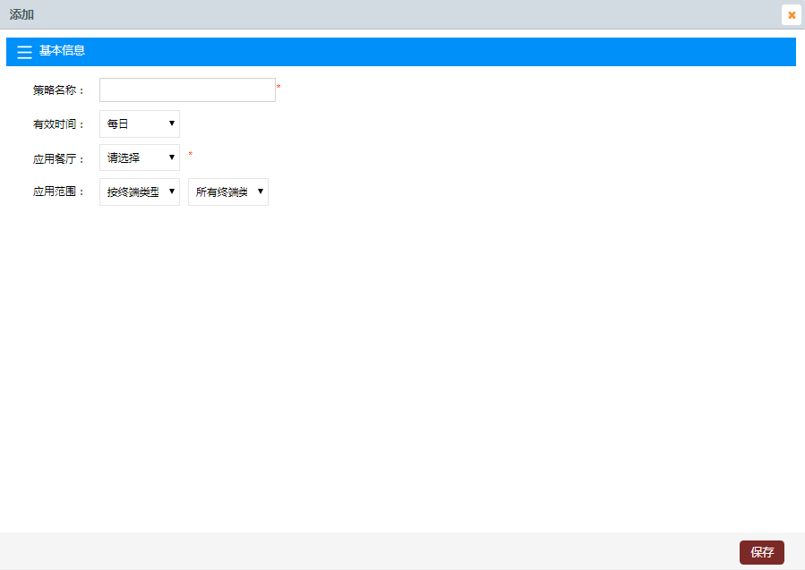
图 3.15-3
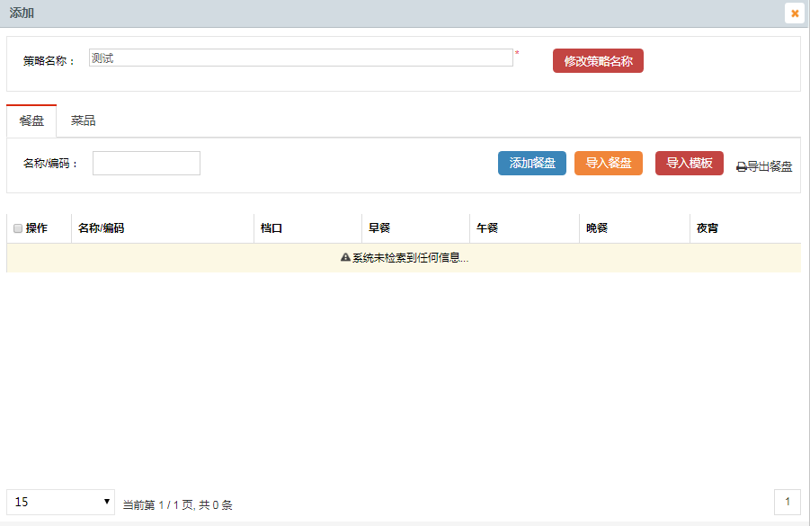
图 3.15-4
【餐盘设置】操作说明：
- 选择餐盘选项卡；
- 点击【添加餐盘】，打开添加餐盘窗口，如下图3.15-5所示；
- 输入餐盘编号、档口，并分别设置早、中、晚餐和夜宵的价格；
- 点击【保存】完成餐盘设置。
说明：添加餐盘不再验证餐盘图片是否存在于系统中。
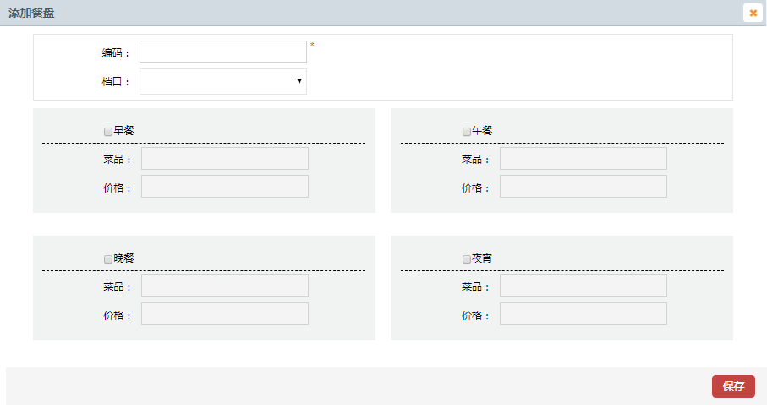
图 3.15-5
餐盘支持【excel导入】功能，操作步骤如下：
- 点击【导入模板】，下载导入模板，并填写；
- 点击【导入餐盘】按钮，打开选择文件对话框，如下图3.15-6所示；
- 选择文件，点击【打开】按钮，导入餐盘成功。
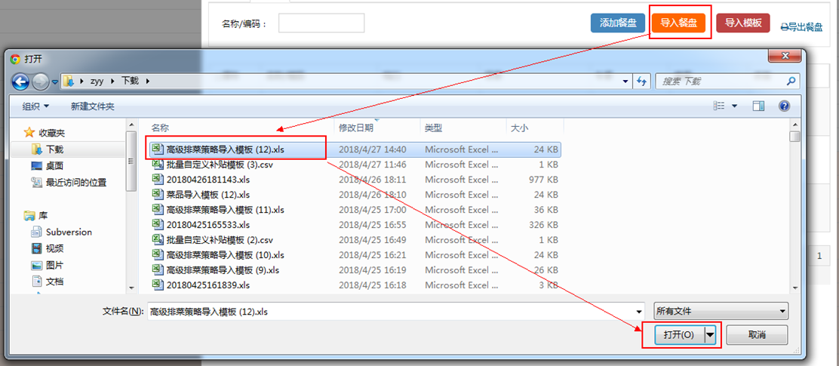
图 3.15-6
【菜品设置】操作说明：
- 选择“菜品”选项卡；
- 点击【添加菜品】，打开添加菜品窗口，如下图3.15-7所示；
- 输入菜品名称、档口，并分别设置早、中、晚餐和夜宵的价格、备餐数和是否启用点选；
- 点击【保存】，完成菜品设置。
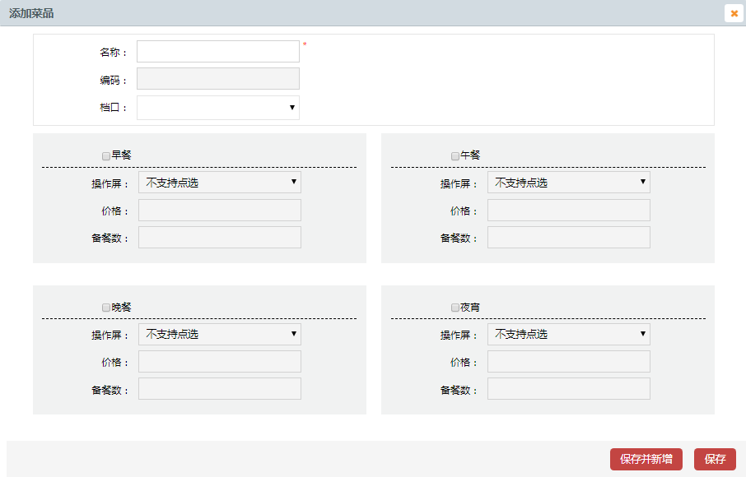
图3.15-7
菜品支持【excel导入】功能，操作步骤如下：
- 点击【导入模板】，下载导入模板，并填写；
- 点击【导入菜品】按钮，打开选择文件对话框，如下图3.15-8所示；
- 选择文件，点击【打开】按钮，导入菜品成功。
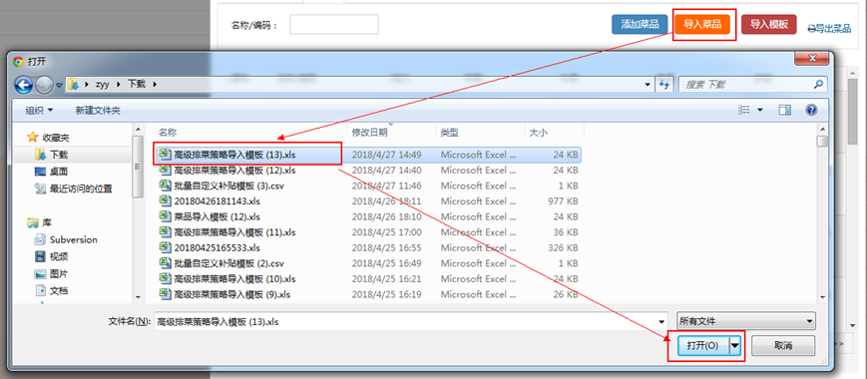
图3.15-8
【复制新增】操作说明：
- 选择某一条策略，点击【复制新增】，打开复制新增名称窗口，如下图3.15-9所示；
- 输入名称后，选择有效时间、应用范围；
- 点击【下一步并保存】，进入策略设置页，即可对复制策略的进行修改。
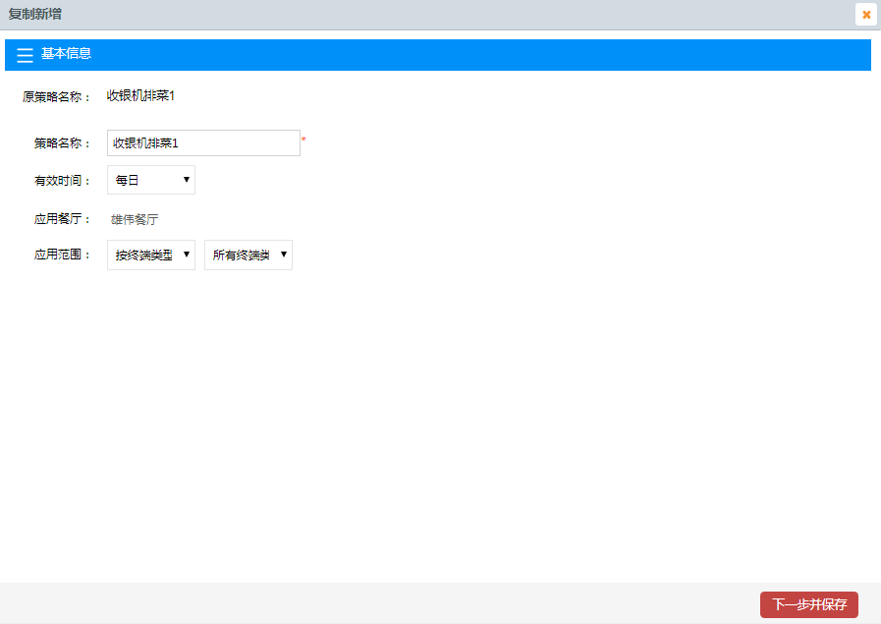
图 3.15-9
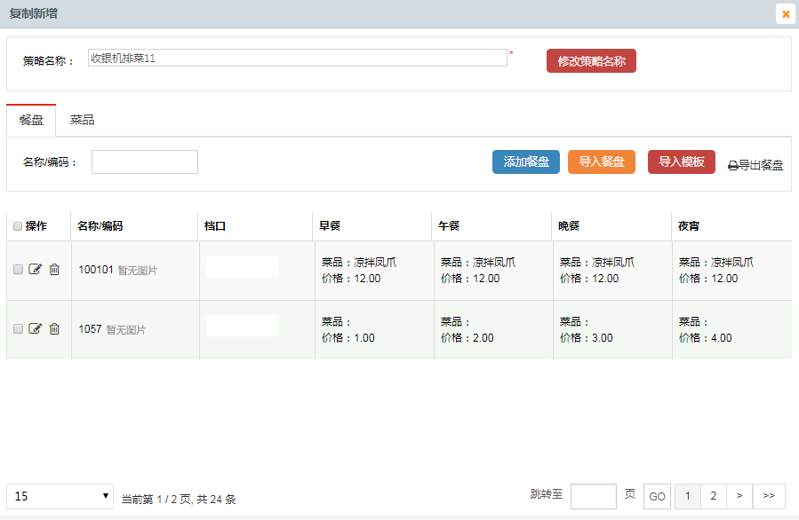
图 3.15-10
【设置】操作说明：
- 选择某一条策略，点击【设置】，打开设置页面，如下图3.15-11所示；
- 设置该策略的有效时间、应用范围；
- 点击【保存】，完成设置。
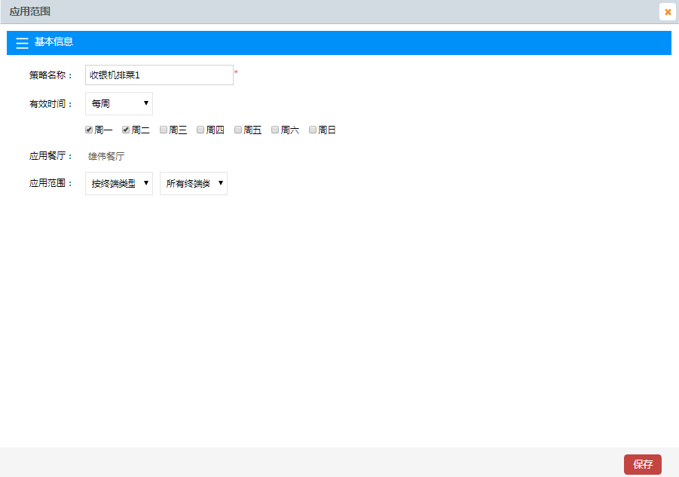
图 3.15-11
【修改】操作说明：
- 选择某一策略，点击操作列中的【修改】按钮，打开修改页面，如下图3.15-12所示；
- 修改餐盘或菜品策略数据，完成策略修改。

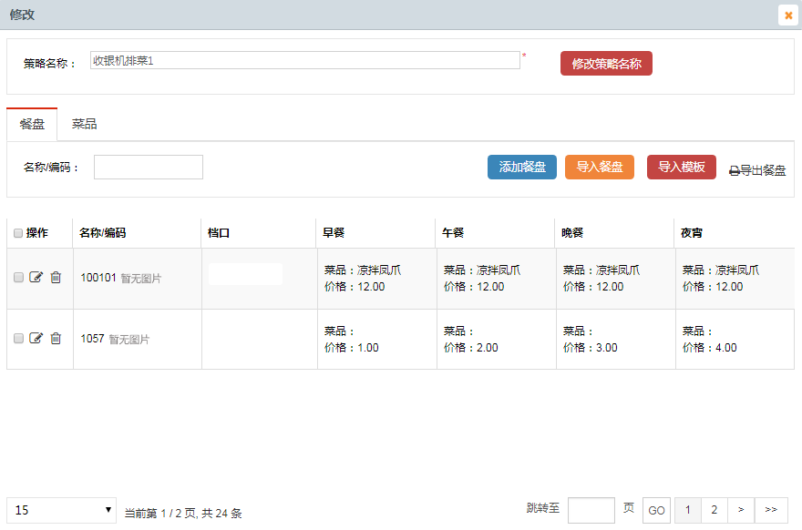
图 3.15-12
【停用】操作说明：
1） 选择某一策略，点击操作列中的【停用】按钮，弹出确认提示，如下图3.15-13所示；
2） 点击【确定】按钮，即可停用策略，策略状态变更为已停用状态；
3） 点击【取消】按钮，则取消操作。
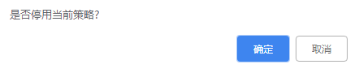
图 3.15-13
【启用】操作说明：
1） 选择某一已停用策略，点击操作列中的【启用】按钮，弹出确认提示，如下图3.15-14所示；
2） 点击【确定】按钮，即可启用策略，策略状态恢复正常；
3） 点击【取消】按钮，则取消操作。
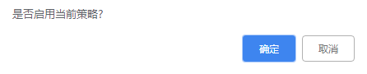
图 3.15-14
【删除】操作说明：
1） 选择某一策略，点击操作列中的【删除】按钮，弹出确认提示，如下图3.15-15所示；
2） 点击【确定】按钮，即可删除策略；
3） 点击【取消】按钮，则取消操作。
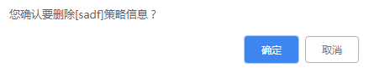
图 3.15-15

菜品发布管理
在左侧菜单栏，点击【菜品发布管理】菜单，进入【菜品发布管理】页面，如下图3.10-2所示：
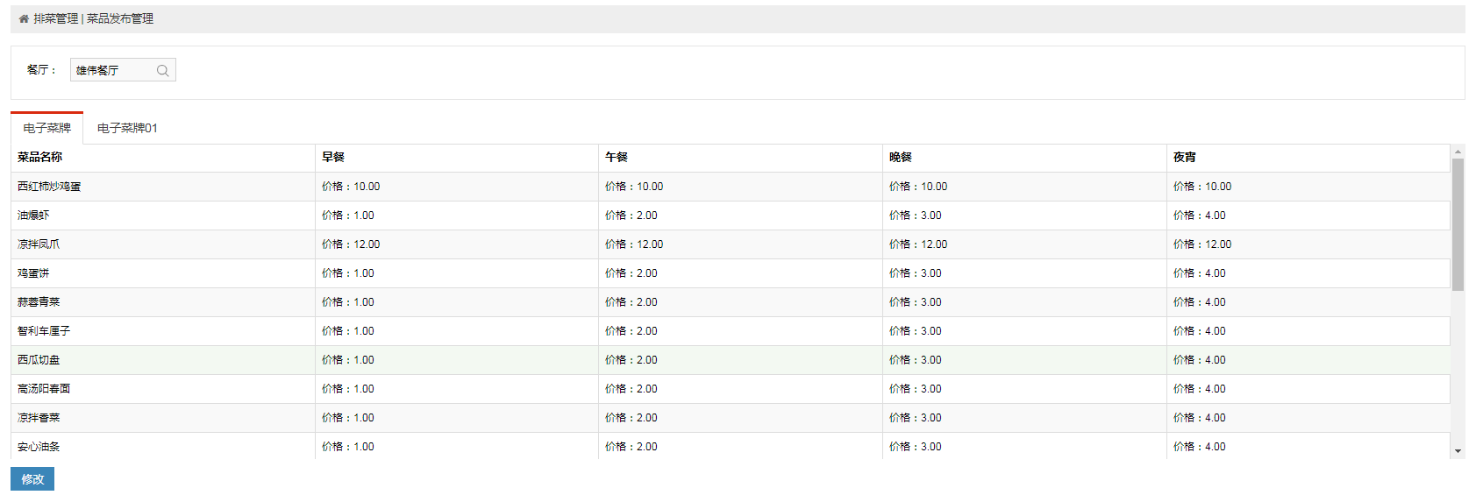
图 3.15-16
菜品发布管理，具体功能操作说明，详见3.10.1菜品发布管理，本章节将不做重复说明。

计量选餐排菜
在左侧菜单栏，点击【计量选餐排菜】菜单，进入【计量选餐排菜】页面，如下图3.15-17所示：
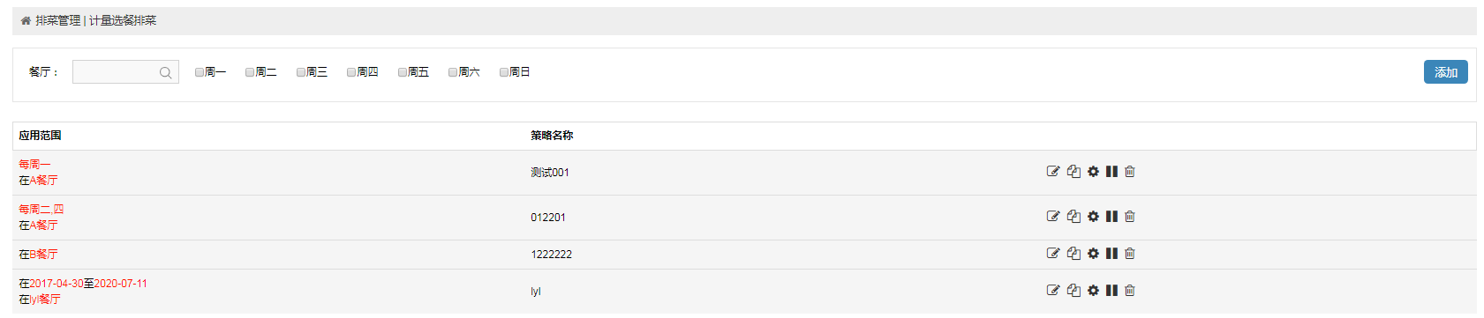
图 3.15-17
计量选餐排菜，具体功能操作说明，详见3.13.1计量选餐排菜，本章节将不做重复说明。

单据查询
在平台首页，点击“单据查询”图标，即可进入【单据查询】，如下图3.16-1所示，左侧为菜单栏，右侧界面为模块功能界面。
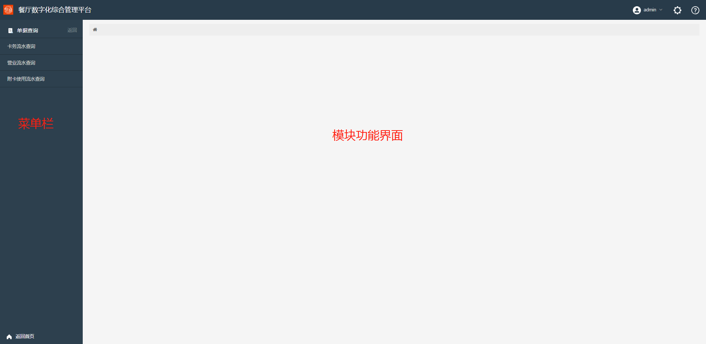
图 3.16-1

卡务流水查询
在左侧菜单栏，点击【卡务流水查询】菜单，进入【卡务流水查询】页面，如下图3.16-2所示：
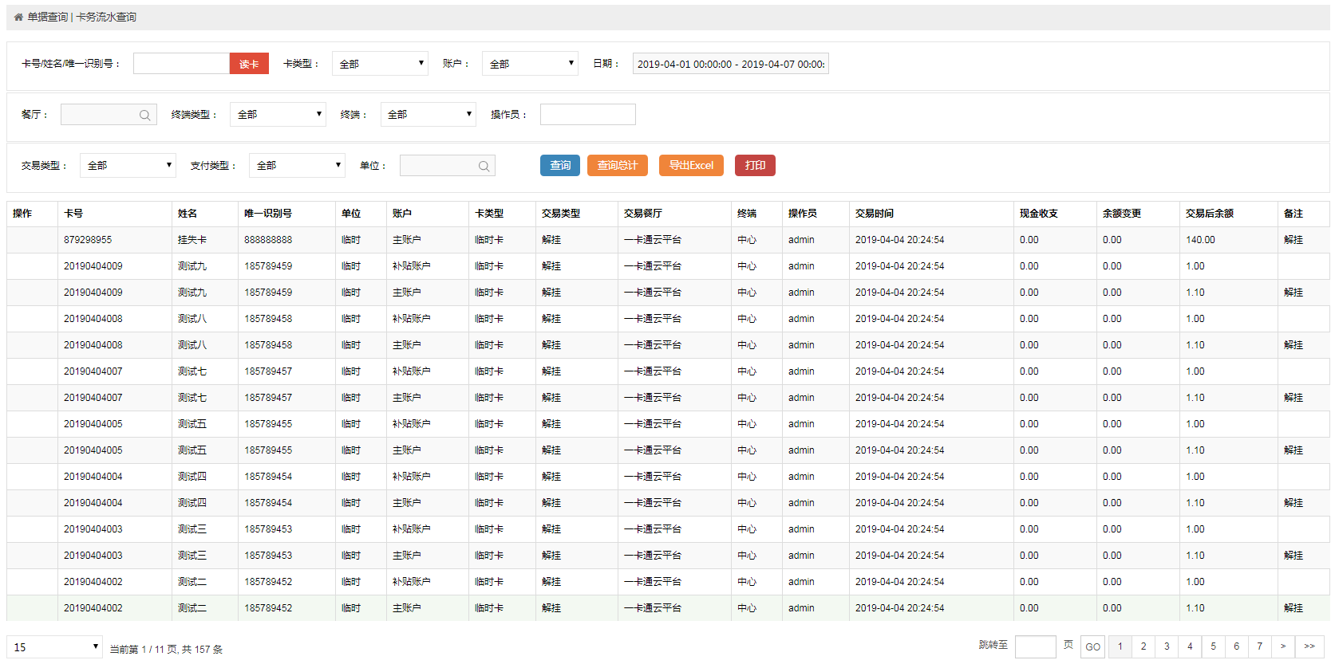
图 3.16-2
卡流水日志查询是按“卡号”、“餐厅”、“时间段”等信息查询会员卡的每个操作流水日志信息。
卡流水日志查询中，有充值撤单、补贴撤单功能。

营业流水查询
在左侧菜单栏，点击【营业流水查询】菜单，进入【营业流水查询】页面，如下图3.16-3所示：
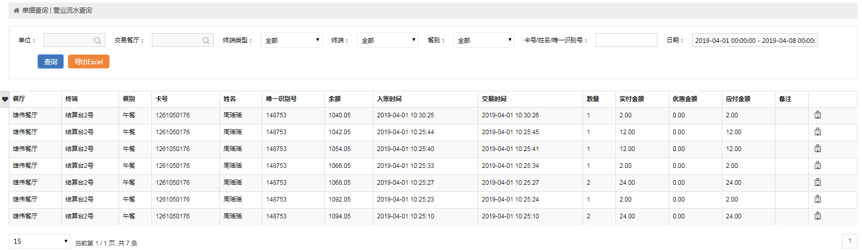
图 3.16-3
营业流水列表显示餐厅、终端、姓名、唯一识别号、卡号、余额、交易时间、数量、实付金额、优惠金额、应付金额等交易相关信息。
支持按时间、卡号、餐别等信息对餐厅的营业流水进行查询。
点击【详情】按钮，即可打开单据详情信息，显示单据的消费明细和支付明细，如下图3.16-4所示：
图 3.16-4
在单据详情页面，可对单据进行撤单操作，步骤如下：
- 输入撤单原因，点击【撤单】按钮，弹出确认撤单提示，如下图3.16-5所示；
- 点击【确定】按钮，即可完成撤单；
- 点击【取消】按钮，则取消操作。
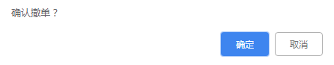
图 3.16-5

附卡使用流水查询
在左侧菜单栏，点击【附卡使用查询】菜单，进入【附卡使用查询】页面，如下图3.16-6所示：
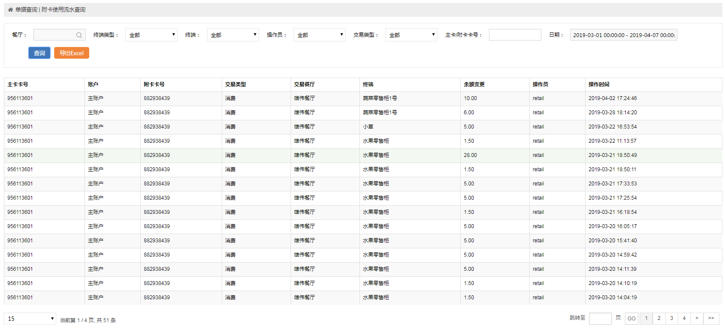
图 3.16-6
附卡操作日志，支持按餐厅、终端类型、终端名称、操作员、交易类型、主卡/附卡卡号、时间段进行查询，提供导出的功能。

营业统计
在平台首页，点击“营业统计”图标，即可进入【营业统计】，如下图3.17-1所示，左侧为菜单栏，右侧界面为模块功能界面。
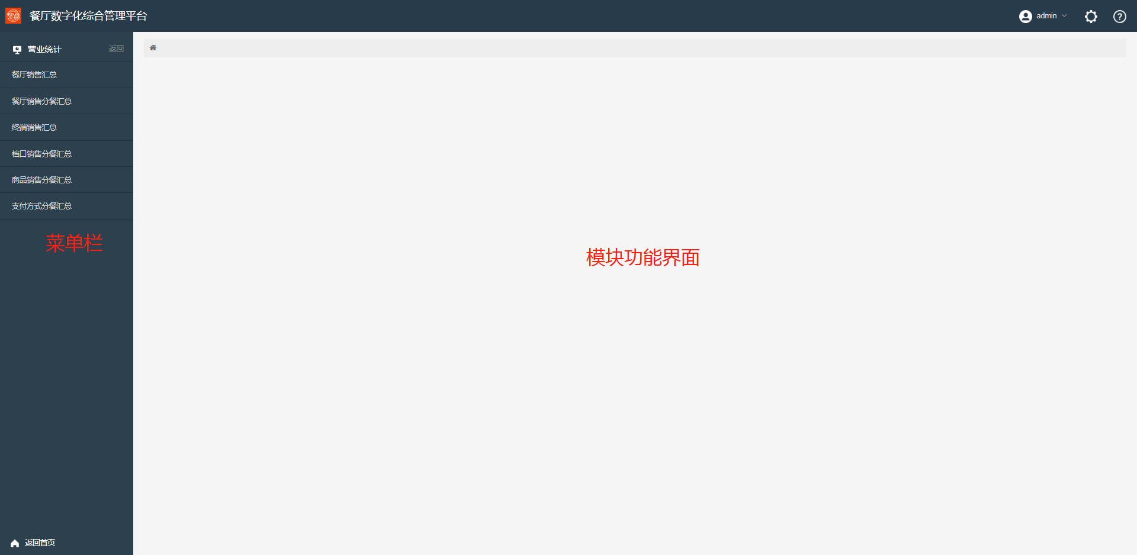
图 3.17-1

餐厅销售汇总
在左侧菜单栏，点击【餐厅销售汇总】菜单，进入【餐厅销售汇总】页面，如下图3.17-所示：
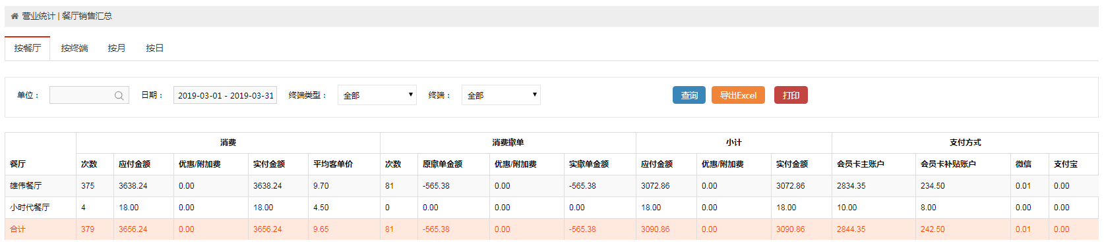
图 3.17-2
餐厅销售汇总是按餐厅、终端、月、日分别统计，通过单位、开始日期、结束日期、终端类型、终端查询对应餐厅终端的流水情况，支持Excel导出和打印功能。

餐厅销售分餐汇总
在左侧菜单栏，点击【餐厅销售分餐汇总】菜单，进入【餐厅销售分餐汇总】页面，如下图3.17-3所示：
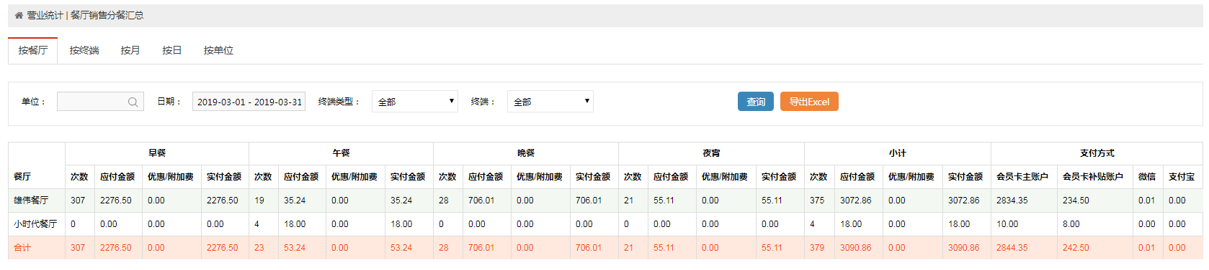
图 3.17-3
餐厅销售分餐汇总是按餐厅、按终端、按月、按日、按单位分别统计，通过单位、开始日期、结束日期、终端类型、终端查询对应餐厅终端各类餐别的流水情况，支持Excel导出和打印功能。

终端销售汇总
在左侧菜单栏，点击【终端消费汇总】菜单，进入【终端消费汇总】页面，如下图3.17-4所示：
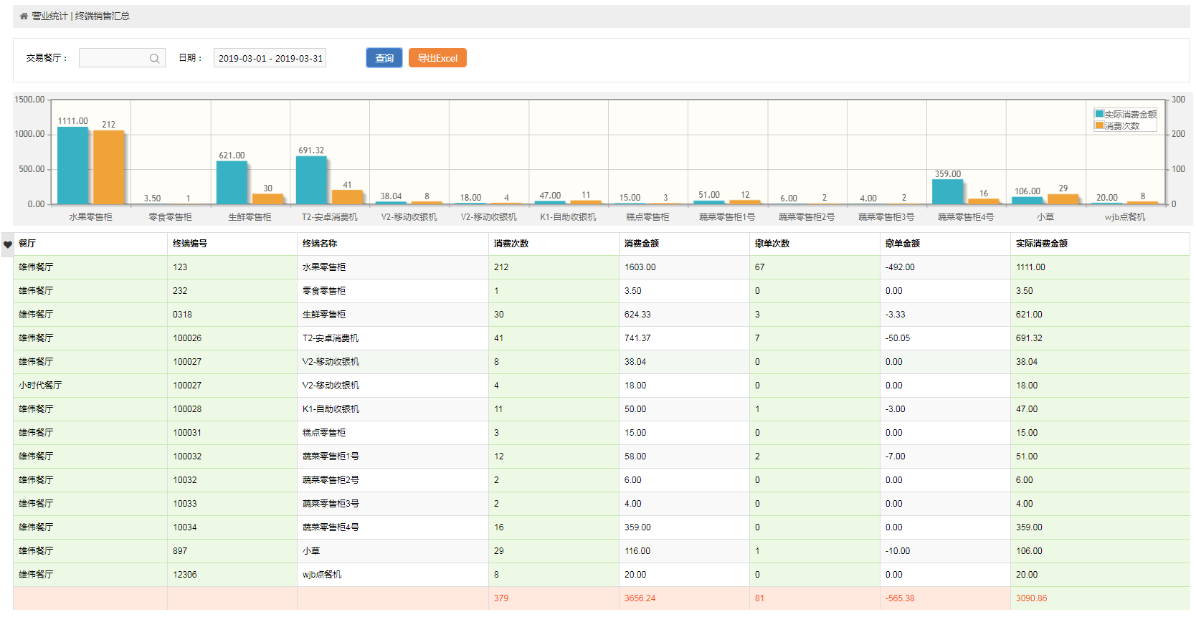
图 3.17-4
终端销售汇总是按“餐厅”、“时间段”等信息查询每个终端的营业额，支持excel导出功能。

档口销售分餐汇总
在左侧菜单栏，点击【档口销售分餐汇总】菜单，进入【档口销售分餐汇总】页面，如下图3.17-所示：
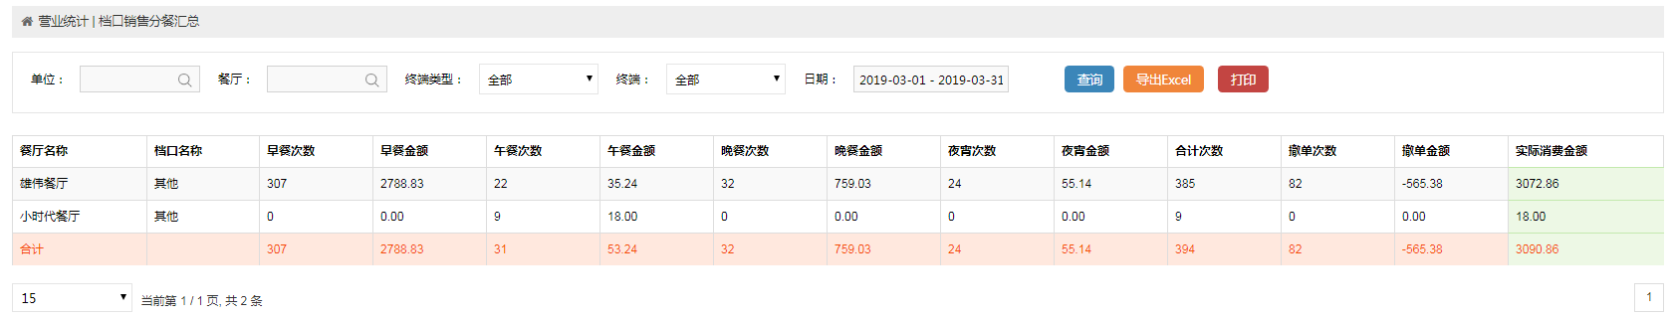
图 3.17-5
档口销售分餐汇总是按“单位”“餐厅”、“终端类型”、“终端”、“菜品类别”、“时间段”信息查询档口销售分餐汇总，支持导出Excel和打印功能。

商品销售分餐汇总
在左侧菜单栏，点击【商品销售分餐汇总】菜单，进入【商品销售分餐汇总】页面，如下图3.17-6所示：
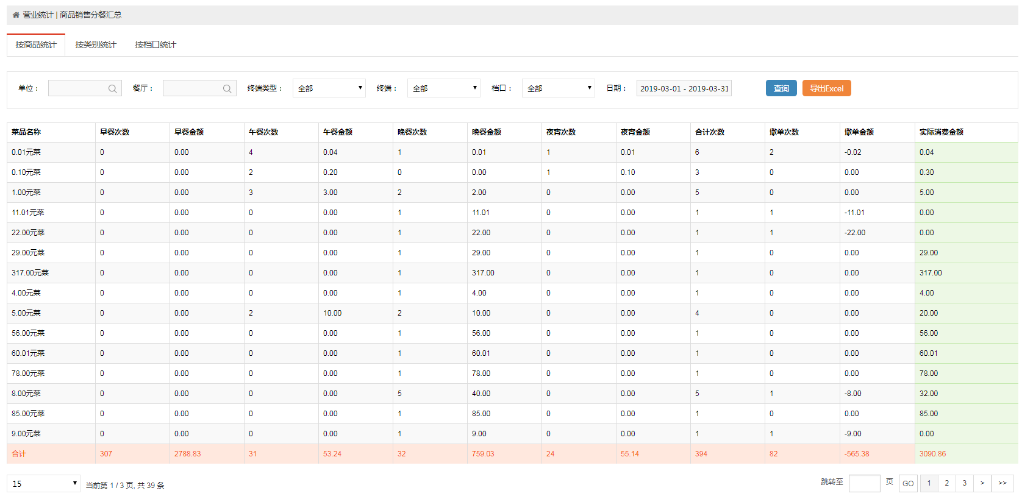
图 3.17-6
商品销售分餐汇总支持按商品/类别/档口三种方式统计。按“单位”、“餐厅”、“终端”、“时间段”等信息查询餐厅的每个菜品的各餐别的营业额，支持excel导出功能。

支付方式分餐汇总
在左侧菜单栏，点击【支付方式分餐汇总】菜单，进入【支付方式分餐汇总】页面，如下图3.17-7所示：
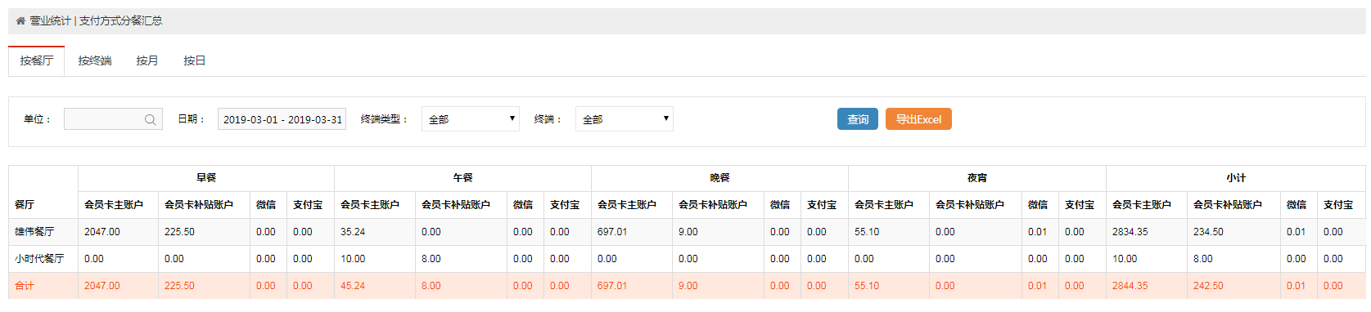
图 3.17-7
支付方式分餐汇总表是按餐厅、终端、月、日分别统计，通过单位、开始日期、结束日期、终端类型、终端查询对应餐厅终端各类餐别的各个支付方式流水情况，支持Excel导出功能。

食品安全
在平台首页，点击“食品安全”图标，即可进入【食品安全】，如下图3.18-1所示，左侧为菜单栏，右侧界面为模块功能界面。
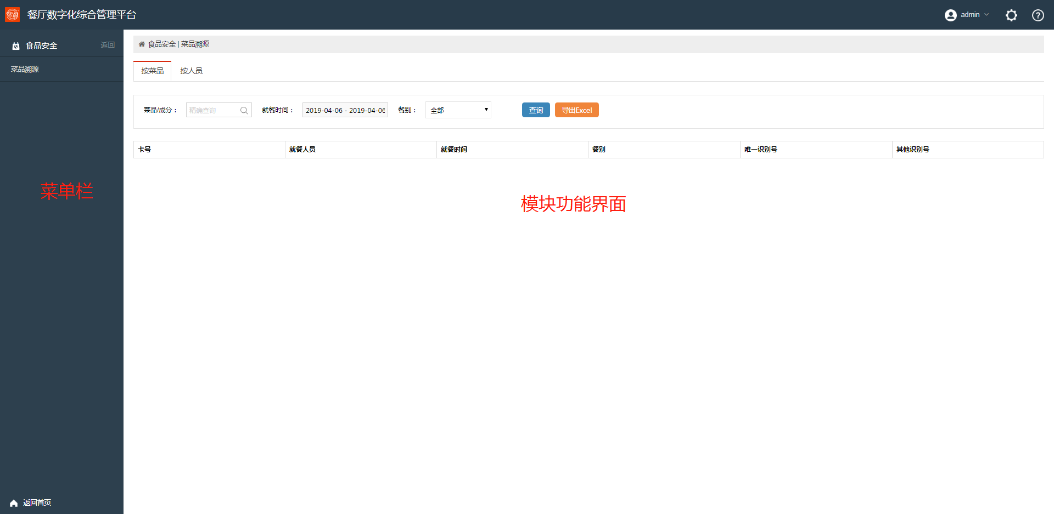
图 3.18-1

菜品溯源
在左侧菜单栏，点击【菜品溯源】菜单，进入【菜品溯源】页面，支持按菜品、按人员追踪菜品溯源，如下图3.18-2、3.18-3所示：
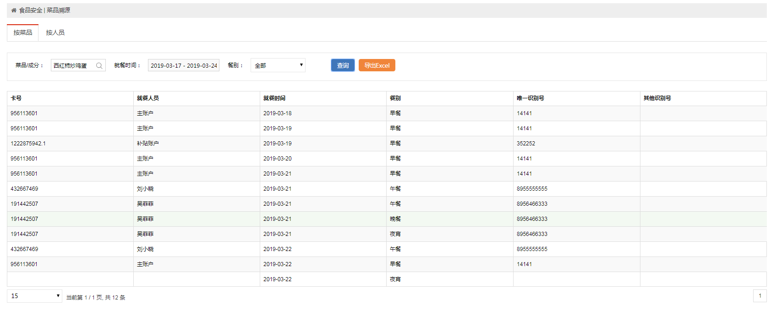
图 3.18-2
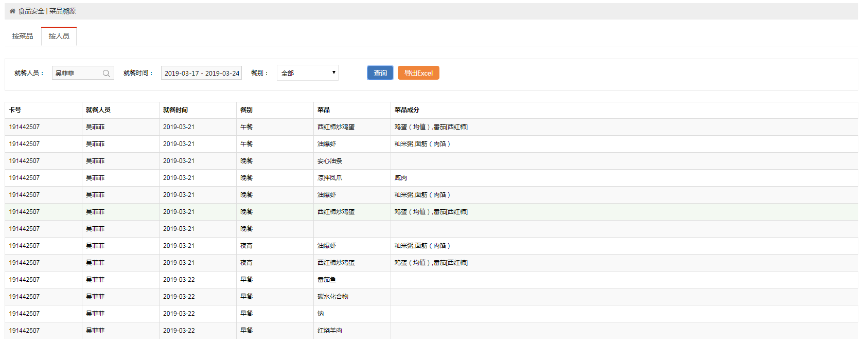
图 3.18-3
菜品溯源列表数据支持excel导出功能。

净菜柜
净菜柜功能暂未开发完成。

人脸支付
在平台首页，点击“人脸支付”图标，即可进入【人脸支付】，如下图3.20-1所示，左侧为菜单栏，右侧界面为模块功能界面。
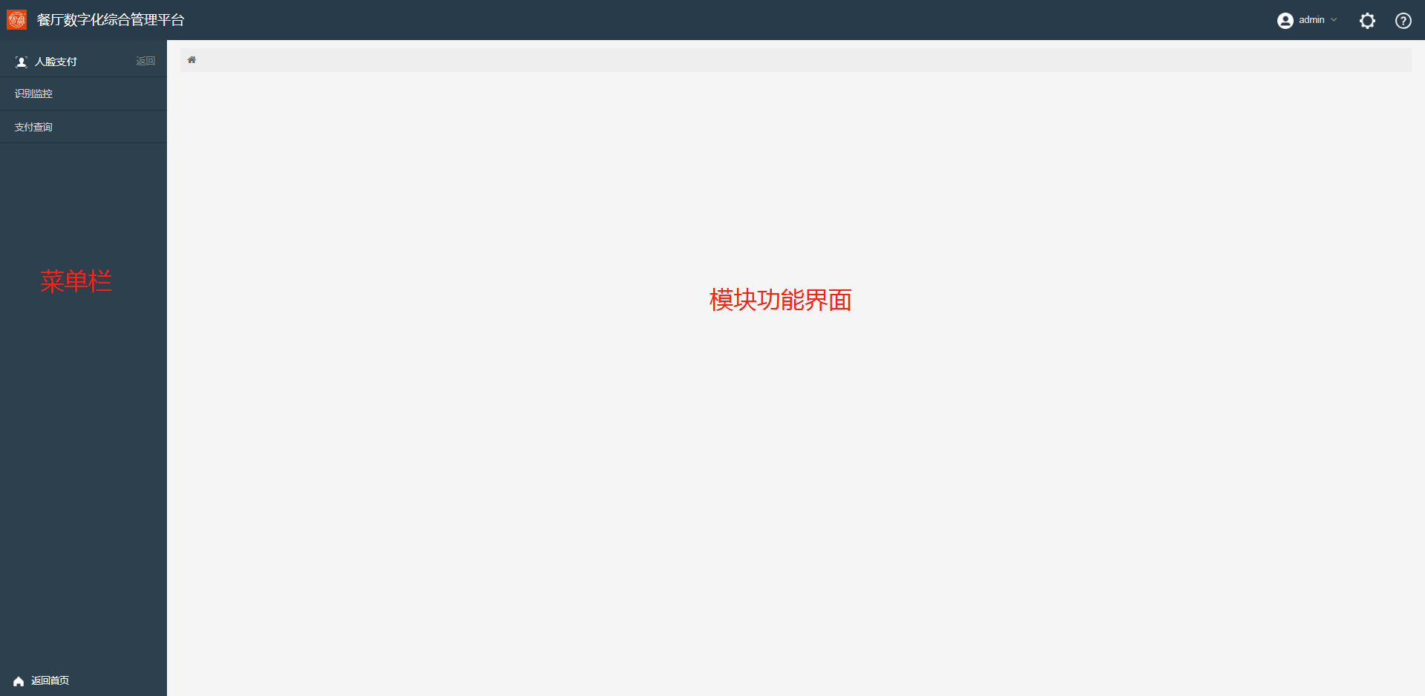
图 3.20-1

识别监控
在左侧菜单栏，点击【识别监控】菜单，进入【识别监控】页面，支持查询识别成功列表及异常列表，如下图3.20-2、3.20-3所示：
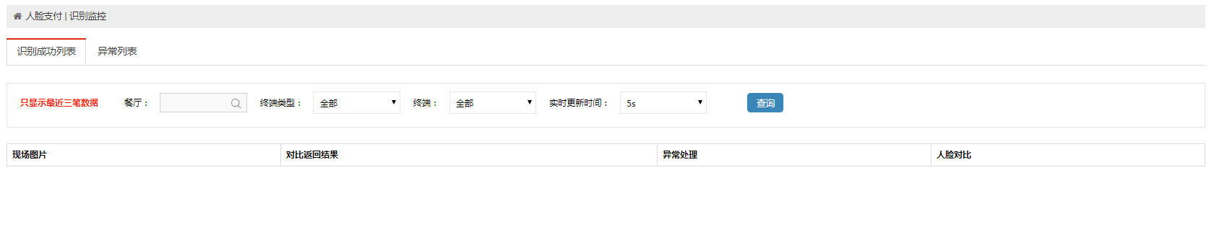
图 3.20-2
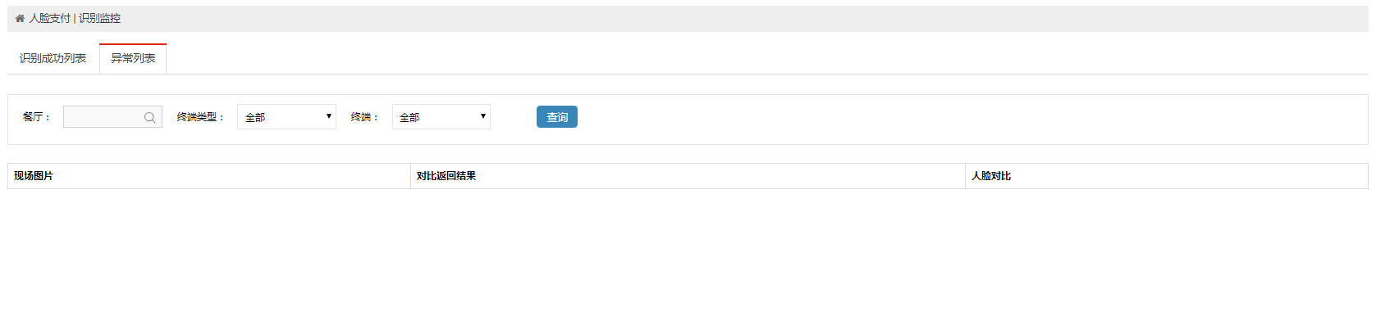
图 3.20-3

支付查询
在左侧菜单栏，点击【支付查询】菜单，进入【支付查询】页面，如下图3.20-4所示：
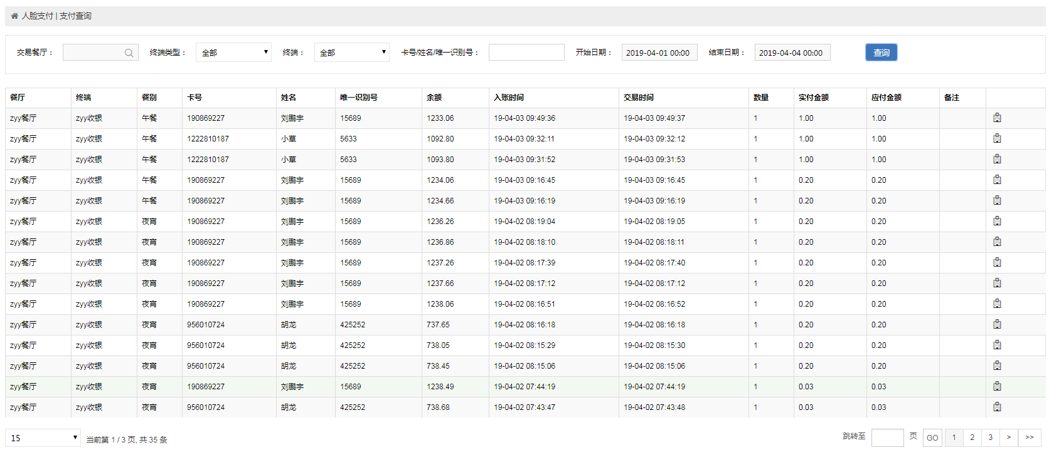
图 3.20-4
人脸支付查询，即为查询使用人脸支付流水的查询。

食材营养
在平台首页，点击“食材营养”图标，即可进入【食材营养】，如下图3.21-1所示，左侧为菜单栏，右侧界面为模块功能界面。
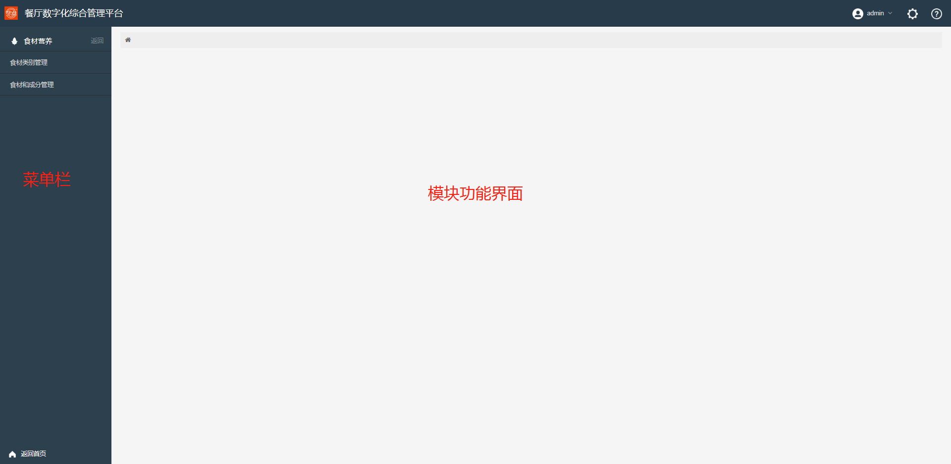
图 3.21-1

食材类别管理
在左侧菜单栏，点击【食材类别管理】菜单，进入【食材类别管理】页面，如下图3.21-2所示：
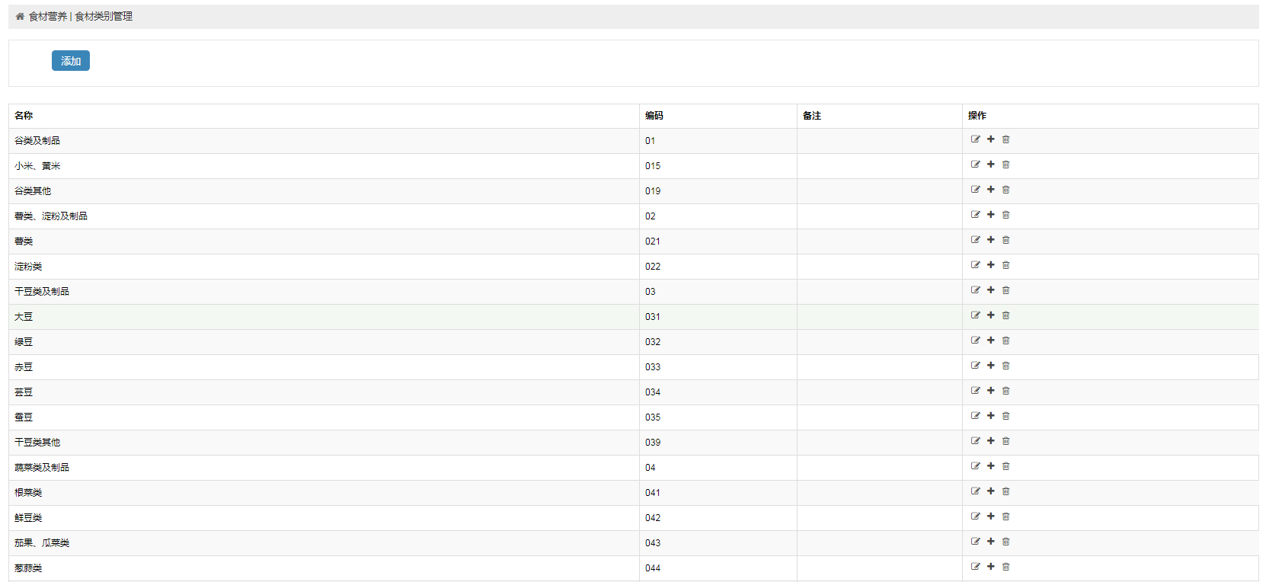
图 3.21-2
食物分类设置有添加、修改、删除功能。
【添加】操作说明：
1）点击【添加】按钮，或者点击“+”图标，打开添加窗口，如下图3.21-3所示；
2）输入相关信息，点击【保存】，完成添加操作。
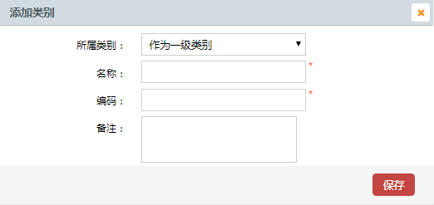
图 3.21-3
【修改】操作说明：
1）选择某一类别，点击操作列中的【修改】图标，打开修改窗口，如下图3.21-4所示；
2）修改相关信息，点击【保存】，完成修改操作。
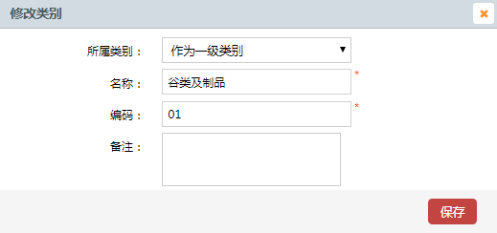
图 3.21-4
【删除】操作说明：
1）选择某一类别，点击操作列中的【删除】图标，弹出确认删除提示，如下图3.21-5所示；
2）点击【确定】，删除当前食物分类。
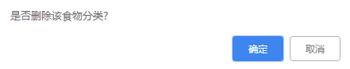
图 3.21-5

食材和成分管理
在左侧菜单栏，点击【食材和成分管理】菜单，进入【食材和成分管理】页面，如下图3.21-6所示：
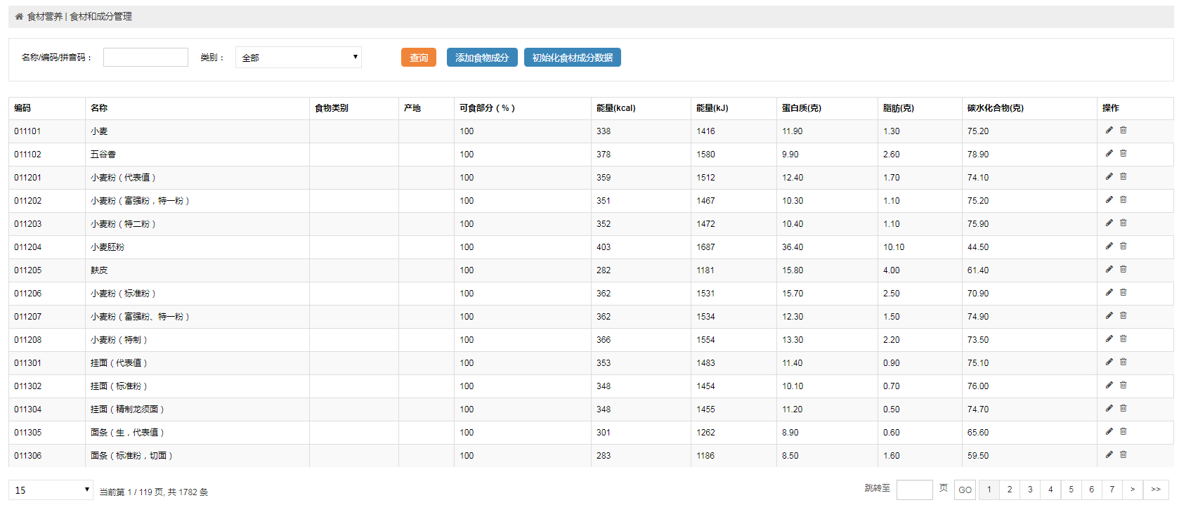
图 3.21-6
食材和成分管理有查询、添加、修改、删除功能。
查询功能说明：可按名称/编码/拼音码、类别进行查询操作。
【添加】操作说明：
1）点击【添加食物成分】按钮，打开添加窗口，如下图3.21-7所示；
2）输入相关信息，点击【确定】，完成添加食物成分操作。
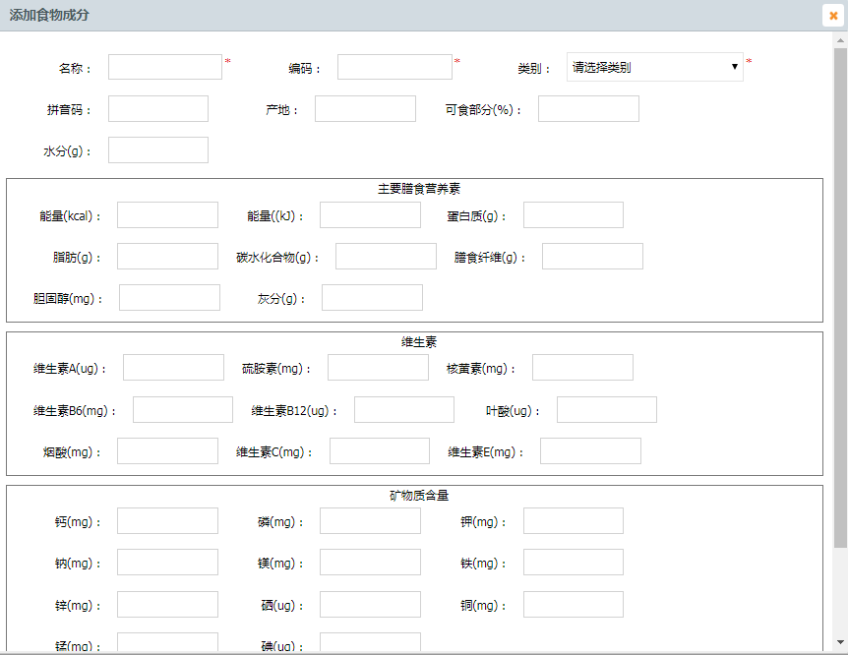
图 3.21-7
【修改】操作说明：
1）点击【修改】图标，打开修改窗口，如下图3.21-8所示；
2）修改相关信息，点击【确定】，完成修改操作。
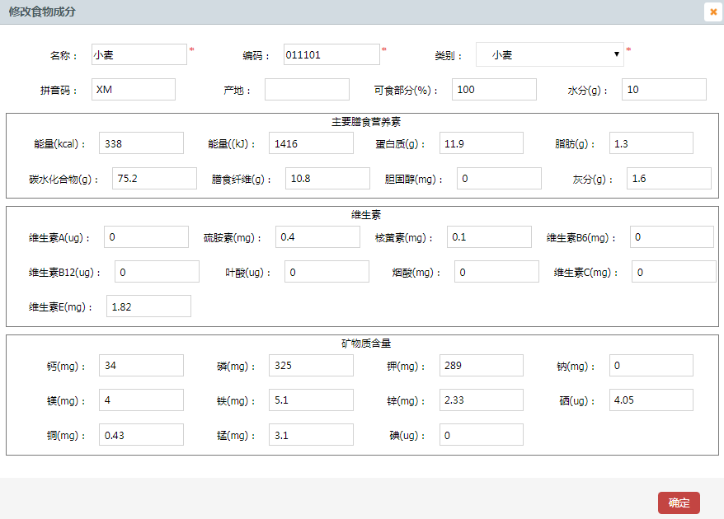
图 3.21-8
【删除】操作说明：
1）点击【删除】图标，弹出确认删除提示，如下图3.21-9所示；
2）点击【确定】，删除当前食物成分。
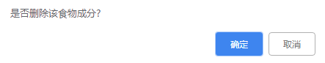
图 3.21-9
注：若为新客户首次搭建平台，需要初始化食材成分数据，点击【初始化食材成分数据】按钮即可完成初始化操作。

开票管理
在平台首页，点击“开票管理”图标，即可进入【开票管理】，如下图3.22-1所示，左侧为菜单栏，右侧界面为模块功能界面。
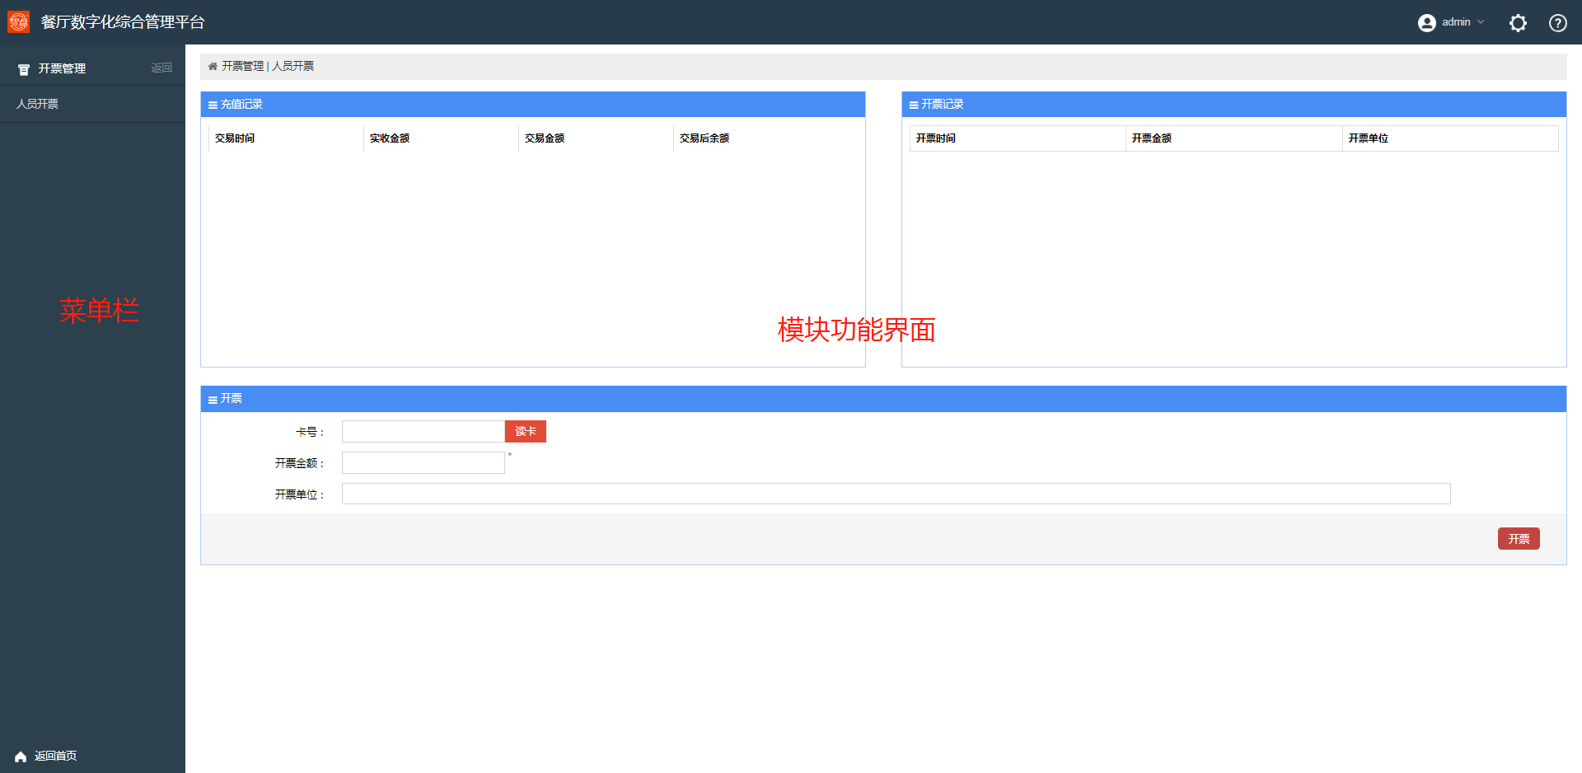
图 3.22-1

开票管理
在左侧菜单栏，点击【开票管理】菜单，进入【开票管理】页面，如下图3.22-2所示：
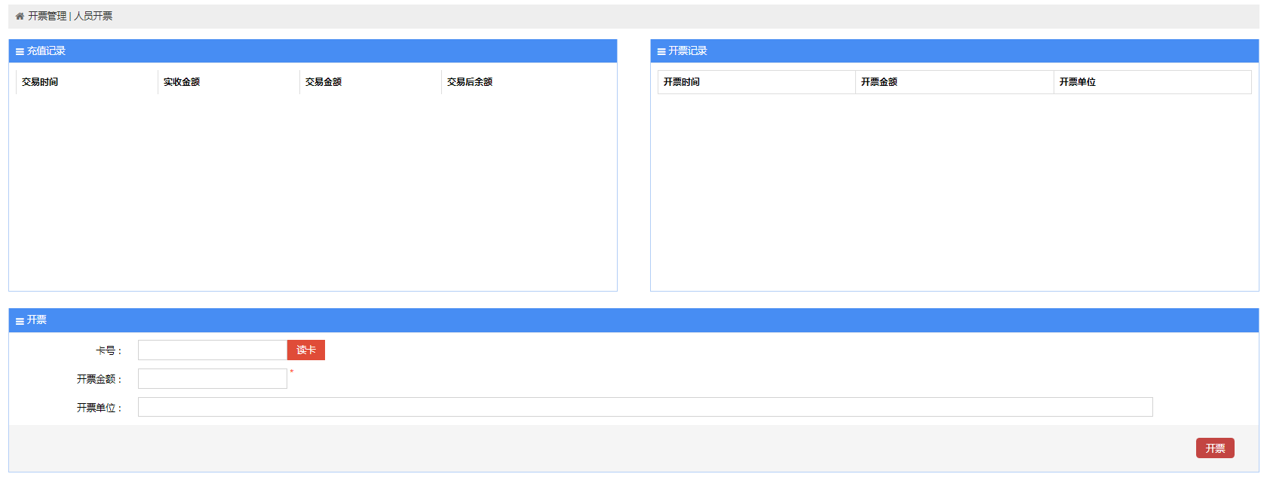
图 3.22-2
【开票】操作说明：
- 把将要开票的会员卡放到读写器上，读取卡号；
- 输入开票金额和开票单位，如下图3.22-3所示；
- 点击【开票】按钮，完成开票。
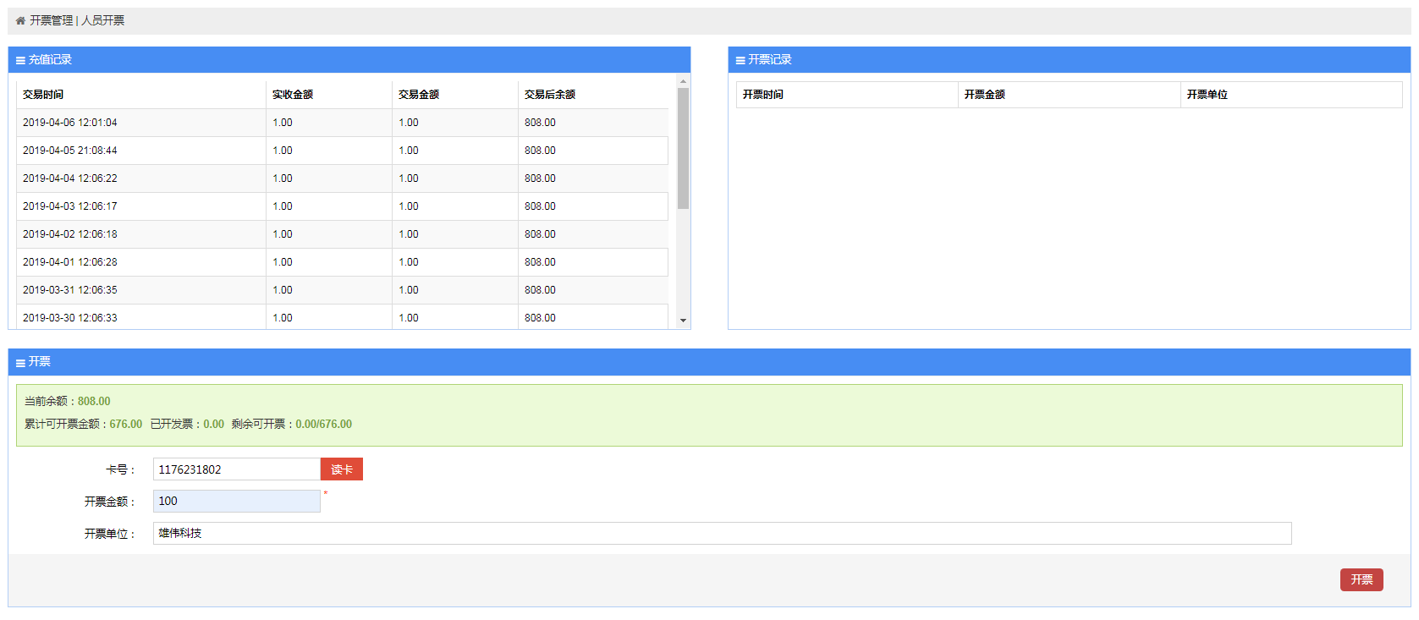
图 3.22-3

报表中心
在平台首页，点击“报表中心”图标，即可进入【报表中心】，如下图3.23-1所示，
左侧为菜单栏，右侧界面为模块功能界面。
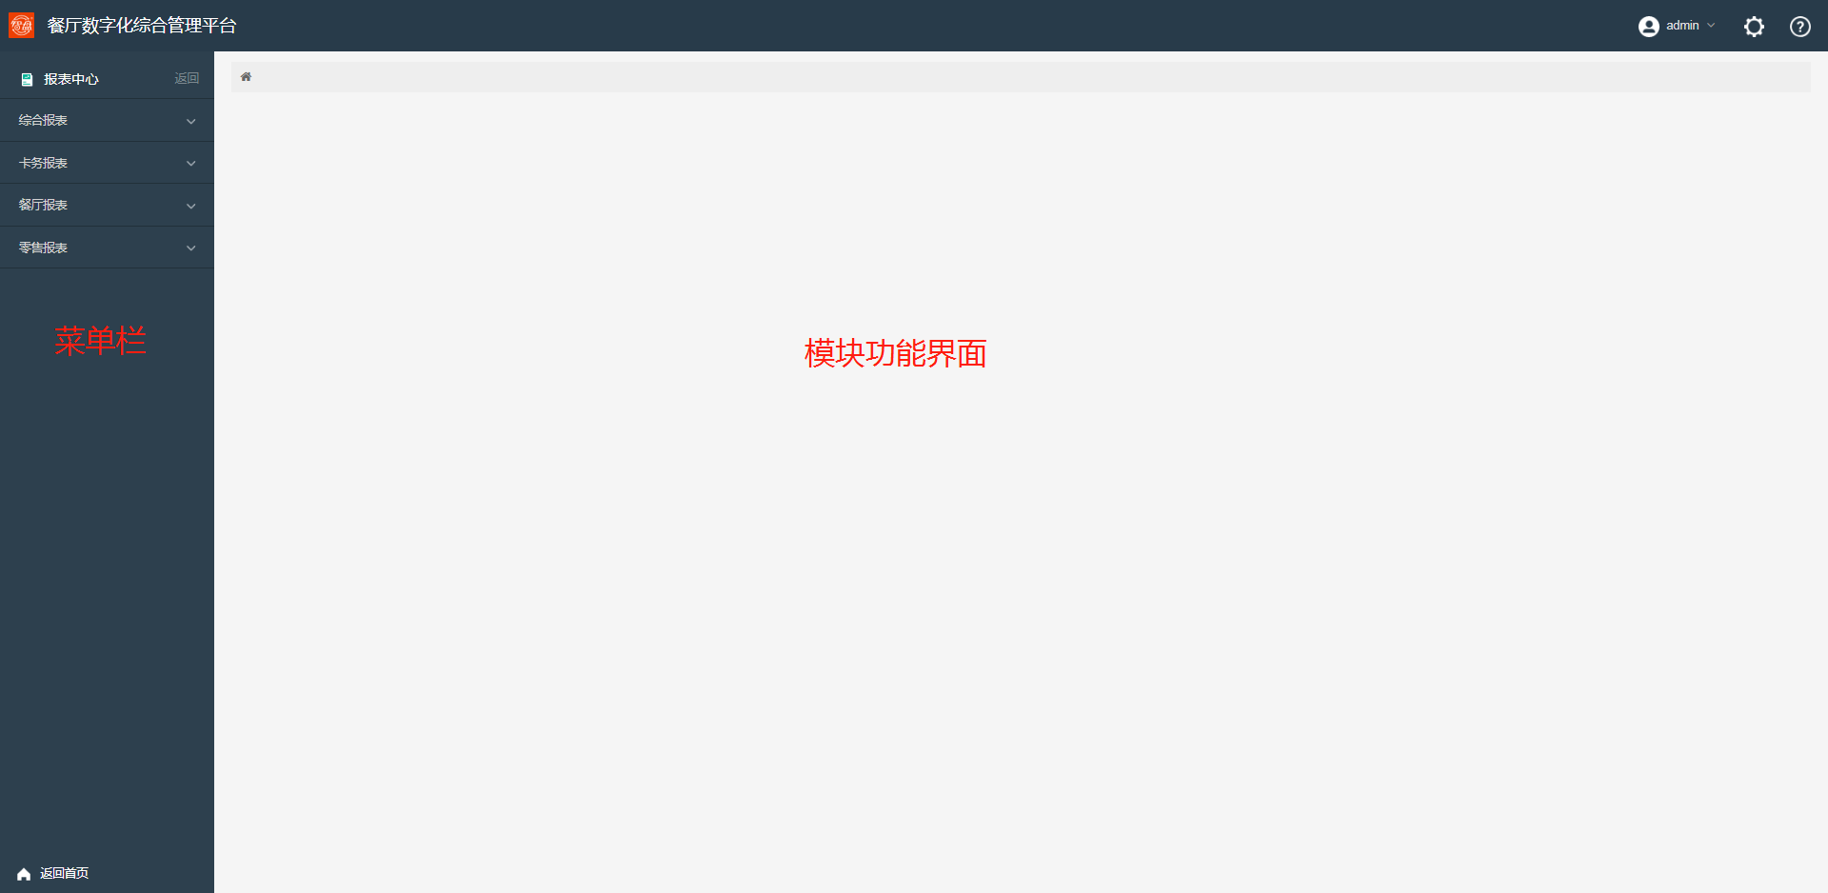
图 3.23-1

综合报表
在左侧菜单栏，点击【综合报表】菜单，展开【综合报表】下的子模块，如下图3.23-2所示：
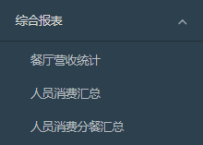
图 3.23-2

餐厅营收统计
点击【综合报表】>【餐厅营收统计】菜单，进入【餐厅营收统计】页面，如下图3.23-3所示：
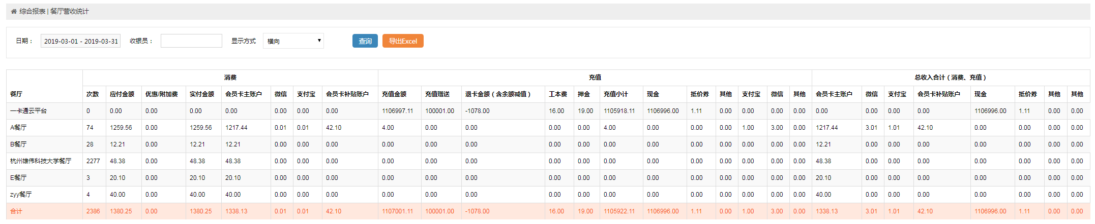
图 3.23-3
餐厅营收统计是按餐厅、消费、充值、合计来统计餐厅营业状态，通过开始日期、结束日期、收银员来进行查询、支持Excel导出功能。

人员消费汇总
点击【综合报表】>【人员消费汇总】菜单，进入【人员消费汇总】页面，如下图3.23-4所示：
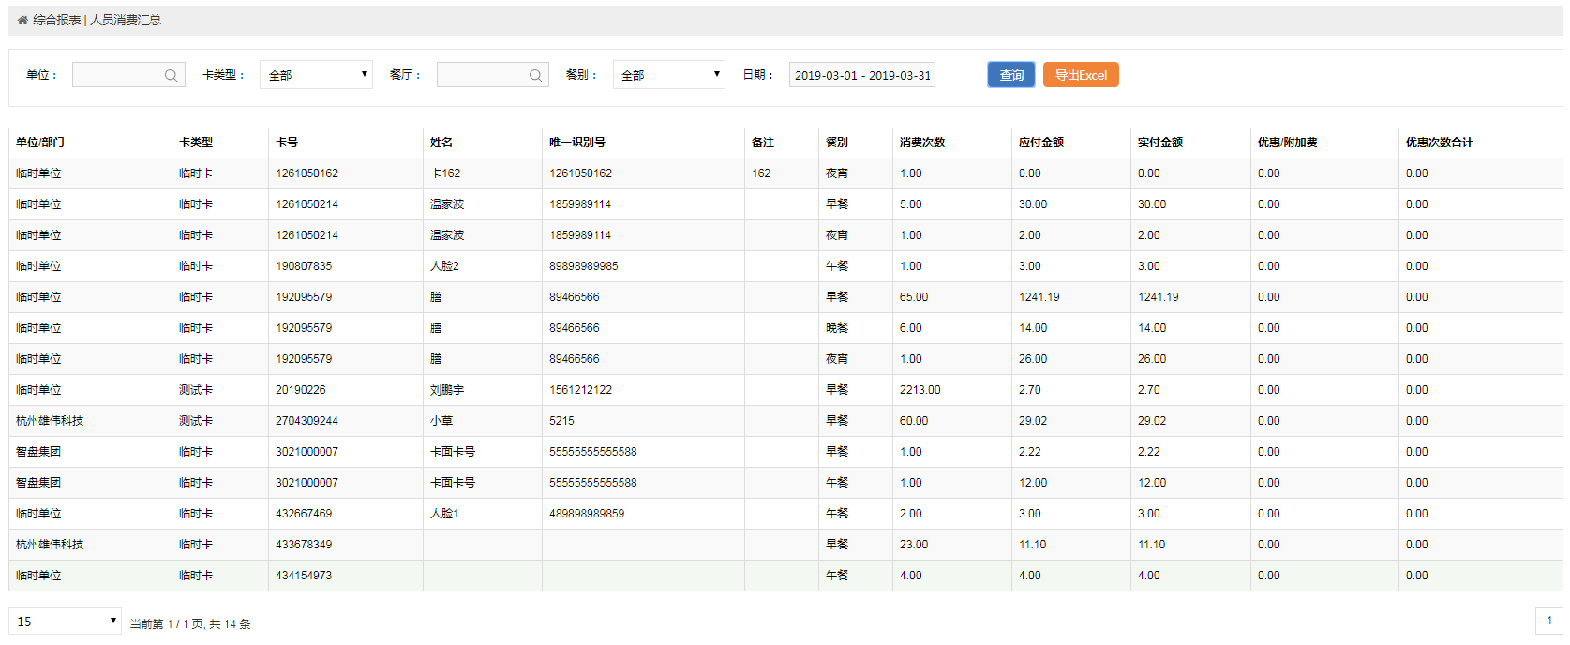
图 3.23-4
人员消费汇总是按“餐厅”、“终端类型”、“终端”、“餐别”、“时间段”信息查询人员消费汇总，支持导出Excel功能。

人员消费分餐汇总
点击【综合报表】>【人员消费分餐汇总】菜单，进入【人员消费分餐汇总】页面，如下图3.23-5所示：
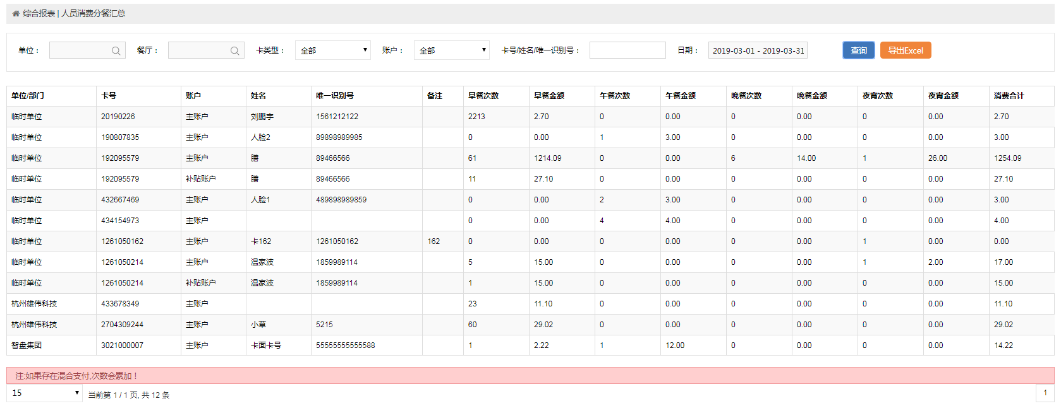
图 3.23-5
人员消费分餐汇总是按“卡号”、“单位”、“交易餐厅”、“卡类型”、“账户”、“时间段”查询员工在每个餐别的消费次数和消费金额等信息，支持excel导出功能。

卡务报表
在左侧菜单栏，点击【卡务报表】菜单，展开【卡务报表】下的子模块，如下图3.23-6所示：
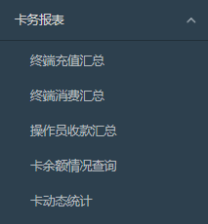
图 3.23-6

终端充值汇总
点击【卡务报表】>【终端充值汇总】菜单，进入【终端充值汇总】页面，如下图3.23-7所示：
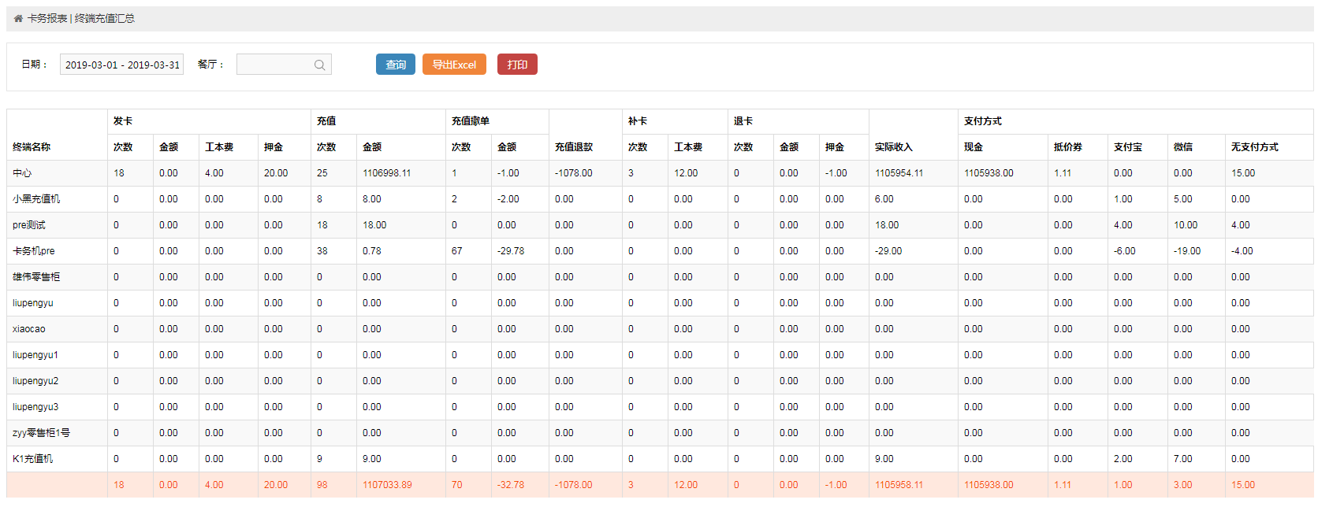
图 3.23-7
终端充值汇总，是按“时间段”、“餐厅”等信息查询终端充值的金额信息，提供excel导出功能。

终端消费汇总
点击【卡务报表】>【终端消费汇总】菜单，进入【终端消费汇总】页面，如下图3.23-8所示：
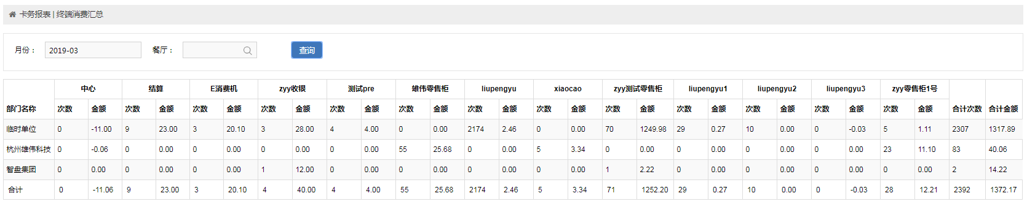
图 3.23-8
支持按月份、餐厅查询各个终端消费情况，提供excel导出功能。

操作员收款汇总
点击【卡务报表】>【操作员收款汇总】菜单，进入【操作员收款汇总】页面，如下图3.23-9所示：
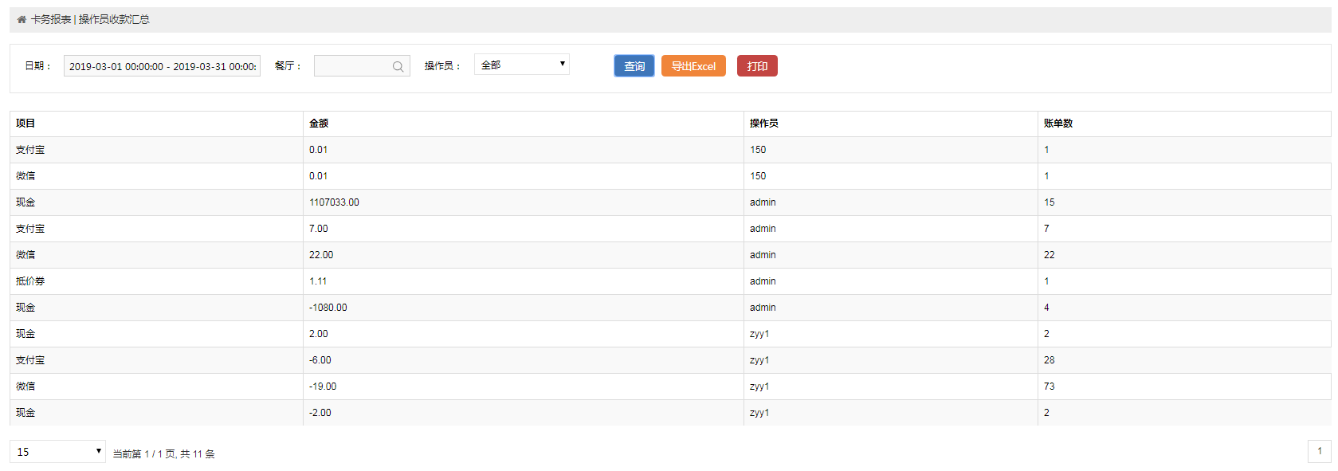
图 3.23-9
操作员收款汇总，支持按时间段、餐厅、操作员进行查询，提供导出、打印功能。

卡余额情况查询
点击【卡务报表】>【卡余额情况查询】菜单，进入【卡余额情况查询】页面，如下图3.23
-10所示：
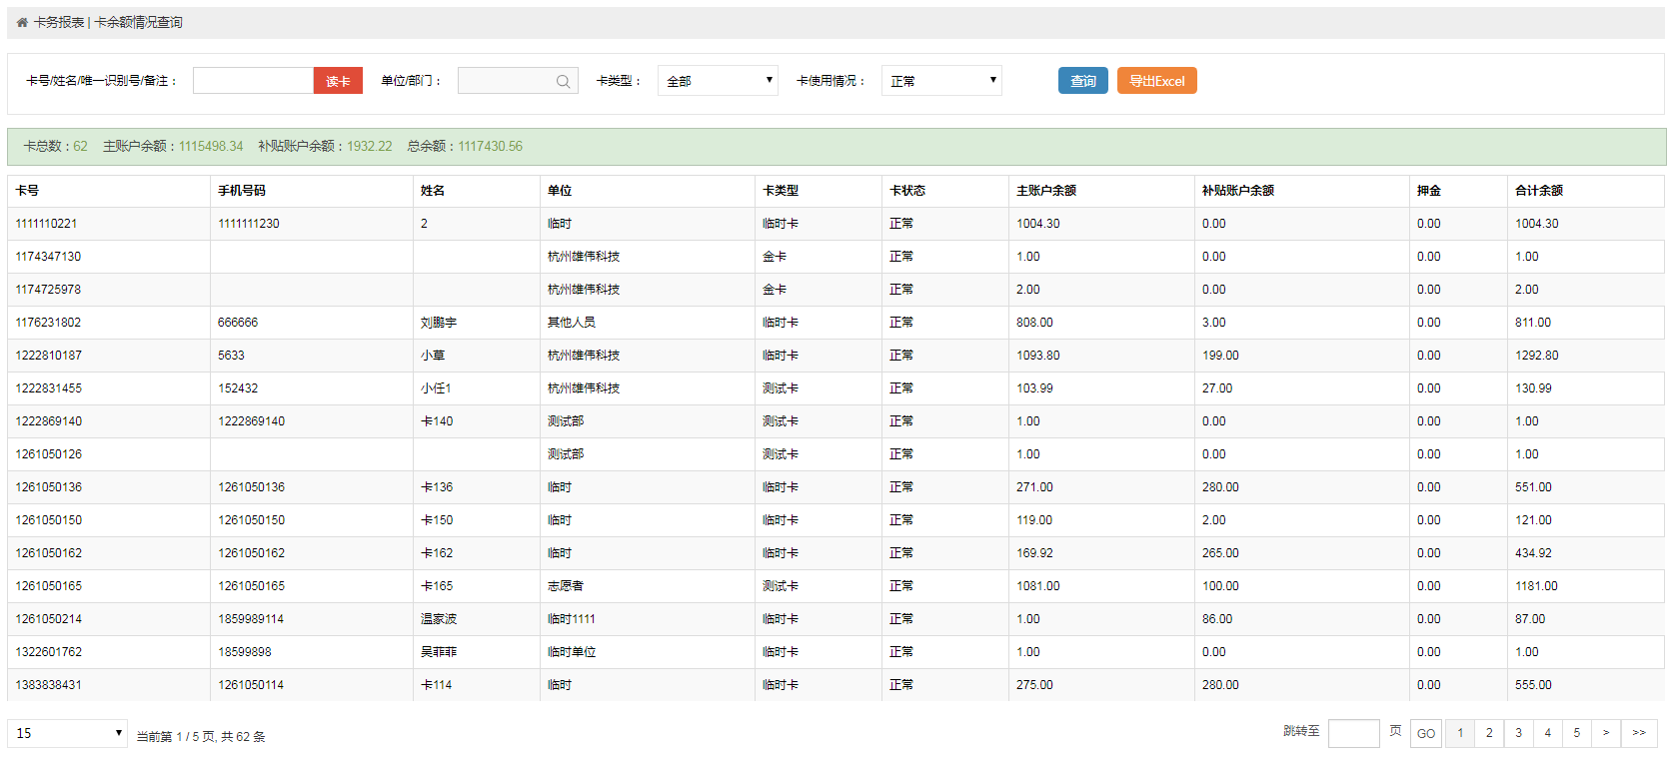
图 3.23-10
卡余额情况表，支持按卡号/姓名/手机号/工号、单位/部门、卡类型、卡使用情况（全部、正常、挂失）进行查询，提供excel导出功能。

卡动态统计
点击【卡务报表】>【卡动态统计】菜单，进入【卡动态统计】页面，如下图3.23-11所示：
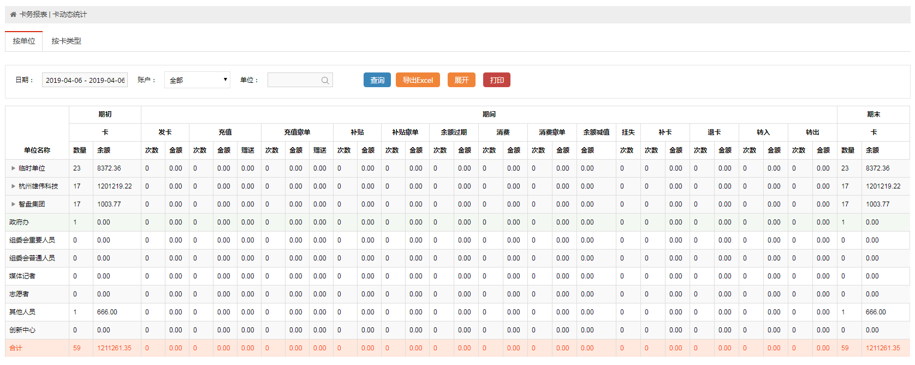
图 3.23-11
卡动态统计【按单位】，按时间段、账户、单位统计各单位的卡期初库存、期间发生库存和期末库存，并提供excel导出的功能。
卡动态统计【按卡类型】，按时间段、账户、单位统计卡类型的卡期初库存、期间发生库存和期末库存，提供excel导出的功能。

餐厅报表
在左侧菜单栏，点击【餐厅报表】菜单，展开【餐厅报表】下的子模块，如下图3.23-12所示：
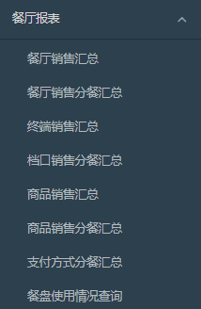
图 3.23-12

餐厅销售汇总
点击【餐厅报表】>【餐厅销售汇总】菜单，进入【餐厅销售汇总】页面，如下图3.23-13所示：
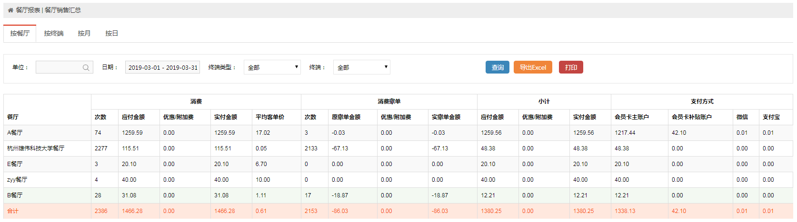
图 3.23-13
餐厅销售汇总是按餐厅、终端、月、日分别统计，通过单位、开始日期、结束日期、终端类型、终端查询对应餐厅终端的流水情况，支持Excel导出和打印功能。

餐厅销售分餐汇总
点击【餐厅报表】>【餐厅销售分餐汇总】菜单，进入【餐厅销售分餐汇总】页面，如下图3.23-14所示：
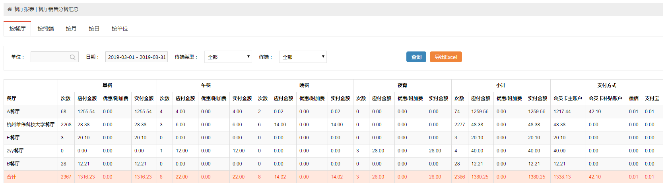
图 3.23-14
餐厅销售分餐汇总是按餐厅、按终端、按月、按日、按单位分别统计，通过单位、开始日期、结束日期、终端类型、终端查询对应餐厅终端各类餐别的流水情况，支持Excel导出功能。

终端销售汇总
点击【餐厅报表】>【终端消费汇总】菜单，进入【终端消费汇总】页面，如下图3.23-15所示：
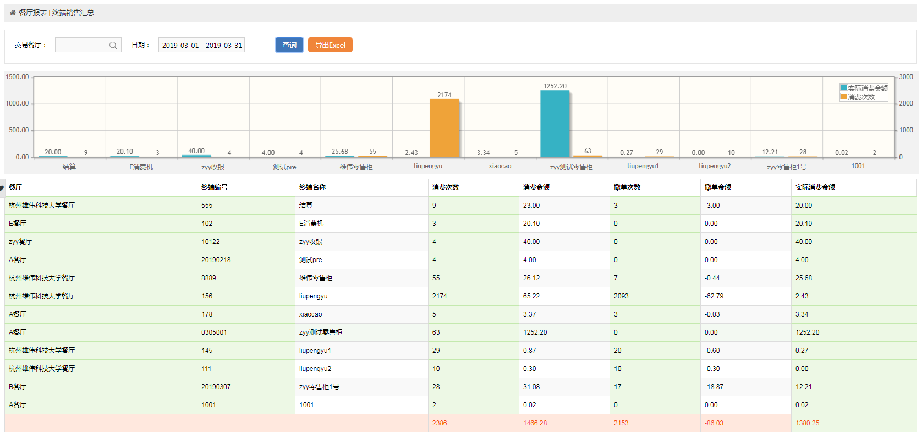
图 3.23-15
终端销售汇总是按“餐厅”、“时间段”等信息查询每个终端的营业额，支持excel导出功能。

档口销售分餐汇总
点击【餐厅报表】>【档口销售分餐汇总】菜单，进入【档口销售分餐汇总】页面，如下图3.23-16所示：
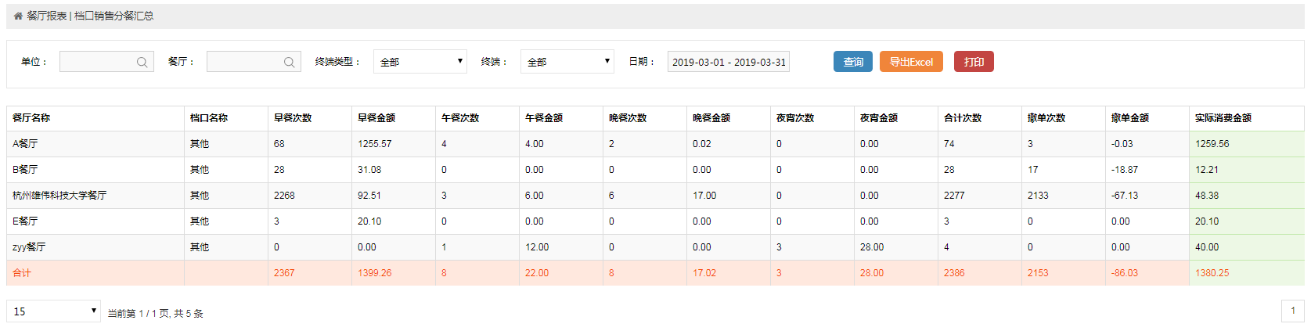
图 3.23-16
档口销售分餐汇总是按“单位”“餐厅”、“终端类型”、“终端”、“菜品类别”、“时间段”信息查询档口销售分餐汇总，支持导出Excel功能。

商品销售汇总
点击【餐厅报表】>【商品销售汇总】菜单，进入【商品销售汇总】页面，如下图3.23-17所示：
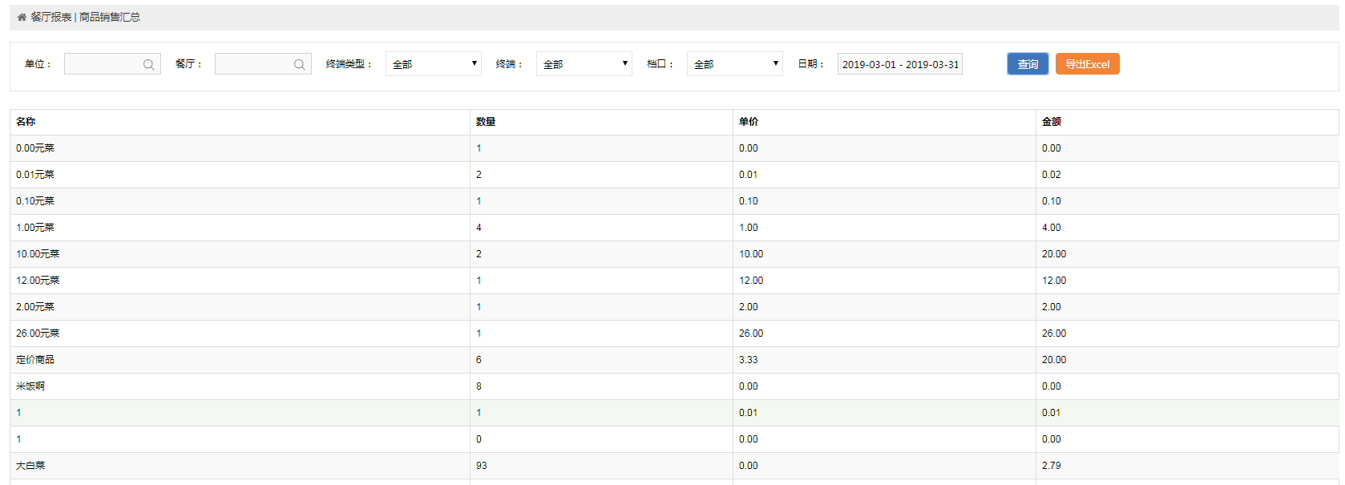
图 3.23-17
商品销售汇总表是按“单位”、“餐厅”、“终端”、“时间段”等信息查询每个商品的营业额，支持excel导出功能。

商品销售分餐汇总
点击【餐厅报表】>【商品销售分餐汇总】菜单，进入【商品销售分餐汇总】页面，如下图3.23-18所示：
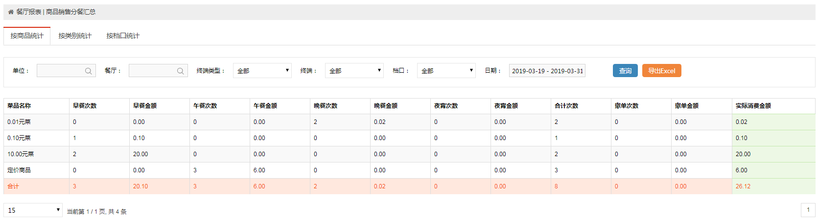
图 3.23-18
商品销售分餐汇总支持按商品/类别/档口三种方式统计。按“单位”、“餐厅”、“终端”、“时间段”等信息查询餐厅的每个菜品的各餐别的营业额，支持excel导出功能。

支付方式分餐汇总
点击【餐厅报表】>【支付方式分餐汇总】菜单，进入【支付方式分餐汇总】页面，如下图3.23-19所示：
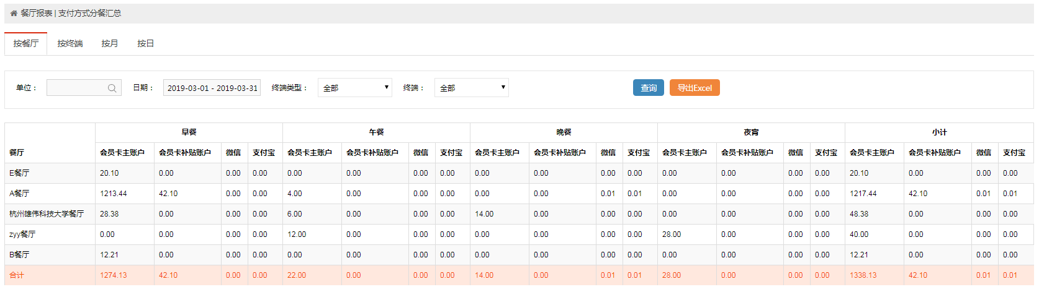
图 3.23-19
支付方式分餐汇总表是按餐厅、终端、月、日分别统计，通过单位、开始日期、结束日期、终端类型、终端查询对应餐厅终端各类餐别的各个支付方式流水情况，支持Excel导出功能。

餐盘使用情况查询
点击【餐厅报表】>【餐盘使用情况查询】菜单，进入【餐盘使用情况查询】页面，如下图3.23-20所示：
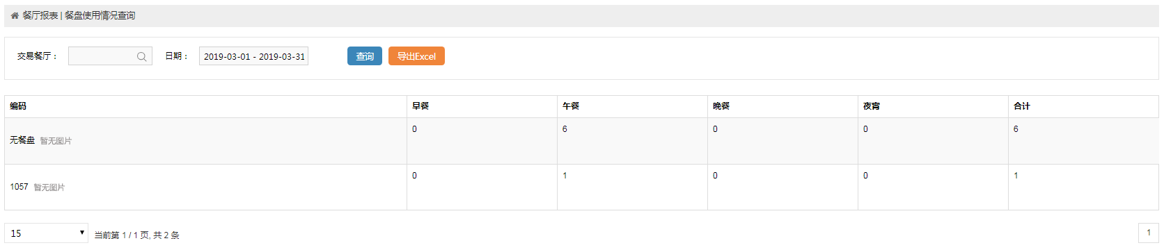
图 3.23-20
餐盘使用情况查询是按“餐厅”、“时间段”查询时间段内三餐的餐盘使用情况，支持excel导出功能。

零售报表
在左侧菜单栏，点击【零售报表】菜单，展开【零售报表】下的子模块，如下图3.23-21所示：
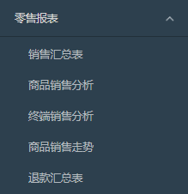
零售报表包含销售汇总表、商品销售分析、终端销售分析、商品销售走势和退款汇总表，详细功能模块说明，请参考《雄伟智能柜系统软件V1.0用户手册.docx》。

系统安全
在平台首页，点击“系统安全”图标，即可进入【系统安全】，如下图3.24-1所示：
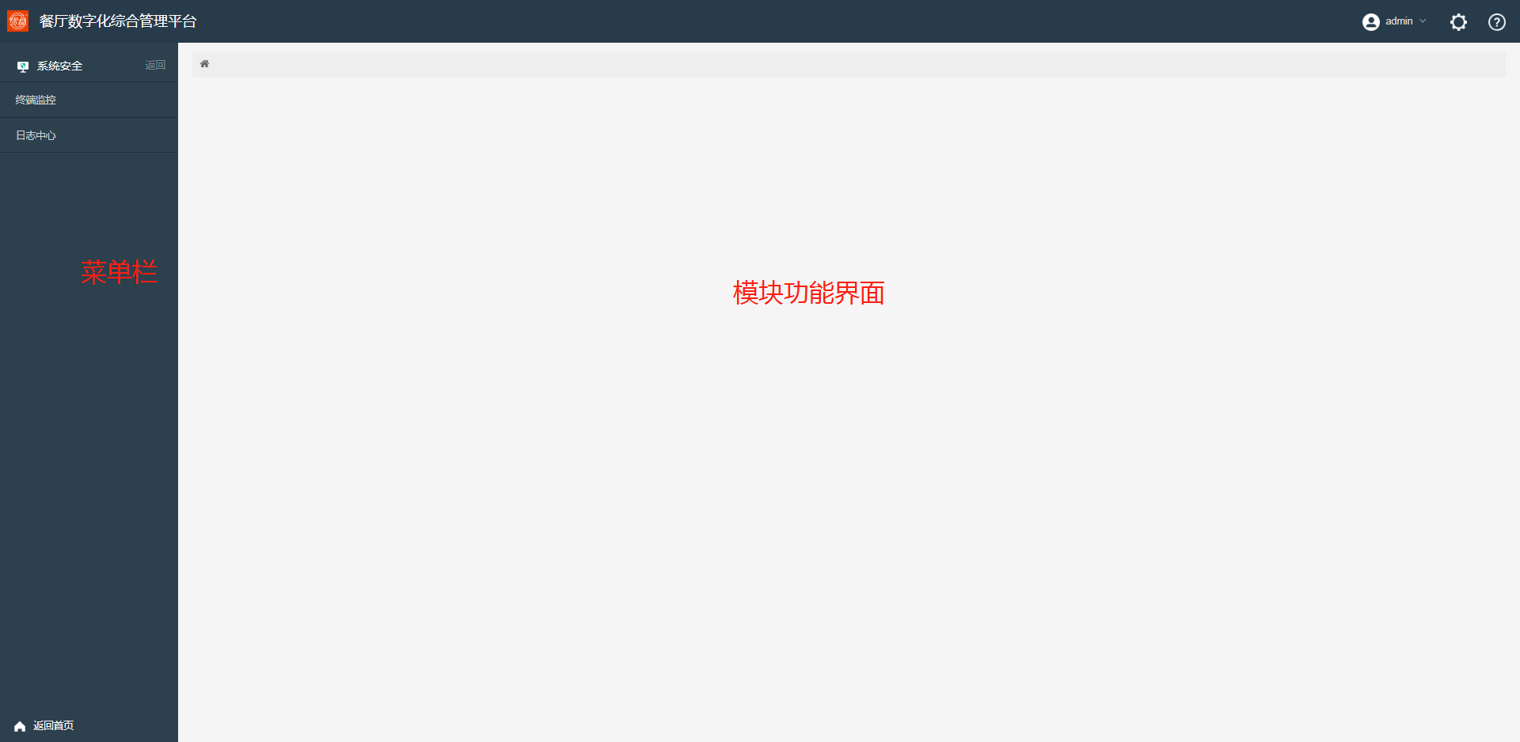
图 3.24-1

终端监控
在左侧菜单栏，点击【终端监控】菜单，进入【终端监控】页面，如下图3.24-2所示：
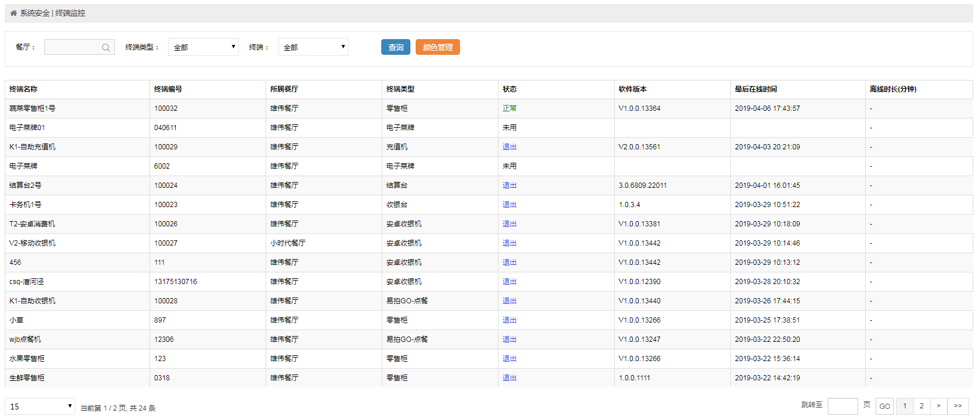
图 3.24-2
终端监控支持按餐厅、终端类型、终端查询终端状态、版本号、最后在线时间、离线时长等终端信息。

日志中心
在左侧菜单栏，点击【日志中心】菜单，进入【日志中心】页面，如下图3.24-3所示：
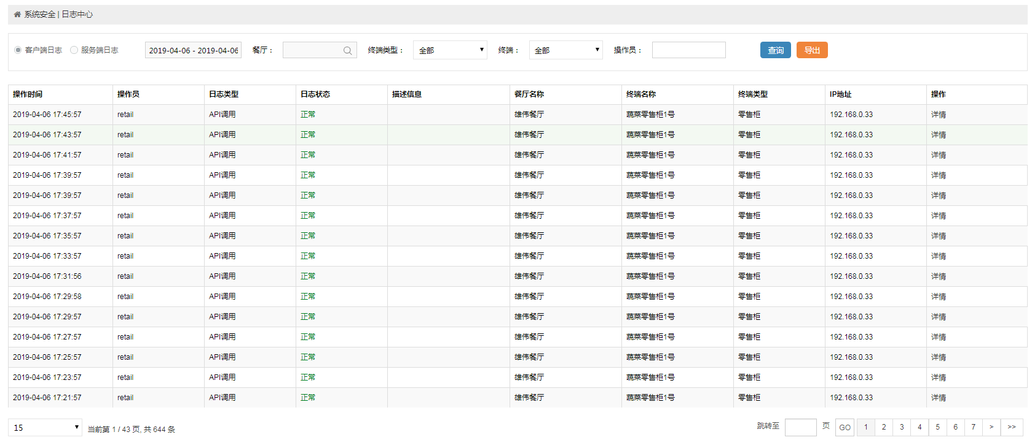
图 3.24-3
日志中心支持查询客户端日志和服务端日志，支持按餐厅、终端、操作员查询接口调用详情，方便管理员排查及定位问题，支持excel导出功能。

零售管理
零售管理详细功能模块说明，请参考《雄伟智能柜系统软件V1.0用户手册.docx》。本手册将不做重复说明。

常见问题解答
序号 | 常见问题 | 原因分析 | 解决办法
1 | 报表查询，无数据 | 报表服务异常或未开启 | 检查报表服务是否正常运行
2 | 采购管理模块无法开启 | 默认未给出权限开启功能 | 如有客户需要开启采购模块，请联系开发直接处理
3 | 人脸支付插件放入报错无法使用 | 此版本已集成原插件功能 | 无需放入插件
4 | 计量选餐插件放入报错无法使用 | 此版本已集成原插件功能 | 无需放入插件
5 | 采购管理插件放入报错无法使用 | 此版本已集成原插件功能 | 无需放入插件
6 | 版本升级后平台菜单内容仍为原版本菜单内容 | Redis缓存未清除 | 清除Redis缓存
7 | 充值撤单等操作无动态密钥验证 | 动态密钥权限未开启 | 进入角色管理，开启相关功能动态密钥权限
8 | 无权限功能菜单遮罩层显示 | 可以根据客户需求，修改config表中参数，来实现不同的展现形式 | Config表  is_index_button字段，参数及处理情况如下  0 无权限菜单按钮高亮，进入后提示无权限  1 无权限菜单按纽禁用，遮罩显示  2 无权限菜单按纽隐藏
9 | 主界面菜单顺序不能修改 | 可以根据客户需求，修改config表中参数，来实现菜单拖动功能 | Config表  is_index_drag字段，参数及处理情况如下  0 菜单不可以拖动  1 菜单可以拖动

